
Хромтау ауданы бойынша 2025-2029 жылдарға жайылымдарды басқару және оларды пайдалану жөніндегі жоспарын бекіту туралы
Ақтөбе облысы Хромтау аудандық мәслихатының 2025 жылғы 20 тамыздағы № 356 шешімі
Қазақстан Республикасының "Қазақстан Республикасының Жер кодексінің" 15 бабының 1 тармағының 2-1) тармақшасына және Қазақстан Республикасының "Қазақстан Республикасындағы жергілікті мемлекеттік басқару және өзін-өзі басқару" Заңының 6 бабына сәйкес, Хромтау аудандық мәслихаты ШЕШІМ ҚАБЫЛДАДЫ:
1. Хромтау ауданы бойынша 2025-2029 жылдарға жайылымдарды басқару және оларды пайдалану жөніндегі жоспары, осы шешімнің 1, 2, 3, 4, 5, 6, 7, 8, 9, 10, 11, 12, 13, 14 қосымшаларына сәйкес бекітілсін.
2. Осы шешім оның алғашқы ресми жарияланған күнінен кейін күнтізбелік он күн өткен соң қолданысқа енгізіледі.
Хромтау аудандық  мәслихатының төрағасы | Э. Б. Болатов
Хромтау аудандық
мәслихатының 2025 жылғы
20 тамыздағы № 356 шешіміне
1 қосымша
Абай ауылдық округінде жайылымдарды басқару және оларды пайдалану жөніндегі 2025-2029 жылдарға арналған жоспар
Осы жайылымдарды басқару және оларды пайдалану жөніндегі жоспар (бұдан әрі-жоспар) "Жайылымдар туралы" Қазақстан Республикасы Заңының 6 – бабының 4-1) тармақшасына (бұдан әрі-Заң), "Мемлекеттік статистика туралы" Қазақстан Республикасы Заңының 16-бабы 3-тармағының 2) тармақшасына, Қазақстан Республикасы Ауыл шаруашылығы министрінің 29 шілдедегі бұйрығына сәйкес әзірленді 2024 жылғы № 263 "Жайылымдарды басқару және оларды пайдалану жөніндегі үлгілік жоспарды бекіту туралы" (Нормативтік құқықтық актілерді мемлекеттік тіркеу тізілімінде № 34831 болып тіркелген).
Жоспар жайылымдарды ұтымды пайдалану, жемшөпке қажеттілікті тұрақты қамтамасыз ету және жайылымдардың тозуы процестерін болғызбау мақсатында қабылданады.
Жоспарды әзірлеген кезде мыналар ескеріледі:
1) осы Жоспарға 1-қосымшаға сәйкес нысан бойынша өңірдің жер балансының және мемлекеттік жер кадастрының ақпараттық жүйесінің деректері.
2) осы Жоспарға 2-қосымшаға сәйкес нысан бойынша жайылымдарды геоботаникалық зерттеп-қарау мәліметтері.
3) Қазақстан Республикасы Ауыл шаруашылығы министрінің 2020 жылғы 3 ақпандағы № 35 бұйрығымен (Нормативтік құқықтық актілерді мемлекеттік тіркеу тізілімінде № 19987 болып тіркелген) бекітілген Мал қорымдарының (биотермиялық шұңқырлардың) тізілімін жүргізу қағидаларына сәйкес қалыптастырылған мал қорымдары (биометриялық шұңқырлар) туралы мәліметтер;
4) осы Жоспарға 3-қосымшаға сәйкес нысан бойынша жайылымдық инфрақұрылым объектілері туралы және ауыл шаруашылығы жануарларын айдап өтуге арналған сервитуттар туралы мәліметтер.
5) осы Жоспарға 4-қосымшаның 1-кестесіне сәйкес нысан бойынша ауыл шаруашылығы жануарларының иелерін көрсете отырып, оларды сәйкестендіру дерекқорынан алынған ауыл шаруашылығы жануарлары басының саны туралы деректер;
6) осы Жоспарға 4-қосымшаның 2-кестесіне сәйкес нысан бойынша ауыл шаруашылығы жануарларының түрлері мен жыныстық жас топтары бойынша қалыптастырылған үйірлердің, отарлардың, табындардың саны туралы деректер.
7) осы Жоспарға 4-қосымшаның 3-кестесіне сәйкес нысан бойынша шалғайдағы жайылымдарда жаю үшін ауыл шаруашылығы жануарлары басының саны туралы мәліметтер.
8) екпе және аридтік жайылымдарда, орман, су қорлары мен ерекше қорғалатын табиғи аумақтар жерлерінде ауыл шаруашылығы жануарларын жаю ерекшеліктері туралы деректер.
9) осы Жоспарға 5-қосымшаға сәйкес нысан бойынша ұсынылатын жайылым айналымдарының схемалары;
10) мал шаруашылығы және өсімдік шаруашылығы статистикасы бойынша ресми статистикалық ақпарат.
Жоспарда мынадай қосымшалар қамтылған:
1) әкімшілік-аумақтық бірлік аумағында жайылымдардың жер санаттары бөлінісінде орналасу схемасы (картасы), онда жайылымдардың шекаралары, алаңдары мен түрлері, оның ішінде шалғайдағы, маусымдық, құрғақ және екпе жайылымдар, жер учаскесіне құқық белгілейтін және сәйкестендіру құжаттарының негізінде олардың меншік иелері немесе жер пайдаланушылар туралы мәліметтер көрсетіледі;
2) жеке ауладағы ауыл шаруашылығы жануарларын жаю бойынша халықтың мұқтаждығына арналған жайылымдар, оның ішінде қоғамдық жайылымдар белгіленген схема (карта), онда жеке ауладағы ауыл шаруашылығы жануарларын жаю бойынша халықтың мұқтаждығына арналған жайылымдардың, оның ішінде қоғамдық жайылымдардың шекаралары мен алаңдары көрсетіледі;
3) ұсынылатын жайылым айналымдарының схемалары көрсетілген схема (карта), онда жайылымдарды геоботаникалық зерттеп-қарау негізінде ұсынылатын жайылым айналымдарының схемалары көрсетіледі;
4) ауыл шаруашылығы жануарларын айдауға арналған сервитуттар, мал айдайтын трассалар және жайылымдық инфрақұрылымның өзге де объектілері, сондай-ақ мал қорымдары (биометриялық шұңқырлар) белгіленетін схема (карта), онда ауыл шаруашылығы жануарларын айдауға арналған сервитуттар, мал айдайтын трассалар, жайылымдық инфрақұрылым объектілері, мал қорымдарының (биометриялық шұңқырлардың) орналасқан жері көрсетіледі;
5) жайылымды пайдаланушыларға жер пайдалануға берілуі мүмкін жайылымдар белгіленген схема (карта).
6) халықтың жеке ауласындағы ауыл шаруашылығы жануарларын жаю жөніндегі мұқтаждықтарын қанағаттандыру мақсатында резервке алынуға жататын жайылымдарды белгілейтін схема (карта), онда жеке ауланың ауыл шаруашылығы жануарларын жаю жөніндегі халықтың мұқтаждықтарын қанағаттандыру мақсатында резервке алынуға жататын жайылымдардың шекаралары мен алаңдары көрсетіледі.
7) суды тұтыну нормасына сәйкес жасалған су көздеріне (көлдерге, өзендерге, тоғандарға, қазандарға, суару немесе суландыру каналдарына, құбырлы немесе шахта құдықтарына) қол жеткізу схемасы, онда жануарлардың су көздеріне қарай жүріп-тұру маршруттары көрсетіледі.
8) ауыл шаруашылығы жануарларының басын шалғайдағы жайылымдарға орналастыру схемасы, онда ауыл шаруашылығы жануарларының басын орналастыруға арналған шалғайдағы жайылымдардың шекаралары мен алаңдары көрсетіледі;
9) ауылдық округке кіретін ауылдық елді мекендер арасында жайылымдарды жобалық бөлу (қайта бөлу), онда жайылымдармен қамтамасыз етілмеген жеке және заңды тұлғалардың ауыл шаруашылығы жануарларының басы үшін ауылдық округтің ауылдық елді мекендері арасында жайылымдарды бөлу (қайта бөлу) схемасы көрсетіледі;
10) тиісті әкімшілік-аумақтық бірлікте жайылымдарды ұтымды пайдалану үшін қажетті талаптар:
"Жайылымдардың жалпы алаңына түсетін жүктеменің шекті рұқсат етілетін нормасын бекіту туралы" Қазақстан Республикасы Ауыл шаруашылығы министрінің 2015 жылғы 14 сәуірдегі № 3-3/332 бұйрығына (Нормативтік құқықтық актілерді мемлекеттік тіркеу тізілімінде № 11064 болып тіркелген) сәйкес жайылымдардың жалпы алаңына түсетін жүктеменің шекті рұқсат етілетін нормасын сақтау;
жайылым айналымын және суды пайдалану көздерін ескере отырып жайылымдарды пайдалану;
жайылым алаңдарын жекеленген өріс учаскелеріне бөлу;
жайылым учаскелерін жыл маусымдары бойынша кеңістікте және уақытпен (маусым, жыл ішінде) кезектестіру;
жайылым айналымы учаскелерінің бірін жайылымсыз және ауыл шаруашылығы жануарларынсыз жыл сайын қалдыру.
Абай ауылдық округінде
жайылымдарды басқару және
оларды пайдалану жөніндегі
2025-2029 жылдарға арналған
жоспарға 1 қосымша
Өңірдің жер балансының және мемлекеттік жер кадастрының ақпараттық жүйесінің деректері
1-кесте. Абай ауылдық округінің жер санаттары бойынша жайылымдарды бөлу, гектар
Ауылдық округ атауы | Әкімшілік-аумақтық объектілер жіктеуішінің коды | Жерлің санаттары |  |  |  |  |  |  | жерлер жиыны
Ауылдық округ атауы | Әкімшілік-аумақтық объектілер жіктеуішінің коды | ауыл шаруашылығы мақсатындағы | елді мекендердің | өнеркәсіп, көлік және өзге де ауыл шаруашылығы мақсатындағы емес | ерекше қорғалатын табиғи аумақтардың | орман қорының | су қорының | босалқы жер | жерлер жиыны
1 | 2 | 3 | 4 | 5 | 6 | 7 | 8 | 9 | 10
Абай ауылдық округі | 156033000 | 84779 | 14451 | 0 | 0 | 0 | 0 | 0 | 99230
Әкімшілік-аумақтық бөлініс бойынша Абай ауылдық округінде 2 ауылдық елді мекен бар. Абай ауылдық округі аумағының жалпы ауданы 99 230 гектар. Санаттар бойынша жерлер: ауыл шаруашылығы мақсатындағы жерлер – 84 779 гектар; елді мекендердің жерлері – 14 451 гектар болып бөлінеді. Ерекше қорғалатын табиғи аумақтардың, орман қорының, су қорының жерлері, қоры жоқ.
2-кесте. Елді мекеннің жайылымдарын бөлу, гектар
№р/с | Ауылдық округ атауы | Әкімшілік аумақтық объектілер жіктеуішінің коды | елді мекеннің атауы | Жайылымдардың жалпы алаңы, гектар | Жайылым алаңы мен түрлері
 |  |  |  |  | жеке ауладағы ауыл шаруашылығы жануарларын жаю бойынша халық мұқтажын қанағаттандыруға арналған, гектар | көпшілік пайдаланатын, мың гектар | шалғайдағы, гектар | маусымдық, гектар | аридтік, гектар | екпе жайылымдар, гектар
1 | 2 | 3 | 4 | 5 | 6 | 7 | 8 | 9 | 10 | 11
 | Абай  ауылдық округ | 156033000 | Абай  Тассай | 6792  7659 | 6792  7659 | 6792  7659 | 0 | 0 | 0 | 0
Абай ауылдық округінің аумағында шалғайдағы, маусымдық, аридтік және екпе жайылымдар жоқ. Округте 31 шаруа қожалығы жұмыс істейді, оларға 36 856,148 гектар жайылым бекітілген.
3-кесте. Жер учаскесіне құқық белгілейтін және сәйкестендіру құжаттары негізінде меншік иелері мен жер пайдаланушылар туралы мәліметтер
р/с № | Меншік иелерінің, жер пайдаланушылардың атауы | Бизнес сәйкестендіру нөмірі/жеке сәйкестендіру нөмірі | Жер учаскесінің кадастрлық нөмірі | Жайылымдар алаңы, мың гектар
1 | 2 | 3 | 4 | 5
1 | "Агро Лэнд KZ" ЖШС | 111140012240 | 02-034-002-241 | 128,05
 | "Агро Лэнд KZ" ЖШС | 111140012240 | 02-034-002-242 | 1741,75
 | "Агро Лэнд KZ" ЖШС | 111140012240 | 02-034-002-243 | 95,09
2 | "Айнұр" ш/қ | 030660005195 | 02-034-014-336 | 654,7
 | ""Айнұр" ш/қ | 030660005195 | 02-034-002-406 | 308,25
 | "Айнұр" ш/қ | 030660005195 | 02-034-002-405 | 359,18
3 | "Алпыс и К" ш/қ | 141264000494 | 02-034-018-286 | 957
4 | "Наурыз" ш/қ | 810810300548 | 02-034-002-418 | 292,8
 | "Наурыз" ш/қ | 810810300548 | 02-034-002-417 | 199
5 | "Азамат" ш/қ | 590810301052 | 02-034-002-073 | 300
 | "Азамат" ш/қ | 590810301052 | 02-034-002-088 | 155
 | "Азамат" ш/қ | 590810301052 | 02-034-002-401 | 297,1
 | "Азамат" ш/қ | 590810301052 | 02-034-002-246 | 299
 | "Азамат" ш/қ | 590810301052 | 02-034-002-247 | 99,7
6 | "Акжар-Агро" ЖШС | 070440003734 | 02-034-002-081 | 19,5
7 | "Асылхан" ш/қ | 660908301576 | 02-034-002-284 | 199
8 | "Әділет" ш/қ | 690403301813 | 02-034-002-265 | 498,07
9 | "Баянауыл" ш/қ | 750810300546 | 02-034-002-244 | 2250
 | "Баянауыл" ш/қ | 750810300546 | 02-034-002-245 | 128,1
10 | "Қыстаубай" ш/қ | 690330300792 | 02-034-002-005 | 246
11 | "Гүлсім" ш/қ | 090464022091 | 02-034-002-173 | 1571
 | "Гүлсім" ш/қ | 090464022091 | 02-034-002-174 | 279
12 | "Еркін" ш/қ | 200964036947 | 02-034-002-041 | 299,4
 | "Еркін" ш/қ | 200964036947 | 02-034-002-250 | 447,9
13 | "Есет Көкіұлы" ш/қ | 481103300170 | 02-034-018-102 | 519
14 | "Жантизер" ш/қ | 030660003892 | 02-034-002-104 | 59,7
 | "Жантизер" ш/қ | 030660003892 | 02-034-002-103 | 427,1
 | "Жантизер" ш/қ | 030660003892 | 02-034-002-102 | 269,2
 | "Жантизер" ш/қ | 030660003892 | 02-034-002-101 | 49,5
 | "Жантизер" ш/қ | 030660003892 | 02-034-002-096 | 1995
 | "Жантизер" ш/қ | 030660003892 | 02-034-002-106 | 177,3
 | "Жантизер" ш/қ | 030660003892 | 02-034-002-108 | 161,5
 | "Жантизер" ш/қ | 030660003892 | 02-034-002-097 | 1797
 | "Жантизер" ш/қ | 030660003892 | 02-034-018-090 | 541
 | "Жантизер" ш/қ | 030660003892 | 02-034-002-224 | 1786,8
 | "Жантизер" ш/қ | 030660003892 | 02-034-002-256 | 3201,19
 | "Жантизер" ш/қ | 030660003892 | 02-034-002-228 | 630
 | "Жантизер" ш/қ | 030660003892 | 02-034-002-230 | 815
 | "Жантизер" ш/қ | 030660003892 | 02-034-018-300 | 871
 | "Жантизер" ш/қ | 030660003892 | 02-034-002-262 | 46,67
 | "Жантизер" ш/қ | 030660003892 | 02-034-002-403 | 731
 | "Жантизер" ш/қ | 030660003892 | 02-034-002-399 | 1548,31
 | "Жантизер" ш/қ | 030660003892 | 02-034-018-315 | 295
 | "Жантизер" ш/қ | 030660003892 | 02-034-018-317 | 210
 | "Жантизер" ш/қ | 030660003892 | 02-034-018-316 | 424
 | "Жантизер" ш/қ | 030660003892 | 02-034-018-320 | 87
15 | аз. Жолдасов М.М. Муслим | 871105301170 | 02-034-002-408 | 76,4
 | аз. Жолдасов М.М. Муслим | 871105301170 | 02-034-002-407 | 39,8
 | аз. Жолдасов М.М. Муслим | 871105301170 | 02-034-002-409 | 462,2
16 | "Кулуш" ш/қ | 460601402490 | 02-034-018-054 | 47,3
17 | "Коктерек" ш/қ | 640919301969 | 02-034-018-136 | 2002,1
18 | "Манас" ш/қ | 130364024262 | 02-034-002-168 | 296
19 | "Мысжан Ата" ш/қ | 580423400075 | 02-034-002-393 | 10
 | "Мысжан Ата" ш/қ | 580423400075 | 02-034-002-272 | 35
20 | "Наурыз" ш/қ | 600826300214 | 02-034-014-328 | 566
21 | "Нұртас" ш/қ | 740514300593 | 02-034-014-047 | 59
 | "Нұртас" ш/қ | 740514300593 | 02-034-014-048 | 85
22 | "Нұр" ш/қ | 130664001155 | 02-034-002-077 | 90
23 | "Отан" ш/қ | 760817300881 | 02-034-014-112 | 30
24 | "Орынбасар" ш/қ | 820930300255 | 02-034-014-257 | 652,84
25 | "Өрлеу" ш/қ | 100664012978 | 02-034-002-188 | 59,6
 | "Өрлеу" ш/қ | 100664012978 | 02-034-002-189 | 389,1
26 | "Серик" ш/қ | 550512400955 | 02-034-002-248 | 110,9
27 | "Таскудук" ш/қ | 651003300390 | 02-034-014-045 | 20
28 | "Тұлпар" ш/қ | 090564004443 | 02-034-002-176 | 143,2
 | "Тұлпар" ш/қ | 090564004443 | 02-034-002-185 | 797,4
 | "Тұлпар" ш/қ | 090564004443 | 02-034-002-214 | 299,748
29 | "Тимур" ш/қ | 690115300205 | 02-034-002-026 | 298
30 | "Үміт" ш/қ | 551201400342 | 02-034-002-227 | 498,1
31 | "Шаруа-2" ш/қ | 130364019573 | 02-034-002-060 | 100,6
 | "Шаруа-2" ш/қ | 130364019573 | 02-034-002-059 | 620
 | "Шаруа-2" ш/қ | 130364019573 | 02-034-002-078 | 272
 | "Шаруа-2" ш/қ | 130364019573 | 02-034-002-079 | 40
 | "Шаруа-2" ш/қ | 130364019573 | 02-034-002-080 | 289
 | Жиыны |  |  | 36 856,148
Ескерту: аббревиатуралардың транскрипциясы: ш / қ – шаруа қожалығы;
аббревиатуралардың транскрипциясы: ЖШС – жауапкершілігі шектеулі серіктестігі;
Ауылдық округ аумағындағы ауыл шаруашылығы жануарларының саны: ірі қара мал-418; қой мен ешкі – 686 және жылқы-38 бас.
Абай ауылында: ірі қара мал – 316; қой мен ешкі – 584, жылқы - 31 бас.
Тассай ауылында: ірі қара мал – 122; қой мен ешкі – 102, жылқы - 7 бас.
Ауылдық округтің жайылымдық жемшөптерінің қоректік коэффициенті 0,28 жем шөп бірлігіне дейін болады. Бұл 100 кг жайылымдық жемде табиғи ылғалдылықта 28-ге дейін жем бірлігі бар дегенді білдіреді. Жайылымдық жемшөптің осындай қоректік коэффициентімен тәулігіне: ірі қара мал -32 кг; ұсақ мал -6,4 кг; жылқы – 35,7 кг; жайылым кезеңінде 240 күн: ірі қара мал -7680 кг; ұсақ мал -1536 кг; жылқы-8568 кг мал азығы қажет. Өнімділігі 1020 кг/га және жайылымдық жемнің коректік коэффициенті 0,28 жем. Мал жаю жүктемесі: ІҚМ-7,7; ұсақ мал-1,5 және жылқы-бір басына 8,4 гектар.
4-кесте. Жайылымдарды бөлу
№ п/п | Ауылдық округ атауы | Әкімшілік-аумақтық объектілер жіктеуішінің коды | Елді мекен атауы | Ауыл шаруашылығы жануарлары үшін қажетті жайылым алаңы, гектар |  |  |  | Көпшілік пайдаланатын жайылымдардың алаңы, гектар | Шалғайдағы жайылымдар алаңы, гектар
 |  |  |  | Ірі қара мал | Ұсақ мал | жылқылар | түйелер | Көпшілік пайдаланатын жайылымдардың алаңы, гектар | Шалғайдағы жайылымдар алаңы, гектар
1 | 2 | 3 | 4 | 5 | 6 | 7 | 8 | 9 | 10
1 | Абай ауылдық округ | 156033000 | Абай | 2433,2 | 876 | 260,4 | 0 | 6792 | 0
2 | Абай ауылдық округ | 156033000 | Тассай | 939,4 | 153 | 58,8 | 0 | 7659 | 0
Ауыл шаруашылығы жануарларын жаю үшін 4720,8 га қажет.
Ірі қара мал – 418; қой мен ешкі - 686 және жылқы – 38 бас Қоғамдық жайылымдарда жайылады, ауданы 14451 гектар, алыстағы жайылымдарда 0 Бас жайылады, ауданы 0 мың гектар.
Абай ауылдық округінің қоғамдық жайылым алаңы жайылатын малға жайылымдық жемге деген қажеттілікті қамтамасыз етеді. Абай елді мекенінде жайылымдардың тапшылығы туындамайды.
5-кесте. Қажетті қосымша жайылымдар
р/с № | Босалқы жерлерден қажет етілетін қосымша жайылымдар, мың гектар | Қосымша берілетін жайылымдар
р/с № |  | жайылым пайдаланушыларға жер пайдалануға берілуі мүмкін жайылымдар, мың гектар | жеке ауладағы ауыл шаруашылығы жануарларын жаю бойынша халық мұқтажын қанағаттандыру мақсатында резервке қойылуға тиіс жайылымдар, мың гектар
1 | 2 | 3 | 4
Абай ауылдық округінде
жайылымдарды басқару және
оларды пайдалану жөніндегі
2025-2029 жылдарға арналған
жоспарға 2 қосымша
Жайылымдарды геоботаникалық зерттеп-қарау мәліметтері
Табиғи азықтық алқаптардың жіктемесі бойынша және түсініксөз бойынша шифрлар, күні | Контурлар мен сипаттамалар нөмірі (жақша ішінде) | Табиғи азықтық алқаптар типтерінің (айырмаларының, түрлендірулерінің) жер бедеріне топыраққа байланыстырылған атауы. Басқа жерлер мен алқаптардың атауы | Алқап түрі | Контурдағы пайыздық қатынас | Алаңы, мың гектар | Заманауи пайдаланылуы
1 | 2 | 3 | 4 | 5 | 6 | 7
Абай ауылдық округі | 8,20,308 | Селеулі- бетегелі -әртүрлі шөптер және жусанды, бұталы өсімдіктері бар дала жайылымдары | Жазық жайылымдар мен шабындықтар | Селеулі –бетегелі – 60%  Әртүрлі шөптер –40% | 33,5 | Жыл бойы
Кестенің жалғасы
Жалпы түсімділік, гектарына центнерден (зерттеп-қарау жылы) | Орташа жыл ішінде желінетін өсімдіктердің түсімділігі: құрғақ массаның гектарына центнерден, азық бірлігінің гектарына центнерден, қорытылатын протеиннің гектарына килограмм
Жалпы түсімділік, гектарына центнерден (зерттеп-қарау жылы) | маусымдар бойынша жайылымдық азық
Жалпы түсімділік, гектарына центнерден (зерттеп-қарау жылы) | шабындық | шабылатын жайылым | көктем | жаз | күз | қыс
8 | 9 | 10 | 11 | 12 | 13 | 14
10,5 | - | - | 8,8 | 9,3 | 10,1 | 5,1
Кестенің жалғасы
Контур бойынша есептелген түсімділік: құрғақ массаның гектарына центнерден (алымы), азық бірлігінің гектарына центнерден (бөлгіш) | Контур бойынша азық қоры құрғақ массаның гектарына центнерден (алымы), азық бірлігінің гектарына центнерден (бөлгіш) | Дақылдық-техникалық жай-күй, дәрілік өсімдіктердің бар-жоғы | Пайдалану бойынша ұсыныстар, малдың түрі. Жақсарту жөнінде ұсынылған шаралар
15 | 16 | 17 | 18
8,3  2324 | 278050  77854 | қанағаттанарлық | Ұсақ және ірі қара мал және жылқы үшін  учаскелерді ауыстырып қолдау
Жайылымдарды геоботаникалық зерттеу мәліметтері
Географиялық орналасуы
Абай - Қазақстанның Ақтөбе облысы Хромтау ауданындағы ауыл. Абай ауылдық округінің әкімшілік орталығы. Хромтау қаласының орталығынан батыс қарай 15 шақырым жерде орналасқан.
Климаты
Ауылдық округтің климаты құрғақ дала аймағына жатады, қысы ұзақ қатал, қысқа ыстық жазда, қыс пен жаздың температурасының күрт қарама-қайшылықтарымен, жылдық жауын-шашынның аздығымен, құрғақшылықпен сипатталады.
Топырақ
Топырақ негізінен қоңыр және қызыл қоңыр, гумусы аз. Геоботаникалық зерттеу нәтижесінде жайылымдардың мынадай түрлері анықталды: әртүрлі, селеулі-бетегелі жусанды және бетегелі-жусанды, тобылғы-қараған бұталы өсімдіктер. Шөптерде: жусан, бұйырғын, тасбұйырғын, күйреуік, изен, шөгінді, блюграсс, бетеге, камфоросма, қауырсынды шөп, екпе шөп, ши, тамарикс, шабындық, көкпек, бидай шөптері, вострец, астрагал, тобылғы, қараған, шабындық кездеседі. Ауылдық округ жайылымдарының жалпы проективті жабыны жалпы алаңның 60% құрайды. Қыша, квиноа, адыраспан, ошаған, сафора сияқты шөптердің 3% - от улы және зиянды өсімдіктердің болуы. Бұл жайылымдардың потенциалды өнімділігі табиғи ылғалдылықта 10,5 ц/га дейін болды.
Мал қорымдары (биометриялық шұңқырлар) туралы мәліметтер
Ауылдық округте бір мал қорымы бар.
Абай ауылдық округінде
жайылымдарды басқару және
оларды пайдалану жөніндегі
2025-2029 жылдарға арналған
жоспарға 3 қосымша
Жайылымдық инфрақұрылым объектілері туралы және ауыл шаруашылығы жануарларын айдап өтуге арналған сервитуттар туралы мәліметтер
р/с № | Жайылымдық инфрақұрылым объектілері | Жұмыс істеп тұрған жайылымдық инфрақұрылым объектілерінің саны, бірлік | Құрылысты (реконструкцияны) талап ететін, бірліктер | Ұзындығы, километр | Алаңы, мың шаршы метр
1 | 2 | 3 | 4 | 5 | 6
1. | Суландыру құрылысжайлары (ұңғымалар, құбырлы және шахталы құдықтар, апандар)
2. | Құрылысжайлар, көпірлер, жолдар | 1 |  | 0,1 | 0,1
3. | Мал айдайтын жолдар, малды аялдатуға арналған алаңдар мен суат алаңдары
4. | Қойларды тоғытуға арналған ыдыстар, қоралар және қоршалған жерлер, жайылымдардың қоршаулары, шарбақтар (оның ішінде электрлі шарбақтар), ауыл шаруашылығы жануарларын қоршап-бөлшектеп жаюға арналған қашалар
5. | Ауыл шаруашылығы жануарларын ветеринариялық емдеуге арналған өткелектер | 1 |  |  | 0,025
6. | Электр және жылу энергиясымен қамтамасыз етуге арналған құрылысжайлар мен объектілер, жаңартылатын және баламалы энергия көздері пайдаланылатын объектілер
7. | Сумен жабдықтау объектілері және тіршілікті қамтамасыз етудің басқа да түрлері, персоналдың маусымдық тұруына арналған құрылысжайлар және жайылымдарды күтіп-ұстау мен пайдалану үшін қажетті өзге де мүлік
Абай ауылдық округінде
жайылымдарды басқару және
оларды пайдалану жөніндегі
2025-2029 жылдарға арналған
жоспарға 4 қосымша
1 –кесте. Ауыл шаруашылығы жануарларының иелерін көрсете отырып, олардың саны туралы деректер
р/с № | Әкімшілік-аумақтық объектілердің жіктеуіші бойынша кенттің, ауылдың, ауылдық округтің коды | Кенттің, ауылдың, ауылдық округтің атауы | Иесінің типі | Иесінің бизнес сәйкестендіру нөмірі/ жеке сәйкестендіру нөмірі
1 | 2 | 3 | 4 | 5
1 | 156033100 | Абай ауылдық округі | "Айнұр" ш/қ | 030660005195/ 370427400480/ 900515451346
2 | 156033100 | Абай ауылдық округі | "Наурыз" ш/қ | 810810300548
3 | 156033100 | Абай ауылдық округі | "Азамат" ш/қ | 590810301052
4 | 156033100 | Абай ауылдық округі | "Асылхан" ш/қ | 660908301576
5 | 156033100 | Абай ауылдық округі | "Әділет" ш/қ | 690403301813
6 | 156033800 | Абай ауылдық округі | "ҚЫСТАУБАЙ" ш/қ | 690330300792
7 | 156033100 | Абай ауылдық округі | "Гүлсім" ш/қ | 090464022091/ 601208302342
8 | 156033100 | Абай ауылдық округі | "Еркін" ш/қ | 200964036947/ 930612301485
9 | 156033100 | Абай ауылдық округі | "Есет-Көкіұлы" ш/қ | 481103300170
10 | 156033100 | Абай ауылдық округі | "Жантизер" ш/қ | 030660003892/ 631025401460
11 | 156033100 | Абай ауылдық округі | аз. Жолдасов М.М. Муслим | 871105301170
12 | 156033100 | Абай ауылдық округі | "Кулуш" ш/қ | 460601402490
13 | 156033100 | Абай ауылдық округі | "Коктерек" ш/қ | 640919301969
14 | 156033100 | Абай ауылдық округі | "Манас" ш/қ | 130364024262/ 540721301098
15 | 156033100 | Абай ауылдық округі | "Мысжан Ата" ш/қ | 580423400075
16 | 156033800 | Абай ауылдық округі | "Наурыз" ш/қ | 600826300214
17 | 156033800 | Абай ауылдық округі | "Нұртас" ш/қ | 740514300593
18 | 156033100 | Абай ауылдық округі | "Нұр" ш/қ | 651003300395
19 | 156033800 | Абай ауылдық округі | "Отан" ш/қ | 760817300881
20 | 156033100 | Абай ауылдық округі | "Орынбасар" ш/қ | 820930300255
21 | 156033100 | Абай ауылдық округі | "Өрлеу" ш/қ | 100664012978
22 | 156033100 | Абай ауылдық округі | "Серик" ш/қ | 550512400955
23 | 156033800 | Абай ауылдық округі | "Таскудук" ш/қ | 651003300390
24 | 156033100 | Абай ауылдық округі | "Тұлпар" ш/қ | 090564004443/ 740727301788
25 | 156033100 | Абай ауылдық округі | "Тимур" ш/қ | 690115300205
26 | 156033100 | Абай ауылдық округі | "ҮМІТ" ш/қ | 551201400342
27 | 156033100 | Абай ауылдық округі | "Шаруа-2" ш/қ | 130364019573/ 870528300060
Кестенің жалғасы
Жеке тұлғалардың аты, әкесінің аты (бар болса), тегі немесе заңды тұлғалардың атауы | Мал басының саны, бас
 | Ірі қара мал | Ұсақ мал | жылқылар | түйелер
6 | 7 | 8 | 9 | 10
Умбеталина Назымгул/Артыгалина Молдир Даулетказиевна | - | - | - | -
Нургалиев Жанболат Амангалиевич | - | - | - | -
Шангытбаев Кабиден Умарович | - | - | 18 | -
Базаргалиев Урстембек Таубаевич | - | - | 11 | -
Жарменов Кулмырза Танирбергенович | - | - | 35 | -
Малсакбаев Нурлыбек Шайжанович | - | - | - | -
Ержанов Бахитжан Улжабаевич | 499 | 348 | 131 | -
Сериков Ерлан Серикович | - | 5422 | - | -
Нурашев Жолдыгалий | - | - | 27 | -
Ержанова Ләззат Серікбайқызы | 1833 | 3578 | 1584 | 40
Жолдасов Муратбек Мухиадинович | - | - | - | -
Кулушева Самига Ниязбековна | 3 | - | - | -
Жалашев Шынберген Жаксыгалиевич | - | - | - | -
Айтмамбетов Байзан Умерзакович | - | - | - | -
Исмагулова Кумысбике Сулименовна | - | - | - | -
Малсакбаев Нурболат Килибаевич | 4 | 93 | - | -
Муратов Бисембай Сабырадинович | 30 | 48 | - | -
Шакирова Катира
Урунгулов Нурбек Баубекович | 42 | 41 | - | -
Поляков Владимер Владимирович
Қозбағаров Жамбыл Лайықұлы | 8 | - | 18 | -
Ержанова Уразбике Бакитовна | - | - | - | -
Абденов Амансерик Закарьянович | 83 | 113 | 8 | -
Уразалин Талгат Тулепович | 2 | 14 | 62 | -
Рыскельдин Айманат Толыбаевич | 21 | 25 | - | -
Кенесарина Кулсара Кабакаевна | 71 | 0 | 10 | -
Махатов Канат Урзиматович | - | - | - | -
2-кесте. Ауыл шаруашылығы жануарларының түрлері мен жыныстық жас топтары бойынша қалыптастырылған үйірлердің, отарлардың, табындардың саны туралы деректер
№ п/п | Әкімшілік-аумақтық объектілердің жіктеуіші бойынша кенттің, ауылдың, ауылдық округтің коды | Кенттің, ауылдың, ауылдық округтің атауы | Үйірлердің, отарлардың, табындардың саны
№ п/п |  | Кенттің, ауылдың, ауылдық округтің атауы | Ірі қара мал |  |  |  | Ұсақ мал |  |  | Жылқылар |  | Түйелер
№ п/п |  | Кенттің, ауылдың, ауылдық округтің атауы | бұқалар | сиырлар | қашарлар | бұқашықтар | қойлар және ешкілер | төл (тоқтылар, шыбыштар) | төл (еркек тоқтылар , текешіктер) | айғырлар, биелер | төл | түйелер | төл
1 | 2 | 3 | 4 | 5 | 6 | 7 | 8 | 9 | 10 | 11 | 12 | 13 | 14
 | Жиыны: | Абай | 0 | 10 | 0 | 0 | 11 | 0 | 0 | 8 | 0 | 0 | 0
3- кесте. Шалғайдағы жайылымдарда жаю үшін ауыл шаруашылығы жануарлары басының саны туралы мәліметтер
р/с № | Әкімшілік-аумақтық объектілердің жіктеуіші бойынша кенттің, ауылдың, ауылдық округтің коды | Кенттің, ауылдың, ауылдық округтің атауы | Мал басының саны, бас
р/с № |  | Кенттің, ауылдың, ауылдық округтің атауы | Ірі қара мал |  | Ұсақ мал |  | Жылқылар |  | Түйелер
р/с № |  | Кенттің, ауылдың, ауылдық округтің атауы | жеке ауладағы | ауыл шаруашылығы тауарын өндірушілер | жеке ауладағы | ауыл шаруашылығы тауарын өндірушілер | жеке ауладағы | ауыл шаруашылығы тауарын өндірушілер | жеке ауладағы | ауыл шаруашылығы тауарын өндірушілер
1 | 2 | 3 | 4 | 5 | 6 | 7 | 8 | 9 | 10 | 11
 | Жиыны:
Екпе және құрғақ жайылымдарда, орман, су қорлары жерлерінде және ерекше қорғалатын табиғи аумақтарда ауыл шаруашылығы жануарларын жаюдың ерекшеліктері туралы деректер
Екпе жайылымдар мен аридтік жайылымдарда ауылшаруашылық жануарларын жаю әртүрлі факторлармен, соның ішінде өсімдік жамылғысының түрімен, қоршаған орта жағдайларымен және басқару әдістерімен ерекшеленеді. Өсімдік жамылғысы адам қалыптастыратын екпе жайылымдарда жайылым көбінесе бақыланатын және қарқынды басқарылатын болады, бұл жемшөптің өнімділігі мен сапасын оңтайландыруға мүмкіндік береді. Аридтік жайылымдар, керісінше, аз өсімдіктермен және қатал жағдайлармен сипатталады, бұл тұрақтылықты қамтамасыз ету үшін бейімделгіш жайылым стратегияларын қажет етеді.
Абай ауылдық округінде
жайылымдарды басқару және
оларды пайдалану жөніндегі
2025-2029 жылдарға арналған
жоспарға 5 қосымша
Ұсынылатын жайылым айналымдарының схемалары
жылдар | Учаскелердің нөмірлері
жылдар | I | II | III | IV
бірінші жыл | көктемгі маусым | жазғы маусым | күзгі маусым | демалатын учаске
екінші жыл | демалатын учаске | көктемгі маусым | жазғы маусым | күзгі маусым
үшінші жыл | күзгі маусым | демалатын учаске | көктемгі маусым | жазғы маусым
төртінші жыл | жазғы маусым | күзгі маусым | демалатын учаске | көктемгі маусым
Ауылдық округтің жайылымдары маусымдық болып табылады. Түрлік құрамына байланысты маусымдық жайылымдарда мал жаю жемшөптің қоректенуге жарамдылығымен және оның өнімділігін сақтау ұзақтығымен анықталады. Көктемгі жайылымдар эфемерлердің қайта өсуімен қолданылады. Жазда (бидай шөптері, дәнді-шөптер); көктемде (қауырсын шөптері басым шымтезек-жусан, қауырсынды-типті-тар жусан), күзде (жусан-дәнді дақылдар) және қыста (жартылай бұта - солянка). Жайылымдарды оларды қорғау шараларын сақтамай пайдалану көбінесе жайылымдардың тозып кетуіне, әртүрлі дәрежедегі деградацияға әкеледі. Сондай-ақ, қажетті (оңтайлы) маусымда шөпті пайдаланбау 40-70% жем бірлігін және 60-80% ақуызды жоғалтуға әкеледі. Осыған байланысты жыл сайын жаңартылатын ресурстың жоғалуын болдырмау үшін әрбір учаске өз мерзімінде пайдаланылуы тиіс.
Жайылым алаңдарын жекелеген жайылымдық учаскелерге бөлу;
Әр маусымның (күндердің) жайылым ұзақтығы белгілі бір жылдың шарттарымен анықталады. Жануарларды жаю ауа температурасының +10оС тұрақты көрсеткішіне жеткенде басталуы керек. Жайылым биіктігі 15-20 см қар жамылғысымен аяқталады.
Ауылдық округтің көктемгі жайылымдары селеулі-жусан, қауырсын-бетегелі жусан типтері басым. Жайылымның ұзақтығы көктемгі жайылымдарда (сәуір-маусым) – 70 күнді құрайды.
Жазғы жайылымдар бидай шөптері, дәнді дақылдар мен шөптердің түрлерімен ұсынылған. Жайылымның ұзақтығы (маусым-қыркүйек) 70 күн.
Күзгі жайылымдар жусан-жарма түрімен ұсынылған. Жайылымның ұзақтығы (қыркүйек-қараша) 70 күн.
Қысқы жайылымдар бұта-солянка түрімен ұсынылған. Жайылымның ұзақтығы (қараша-желтоқсан) 30 күн.
Ауыл шаруашылығы жануарларының орташа тәуліктік су тұтынуы:
Жазғы уақытта (1 бас малға тәулігіне литр):
сүтті сиырлар-55;
қысыр сиырлар-50;
2 жасқа дейінгі нетели-30;
6 айға дейінгі бұзаулар-20;
жатырды емізбейтін жұмысшы жылқылар-50;
асыл тұқымды жылқылар, емізетін жатырлар-50;
1,5 жасқа дейінгі құлындар-40;
7 айға дейінгі құлындар – 10;
ересек қой-8;
1 жасқа дейінгі жас қой-3.
Көктем және күз мезгілінде (1 бас малға тәулігіне литр):
сүтті сиырлар-45;
қысыр сиырлар-40;
2 жасқа дейінгі баспақтар-30;
6 айға дейінгі бұзаулар-15;
емізбейтін жұмысшы жылқылар-40;
асыл тұқымды жылқылар,
емізетін жатырлар-40;
1,5 жасқа дейінгі құлындар-30;
7 айға дейінгі құлындар-6;
ересек қойлар-5.
Қыс мезгілінде (1 бас малға тәулігіне литр):
сүтті сиырлар-35;
қысыр сиырлар-30;
2 жасқа дейінгі баспақтар-25;
6 айға дейінгі бұзаулар-15;
емізбейтін жұмысшы жылқылар-30;
асыл тұқымды жылқылар, емізетін жатырлар-30;
1,5 жасқа дейінгі құлындар – 20;
ересек қойлар-3.
Ауылдық округке кіретін ауылдық елді мекендер арасында жайылымдарды жобалық бөлу (қайта бөлу), онда жайылымдармен қамтамасыз етілмеген жеке және заңды тұлғалардың ауыл шаруашылығы жануарларының басы үшін ауылдық округтің ауылдық елді мекендері арасында жайылымдарды бөлу (қайта бөлу) схемасы көрсетіледі. Абай елді мекенінде жайылымдардың тапшылығы туындамайды.
1. Құқық белгілейтін құжаттар негізінде жер санаттары, жер учаскелерінің меншік иелері және жер пайдаланушылар бөлінісінде Абай ауылдық округі аумағында жайылымдардың орналасу схемасы (картасы)

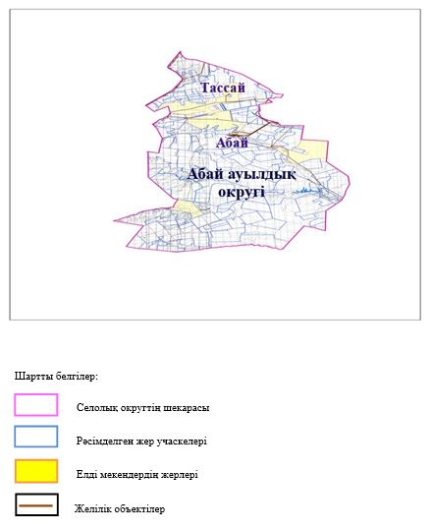

2. Жеке ауланың ауыл шаруашылығы жануарларын жаю жөніндегі халықтың мұқтажына арналған жайылымдарды, оның ішінде жайылымдардың, оның ішінде жеке ауланың ауыл шаруашылығы жануарларын жаю жөніндегі халықтың мұқтажына арналған қоғамдық жайылымдардың шекаралары мен алаңдары көрсетілетін қоғамдық жайылымдарды белгілейтін Схема (карта)

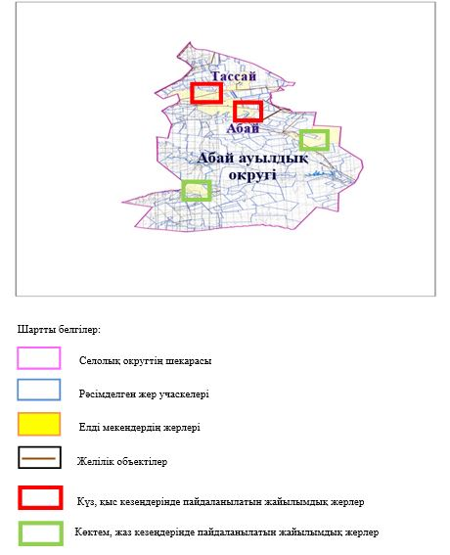
3. Жайылым айналымдарына ұсынылатын схемалары көрсетілген (карта)
Жылдар | 1 қамау көктем | 2 қамау көктем-жаз | 3 қамау көктем-жаз-күз | 4 қамау күз
2025 | көктемгі-жазғы маусым 1 | Жазғы маусым 2 | Күзгі маусым 3 | демалу
2026 | демалу | көктемгі-жазғы маусым 1 | Жазғы маусым 2 | Күзгі маусым 3
2027 | көктемгі-жазғы маусым 1 | Жазғы маусым 2 | Күзгі маусым 3 | демалу
2028 | демалу | көктемгі-жазғы маусым 1 | Жазғы маусым 2 | Күзгі маусым 3
2029 | көктемгі-жазғы маусым 1 | Жазғы маусым 2 | Күзгі маусым 3 | демалу
ескерту: 1, 2, 3, 4 жылына қолданылатын қамаудың реті

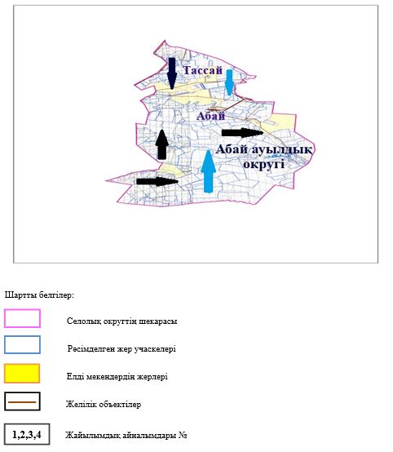

4. Ауыл шаруашылығы жануарларын айдауға арналған сервитуттарды, мал айдау трассаларын және жайылымдық инфрақұрылымның өзге де объектілерін, сондай-ақ ауыл шаруашылығы жануарларын айдауға арналған сервитуттар, мал айдау трассалары, жайылымдық инфрақұрылым объектілері, мал қорымдарының (биометриялық шұңқырлардың) орналасқан жері көрсетілетін мал қорымдарын (биометриялық шұңқырларды) белгілейтін Схема (карта)

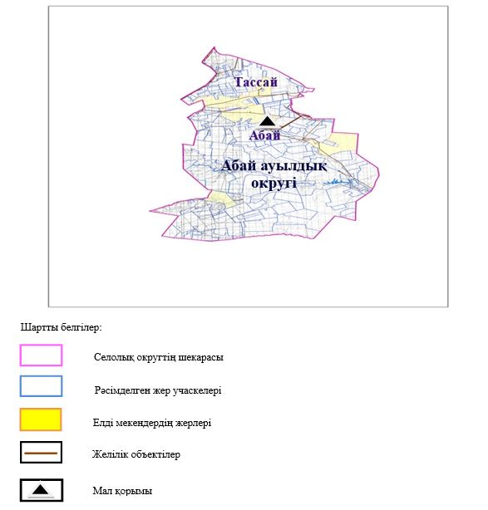

5. Жайылым пайдаланушыларға жер пайдалануға берілуі мүмкін жайылымдарды белгілейтін Схема (карта)

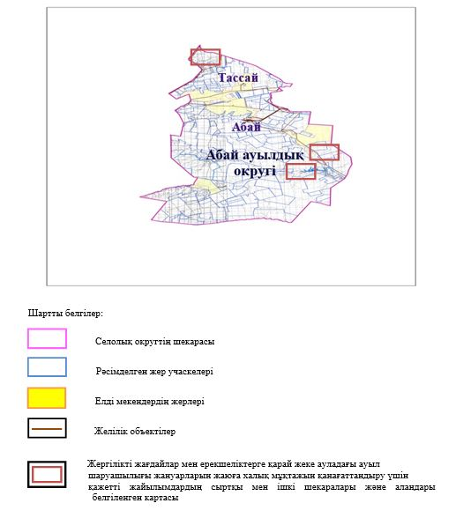

6. Жайылым пайдаланушылардың су тұтыну нормасына сәйкес жасалған су көздеріне (көлдерге, өзендерге, тоғандарға, апандарға, суару немесе суландыру арналарына, құбырлы немесе шахта құдықтарына) қол жеткізу схемасы

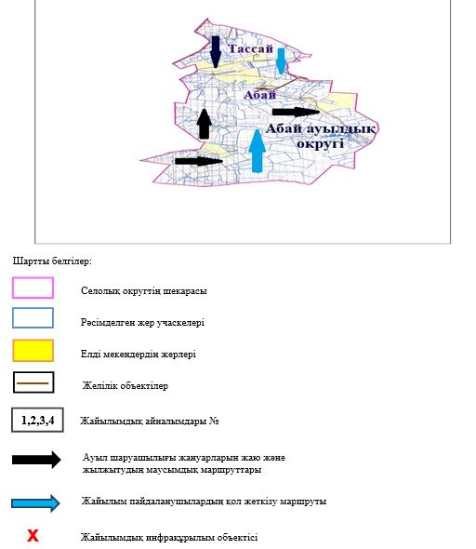

7. Ауыл, ауылдық округ жанында орналасқан жайылымдармен қамтамасыз етілмеген жеке және (немесе) заңды тұлғалардың шалғайдағы жайылымдарында ауыл шаруашылығы жануарларының мал басын орналастыру схемасы

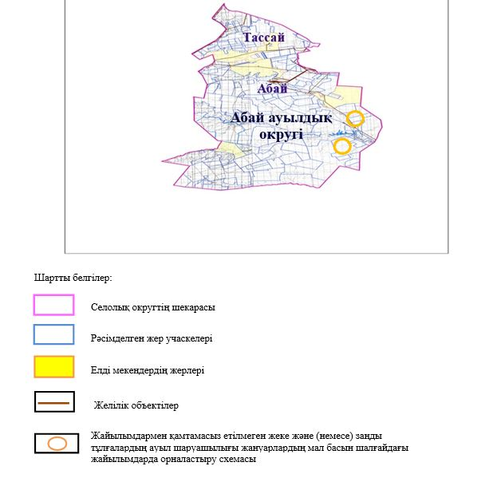

8. Ауылда, ауылдық округ маңында орналасқан жайылымдармен қамтамасыз етілмеген жеке және (немесе) заңды тұлғалардың ауыл шаруашылығы жануарларының басы үшін ауылдық округтің ауылдық елді мекендері арасында жайылымдарды қайта бөлу схемасы

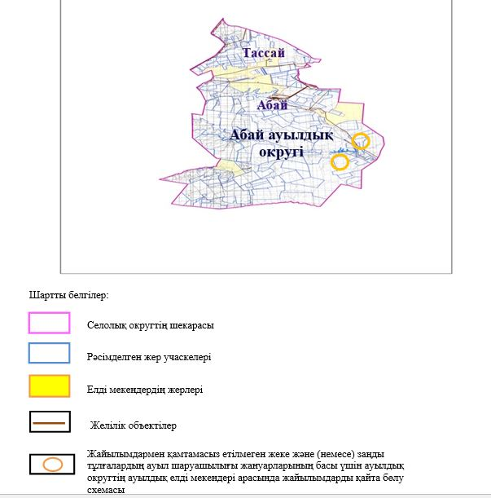

Хромтау аудандық
мәслихатының 2025 жылғы
20 тамыздағы № 356 шешіміне
2 қосымша
Ақжар ауылдық округінде жайылымдарды басқару және оларды пайдалану жөніндегі 2025-2029 жылдарға арналған жоспар
Осы жайылымдарды басқару және оларды пайдалану жөніндегі жоспар (бұдан әрі-жоспар) "Жайылымдар туралы" Қазақстан Республикасы Заңының 6 – бабының 4-1) тармақшасына (бұдан әрі-Заң), "Мемлекеттік статистика туралы" Қазақстан Республикасы Заңының 16-бабы 3-тармағының 2) тармақшасына, Қазақстан Республикасы Ауыл шаруашылығы министрінің 29 шілдедегі бұйрығына сәйкес әзірленді 2024 жылғы № 263 "Жайылымдарды басқару және оларды пайдалану жөніндегі үлгілік жоспарды бекіту туралы" (Нормативтік құқықтық актілерді мемлекеттік тіркеу тізілімінде № 34831 болып тіркелген).
Жоспар жайылымдарды ұтымды пайдалану, жемшөпке қажеттілікті тұрақты қамтамасыз ету және жайылымдардың тозуы процестерін болғызбау мақсатында қабылданады.
Жоспарды әзірлеген кезде мыналар ескеріледі:
1) осы Жоспарға 1-қосымшаға сәйкес нысан бойынша өңірдің жер балансының және мемлекеттік жер кадастрының ақпараттық жүйесінің деректері.
2) осы Жоспарға 2-қосымшаға сәйкес нысан бойынша жайылымдарды геоботаникалық зерттеп-қарау мәліметтері.
3) Қазақстан Республикасы Ауыл шаруашылығы министрінің 2020 жылғы 3 ақпандағы № 35 бұйрығымен (Нормативтік құқықтық актілерді мемлекеттік тіркеу тізілімінде № 19987 болып тіркелген) бекітілген Мал қорымдарының (биотермиялық шұңқырлардың) тізілімін жүргізу қағидаларына сәйкес қалыптастырылған мал қорымдары (биометриялық шұңқырлар) туралы мәліметтер;
4) осы Жоспарға 3-қосымшаға сәйкес нысан бойынша жайылымдық инфрақұрылым объектілері туралы және ауыл шаруашылығы жануарларын айдап өтуге арналған сервитуттар туралы мәліметтер.
5) осы Жоспарға 4-қосымшаның 1-кестесіне сәйкес нысан бойынша ауыл шаруашылығы жануарларының иелерін көрсете отырып, оларды сәйкестендіру дерекқорынан алынған ауыл шаруашылығы жануарлары басының саны туралы деректер;
6) осы Жоспарға 4-қосымшаның 2-кестесіне сәйкес нысан бойынша ауыл шаруашылығы жануарларының түрлері мен жыныстық жас топтары бойынша қалыптастырылған үйірлердің, отарлардың, табындардың саны туралы деректер.
7) осы Жоспарға 4-қосымшаның 3-кестесіне сәйкес нысан бойынша шалғайдағы жайылымдарда жаю үшін ауыл шаруашылығы жануарлары басының саны туралы мәліметтер.
8) екпе және аридтік жайылымдарда, орман, су қорлары мен ерекше қорғалатын табиғи аумақтар жерлерінде ауыл шаруашылығы жануарларын жаю ерекшеліктері туралы деректер.
9) осы Жоспарға 5-қосымшаға сәйкес нысан бойынша ұсынылатын жайылым айналымдарының схемалары;
10) мал шаруашылығы және өсімдік шаруашылығы статистикасы бойынша ресми статистикалық ақпарат.
Жоспарда мынадай қосымшалар қамтылған:
1) әкімшілік-аумақтық бірлік аумағында жайылымдардың жер санаттары бөлінісінде орналасу схемасы (картасы), онда жайылымдардың шекаралары, алаңдары мен түрлері, оның ішінде шалғайдағы, маусымдық, құрғақ және екпе жайылымдар, жер учаскесіне құқық белгілейтін және сәйкестендіру құжаттарының негізінде олардың меншік иелері немесе жер пайдаланушылар туралы мәліметтер көрсетіледі;
2) жеке ауладағы ауыл шаруашылығы жануарларын жаю бойынша халықтың мұқтаждығына арналған жайылымдар, оның ішінде қоғамдық жайылымдар белгіленген схема (карта), онда жеке ауладағы ауыл шаруашылығы жануарларын жаю бойынша халықтың мұқтаждығына арналған жайылымдардың, оның ішінде қоғамдық жайылымдардың шекаралары мен алаңдары көрсетіледі;
3) ұсынылатын жайылым айналымдарының схемалары көрсетілген схема (карта), онда жайылымдарды геоботаникалық зерттеп-қарау негізінде ұсынылатын жайылым айналымдарының схемалары көрсетіледі;
4) ауыл шаруашылығы жануарларын айдауға арналған сервитуттар, мал айдайтын трассалар және жайылымдық инфрақұрылымның өзге де объектілері, сондай-ақ мал қорымдары (биометриялық шұңқырлар) белгіленетін схема (карта), онда ауыл шаруашылығы жануарларын айдауға арналған сервитуттар, мал айдайтын трассалар, жайылымдық инфрақұрылым объектілері, мал қорымдарының (биометриялық шұңқырлардың) орналасқан жері көрсетіледі;
5) жайылымды пайдаланушыларға жер пайдалануға берілуі мүмкін жайылымдар белгіленген схема (карта).
6) халықтың жеке ауласындағы ауыл шаруашылығы жануарларын жаю жөніндегі мұқтаждықтарын қанағаттандыру мақсатында резервке алынуға жататын жайылымдарды белгілейтін схема (карта), онда жеке ауланың ауыл шаруашылығы жануарларын жаю жөніндегі халықтың мұқтаждықтарын қанағаттандыру мақсатында резервке алынуға жататын жайылымдардың шекаралары мен алаңдары көрсетіледі.
7) суды тұтыну нормасына сәйкес жасалған су көздеріне (көлдерге, өзендерге, тоғандарға, қазандарға, суару немесе суландыру каналдарына, құбырлы немесе шахта құдықтарына) қол жеткізу схемасы, онда жануарлардың су көздеріне қарай жүріп-тұру маршруттары көрсетіледі.
8) ауыл шаруашылығы жануарларының басын шалғайдағы жайылымдарға орналастыру схемасы, онда ауыл шаруашылығы жануарларының басын орналастыруға арналған шалғайдағы жайылымдардың шекаралары мен алаңдары көрсетіледі;
9) ауылдық округке кіретін ауылдық елді мекендер арасында жайылымдарды жобалық бөлу (қайта бөлу), онда жайылымдармен қамтамасыз етілмеген жеке және заңды тұлғалардың ауыл шаруашылығы жануарларының басы үшін ауылдық округтің ауылдық елді мекендері арасында жайылымдарды бөлу (қайта бөлу) схемасы көрсетіледі;
10) тиісті әкімшілік-аумақтық бірлікте жайылымдарды ұтымды пайдалану үшін қажетті талаптар:
"Жайылымдардың жалпы алаңына түсетін жүктеменің шекті рұқсат етілетін нормасын бекіту туралы" Қазақстан Республикасы Ауыл шаруашылығы министрінің 2015 жылғы 14 сәуірдегі № 3-3/332 бұйрығына (Нормативтік құқықтық актілерді мемлекеттік тіркеу тізілімінде № 11064 болып тіркелген) сәйкес жайылымдардың жалпы алаңына түсетін жүктеменің шекті рұқсат етілетін нормасын сақтау;
жайылым айналымын және суды пайдалану көздерін ескере отырып жайылымдарды пайдалану;
жайылым алаңдарын жекеленген өріс учаскелеріне бөлу;
жайылым учаскелерін жыл маусымдары бойынша кеңістікте және уақытпен (маусым, жыл ішінде) кезектестіру;
жайылым айналымы учаскелерінің бірін жайылымсыз және ауыл шаруашылығы жануарларынсыз жыл сайын қалдыру.
Ақжар ауылдық округінде
жайылымдарды басқару және
оларды пайдалану жөніндегі
2025-2029 жылдарға арналған
жоспарға 1 қосымша
Өңірдің жер балансының және мемлекеттік жер кадастрының ақпараттық жүйесінің деректері
1-кесте. Ақжар ауылдық округінің жер санаттары бойынша жайылымдарды бөлу, гектар
Ауылдық округ атауы | Әкімшілік-аумақтық объектілер жіктеуішінің коды | Жерлің санаттары |  |  |  |  |  |  | жерлер жиыны
Ауылдық округ атауы | Әкімшілік-аумақтық объектілер жіктеуішінің коды | ауыл шаруашылығы мақсатындағы | елді мекендердің | өнеркәсіп, көлік және өзге де ауыл шаруашылығы мақсатындағы емес | ерекше қорғалатын табиғи аумақтардың | орман қорының | су қорының | босалқы жер | жерлер жиыны
1 | 2 | 3 | 4 | 5 | 6 | 7 | 8 | 9 | 10
Ақжар ауылдық округі | 156047000 | 41701 | 7708 | 0 | 0 | 0 | 0 | 0 | 49409
Әкімшілік-аумақтық бөлініс бойынша Ақжар ауылдық округінде 2 ауылдық елді мекен бар. Ақжар ауылдық округі аумағының жалпы ауданы 49 409 гектар. Санаттар бойынша жерлер: ауыл шаруашылығы мақсатындағы жерлер – 41701 гектар; елді мекендердің жерлері – 7708 гектар болып бөлінеді. Ерекше қорғалатын табиғи аумақтардың, орман қорының, су қорының жерлері, қоры жоқ.
2-кесте. Елді мекеннің жайылымдарын бөлу, гектар
№ р/с | Ауылдық округ атауы | Әкімшілік-аумақтық объектілер жіктеуішінің коды | елді мекеннің атауы | Жайылымдардың жалпы алаңы, гектар | Жайылым алаңы мен түрлері
 |  |  |  |  | жеке ауладағы ауыл шаруашылығы жануарларын жаю бойынша халық мұқтажын қанағаттандыруға арналған, гектар | көпшілік пайдаланатын, мың гектар | шалғайдағы, гектар | маусымдық, гектар | аридтік, гектар | екпе жайылымдар, гектар
1 | 2 | 3 | 4 | 5 | 6 | 7 | 8 | 9 | 10 | 11
 | Ақжар ауылдық округ | 156047000 | Ақжар  Жазық | 7012  696,5 | 7012  696,5 | 7012  696,5 | 0 | 0 | 0 | 0
Ақжар ауылдық округінің аумағында шалғайдағы, маусымдық, аридтік және екпе жайылымдар жоқ. Округте 31 шаруа қожалығы жұмыс істейді, оларға 36 856,148 гектар жайылым бекітілген.
3-кесте. Жер учаскесіне құқық белгілейтін және сәйкестендіру құжаттары негізінде меншік иелері мен жер пайдаланушылар туралы мәліметтер
р/с № | Меншік иелерінің, жер пайдаланушылардың атауы | Бизнес сәйкестендіру нөмірі/жеке сәйкестендіру нөмірі | Жер учаскесінің кадастрлық нөмірі | Жайылымдар алаңы, мың гектар
1 | 2 | 3 | 4 | 5
1 | "Айбол" ш/қ | 730516350401 | 02-034-008-054 | 273
 | "Айбол" ш/қ | 730516350401 | 02-034-008-055 | 100
2 | "Алан" ш/қ | 090464005468 | 02-034-008-086 | 207,6
 | "Алан" ш/қ | 090464005468 | 02-034-008-162 | 697,0
3 | "Александр" ш/қ | 490627300683 | 02-034-008-033 | 319,33
 | "Александр" ш/қ | 490627300683 | 02-034-008-035 | 204,0
4 | "Ақжар-Агро" ЖШС | 070440003734 | 02-034-008-052 | 200,0
 | "Ақжар-Агро" ЖШС | 070440003734 | 02-034-008-048 | 88,0
 | "Ақжар-Агро" ЖШС | 070440003734 | 02-034-008-139 | 60,0
 | "Ақжар-Агро" ЖШС | 070440003734 | 02-034-008-046 | 36,0
 | "Ақжар-Агро" ЖШС | 070440003734 | 02-034-008-135 | 48,0
 | "Ақжар-Агро" ЖШС | 070440003734 | 02-034-008-047 | 37,0
 | "Ақжар-Агро" ЖШС | 070440003734 | 02-034-008-024 | 40,0
 | "Ақжар-Агро" ЖШС | 070440003734 | 02-034-008-050 | 1000,0
 | "Ақжар-Агро" ЖШС | 070440003734 | 02-034-008-205 | 16
 | "Ақжар-Агро" ЖШС | 070440003734 | 02-034-008-053 | 700,0
 | "Ақжар-Агро" ЖШС | 070440003734 | 02-034-008-125 | 500,0
 | "Ақжар-Агро" ЖШС | 070440003734 | 02-034-008-049 | 1800,0
 | "Ақжар-Агро" ЖШС | 070440003734 | 02-034-008-127 | 200,0
 | "Ақжар-Агро" ЖШС | 070440003734 | 02-034-008-128 | 758,0
 | "Ақжар-Агро" ЖШС | 070440003734 | 02-034-008-122 | 200,0
 | "Ақжар-Агро" ЖШС | 070440003734 | 02-034-008-131 | 70,0
 | "Ақжар-Агро" ЖШС | 070440003734 | 02-034-008-132 | 8,0
 | "Ақжар-Агро" ЖШС | 070440003734 | 02-034-008-136 | 30,8
 | "Ақжар-Агро" ЖШС | 070440003734 | 02-034-008-152 | 108
 | "Ақжар-Агро" ЖШС | 070440003734 | 02-034-008-153 | 238,7
 | "Ақжар-Агро" ЖШС | 070440003734 | 02-034-008-154 | 311,2
 | "Ақжар-Агро" ЖШС | 070440003734 | 02-034-008-014 | 1030
 | "Ақжар-Агро" ЖШС | 070440003734 | 02-034-008-166 | 312
 | "Ақжар-Агро" ЖШС | 070440003734 | 02-034-008-207 | 258
 | "Ақжар-Агро" ЖШС | 070440003734 | 02-034-008-206 | 445
 | "Ақжар-Агро" ЖШС | 070440003734 | 02-034-008-202 | 278
 | "Ақжар-Агро" ЖШС | 070440003734 | 02-034-008-204 | 138,5
 | "Ақжар-Агро" ЖШС | 070440003734 | 02-034-008-249 | 99,2
 | "Ақжар-Агро" ЖШС | 070440003734 | 02-034-008-247 | 69,5
 | "Ақжар-Агро" ЖШС | 070440003734 | 02-034-008-250 | 397,97
5 | "Арслан" ш/қ | 180564038803 | 02-034-008-218 | 695
6 | "Асель" ш/қ | 680623300790 | 02-034-008-159 | 363,4
7 | "Атамекен" ш/қ | 090664013802 | 02-034-008-058 | 200,0
8 | "Әділғазы" ш/қ | 091064001126 | 02-034-008-062 | 770,0
 | "Әділғазы" ш/қ | 091064001126 | 02-034-008-161 | 300
 | "Әділғазы" ш/қ | 091064001126 | 02-034-008-181 | 606,76
 | "Әділғазы" ш/қ | 091064001126 | 02-034-008-182 | 104,82
9 | "Баянауыл" ш/қ | 130364010897 | 02-034-008-171 | 480,7
 | "Баянауыл" ш/қ | 130364010897 | 02-034-008-172 | 570,1
 | "Баянауыл" ш/қ | 130364010897 | 02-034-008-173 | 149,5
 | "Баянауыл" ш/қ | 130364010897 | 02-034-008-174 | 396,4
10 | "Бокейхан" ш/қ | 560624168411 | 02-034-008-238 | 280
11 | "Геобазис" ЖШС | 870718164587 | 02-034-008-253 | 683,11
 | "Геобазис" ЖШС | 870718164587 | 02-034-008-254 | 278,41
 | "Геобазис" ЖШС | 870718164587 | 02-034-008-190 | 244
 | "Геобазис" ЖШС | 870718164587 | 02-034-007-1632 | 451
12 | "Ералы" ш/қ | 850628751235 | 02-034-008-210 | 205
 | "Ералы" ш/қ | 850628751235 | 02-034-008-211 | 259
13 | "Жаңа-қоныс" ш/қ | 050530300456 | 02-034-008-184 | 149,28
14 | "Жомарт" ш/қ | 540115302043 | 02-034-008-183 | 145,2
 | "Жомарт" ш/қ | 540115302043 | 02-034-008-185 | 485
15 | "Манас" ш/қ | 480907305346 | 02-034-008-078 | 348,1
16 | "Нартай" ш/қ | 120240558971 | 02-034-008-002 | 500,0
 | "Нартай" ш/қ | 120240558971 | 02-034-008-003 | 47,2
 | "Нартай" ш/қ | 120240558971 | 02-034-008-041 | 185,0
17 | "Нұрсат" ш/қ | 242980565333 | 02-034-008-029 | 200,0
 | "Нұрсат" ш/қ | 242980565333 | 02-034-008-030 | 8,0
18 | "Нұр-Ай" ш/қ | 090964006672 | 02-034-008-142 | 203,93
 | "Нұр-Ай" ш/қ | 090964006672 | 02-034-008-257 | 1349,3
 | "Нұр-Ай" ш/қ | 090964006672 | 02-034-008-245 | 525
19 | "Спарта" ш/қ | 880205302240 | 02-034-008-255 | 226,7
20 | "Талғат" ш/қ | 110823345128 | 02-034-008-120 | 55,2
 | "Талғат" ш/қ | 110823345128 | 02-034-008-163 | 200
21 | "Тұлпар" ш/қ | 740430350987 | 02-034-008-186 | 298,68
 | "Тұлпар" ш/қ | 740430350987 | 02-034-008-214 | 519
22 | "Шурави" ш/қ | 780910400201 | 02-034-008-140 | 298,8
23 | "Юриол" ш/қ | 790123450421 | 02-034-008-192 | 975
 | Жиыны |  |  | 25 035,39
Ескерту: аббревиатуралардың транскрипциясы: ш / қ – шаруа қожалығы;
аббревиатуралардың транскрипциясы: ЖШС – жауапкершілігі шектеулі серіктестігі;
Ауылдық округ аумағындағы ауыл шаруашылығы жануарларының саны: ірі қара мал-1587 қой мен ешкі – 2905 және жылқы-205 бас.
Ақжар ауылында: ірі қара мал – 1419; қой мен ешкі – 2454, жылқы - 186 бас.
Жазық ауылында: ірі қара мал – 168; қой мен ешкі – 451, жылқы - 19 бас.
Ауылдық округтің жайылымдық жемшөптерінің қоректік коэффициенті 0,28 жем шөп бірлігіне дейін болады. Бұл 100 кг жайылымдық жемде табиғи ылғалдылықта 28-ге дейін жем бірлігі бар дегенді білдіреді. Жайылымдық жемшөптің осындай қоректік коэффициентімен тәулігіне: ірі қара мал -32 кг; ұсақ мал -6,4 кг; жылқы – 35,7 кг; жайылым кезеңінде 240 күн: ірі қара мал -7680 кг; ұсақ мал -1536 кг; жылқы-8568 кг мал азығы қажет. Өнімділігі 1020 кг/га және жайылымдық жемнің коректік коэффициенті 0,28 жем. Мал жаю жүктемесі: ІҚМ-7,7; ұсақ мал-1,5 және жылқы-бір басына 8,4 гектар.
4-кесте. Жайылымдарды бөлу
№ п/п | Ауылдық округ атауы | Әкімшілік-аумақтық объектілер жіктеуішінің коды | Елді мекен атауы | Ауыл шаруашылығы жануарлары үшін қажетті жайылым алаңы, гектар |  |  |  | Көпшілік пайдаланатын жайылымдардың алаңы, гектар | Шалғайдағы жайылымдар алаңы, гектар
 |  |  |  | Ірі қара мал | Ұсақ мал | жылқылар | түйелер | Көпшілік пайдаланатын жайылымдардың алаңы, гектар | Шалғайдағы жайылымдар алаңы, гектар
1 | 2 | 3 | 4 | 5 | 6 | 7 | 8 | 9 | 10
1 | Ақжар ауылдық округ | 156047000 | Ақжар | 10926,3 | 3681 | 1562,4 | 0 | 7012 | 0
2 | Ақжар ауылдық округ | 156047000 | Жазық | 1293,6 | 3472,7 | 159,6 | 0 | 696,5 | 0
Ауыл шаруашылығы жануарларын жаю үшін 21095,6 га қажет.
Ірі қара мал –1587; қой мен ешкі - 2905 және жылқы – 205 бас Қоғамдық жайылымдарда жайылады, ауданы 7708 гектар, алыстағы жайылымдарда 0 Бас жайылады, ауданы 0 мың гектар.
Алайда, Ақжар елді мекенінде жайылымдардың тапшылығы 13387,6 га құрады, осыған байланысты жайылымдық аумақтарды елді мекендер арасында қайта бөлуді қарастыру қажет.
5-кесте. Қажетті қосымша жайылымдар
р/с № | Босалқы жерлерден қажет етілетін қосымша жайылымдар, мың гектар | Қосымша берілетін жайылымдар
р/с № |  | жайылым пайдаланушыларға жер пайдалануға берілуі мүмкін жайылымдар, мың гектар | жеке ауладағы ауыл шаруашылығы жануарларын жаю бойынша халық мұқтажын қанағаттандыру мақсатында резервке қойылуға тиіс жайылымдар, мың гектар
1 | 2 | 3 | 4
Ақжар ауылдық округінде
жайылымдарды басқару және
оларды пайдалану жөніндегі
2025-2029 жылдарға арналған
жоспарға 2 қосымша
Жайылымдарды геоботаникалық зерттеп-қарау мәліметтері
Табиғи азықтық алқаптардың жіктемесі бойынша және түсініксөз бойынша шифрлар, күні | Контурлар мен сипаттамалар нөмірі (жақша ішінде) | Табиғи азықтық алқаптар типтерінің (айырмаларының, түрлендірулерінің) жер бедеріне топыраққа байланыстырылған атауы. Басқа жерлер мен алқаптардың атауы | Алқап түрі | Контурдағы пайыздық қатынас | Алаңы, мың гектар | Заманауи пайдаланылуы
1 | 2 | 3 | 4 | 5 | 6 | 7
Ақжар ауылдық округі | 20,308 | Селеулі- бетегелі -әртүрлі шөптер және жусанды, бұталы өсімдіктері бар дала жайылымдары | Жазық жайылымдар мен шабындықтар | Селеулі –бетегелі – 60%  Әртүрлі шөптер –40% | 33,5 | Жыл бойы
Кестенің жалғасы
Жалпы түсімділік, гектарына цен-тнерден (зерттеп-қарау жылы) | Орташа жыл ішінде желінетін өсімдіктердің түсімділігі: құрғақ массаның гектарына центнерден, азық бірлігінің гектарына центнерден, қорытылатын протеиннің гектарына килограмм
Жалпы түсімділік, гектарына цен-тнерден (зерттеп-қарау жылы) | маусымдар бойынша жайылымдық азық
Жалпы түсімділік, гектарына цен-тнерден (зерттеп-қарау жылы) | шабындық | шабылатын жайылым | көктем | жаз | күз | қыс
8 | 9 | 10 | 11 | 12 | 13 | 14
10,5 | - | - | 8,8 | 9,3 | 10,1 | 5,1
Кестенің жалғасы
Контур бойынша есептелген түсімділік: құрғақ массаның гектарына центнерден (алымы), азық бірлігінің гектарына центнерден (бөлгіш) | Контур бойынша азық қоры құрғақ массаның гектарына центнерден (алымы), азық бірлігінің гектарына центнерден (бөлгіш) | Дақылдық-техникалық жай-күй, дәрілік өсімдіктердің баржоғы | Пайдалану бойынша ұсыныстар, малдың түрі. Жақсарту жөнінде ұсынылған шаралар
15 | 16 | 17 | 18
8,3  2324 | 278050  77854 | қанағаттанарлық | Ұсақ және ірі қара мал және жылқы үшін  учаскелерді ауыстырып қолдау
Жайылымдарды геоботаникалық зерттеу мәліметтері
Географиялық орналасуы
Ақжар - Қазақстанның Ақтөбе облысы Хромтау ауданындағы ауыл. Ақжар ауылдық округінің әкімшілік орталығы. Хромтау қаласының орталығынан батысқа қарай 40 шақырым жерде орналасқан.
Климаты
Ауылдық округтің климаты құрғақ дала аймағына жатады, қысы ұзақ қатал, қысқа ыстық жазда, қыс пен жаздың температурасының күрт қарама-қайшылықтарымен, жылдық жауын-шашынның аздығымен, құрғақшылықпен сипатталады.
Топырақ
Топырақ негізінен қоңыр және қызыл қоңыр, гумусы аз. Геоботаникалық зерттеу нәтижесінде жайылымдардың мынадай түрлері анықталды: әртүрлі, селеулі-бетегелі жусанды және бетегелі-жусанды, тобылғы-қараған бұталы өсімдіктер. Шөптерде: жусан, бұйырғын, тасбұйырғын, күйреуік, изен, шөгінді, блюграсс, бетеге, камфоросма, қауырсынды шөп, екпе шөп, ши, тамарикс, шабындық, көкпек, бидай шөптері, вострец, астрагал, тобылғы, қараған, шабындық кездеседі. Ауылдық округ жайылымдарының жалпы проективті жабыны жалпы алаңның 60% құрайды. Қыша, квиноа, адыраспан, ошаған, сафора сияқты шөптердің 3% - от улы және зиянды өсімдіктердің болуы. Бұл жайылымдардың потенциалды өнімділігі табиғи ылғалдылықта 10,5 ц/га дейін болды.
Мал қорымдары (биометриялық шұңқырлар) туралы мәліметтер
Ауылдық округте бір мал қорымы бар.
Ақжар ауылдық округінде
жайылымдарды басқару және
оларды пайдалану жөніндегі
2025-2029 жылдарға арналған
жоспарға 3 қосымша
Жайылымдық инфрақұрылым объектілері туралы және ауыл шаруашылығы жануарларын айдап өтуге арналған сервитуттар туралы мәліметтер
р/с № | Жайылымдық инфрақұрылым объектілері | Жұмыс істеп тұрған жайылымдық инфрақұрылым объектілерінің саны, бірлік | Құрылысты (реконструкцияны) талап ететін, бірліктер | Ұзындығы, километр | Алаңы, мың шаршы метр
1 | 2 | 3 | 4 | 5 | 6
1. | Суландыру құрылысжайлары (ұңғымалар, құбырлы және шахталы құдықтар, апандар)
2. | Құрылысжайлар, көпірлер, жолдар | 1 |  | 0,1 | 0,1
3. | Мал айдайтын жолдар, малды аялдатуға арналған алаңдар мен суат алаңдары
4. | Қойларды тоғытуға арналған ыдыстар, қоралар және қоршалған жерлер, жайылымдардың қоршаулары, шарбақтар (оның ішінде электрлі шарбақтар), ауыл шаруашылығы жануарларын қоршап-бөлшектеп жаюға арналған қашалар
5. | Ауыл шаруашылығы жануарларын ветеринариялық емдеуге арналған өткелектер | 1 |  |  | 0,025
6. | Электр және жылу энергиясымен қамтамасыз етуге арналған құрылысжайлар мен объектілер, жаңартылатын және баламалы энергия көздері пайдаланылатын объектілер
7. | Сумен жабдықтау объектілері және тіршілікті қамтамасыз етудің басқа да түрлері, персоналдың маусымдық тұруына арналған құрылысжайлар және жайылымдарды күтіп-ұстау мен пайдалану үшін қажетті өзге де мүлік
Ақжар ауылдық округінде
жайылымдарды басқару және
оларды пайдалану жөніндегі
2025-2029 жылдарға арналған
жоспарға 4 қосымша
1 –кесте. Ауыл шаруашылығы жануарларының иелерін көрсете отырып, олардың саны туралы деректер
р/с № | Әкімшілік-аумақтық объектілердің жіктеуіші бойынша кенттің, ауылдың, ауылдық округтің коды | Кенттің, ауылдың, ауылдық округтің атауы | Иесінің типі | Иесінің бизнес сәйкестендіру нөмірі/ жеке сәйкестендіру нөмірі
1 | 2 | 3 | 4 | 5
1 | 156047100 | Ақжар ауылдық округі | "Айбол" ш/қ | 730516350401
2 | 156047100 | Ақжар ауылдық округі | "Алан" ш/қ | 090464005468
3 | 156047100 | Ақжар ауылдық округі | "Береке" ш/қ | 490627300683
4 | 156047100 | Ақжар ауылдық округі | "Ақжар-Агро" ЖШС | 070440003734
5 | 156047100 | Ақжар ауылдық округі | "Арслан" ш/қ | 180564038803
6 | 156047100 | Ақжар ауылдық округі | "Асель" ш/қ | 680623300790
7 | 156047100 | Ақжар ауылдық округі | "Атамекен" ш/қ | 090664013802
8 | 156047100 | Ақжар ауылдық округі | "Әділғазы" ш/қ | 091064001126
9 | 156047100 | Ақжар ауылдық округі | "Баянауыл" ш/қ | 130364010897
10 | 156047100 | Ақжар ауылдық округі | "Бокейхан" ш/қ | 560624168411
11 | 156047100 | Ақжар ауылдық округі | "Ералы" ш/қ | 850628751235
12 | 156047100 | Ақжар ауылдық округі | "Жомарт" ш/қ | 540115302043
13 | 156047100 | Ақжар ауылдық округі | "Манас" ш/қ | 480907305346
14 | 156047100 | Ақжар ауылдық округі | "Нартай" ш/қ | 120240558971
15 | 156047100 | Ақжар ауылдық округі | "Нұрсат" ш/қ | 242980565333
16 | 156047100 | Ақжар ауылдық округі | "Нұр-Ай" ш/қ | 090964006672
17 | 156047100 | Ақжар ауылдық округі | "Спарта" ш/қ | 880205302240
18 | 156047100 | Ақжар ауылдық округі | "Талғат" ш/қ | 110823345128
19 | 156047100 | Ақжар ауылдық округі | "Тұлпар" ш/қ | 740430350987
20 | 156047100 | Ақжар ауылдық округі | "Шурави" ш/қ | 780910400201
21 | 156047100 | Ақжар ауылдық округі | "Юриол" ш/қ | 790123450421
Кестенің жалғасы
Жеке тұлғалардың аты, әкесінің аты (бар болса), тегі немесе заңды тұлғалардың атауы | Мал басының саны, бас
 | Ірі қара мал | Ұсақ мал | жылқылар | түйелер
6 | 7 | 8 | 9 | 10
Искулов Орынбасар Мухтарович | 5 | - | - | -
Суиналин Тлектес Суйналинович | - | - | - | -
Джубаназаров Ернар | - | - | - | -
Сулейменов Бакыт Умирсерикович | 35 | 50 | 35 | -
Тлеубаев Нұржан | - | - | 18 | -
Ишниязов Зейнулла Билялович | - | 80 | -
Жумабаев Бақыт | - | - | 11 | -
Жаншуаков Нурлан Отарович | - | - | 35 | -
Альжанов Ардақ | 75 | 32 | - | -
Юсупов Нагашибай | - | - | - | -
Абдрахманов Серик | - | 5422 | - | -
Акимниязов Кайдауыл | 33 | 78 | 84 | -
Тлеубаев Аслан | - | - | - | -
Уразов Задыгерей Нурмагамбетович | 3 | - | - | -
Санкибаев Нурхан Тлепович | - | - | - | -
Утянов Аслан Бидаулетович | 35 | - | 50 | -
Кенжебаев Ержан Муратович | - | - | - | -
Омаров Талғат Орынтаевич | 4 | 93 | - | -
Кулмашев Руслан Базарбаевич | 30 | 48 | - | -
Башеев Кеулимжай | - | - | - | -
Искулова Амина Сайлауовна | 42 | 41 | - | -
2-кесте. Ауыл шаруашылығы жануарларының түрлері мен жыныстық жас топтары бойынша қалыптастырылған үйірлердің, отарлардың, табындардың саны туралы деректер
№ п/п | Әкімшілік-аумақтық объектілердің жіктеуіші бойынша кенттің, ауылдың, ауылдық округтің коды | Кенттің, ауылдың, ауылдық округтің атауы | Үйірлердің, отарлардың, табындардың саны
№ п/п |  | Кенттің, ауылдың, ауылдық округтің атауы | Ірі қара мал |  |  |  | Ұсақ мал |  |  | Жылқылар |  | Түйелер
№ п/п |  | Кенттің, ауылдың, ауылдық округтің атауы | бұқалар | сиырлар | қашарлар | бұқашықтар | қойлар және ешкілер | төл (тоқтылар, шыбыштар) | төл (еркек тоқтылар , текешіктер) | айғыр лар, биелер | төл | түйелер | төл
1 | 2 | 3 | 4 | 5 | 6 | 7 | 8 | 9 | 10 | 11 | 12 | 13 | 14
 | Жиыны: | Ақжар | 0 | 10 | 0 | 0 | 11 | 0 | 0 | 8 | 0 | 0 | 0
3- кесте. Шалғайдағы жайылымдарда жаю үшін ауыл шаруашылығы жануарлары басының саны туралы мәліметтер
р/с № | Әкімшілік-аумақтық объектілердің жіктеуіші бойынша кенттің, ауылдың, ауылдық округтің коды | Кенттің, ауылдың, ауылдық округтің атауы | Мал басының саны, бас
р/с № |  | Кенттің, ауылдың, ауылдық округтің атауы | Ірі қара мал |  | Ұсақ мал |  | Жылқылар |  | Түйелер
р/с № |  | Кенттің, ауылдың, ауылдық округтің атауы | жеке ауладағы | ауыл шаруашылығы тауарын өндірушілер | жеке ауладағы | ауыл шаруашылығы тауарын өндірушілер | жеке ауладағы | ауыл шаруашылығы тауарын өндірушілер | жеке ауладағы | ауыл шаруашылығы тауарын өндірушілер
1 | 2 | 3 | 4 | 5 | 6 | 7 | 8 | 9 | 10 | 11
 | Жиыны:
Екпе және құрғақ жайылымдарда, орман, су қорлары жерлерінде және ерекше қорғалатын табиғи аумақтарда ауыл шаруашылығы жануарларын жаюдың ерекшеліктері туралы деректер
Екпе жайылымдар мен аридтік жайылымдарда ауылшаруашылық жануарларын жаю әртүрлі факторлармен, соның ішінде өсімдік жамылғысының түрімен, қоршаған орта жағдайларымен және басқару әдістерімен ерекшеленеді. Өсімдік жамылғысы адам қалыптастыратын екпе жайылымдарда жайылым көбінесе бақыланатын және қарқынды басқарылатын болады, бұл жемшөптің өнімділігі мен сапасын оңтайландыруға мүмкіндік береді. Аридтік жайылымдар, керісінше, аз өсімдіктермен және қатал жағдайлармен сипатталады, бұл тұрақтылықты қамтамасыз ету үшін бейімделгіш жайылым стратегияларын қажет етеді.
Ақжар ауылдық округінде
жайылымдарды басқару және
оларды пайдалану жөніндегі
2025-2029 жылдарға арналған
жоспарға 5 қосымша
Ұсынылатын жайылым айналымдарының схемалары
жылдар | Учаскелердің нөмірлері
жылдар | I | II | III | IV
бірінші жыл | көктемгі маусым | жазғы маусым | күзгі маусым | демалатын учаске
екінші жыл | демалатын учаске | көктемгі маусым | жазғы маусым | күзгі маусым
үшінші жыл | күзгі маусым | демалатын учаске | көктемгі маусым | жазғы маусым
төртінші жыл | жазғы маусым | күзгі маусым | демалатын учаске | көктемгі маусым
Ауылдық округтің жайылымдары маусымдық болып табылады. Түрлік құрамына байланысты маусымдық жайылымдарда мал жаю жемшөптің қоректенуге жарамдылығымен және оның өнімділігін сақтау ұзақтығымен анықталады. Көктемгі жайылымдар эфемерлердің қайта өсуімен қолданылады. Жазда (бидай шөптері, дәнді-шөптер); көктемде (қауырсын шөптері басым шымтезек-жусан, қауырсынды-типті-тар жусан), күзде (жусан-дәнді дақылдар) және қыста (жартылай бұта - солянка). Жайылымдарды оларды қорғау шараларын сақтамай пайдалану көбінесе жайылымдардың тозып кетуіне, әртүрлі дәрежедегі деградацияға әкеледі. Сондай-ақ, қажетті (оңтайлы) маусымда шөпті пайдаланбау 40-70% жем бірлігін және 60-80% ақуызды жоғалтуға әкеледі. Осыған байланысты жыл сайын жаңартылатын ресурстың жоғалуын болдырмау үшін әрбір учаске өз мерзімінде пайдаланылуы тиіс.
Жайылым алаңдарын жекелеген жайылымдық учаскелерге бөлу;
Әр маусымның (күндердің) жайылым ұзақтығы белгілі бір жылдың шарттарымен анықталады. Жануарларды жаю ауа температурасының +10оС тұрақты көрсеткішіне жеткенде басталуы керек. Жайылым биіктігі 15-20 см қар жамылғысымен аяқталады.
Ауылдық округтің көктемгі жайылымдары селеулі-жусан, қауырсын-бетегелі жусан типтері басым. Жайылымның ұзақтығы көктемгі жайылымдарда (сәуір-маусым) – 70 күнді құрайды.
Жазғы жайылымдар бидай шөптері, дәнді дақылдар мен шөптердің түрлерімен ұсынылған. Жайылымның ұзақтығы (маусым-қыркүйек) 70 күн.
Күзгі жайылымдар жусан-жарма түрімен ұсынылған. Жайылымның ұзақтығы (қыркүйек-қараша) 70 күн.
Қысқы жайылымдар бұта-солянка түрімен ұсынылған. Жайылымның ұзақтығы (қараша-желтоқсан) 30 күн.
Ауыл шаруашылығы жануарларының орташа тәуліктік су тұтынуы:
Жазғы уақытта (1 бас малға тәулігіне литр):
сүтті сиырлар-55;
қысыр сиырлар-50;
2 жасқа дейінгі нетели-30;
6 айға дейінгі бұзаулар-20;
жатырды емізбейтін жұмысшы жылқылар-50;
асыл тұқымды жылқылар, емізетін жатырлар-50;
1,5 жасқа дейінгі құлындар-40;
7 айға дейінгі құлындар – 10;
ересек қой-8;
1 жасқа дейінгі жас қой-3.
Көктем және күз мезгілінде (1 бас малға тәулігіне литр):
сүтті сиырлар-45;
қысыр сиырлар-40;
2 жасқа дейінгі баспақтар-30;
6 айға дейінгі бұзаулар-15;
емізбейтін жұмысшы жылқылар-40;
асыл тұқымды жылқылар,
емізетін жатырлар-40;
1,5 жасқа дейінгі құлындар-30;
7 айға дейінгі құлындар-6;
ересек қойлар-5.
Қыс мезгілінде (1 бас малға тәулігіне литр):
сүтті сиырлар-35;
қысыр сиырлар-30;
2 жасқа дейінгі баспақтар-25;
6 айға дейінгі бұзаулар-15;
емізбейтін жұмысшы жылқылар-30;
асыл тұқымды жылқылар, емізетін жатырлар-30;
1,5 жасқа дейінгі құлындар – 20;
ересек қойлар-3.
Ауылдық округке кіретін ауылдық елді мекендер арасында жайылымдарды жобалық бөлу (қайта бөлу), онда жайылымдармен қамтамасыз етілмеген жеке және заңды тұлғалардың ауыл шаруашылығы жануарларының басы үшін ауылдық округтің ауылдық елді мекендері арасында жайылымдарды бөлу (қайта бөлу) схемасы көрсетіледі. Абай елді мекенінде жайылымдардың тапшылығы туындамайды.
1. Құқық белгілейтін құжаттар негізінде жер санаттары, жер учаскелерінің меншік иелері және жер пайдаланушылар бөлінісінде Ақжар ауылдық округі аумағында жайылымдардың орналасу схемасы (картасы)

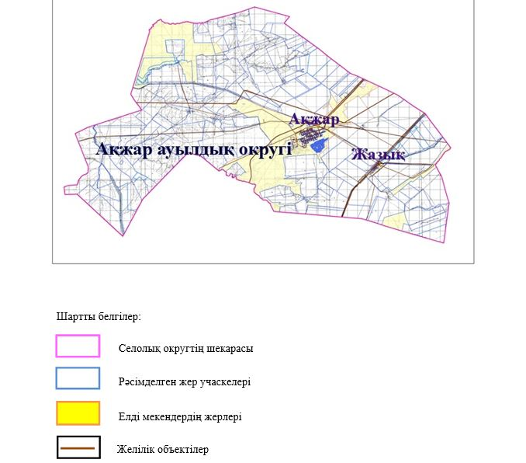

2. Жеке ауланың ауыл шаруашылығы жануарларын жаю жөніндегі халықтың мұқтажына арналған жайылымдарды, оның ішінде жайылымдардың, оның ішінде жеке ауланың ауыл шаруашылығы жануарларын жаю жөніндегі халықтың мұқтажына арналған қоғамдық жайылымдардың шекаралары мен алаңдары көрсетілетін қоғамдық жайылымдарды белгілейтін Схема (карта)

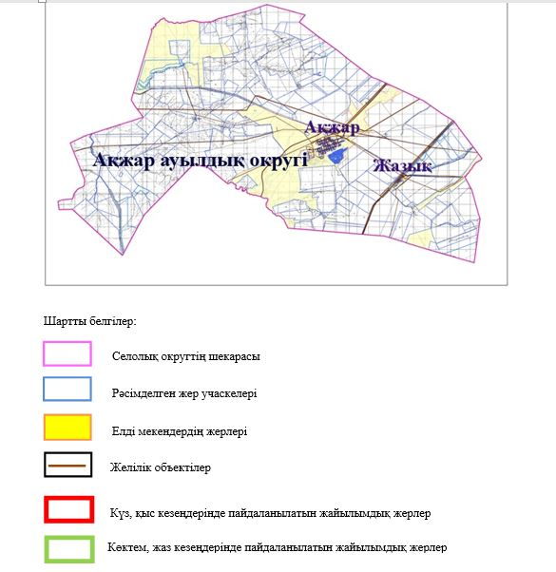

3. Жайылым айналымдарына ұсынылатын схемалары көрсетілген (карта)
Жылдар | 1 қамау көктем | 2 қамау көктем-жаз | 3 қамау көктем-жаз-күз | 4 қамау күз
2025 | көктемгі-жазғы маусым 1 | Жазғы маусым 2 | Күзгі маусым 3 | демалу
2026 | демалу | көктемгі-жазғы маусым 1 | Жазғы маусым 2 | Күзгі маусым 3
2027 | көктемгі-жазғы маусым 1 | Жазғы маусым 2 | Күзгі маусым 3 | демалу
2028 | демалу | көктемгі-жазғы маусым 1 | Жазғы маусым 2 | Күзгі маусым 3
2029 | көктемгі-жазғы маусым 1 | Жазғы маусым 2 | Күзгі маусым 3 | демалу
ескерту: 1, 2, 3, 4 жылына қолданылатын қамаудың реті

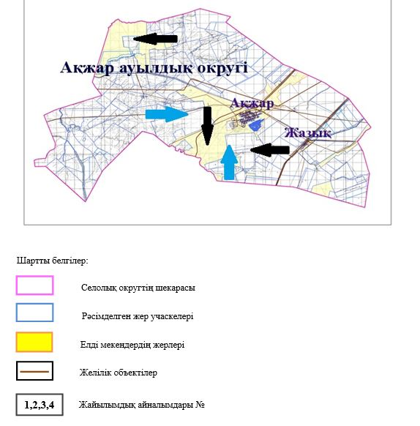

4. Ауыл шаруашылығы жануарларын айдауға арналған сервитуттарды, мал айдау трассаларын және жайылымдық инфрақұрылымның өзге де объектілерін, сондай-ақ ауыл шаруашылығы жануарларын айдауға арналған сервитуттар, мал айдау трассалары, жайылымдық инфрақұрылым объектілері, мал қорымдарының (биометриялық шұңқырлардың) орналасқан жері көрсетілетін мал қорымдарын (биометриялық шұңқырларды) белгілейтін Схема (карта)

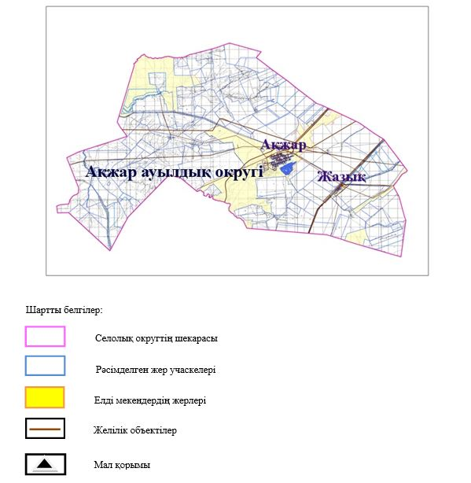

5. Жайылым пайдаланушыларға жер пайдалануға берілуі мүмкін жайылымдарды белгілейтін Схема (карта)

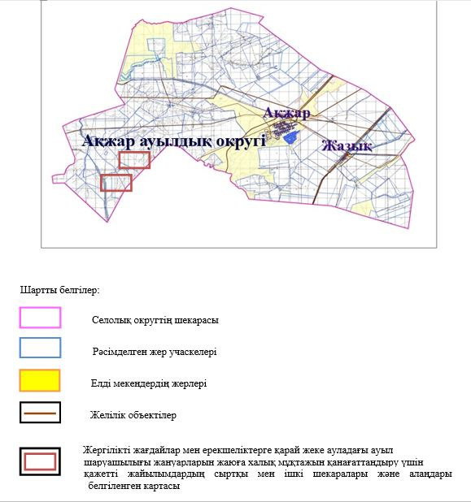

6. Жайылым пайдаланушылардың су тұтыну нормасына сәйкес жасалған су көздеріне (көлдерге, өзендерге, тоғандарға, апандарға, суару немесе суландыру арналарына, құбырлы немесе шахта құдықтарына) қол жеткізу схемасы

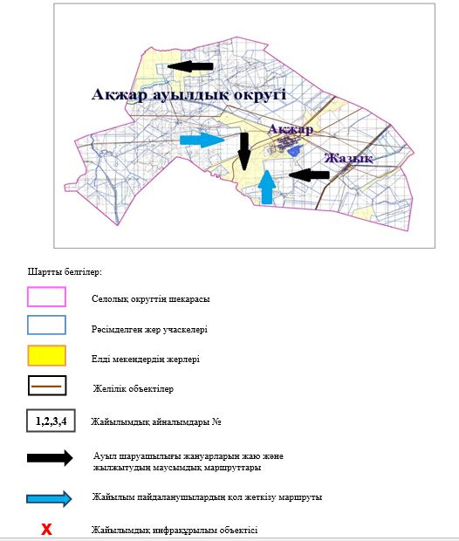

7. Ауыл, ауылдық округ жанында орналасқан жайылымдармен қамтамасыз етілмеген жеке және (немесе) заңды тұлғалардың шалғайдағы жайылымдарында ауыл шаруашылығы жануарларының мал басын орналастыру схемасы

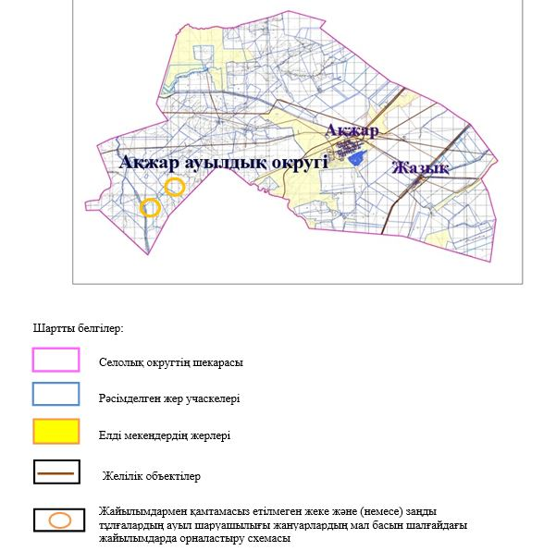

8. Ауылда, ауылдық округ маңында орналасқан жайылымдармен қамтамасыз етілмеген жеке және (немесе) заңды тұлғалардың ауыл шаруашылығы жануарларының басы үшін ауылдық округтің ауылдық елді мекендері арасында жайылымдарды қайта бөлу схемасы

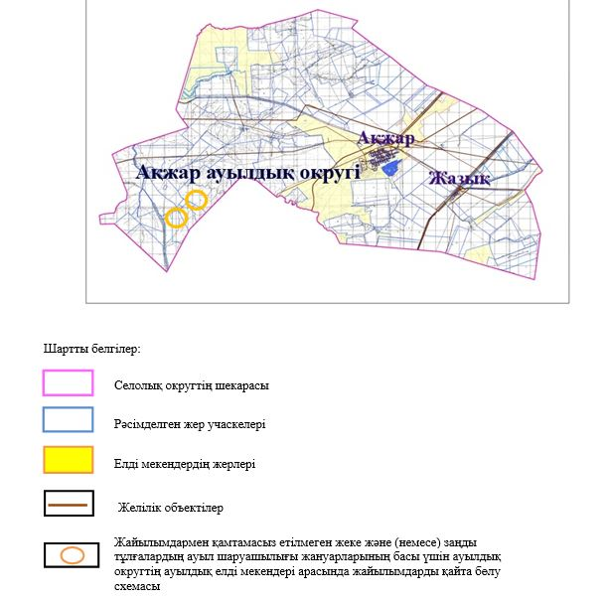

Хромтау аудандық
мәслихатының 2025 жылғы
20 тамыздағы № 356 шешіміне
3 қосымша
Аққұдық ауылы бойынша жайылымдарды басқару және оларды пайдалану жөніндегі 2025-2029 жылдарға арналған жоспар
Осы жайылымдарды басқару және оларды пайдалану жөніндегі жоспар (бұдан әрі-жоспар) "Жайылымдар туралы" Қазақстан Республикасы Заңының 6 – бабының 4-1) тармақшасына (бұдан әрі-Заң), "Мемлекеттік статистика туралы" Қазақстан Республикасы Заңының 16-бабы 3-тармағының 2) тармақшасына, Қазақстан Республикасы Ауыл шаруашылығы министрінің 29 шілдедегі бұйрығына сәйкес әзірленді 2024 жылғы № 263 "Жайылымдарды басқару және оларды пайдалану жөніндегі үлгілік жоспарды бекіту туралы" (Нормативтік құқықтық актілерді мемлекеттік тіркеу тізілімінде № 34831 болып тіркелген).
Жоспар жайылымдарды ұтымды пайдалану, жемшөпке қажеттілікті тұрақты қамтамасыз ету және жайылымдардың тозуы процестерін болғызбау мақсатында қабылданады.
Жоспарды әзірлеген кезде мыналар ескеріледі:
1) осы Жоспарға 1-қосымшаға сәйкес нысан бойынша өңірдің жер балансының және мемлекеттік жер кадастрының ақпараттық жүйесінің деректері.
2) осы Жоспарға 2-қосымшаға сәйкес нысан бойынша жайылымдарды геоботаникалық зерттеп-қарау мәліметтері.
3) Қазақстан Республикасы Ауыл шаруашылығы министрінің 2020 жылғы 3 ақпандағы № 35 бұйрығымен (Нормативтік құқықтық актілерді мемлекеттік тіркеу тізілімінде № 19987 болып тіркелген) бекітілген Мал қорымдарының (биотермиялық шұңқырлардың) тізілімін жүргізу қағидаларына қалыптастырылған мал қорымдары (биометриялық шұңқырлар) туралы мәліметтер;
4) осы Жоспарға 3-қосымшаға сәйкес нысан бойынша жайылымдық инфрақұрылым объектілері туралы және ауыл шаруашылығы жануарларын айдап өтуге арналған сервитуттар туралы мәліметтер.
5) осы Жоспарға 4-қосымшаның 1-кестесіне сәйкес нысан бойынша ауыл шаруашылығы жануарларының иелерін көрсете отырып, оларды сәйкестендіру дерекқорынан алынған ауыл шаруашылығы жануарлары басының саны туралы деректер;
6) осы Жоспарға 4-қосымшаның 2-кестесіне сәйкес нысан бойынша ауыл шаруашылығы жануарларының түрлері мен жыныстық жас топтары бойынша қалыптастырылған үйірлердің, отарлардың, табындардың саны туралы деректер.
7) осы Жоспарға 4-қосымшаның 3-кестесіне сәйкес нысан бойынша шалғайдағы жайылымдарда жаю үшін ауыл шаруашылығы жануарлары басының саны туралы мәліметтер.
8) екпе және аридтік жайылымдарда, орман, су қорлары мен ерекше қорғалатын табиғи аумақтар жерлерінде ауыл шаруашылығы жануарларын жаю ерекшеліктері туралы деректер.
9) осы Жоспарға 5-қосымшаға сәйкес нысан бойынша ұсынылатын жайылым айналымдарының схемалары;
10) мал шаруашылығы және өсімдік шаруашылығы статистикасы бойынша ресми статистикалық ақпарат.
Жоспарда мынадай қосымшалар қамтылған:
1) әкімшілік-аумақтық бірлік аумағында жайылымдардың жер санаттары бөлінісінде орналасу схемасы (картасы), онда жайылымдардың шекаралары, алаңдары мен түрлері, оның ішінде шалғайдағы, маусымдық, құрғақ және екпе жайылымдар, жер учаскесіне құқық белгілейтін және сәйкестендіру құжаттарының негізінде олардың меншік иелері немесе жер пайдаланушылар туралы мәліметтер көрсетіледі;
2) жеке ауладағы ауыл шаруашылығы жануарларын жаю бойынша халықтың мұқтаждығына арналған жайылымдар, оның ішінде қоғамдық жайылымдар белгіленген схема (карта), онда жеке ауладағы ауыл шаруашылығы жануарларын жаю бойынша халықтың мұқтаждығына арналған жайылымдардың, оның ішінде қоғамдық жайылымдардың шекаралары мен алаңдары көрсетіледі;
3) ұсынылатын жайылым айналымдарының схемалары көрсетілген схема (карта), онда жайылымдарды геоботаникалық зерттеп-қарау негізінде ұсынылатын жайылым айналымдарының схемалары көрсетіледі;
4) ауыл шаруашылығы жануарларын айдауға арналған сервитуттар, мал айдайтын трассалар және жайылымдық инфрақұрылымның өзге де объектілері, сондай-ақ мал қорымдары (биометриялық шұңқырлар) белгіленетін схема (карта), онда ауыл шаруашылығы жануарларын айдауға арналған сервитуттар, мал айдайтын трассалар, жайылымдық инфрақұрылым объектілері, мал қорымдарының (биометриялық шұңқырлардың) орналасқан жері көрсетіледі;
5) жайылымды пайдаланушыларға жер пайдалануға берілуі мүмкін жайылымдар белгіленген схема (карта).
6) халықтың жеке ауласындағы ауыл шаруашылығы жануарларын жаю жөніндегі мұқтаждықтарын қанағаттандыру мақсатында резервке алынуға жататын жайылымдарды белгілейтін схема (карта), онда жеке ауланың ауыл шаруашылығы жануарларын жаю жөніндегі халықтың мұқтаждықтарын қанағаттандыру мақсатында резервке алынуға жататын жайылымдардың шекаралары мен алаңдары көрсетіледі.
7) суды тұтыну нормасына сәйкес жасалған су көздеріне (көлдерге, өзендерге, тоғандарға, қазандарға, суару немесе суландыру каналдарына, құбырлы немесе шахта құдықтарына) қол жеткізу схемасы, онда жануарлардың су көздеріне қарай жүріп-тұру маршруттары көрсетіледі.
8) ауыл шаруашылығы жануарларының басын шалғайдағы жайылымдарға орналастыру схемасы, онда ауыл шаруашылығы жануарларының басын орналастыруға арналған шалғайдағы жайылымдардың шекаралары мен алаңдары көрсетіледі;
9) ауылдық округке кіретін ауылдық елді мекендер арасында жайылымдарды жобалық бөлу (қайта бөлу), онда жайылымдармен қамтамасыз етілмеген жеке және заңды тұлғалардың ауыл шаруашылығы жануарларының басы үшін ауылдық округтің ауылдық елді мекендері арасында жайылымдарды бөлу (қайта бөлу) схемасы көрсетіледі;
10) тиісті әкімшілік-аумақтық бірлікте жайылымдарды ұтымды пайдалану үшін қажетті талаптар:
"Жайылымдардың жалпы алаңына түсетін жүктеменің шекті рұқсат етілетін нормасын бекіту туралы" Қазақстан Республикасы Ауыл шаруашылығы министрінің 2015 жылғы 14 сәуірдегі № 3-3/332 бұйрығына (Нормативтік құқықтық актілерді мемлекеттік тіркеу тізілімінде № 11064 болып тіркелген) сәйкес жайылымдардың жалпы алаңына түсетін жүктеменің шекті рұқсат етілетін нормасын сақтау;
жайылым айналымын және суды пайдалану көздерін ескере отырып жайылымдарды пайдалану;
жайылым алаңдарын жекеленген өріс учаскелеріне бөлу;
жайылым учаскелерін жыл маусымдары бойынша кеңістікте және уақытпен (маусым, жыл ішінде) кезектестіру;
жайылым айналымы учаскелерінің бірін жайылымсыз және ауыл шаруашылығы жануарларынсыз жыл сайын қалдыру.
Аққұдық ауылы бойынша
жайылымдарды басқару және
оларды пайдалану жөніндегі
2025-2029 жылдарға арналған
жоспарға 1 қосымша
Өңірдің жер балансының және мемлекеттік жер кадастрының ақпараттық жүйесінің деректері
1-кесте. Аққұдық ауылының жер санаттары бойынша жайылымдарды бөлу, гектар
Ауылдық округ атауы | Әкімшілік-аумақтық объектілер жіктеуішінің коды | Жерлің санаттары |  |  |  |  |  |  | жерлер жиыны
Ауылдық округ атауы | Әкімшілік-аумақтық объектілер жіктеуішінің коды | ауыл шаруашылығы мақсатындағы | елді мекендердің | өнеркәсіп, көлік және өзге де ауыл шаруашылығы мақсатындағы емес | ерекше қорғалатын табиғи аумақтардың | орман қорының | су қорының | босалқы жер | жерлер жиыны
1 | 2 | 3 | 4 | 5 | 6 | 7 | 8 | 9 | 10
Аққұдық  ауылы | 156039000 | 65180 | 12086 | 0 | 0 | 0 | 0 | 0 | 77266
Әкімшілік-аумақтық бөлініс бойынша Аққұдық ауылында 1 ауылдық елді мекен бар. Аққұдық ауылы аумағының жалпы ауданы 77 266 гектар. Санаттар бойынша жерлер: ауыл шаруашылығы мақсатындағы жерлер – 65 180 гектар; елді мекендердің жерлері – 12086 гектар болып бөлінеді. Ерекше қорғалатын табиғи аумақтардың, орман қорының, су қорының жерлері, қоры жоқ.
2-кесте. Елді мекеннің жайылымдарын бөлу, гектар
№ р/с | Ауылдық округ атауы | Әкімшілік-аумақтық объектілер жіктеуішінің коды | елді мекеннің атауы | Жайылым-дардың жалпы алаңы, гектар | Жайылым алаңы мен түрлері
 |  |  |  |  | жеке ауладағы ауыл шаруашылығы жануарларын жаю бойынша халық мұқтажын қанағаттандыруға арналған, гектар | көпшілік пайдаланатын, мың гектар | шалғайдағы, гектар | маусымдық, гектар | аридтік, гектар | екпе жайылымдар, гектар
1 | 2 | 3 | 4 | 5 | 6 | 7 | 8 | 9 | 10 | 11
 | Аққұдық ауылы | 156039000 | Аққұдық | 12086 | 12086 | 12086 | 0 | 0 | 0 | 0
Аққұдық ауылы аумағында шалғайдағы, маусымдық, аридтік және екпе жайылымдар жоқ. Округте 11 шаруа қожалығы жұмыс істейді, оларға 12444,82 гектар жайылым бекітілген.
3-кесте. Жер учаскесіне құқық белгілейтін және сәйкестендіру құжаттары негізінде меншік иелері мен жер пайдаланушылар туралы мәліметтер
р/с № | Меншік иелерінің, жер пайдаланушылардың атауы | Бизнес сәйкестендіру нөмірі/жеке сәйкестендіру нөмірі | Жер учаскесінің кадастрлық нөмірі | Жайылымдар алаңы, мың гектар
1 | 2 | 3 | 4 | 5
1 | "Абзал" ш/қ | 710220301528 | 02-034-024-186 | 300
2 | "Айнар" ш/қ | 810107302146 | 02-034-024-201 | 498
3 | "Бекарыс" ш/қ | 530910402812 | 02-034-024-132 | 1600
 | "Бекарыс" ш/қ | 530910402812 | 02-034-024-136 | 485,8
 | "Бекарыс" ш/қ | 530910402812 | 02-034-024-137 | 390,8
4 | "Ғалым" ш/қ | 670820401020 | 02-034-024-151 | 195
 | "Ғалым" ш/қ | 670820401020 | 02-034-024-189 | 1503,89
 | "Ғалым" ш/қ | 670820401020 | 02-034-024-190 | 63,15
5 | "Даулет" ш/қ | 130464011284 | 02-034-024-198 | 199
6 | "Даулет жолдары" ш/қ | 200364008345 | 02-034-024-224 | 755
7 | "Темирлан" ш/қ | 800305403096 | 02-034-024-230 | 25,92
 | "Темирлан" ш/қ | 800305403096 | 02-034-024-208 | 1000
 | "Темирлан" ш/қ | 800305403096 | 02-034-024-085 | 13,1
 | "Темирлан" ш/қ | 800305403096 | 02-034-024-086 | 4
 | "Темирлан" ш/қ | 800305403096 | 02-034-024-180 | 360,2
 | "Темирлан" ш/қ | 800305403096 | 02-034-024-181 | 1286,4
8 | "Дегдар" ш/қ | 630601301006 | 02-034-024-170 | 996,15
9 | "Диана" ш/қ | 630201403044 | 02-034-014-311 | 50
10 | "Еламан" ш/қ | 220764008175 | 02-034-024-084 | 440
11 | "Ерұлан" ш/қ | 900512302434 | 02-034-024-195 | 1992,2
 | "Ерұлан" ш/қ | 900512302434 | 02-034-024-199 | 399
 | "Ерұлан" ш/қ | 900512302434 | 02-034-024-227 | 598,2
 | "Ерұлан" ш/қ | 900512302434 | 02-034-024-229 | 524,6
12 | "Жанали" ш/қ | 920401400951 | 02-034-024-827 | 500
 | "Жанали" ш/қ | 920401400951 | 02-034-024-213 | 1718
 | "Жанали" ш/қ | 920401400951 | 02-034-024-214 | 529
13 | "Жандос" ш/қ | 711120301214 | 02-034-024-209 | 496
14 | "Жамиля" ш/қ | 561107301008 | 02-034-024-155 | 401,7
15 | "Жарбол" ш/қ | 840915402804 | 02-034-024-187 | 225,56
16 | "Каусар" ш/қ | 960602350975 | 02-034-024-183 | 403
17 | "Казына" ш/қ | 860603355945 | 02-034-024-231 | 1428,4
18 | "Кайнар" ш/қ | 130564017495 | 02-034-024-101 | 100
 | "Кайнар" ш/қ | 130564017495 | 02-034-024-103 | 521
19 | "Миф" ш/қ | 210164012437 | 02-034-024-223 | 1189
20 | "Мурат" ш/қ | 141064024682 | 02-034-024-823 | 370
 | "Мурат" ш/қ | 141064024682 | 02-034-024-207 | 2000
21 | аз. Нурсеисова Н.Ю. | 531227300611 | 02-034-024-242 | 1337,328
22 | "Сағындық" ш/қ | 030764020779 | 02-034-024-096 | 20
23 | "Мадияр" ш/қ | 880929350920
 | Жиыны
Ескерту: аббревиатуралардың транскрипциясы: ш / қ – шаруа қожалығы;
Ауылдық округ аумағындағы ауыл шаруашылығы жануарларының саны: ірі қара мал-713; қой мен ешкі – 646 және жылқы-208 бас.
Аққұдық ауылында: ірі қара мал – 713; қой мен ешкі – 646, жылқы - 208 бас.
Ауылдық округтің жайылымдық жемшөптерінің қоректік коэффициенті 0,28 жем шөп бірлігіне дейін болады. Бұл 100 кг жайылымдық жемде табиғи ылғалдылықта 28-ге дейін жем бірлігі бар дегенді білдіреді. Жайылымдық жемшөптің осындай қоректік коэффициентімен тәулігіне: ірі қара мал -32 кг; ұсақ мал -6,4 кг; жылқы – 35,7 кг; жайылым кезеңінде 240 күн: ірі қара мал -7680 кг; ұсақ мал -1536 кг; жылқы-8568 кг мал азығы қажет. Өнімділігі 1020 кг/га және жайылымдық жемнің коректік коэффициенті 0,28 жем. Мал жаю жүктемесі: ІҚМ-7,7; ұсақ мал-1,5 және жылқы-бір басына 8,4 гектар.
4-кесте. Жайылымдарды бөлу
№  п/п | Ауылдық округ атауы | Әкімшілік-аумақтық объектілер жіктеуішінің коды | Елді мекен атауы | Ауыл шаруашылығы жануарлары үшін қажетті жайылым алаңы, гектар |  |  |  | Көпшілік пайдаланатын жайылымдардың алаңы, гектар | Шалғайдағы жайылымдар алаңы, гектар
 |  |  |  | Ірі қара мал | Ұсақ мал | жылқылар | түйелер | Көпшілік пайдаланатын жайылымдардың алаңы, гектар | Шалғайдағы жайылымдар алаңы, гектар
1 | 2 | 3 | 4 | 5 | 6 | 7 | 8 | 9 | 10
1 | Аққұдық ауылы | 156039000 | Аққұдық | 713 | 646 | 208 | 0 | 12086 | 0
Ауыл шаруашылығы жануарларын жаю үшін 8206,3 га қажет.
Ірі қара мал – 713; қой мен ешкі - 646 және жылқы – 208 бас Қоғамдық жайылымдарда жайылады, ауданы 12086 гектар, алыстағы жайылымдарда 0 Бас жайылады, ауданы 0 мың гектар.
Аққұдық ауылдық округінің қоғамдық жайылым алаңы жайылатын малға жайылымдық жемге деген қажеттілікті қамтамасыз етеді. Аққұдық ауылы бойынша жайылымдық жерге қажеттілік туындамайды.
5-кесте. Қажетті қосымша жайылымдар
р/с № | Босалқы жерлерден қажет етілетін қосымша жайылымдар, мың гектар | Қосымша берілетін жайылымдар
р/с № |  | жайылым пайдаланушыларға жер пайдалануға берілуі мүмкін жайылымдар, мың гектар | жеке ауладағы ауыл шаруашылығы жануарларын жаю бойынша халық мұқтажын қанағаттандыру мақсатында резервке қойылуға тиіс жайылымдар, мың гектар
1 | 2 | 3 | 4
Аққұдық ауылы бойынша
жайылымдарды басқару және
оларды пайдалану жөніндегі
2025-2029 жылдарға арналған
жоспарға 2 қосымша
Жайылымдарды геоботаникалық зерттеп-қарау мәліметтері
Табиғи азықтық алқаптардың жіктемесі бойынша және түсініксөз бойынша шифрлар, күні | Контурлар мен сипаттамалар нөмірі (жақша ішінде) | Табиғи азықтық алқаптар типтерінің (айырмаларының, түрлендірулерінің) жер бедеріне топыраққа байланыстырылған атауы. Басқа жерлер мен алқаптардың атауы | Алқап түрі | Контурдағы пайыздық қатынас | Алаңы, мың гектар | Заманауи пайдаланылуы
1 | 2 | 3 | 4 | 5 | 6 | 7
Аққұдық ауылы | 20,308 | Селеулі-бетегелі-әртүрлі шөптер және жусанды, бұталы өсімдіктері бар дала жайылымдары | Жазық жайылымдар мен шабындықтар | Селеулі – бетегелі – 60%  Әртүрлі шөптер – 40% | 33,5 | Жыл бойы
Кестенің жалғасы
Жалпы түсімділік, гектарына центнерден (зерттеп-қарау жылы) | Орташа жыл ішінде желінетін өсімдіктердің түсімділігі: құрғақ массаның гектарына центнерден, азық бірлігінің гектарына центнерден, қорытылатын протеиннің гектарына килограмм
Жалпы түсімділік, гектарына центнерден (зерттеп-қарау жылы) | маусымдар бойынша жайылымдық азық
Жалпы түсімділік, гектарына центнерден (зерттеп-қарау жылы) | шабындық | шабылатын жайылым | көктем | жаз | күз | қыс
8 | 9 | 10 | 11 | 12 | 13 | 14
10,5 | - | - | 8,8 | 9,3 | 10,1 | 5,1
Кестенің жалғасы
Контур бойынша есептелген түсімділік: құрғақ массаның гектарына центнерден (алымы), азық бірлігінің гектарына центнерден (бөлгіш) | Контур бойынша азық қоры құрғақ массаның гектарына центнерден (алымы), азық бірлігінің гектарына центнерден (бөлгіш) | Дақылдық-техникалық жай-күй, дәрілік өсімдіктердің бар-жоғы | Пайдалану бойынша ұсыныстар, малдың түрі. Жақсарту жөнінде ұсынылған шаралар
15 | 16 | 17 | 18
8,3  2324 | 278050  77854 | қанағаттанарлық | Ұсақ және ірі қара мал және жылқы үшін  учаскелерді ауыстырып қолдау
Жайылымдарды геоботаникалық зерттеу мәліметтері
Географиялық орналасуы
Аққұдық - Қазақстанның Ақтөбе облысы Хромтау ауданындағы ауыл. Аққұдық ауылдық округінің әкімшілік орталығы. Хромтау қаласының орталығынан солтүстік бастысқа қарай қарай 70 шақырым жерде орналасқан.
Климаты
Ауылдық округтің климаты құрғақ дала аймағына жатады, қысы ұзақ қатал, қысқа ыстық жазда, қыс пен жаздың температурасының күрт қарама-қайшылықтарымен, жылдық жауын-шашынның аздығымен, құрғақшылықпен сипатталады.
Топырақ
Топырақ негізінен қоңыр және қызыл қоңыр, гумусы аз. Геоботаникалық зерттеу нәтижесінде жайылымдардың мынадай түрлері анықталды: әртүрлі, селеулі-бетегелі жусанды және бетегелі-жусанды, тобылғы-қараған бұталы өсімдіктер. Шөптерде: жусан, бұйырғын, тасбұйырғын, күйреуік, изен, шөгінді, блюграсс, бетеге, камфоросма, қауырсынды шөп, екпе шөп, ши, тамарикс, шабындық, көкпек, бидай шөптері, вострец, астрагал, тобылғы, қараған, шабындық кездеседі. Ауылдық округ жайылымдарының жалпы проективті жабыны жалпы алаңның 60% құрайды. Қыша, квиноа, адыраспан, ошаған, сафора сияқты шөптердің 3% - от улы және зиянды өсімдіктердің болуы. Бұл жайылымдардың потенциалды өнімділігі табиғи ылғалдылықта 10,5 ц/га дейін болды.
Мал қорымдары (биометриялық шұңқырлар) туралы мәліметтер
Ауылдық округте бір мал қорымы бар.
Аққұдық ауылы бойынша
жайылымдарды басқару және
оларды пайдалану жөніндегі
2025-2029 жылдарға арналған
жоспарға 3 қосымша
Жайылымдық инфрақұрылым объектілері туралы және ауыл шаруашылығы жануарларын айдап өтуге арналған сервитуттар туралы мәліметтер
р/с № | Жайылымдық инфрақұрылым объектілері | Жұмыс істеп тұрған жайылымдық инфрақұрылым объектілерінің саны, бірлік | Құрылысты (реконструкцияны) талап ететін, бірліктер | Ұзындығы, километр | Алаңы, мың шаршы метр
1 | 2 | 3 | 4 | 5 | 6
1. | Суландыру құрылысжайлары (ұңғымалар, құбырлы және шахталы құдықтар, апандар)
2. | Құрылысжайлар, көпірлер, жолдар
3. | Мал айдайтын жолдар, малды аялдатуға арналған алаңдар мен суат алаңдары
4. | Қойларды тоғытуға арналған ыдыстар, қоралар және қоршалған жерлер, жайылымдардың қоршаулары, шарбақтар (оның ішінде электрлі шарбақтар), ауыл шаруашылығы жануарларын қоршап-бөлшектеп жаюға арналған қашалар
5. | Ауыл шаруашылығы жануарларын ветеринариялық емдеуге арналған өткелектер | 1 |  |  | 0,025
6. | Электр және жылу энергиясымен қамтамасыз етуге арналған құрылысжайлар мен объектілер, жаңартылатын және баламалы энергия көздері пайдаланылатын объектілер
7. | Сумен жабдықтау объектілері және тіршілікті қамтамасыз етудің басқа да түрлері, персоналдың маусымдық тұруына арналған құрылысжайлар және жайылымдарды күтіп-ұстау мен пайдалану үшін қажетті өзге де мүлік
Аққұдық ауылы бойынша
жайылымдарды басқару және
оларды пайдалану жөніндегі
2025-2029 жылдарға арналған
жоспарға 4 қосымша
1 – кесте. Ауыл шаруашылығы жануарларының иелерін көрсете отырып, олардың саны туралы деректер
р/с № | Әкімшілік-аумақтық объектілердің жіктеуіші бойынша кенттің, ауылдың, ауылдық округтің коды | Кенттің, ауылдың, ауылдық округтің атауы | Иесінің типі | Иесінің бизнес сәйкестендіру нөмірі/жеке сәйкестендіру нөмірі
1 | 2 | 3 | 4 | 5
1 | 156039100 | Аққұдық ауылы | "Абзал" ш/қ | 710220301528
2 | 156039100 | Аққұдық ауылы | "Айнар" ш/қ | 810107302146
3 | 156039100 | Аққұдық ауылы | "Бекарыс" ш/қ | -
4 | 156039100 | Аққұдық ауылы | "Ғалым" ш/қ | 670820401020
5 | 156039100 | Аққұдық ауылы | "Даулет" ш/қ | 130464011284
6 | 156039100 | Аққұдық ауылы | "Даулет жолдары" ш/қ | 200364008345
7 | 156039100 | Аққұдық ауылы | "Темирлан" ш/қ | 800305403096
8 | 156039100 | Аққұдық ауылы | "Дегдар" ш/қ | 630601301006
9 | 156039100 | Аққұдық ауылы | "Ерұлан" ш/қ | 900512302434
10 | 156039100 | Аққұдық ауылы | "Жанали" ш/қ | 920401400951
11 | 156039100 | Аққұдық ауылы | "Жандос" ш/қ | 711120301214
12 | 156039100 | Аққұдық ауылы | "Каусар" ш/қ | 960602350975
13 | 156039100 | Аққұдық ауылы | "Кайнар" ш/қ | 130564017495
14 | 156039100 | Аққұдық ауылы | "Миф" ш/қ | 210164012437
15 | 156039100 | Аққұдық ауылы | "Мурат" ш/қ | 141064024682
16 | 156039100 | Аққұдық ауылы | "Мадияр" | 880929350920
Кестенің жалғасы
Жеке тұлғалардың аты, әкесінің аты (бар болса), тегі немесе заңды тұлғалардың атауы | Мал басының саны, бас
 | Ірі қара мал | Ұсақ мал | жылқылар | түйелер
6 | 7 | 8 | 9 | 10
Жаманов Орынбай | 98 | 117 | 53 | -
Ермагамбетов Ерлан | 25 | 28 | 2 | -
Отаров Нұрлан | - | - | - | -
Жолмухамбетова Базаркул | - | - | - | -
Бижанов Мұрат | - | - | 21 | -
Изекешов Ербол | 140 | - | 25 | -
Даулетьярова Гулмира | 317 | - | 114 | -
Сейтжанов Жаслан | 135 | - | 30 | -
Төлепберген Ерлан | 306 | - | 8 | -
Жаналина Акмарал | - | - | 185 | -
Сарсеков Бауыржан | 135 | 37 | 48 | -
Дүйсен Анарбек | 124 | - | 25 | -
Суйналин Жансерик | - | - | - | -
Сағынай Мади | 93 | 723 | - | -
Иманкулов Асхат | 479 | - | 150 | 2
Сарсеков Досымбек | - | 57 | 9 | -
2-кесте. Ауыл шаруашылығы жануарларының түрлері мен жыныстық жас топтары бойынша қалыптастырылған үйірлердің, отарлардың, табындардың саны туралы деректер
№ п/п | Әкімшілік-аумақтық объектілердің жіктеуіші бойынша кенттің, ауылдың, ауылдық округтің коды | Кенттің, ауылдың, ауылдық округтің атауы | Үйірлердің, отарлардың, табындардың саны
№ п/п |  | Кенттің, ауылдың, ауылдық округтің атауы | Ірі қара мал |  |  |  | Ұсақ мал |  |  | Жылқылар |  | Түйелер
№ п/п |  | Кенттің, ауылдың, ауылдық округтің атауы | бұқалар | сиырлар | қашарлар | бұқашықтар | қойлар және ешкілер | төл (тоқтылар, шыбыштар) | төл (еркек тоқтылар , текешіктер) | айғырлар, биелер | төл | түйелер | төл
1 | 2 | 3 | 4 | 5 | 6 | 7 | 8 | 9 | 10 | 11 | 12 | 13 | 14
 | Жиыны: | Аққұдық | 0 | 8 | 0 | 0 | 6 | 0 | 0 | 6 | 0 | 0 | 0
3- кесте. Шалғайдағы жайылымдарда жаю үшін ауыл шаруашылығы жануарлары басының саны туралы мәліметтер
р/с № | Әкімшілік-аумақтық объектілердің жіктеуіші бойынша кенттің, ауылдың, ауылдық округтің коды | Кенттің, ауылдың, ауылдық округтің атауы | Мал басының саны, бас
р/с № |  | Кенттің, ауылдың, ауылдық округтің атауы | Ірі қара мал |  | Ұсақ мал |  | Жылқылар |  | Түйелер
р/с № |  | Кенттің, ауылдың, ауылдық округтің атауы | жеке ауладағы | ауыл шаруашылығы тауарын өндірушілер | жеке ауладағы | ауыл шаруашылығы тауарын өндірушілер | жеке ауладағы | ауыл шаруашылығы тауарын өндірушілер | жеке ауладағы | ауыл шаруашылығы тауарын өндірушілер
1 | 2 | 3 | 4 | 5 | 6 | 7 | 8 | 9 | 10 | 11
 | Жиыны:
Екпе және құрғақ жайылымдарда, орман, су қорлары жерлерінде және ерекше қорғалатын табиғи аумақтарда ауыл шаруашылығы жануарларын жаюдың ерекшеліктері туралы деректер
Екпе жайылымдар мен аридтік жайылымдарда ауылшаруашылық жануарларын жаю әртүрлі факторлармен, соның ішінде өсімдік жамылғысының түрімен, қоршаған орта жағдайларымен және басқару әдістерімен ерекшеленеді. Өсімдік жамылғысы адам қалыптастыратын екпе жайылымдарда жайылым көбінесе бақыланатын және қарқынды басқарылатын болады, бұл жемшөптің өнімділігі мен сапасын оңтайландыруға мүмкіндік береді. Аридтік жайылымдар, керісінше, аз өсімдіктермен және қатал жағдайлармен сипатталады, бұл тұрақтылықты қамтамасыз ету үшін бейімделгіш жайылым стратегияларын қажет етеді.
Аққұдық ауылы бойынша
жайылымдарды басқару және
оларды пайдалану жөніндегі
2025-2029 жылдарға арналған
жоспарға 5 қосымша
Ұсынылатын жайылым айналымдарының схемалары
жылдар | Учаскелердің нөмірлері
жылдар | I | II | III | IV
бірінші жыл | көктемгі маусым | жазғы маусым | күзгі маусым | демалатын учаске
екінші жыл | демалатын учаске | көктемгі маусым | жазғы маусым | күзгі маусым
үшінші жыл | күзгі маусым | демалатын учаске | көктемгі маусым | жазғы маусым
төртінші жыл | жазғы маусым | күзгі маусым | демалатын учаске | көктемгі маусым
Ауылдық округтің жайылымдары маусымдық болып табылады. Түрлік құрамына байланысты маусымдық жайылымдарда мал жаю жемшөптің қоректенуге жарамдылығымен және оның өнімділігін сақтау ұзақтығымен анықталады. Көктемгі жайылымдар эфемерлердің қайта өсуімен қолданылады. Жазда (бидай шөптері, дәнді-шөптер); көктемде (қауырсын шөптері басым шымтезек-жусан, қауырсынды-типті-тар жусан), күзде (жусан-дәнді дақылдар) және қыста (жартылай бұта - солянка). Жайылымдарды оларды қорғау шараларын сақтамай пайдалану көбінесе жайылымдардың тозып кетуіне, әртүрлі дәрежедегі деградацияға әкеледі. Сондай-ақ, қажетті (оңтайлы) маусымда шөпті пайдаланбау 40-70% жем бірлігін және 60-80% ақуызды жоғалтуға әкеледі. Осыған байланысты жыл сайын жаңартылатын ресурстың жоғалуын болдырмау үшін әрбір учаске өз мерзімінде пайдаланылуы тиіс.
Жайылым алаңдарын жекелеген жайылымдық учаскелерге бөлу;
Әр маусымның (күндердің) жайылым ұзақтығы белгілі бір жылдың шарттарымен анықталады. Жануарларды жаю ауа температурасының +10оС тұрақты көрсеткішіне жеткенде басталуы керек. Жайылым биіктігі 15-20 см қар жамылғысымен аяқталады.
Ауылдық округтің көктемгі жайылымдары селеулі-жусан, қауырсын-бетегелі жусан типтері басым. Жайылымның ұзақтығы көктемгі жайылымдарда (сәуір-маусым) – 70 күнді құрайды.
Жазғы жайылымдар бидай шөптері, дәнді дақылдар мен шөптердің түрлерімен ұсынылған. Жайылымның ұзақтығы (маусым-қыркүйек) 70 күн.
Күзгі жайылымдар жусан-жарма түрімен ұсынылған. Жайылымның ұзақтығы (қыркүйек-қараша) 70 күн.
Қысқы жайылымдар бұта-солянка түрімен ұсынылған. Жайылымның ұзақтығы (қараша-желтоқсан) 30 күн.
Ауыл шаруашылығы жануарларының орташа тәуліктік су тұтынуы:
Жазғы уақытта (1 бас малға тәулігіне литр):
сүтті сиырлар-55;
қысыр сиырлар-50;
2 жасқа дейінгі нетели-30;
6 айға дейінгі бұзаулар-20;
жатырды емізбейтін жұмысшы жылқылар-50;
асыл тұқымды жылқылар, емізетін жатырлар-50;
1,5 жасқа дейінгі құлындар-40;
7 айға дейінгі құлындар – 10;
ересек қой-8;
1 жасқа дейінгі жас қой-3.
Көктем және күз мезгілінде (1 бас малға тәулігіне литр):
сүтті сиырлар-45;
қысыр сиырлар-40;
2 жасқа дейінгі баспақтар-30;
6 айға дейінгі бұзаулар-15;
емізбейтін жұмысшы жылқылар-40;
асыл тұқымды жылқылар,
емізетін жатырлар-40;
1,5 жасқа дейінгі құлындар-30;
7 айға дейінгі құлындар-6;
ересек қойлар-5.
Қыс мезгілінде (1 бас малға тәулігіне литр):
сүтті сиырлар-35;
қысыр сиырлар-30;
2 жасқа дейінгі баспақтар-25;
6 айға дейінгі бұзаулар-15;
емізбейтін жұмысшы жылқылар-30;
асыл тұқымды жылқылар, емізетін жатырлар-30;
1,5 жасқа дейінгі құлындар – 20;
ересек қойлар-3. Ауылдық округке кіретін ауылдық елді мекендер арасында жайылымдарды жобалық бөлу (қайта бөлу), онда жайылымдармен қамтамасыз етілмеген жеке және заңды тұлғалардың ауыл шаруашылығы жануарларының басы үшін ауылдық округтің ауылдық елді мекендері арасында жайылымдарды бөлу (қайта бөлу) схемасы көрсетіледі. Аққұдық ауылы бойынша жайылымдық жерге қажеттілік туындамайды.
1. Құқық белгілейтін құжаттар негізінде жер санаттары, жер учаскелерінің меншік иелері және жер пайдаланушылар бөлінісінде Аққұдық ауылдық округі аумағында жайылымдардың орналасу схемасы (картасы)

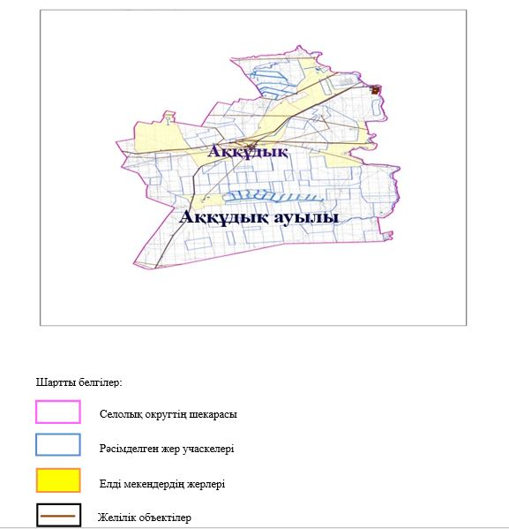

2. Жеке ауланың ауыл шаруашылығы жануарларын жаю жөніндегі халықтың мұқтажына арналған жайылымдарды, оның ішінде жайылымдардың, оның ішінде жеке ауланың ауыл шаруашылығы жануарларын жаю жөніндегі халықтың мұқтажына арналған қоғамдық жайылымдардың шекаралары мен алаңдары көрсетілетін қоғамдық жайылымдарды белгілейтін Схема (карта)

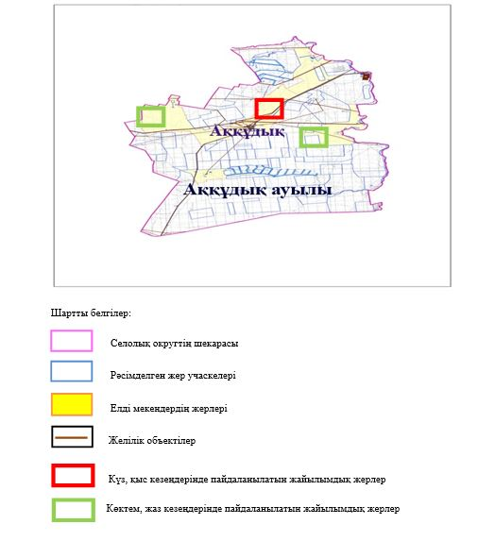

3. Жайылым айналымдарына ұсынылатын схемалары көрсетілген (карта)
Жылдар | 1 қамау көктем | 2 қамау көктем-жаз | 3 қамау көктем-жаз-күз | 4 қамау күз
2025 | көктемгі-жазғы маусым 1 | Жазғы маусым 2 | Күзгі маусым 3 | демалу
2026 | демалу | көктемгі-жазғы маусым 1 | Жазғы маусым 2 | Күзгі маусым 3
2027 | көктемгі-жазғы маусым 1 | Жазғы маусым 2 | Күзгі маусым 3 | демалу
2028 | демалу | көктемгі-жазғы маусым 1 | Жазғы маусым 2 | Күзгі маусым 3
2029 | көктемгі-жазғы маусым 1 | Жазғы маусым 2 | Күзгі маусым 3 | демалу
ескерту: 1, 2, 3, 4 жылына қолданылатын қамаудың реті

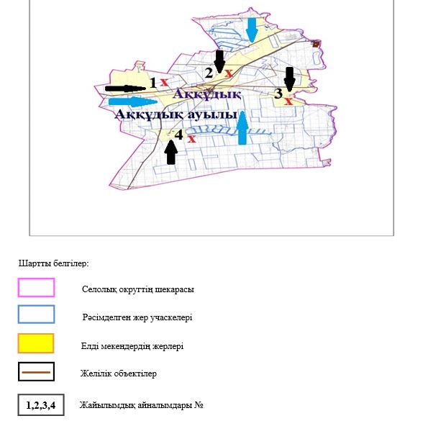

4. Ауыл шаруашылығы жануарларын айдауға арналған сервитуттарды, мал айдау трассаларын және жайылымдық инфрақұрылымның өзге де объектілерін, сондай-ақ ауыл шаруашылығы жануарларын айдауға арналған сервитуттар, мал айдау трассалары, жайылымдық инфрақұрылым объектілері, мал қорымдарының (биометриялық шұңқырлардың) орналасқан жері көрсетілетін мал қорымдарын (биометриялық шұңқырларды) белгілейтін Схема (карта)

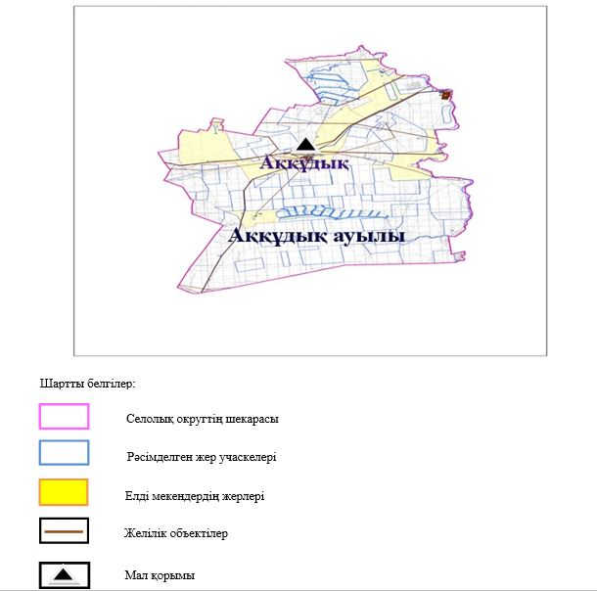

5. Жайылым пайдаланушыларға жер пайдалануға берілуі мүмкін жайылымдарды белгілейтін Схема (карта)

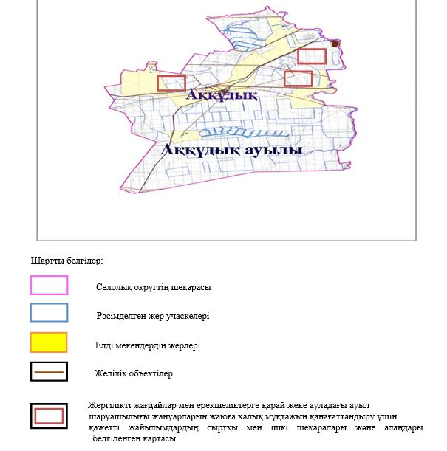

6. Жайылым пайдаланушылардың су тұтыну нормасына сәйкес жасалған су көздеріне (көлдерге, өзендерге, тоғандарға, апандарға, суару немесе суландыру арналарына, құбырлы немесе шахта құдықтарына) қол жеткізу схемасы

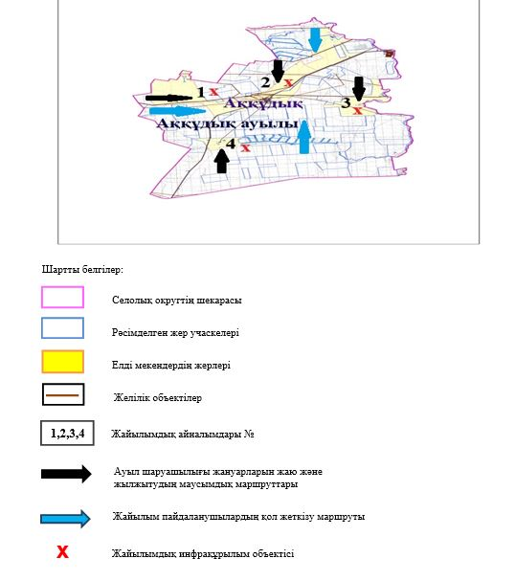

7. Ауыл, ауылдық округ жанында орналасқан жайылымдармен қамтамасыз етілмеген жеке және (немесе) заңды тұлғалардың шалғайдағы жайылымдарында ауыл шаруашылығы жануарларының мал басын орналастыру схемасы

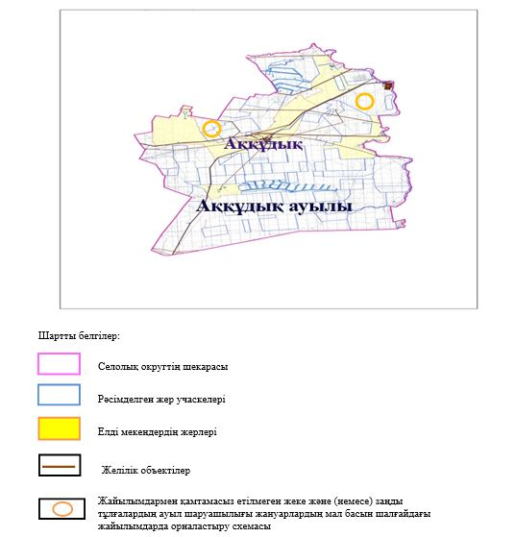

8. Ауылда, ауылдық округ маңында орналасқан жайылымдармен қамтамасыз етілмеген жеке және (немесе) заңды тұлғалардың ауыл шаруашылығы жануарларының басы үшін ауылдық округтің ауылдық елді мекендері арасында жайылымдарды қайта бөлу схемасы

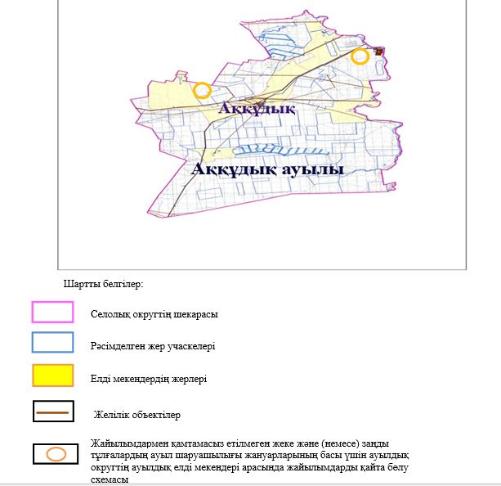

Хромтау аудандық
мәслихатының 2025 жылғы
20 тамыздағы № 356 шешіміне
4 қосымша
Бөгетсай ауылдық округінде жайылымдарды басқару және оларды пайдалану жөніндегі 2025-2029 жылдарға арналған жоспар
Осы жайылымдарды басқару және оларды пайдалану жөніндегі жоспар (бұдан әрі-жоспар) "Жайылымдар туралы" Қазақстан Республикасы Заңының 6 – бабының 4-1) тармақшасына (бұдан әрі-Заң), "Мемлекеттік статистика туралы" Қазақстан Республикасы Заңының 16-бабы 3-тармағының 2) тармақшасына, Қазақстан Республикасы Ауыл шаруашылығы министрінің 29 шілдедегі бұйрығына сәйкес әзірленді 2024 жылғы № 263 "Жайылымдарды басқару және оларды пайдалану жөніндегі үлгілік жоспарды бекіту туралы" (Нормативтік құқықтық актілерді мемлекеттік тіркеу тізілімінде № 34831 болып тіркелген).
Жоспар жайылымдарды ұтымды пайдалану, жемшөпке қажеттілікті тұрақты қамтамасыз ету және жайылымдардың тозуы процестерін болғызбау мақсатында қабылданады.
Жоспарды әзірлеген кезде мыналар ескеріледі:
1) осы Жоспарға 1-қосымшаға сәйкес нысан бойынша өңірдің жер балансының және мемлекеттік жер кадастрының ақпараттық жүйесінің деректері.
2) осы Жоспарға 2-қосымшаға сәйкес нысан бойынша жайылымдарды геоботаникалық зерттеп-қарау мәліметтері.
3) Қазақстан Республикасы Ауыл шаруашылығы министрінің 2020 жылғы 3 ақпандағы № 35 бұйрығымен (Нормативтік құқықтық актілерді мемлекеттік тіркеу тізілімінде № 19987 болып тіркелген) бекітілген Мал қорымдарының (биотермиялық шұңқырлардың) тізілімін жүргізу қағидаларына сәйкес қалыптастырылған мал қорымдары (биометриялық шұңқырлар) туралы мәліметтер;
4) осы Жоспарға 3-қосымшаға сәйкес нысан бойынша жайылымдық инфрақұрылым объектілері туралы және ауыл шаруашылығы жануарларын айдап өтуге арналған сервитуттар туралы мәліметтер.
5) осы Жоспарға 4-қосымшаның 1-кестесіне сәйкес нысан бойынша ауыл шаруашылығы жануарларының иелерін көрсете отырып, оларды сәйкестендіру дерекқорынан алынған ауыл шаруашылығы жануарлары басының саны туралы деректер;
6) осы Жоспарға 4-қосымшаның 2-кестесіне сәйкес нысан бойынша ауыл шаруашылығы жануарларының түрлері мен жыныстық жас топтары бойынша қалыптастырылған үйірлердің, отарлардың, табындардың саны туралы деректер.
7) осы Жоспарға 4-қосымшаның 3-кестесіне сәйкес нысан бойынша шалғайдағы жайылымдарда жаю үшін ауыл шаруашылығы жануарлары басының саны туралы мәліметтер.
8) екпе және аридтік жайылымдарда, орман, су қорлары мен ерекше қорғалатын табиғи аумақтар жерлерінде ауыл шаруашылығы жануарларын жаю ерекшеліктері туралы деректер.
9) осы Жоспарға 5-қосымшаға сәйкес нысан бойынша ұсынылатын жайылым айналымдарының схемалары;
10) мал шаруашылығы және өсімдік шаруашылығы статистикасы бойынша ресми статистикалық ақпарат.
Жоспарда мынадай қосымшалар қамтылған:
1) әкімшілік-аумақтық бірлік аумағында жайылымдардың жер санаттары бөлінісінде орналасу схемасы (картасы), онда жайылымдардың шекаралары, алаңдары мен түрлері, оның ішінде шалғайдағы, маусымдық, құрғақ және екпе жайылымдар, жер учаскесіне құқық белгілейтін және сәйкестендіру құжаттарының негізінде олардың меншік иелері немесе жер пайдаланушылар туралы мәліметтер көрсетіледі;
2) жеке ауладағы ауыл шаруашылығы жануарларын жаю бойынша халықтың мұқтаждығына арналған жайылымдар, оның ішінде қоғамдық жайылымдар белгіленген схема (карта), онда жеке ауладағы ауыл шаруашылығы жануарларын жаю бойынша халықтың мұқтаждығына арналған жайылымдардың, оның ішінде қоғамдық жайылымдардың шекаралары мен алаңдары көрсетіледі;
3) ұсынылатын жайылым айналымдарының схемалары көрсетілген схема (карта), онда жайылымдарды геоботаникалық зерттеп-қарау негізінде ұсынылатын жайылым айналымдарының схемалары көрсетіледі;
4) ауыл шаруашылығы жануарларын айдауға арналған сервитуттар, мал айдайтын трассалар және жайылымдық инфрақұрылымның өзге де объектілері, сондай-ақ мал қорымдары (биометриялық шұңқырлар) белгіленетін схема (карта), онда ауыл шаруашылығы жануарларын айдауға арналған сервитуттар, мал айдайтын трассалар, жайылымдық инфрақұрылым объектілері, мал қорымдарының (биометриялық шұңқырлардың) орналасқан жері көрсетіледі;
5) жайылымды пайдаланушыларға жер пайдалануға берілуі мүмкін жайылымдар белгіленген схема (карта).
6) халықтың жеке ауласындағы ауыл шаруашылығы жануарларын жаю жөніндегі мұқтаждықтарын қанағаттандыру мақсатында резервке алынуға жататын жайылымдарды белгілейтін схема (карта), онда жеке ауланың ауыл шаруашылығы жануарларын жаю жөніндегі халықтың мұқтаждықтарын қанағаттандыру мақсатында резервке алынуға жататын жайылымдардың шекаралары мен алаңдары көрсетіледі.
7) суды тұтыну нормасына сәйкес жасалған су көздеріне (көлдерге, өзендерге, тоғандарға, қазандарға, суару немесе суландыру каналдарына, құбырлы немесе шахта құдықтарына) қол жеткізу схемасы, онда жануарлардың су көздеріне қарай жүріп-тұру маршруттары көрсетіледі.
8) ауыл шаруашылығы жануарларының басын шалғайдағы жайылымдарға орналастыру схемасы, онда ауыл шаруашылығы жануарларының басын орналастыруға арналған шалғайдағы жайылымдардың шекаралары мен алаңдары көрсетіледі;
9) ауылдық округке кіретін ауылдық елді мекендер арасында жайылымдарды жобалық бөлу (қайта бөлу), онда жайылымдармен қамтамасыз етілмеген жеке және заңды тұлғалардың ауыл шаруашылығы жануарларының басы үшін ауылдық округтің ауылдық елді мекендері арасында жайылымдарды бөлу (қайта бөлу) схемасы көрсетіледі;
10) тиісті әкімшілік-аумақтық бірлікте жайылымдарды ұтымды пайдалану үшін қажетті талаптар:
"Жайылымдардың жалпы алаңына түсетін жүктеменің шекті рұқсат етілетін нормасын бекіту туралы" Қазақстан Республикасы Ауыл шаруашылығы министрінің 2015 жылғы 14 сәуірдегі № 3-3/332 бұйрығына (Нормативтік құқықтық актілерді мемлекеттік тіркеу тізілімінде № 11064 болып тіркелген) сәйкес жайылымдардың жалпы алаңына түсетін жүктеменің шекті рұқсат етілетін нормасын сақтау;
жайылым айналымын және суды пайдалану көздерін ескере отырып жайылымдарды пайдалану;
жайылым алаңдарын жекеленген өріс учаскелеріне бөлу;
жайылым учаскелерін жыл маусымдары бойынша кеңістікте және уақытпен (маусым, жыл ішінде) кезектестіру;
жайылым айналымы учаскелерінің бірін жайылымсыз және ауыл шаруашылығы жануарларынсыз жыл сайын қалдыру.
Бөгетсай ауылдық округінде
жайылымдарды басқару және
оларды пайдалану жөніндегі
2025-2029 жылдарға арналған
жоспарға 1 қосымша
Өңірдің жер балансының және мемлекеттік жер кадастрының ақпараттық жүйесінің деректері
1-кесте. Бөгетсай ауылдық округінің жер санаттары бойынша жайылымдарды бөлу, гектар
Ауылдық округ атауы | Әкімшілік-аумақтық объектілер жіктеуішінің коды | Жерлің санаттары |  |  |  |  |  |  | жерлер жиыны
Ауылдық округ атауы | Әкімшілік-аумақтық объектілер жіктеуішінің коды | ауыл шаруашылығы мақсатындағы | елді мекендердің | өнеркәсіп, көлік және өзге де ауыл шаруашылығы мақсатындағы емес | ерекше қорғалатын табиғи аумақтардың | орман қорының | су қорының | босалқы жер | жерлер жиыны
1 | 2 | 3 | 4 | 5 | 6 | 7 | 8 | 9 | 10
Бөгетсай ауылдық округі | 156035100 | 94 753 | 15 264 | 0 | 0 | 0 | 0 | 0 | 110 017
Әкімшілік-аумақтық бөлініс бойынша Бөгетсай ауылдық округінде 2 ауылдық елді мекен бар. Бөгетсай ауылдық округі аумағының жалпы ауданы 110 017 гектар. Санаттар бойынша жерлер: ауыл шаруашылығы мақсатындағы жерлер – 94 753 гектар; елді мекендердің жерлері – 15 264 гектар болып бөлінеді. Ерекше қорғалатын табиғи аумақтардың, орман қорының, су қорының жерлері, қоры жоқ.
2-кесте. Елді мекеннің жайылымдарын бөлу, гектар
№ р/с | Ауылдық округ атауы | Әкімшілік-аумақтық объектілер жіктеуішінің коды | елді мекеннің атауы | Жайылымдардың жалпы алаңы, гектар | Жайылым алаңы мен түрлері
 |  |  |  |  | жеке ауладағы ауыл шаруашылығы жануарларын жаю бойынша халық мұқтажын қанағаттандыруға арналған, гектар | көпшілік пайдаланатын, мың гектар | шалғайдағы, гектар | маусымдық, гектар | аридтік, гектар | екпе жайылымдар, гектар
1 | 2 | 3 | 4 | 5 | 6 | 7 | 8 | 9 | 10 | 11
 | Бөгетсай  ауылдық округ | 156035100 | Бөгетсай  Қарлау | 10670  4594 | 10670  4594 | 10670  4594 | 0 | 0 | 0 | 0
Бөгетсай ауылдық округінің аумағында шалғайдағы, маусымдық, аридтік және екпе жайылымдар жоқ. Округте 50 шаруа қожалығы жұмыс істейді, оларға 61 204,9 гектар жайылым бекітілген.
3-кесте. Жер учаскесіне құқық белгілейтін және сәйкестендіру құжаттары негізінде меншік иелері мен жер пайдаланушылар туралы мәліметтер
р/с № | Меншік иелерінің, жер пайдаланушылардың атауы | Бизнес сәйкестендіру нөмірі/жеке сәйкестендіру нөмірі | Жер учаскесінің кадастрлық нөмірі | Жайылымдар алаңы, мың гектар
1 | 2 | 3 | 4 | 5
1 | "Азамат" ш/қ | 630320301019 | 02-034-037-033 | 699
2 | "Алтынай" ш/қ | 141264001600 | 02-034-037-095 | 400
 | "Алтынай" ш/қ | 141264001600 | 02-034-037-168 | 500
 | "Алтынай" ш/қ | 141264001600 | 02-034-037-175 | 149
 | "Алдияр" ш/қ | 170564015931 | 02-034-037-122 | 500
3 | "Алтын жер" ш/қ | 190664031980 | 02-034-037-197 | 3000
4 | "Арсен" ш/қ | 620321301072 | 02-034-037-060 | 150
 | "Арсен" ш/қ | 620321301072 | 02-034-037-154 | 420
5 | "Аслан" ш/қ | 680825301599 | 02-034-037-043 | 1311
 | "Аслан" ш/қ | 680825301599 | 02-034-037-120 | 500
 | "Аслан" ш/қ | 680825301599 | 02-034-037-164 | 360
 | "Аслан" ш/қ | 680825301599 | 02-034-037-166 | 400
 | "Аслан" ш/қ | 680825301599 | 02-034-037-215 | 1492
6 | "Амир" ш/қ | 610116302371 | 02-034-037-143 | 400
7 | "Аружан" ш/қ | 840214400628 | 02-034-037-178 | 288
8 | "Арман" ш/қ | 631201403047 | 02-034-037-185 | 600
 | "Арман" ш/қ | 631201403047 | 02-034-037-186 | 1000
9 | "Бекзат" ш/қ | 770312301073 | 02-034-037-115 | 800
10 | "Батыргали" ш/қ | 570302301502 | 02-034-037-014 | 849
11 | "Бауыржан" ш/қ | 591129300947 | 02-034-037-064 | 150
 | "Бауыржан" ш/қ | 591129300947 | 02-034-037-119 | 400
 | "Бауыржан" ш/қ | 591129300947 | 02-034-037-142 | 1000
 | "Бауыржан" ш/қ | 591129300947 | 02-034-037-208 | 1050
12 | "Бақытбек" ш/қ | 550129400273 | 02-034-037-114 | 600
 | "Бақытбек" ш/қ | 550129400273 | 02-034-037-141 | 855
 | "Бақытбек" ш/қ | 550129400273 | 02-034-037-188 | 520
13 | "Бекарыс" ш/қ | 130264015834 | 02-034-037-112 | 1300
 | "Бекарыс" ш/қ | 130264015834 | 02-034-037-232 | 188
14 | "Виктория" ш/қ | 500824301082 | 02-034-037-021 | 50
 | "Виктория" ш/қ | 500824301082 | 02-034-037-022 | 40,6
 | "Виктория" ш/қ | 500824301082 | 02-034-037-023 | 103
 | "Виктория" ш/қ | 500824301082 | 02-034-037-204 | 1930
15 | "Гульзия" ш/қ | 791007302614 | 02-034-037-059 | 500
16 | "Дәуір" ш/қ | 840907302765 | 02-034-037-170 | 400
17 | "Еламан-2" ш/қ | 721129301072 | 02-034-037-136 | 601
18 | "Есел" ш/қ | 130264029369 | 02-034-037-180 | 3498
19 | "Ернар" ш/қ | 790907300905 | 02-034-037-127 | 500
20 | "Жомарт" ш/қ | 210364030442 | 02-034-037-147 | 300
21 | "Жомартхан" ш/қ | 220364002409 | 02-034-037-160 | 3000
22 | "Олжа" ш/қ | 900609302243 | 02-034-037-169 | 200
 | "Олжа" ш/қ | 900609302243 | 02-034-037-223 | 200
23 | "Игилик" ш/қ | 660416302400 | 02-034-037-115 | 450
 | "Игилик" ш/қ | 660416302400 | 02-034-037-116 | 411
24 | "Каргабай" ш/қ | 680426300968 | 02-034-037-055 | 640
25 | "Карылгаш" ш/қ | 680515300743 | 02-034-037-153 | 500
26 | "Қазына" ш/қ | 851014300612 | 02-034-037-182 | 800
 | "Қазына" ш/қ | 851014300612 | 02-034-037-230 | 346
27 | "Коныс" ш/қ | 641223301521 | 02-034-037-151 | 737
28 | "Куаныш-Али" ш/қ | 730224301414 | 02-034-037-135 | 500
 | "Куаныш-Али" ш/қ | 730224301414 | 02-034-037-167 | 500
29 | "Максат" ш/қ | 601015300951 | 02-034-037-820 | 300
 | "Максат" ш/қ | 620821401314 | 02-034-037-125 | 400
30 | "Мария" ш/қ | 690126301625 | 02-034-037-146 | 460
 | "Мария" ш/қ | 690126301625 | 02-034-037-205 | 786
 | "Мария" ш/қ | 690126301625 | 02-034-037-224 | 313
31 | "Мухамбетияр" ш/қ | 030660005185 | 02-034-037-025 | 316
32 | "Нур" ш/қ | 710201301336 | 02-034-037-080 | 438
33 | "Нурайбек" ш/қ | 590819300757 | 02-034-037-195 | 461
34 | "Нурай" ш/қ | 740502301744 | 02-034-037-137 | 1000
 | "Нурай" ш/қ | 740502301744 | 02-034-037-183 | 721,8
 | "Нурай" ш/қ | 740502301744 | 02-034-036-642 | 3
 | "Нурай" ш/қ | 740502301744 | 02-034-037-219 | 222
 | "Нурай" ш/қ | 740502301744 | 02-034-037-218 | 1228
 | "Нурай" ш/қ | 740502301744 | 02-034-037-209 | 500
35 | "Нурасыл" ш/қ | 740901303561 | 02-034-037-144 | 500
36 | "Нурберген" ш/қ | 191164009314 | 02-034-037-173 | 500
37 | "Нурлы" ш/қ | 540927300577 | 02-034-037-072 | 300
 | "Нурлы" ш/қ | 540927300577 | 02-034-037-128 | 500
 | "Нурлы" ш/қ | 540927300577 | 02-034-037-202 | 1000
 | "Нурлы" ш/қ | 540927300577 | 02-034-037-210 | 211,5
38 | "Нұрғали" ш/қ | 981218350760 | 02-034-037-142 | 500
39 | "Мәди" ш/қ | 591027300883 | 02-034-037-024 | 454
40 | "Сабыр" ш/қ | 960506305668 | 02-034-037-203 | 1800
41 | "Сенім" ш/қ | 180864006599 | 02-034-037-179 | 1300
42 | "Сусындыбай" ш/қ | 660226302214 | 02-034-037-051 | 217
43 | "Талап-5" ш/қ | 731004300581 | 02-034-037-054 | 177
44 | "Ушкудык" ш/қ | 570901301370 | 02-034-037-053 | 461
45 | "Эльмурат" ш/қ | 620313400384 | 02-034-037-010 | 193
 | "Эльмурат" ш/қ | 620313400384 | 02-034-037-117 | 296
 | "Эльмурат" ш/қ | 620313400384 | 02-034-037-138 | 100
46 | "Рахман" ш/қ | 800115402937 | 02-034-037-156 | 500
 | "Рахман" ш/қ | 800115402937 | 02-034-037-157 | 100
47 | "Нурым" ш/қ | 800910400328 | 02-034-037-149 | 3000
48 | "Исмаил" ш/қ | 570818400447 | 02-034-037-216 | 1000
49 | "Анербек" ш/қ | 171064031741 | 02-034-037-217 | 1482
50 | "Тимур" ш/қ | 280864052556 | 02-034-037-225 | 162
51 | "Актеп" ЖШС | 101040012899 | 02-034-037-152 | 10
 | "Актеп" ЖШС | 101040012899 | 02-034-037-228 | 1000
 | "Актеп" ЖШС | 101040012899 | 02-034-037-229 | 2205
 | Жиыны |  |  | 61 204,9
Ескерту: аббревиатуралардың транскрипциясы: ш / қ – шаруа қожалығы;
аббревиатуралардың транскрипциясы: ЖШС – жауапкершілігі шектеулі серіктестігі;
Ауылдық округ аумағындағы ауыл шаруашылығы жануарларының саны: ірі қара мал-1796; қой мен ешкі – 2400 және жылқы-741 бас.
Бөгетсай ауылында: ірі қара мал – 1566; қой мен ешкі – 2199, жылқы - 690 бас.
Қарлау ауылында: ірі қара мал – 230; қой мен ешкі – 201, жылқы - 51 бас.
Ауылдық округтің жайылымдық жемшөптерінің қоректік коэффициенті 0,28 жем шөп бірлігіне дейін болады. Бұл 100 кг жайылымдық жемде табиғи ылғалдылықта 28-ге дейін жем бірлігі бар дегенді білдіреді. Жайылымдық жемшөптің осындай қоректік коэффициентімен тәулігіне: ірі қара мал -32 кг; ұсақ мал -6,4 кг; жылқы – 35,7 кг; жайылым кезеңінде 240 күн: ірі қара мал -7680 кг; ұсақ мал -1536 кг; жылқы-8568 кг мал азығы қажет. Өнімділігі 1020 кг/га және жайылымдық жемнің коректік коэффициенті 0,28 жем. Мал жаю жүктемесі: ІҚМ-7,7; ұсақ мал-1,5 және жылқы-бір басына 8,4 гектар.
4-кесте. Жайылымдарды бөлу
№ п/п | Ауылдық округ атауы | Әкімшілік-аумақтық объектілер жіктеуішінің коды | Елді мекен атауы | Ауыл шаруашылығы жануарлары үшін қажетті жайылым алаңы, гектар |  |  |  | Көпшілік пайдаланатын жайылымдардың алаңы, гектар | Шалғайдағы жайылымдар алаңы, гектар
 |  |  |  | Ірі қара мал | Ұсақ мал | жылқылар | түйелер | Көпшілік пайдаланатын жайылымдардың алаңы, гектар | Шалғайдағы жайылымдар алаңы, гектар
1 | 2 | 3 | 4 | 5 | 6 | 7 | 8 | 9 | 10
1 | Бөгетсай ауылдық округ | 156035100 | Бөгетсай | 12058,2 | 3298,5 | 5796 | 0 | 9291 | 0
2 | Бөгетсай ауылдық округ | 156035100 | Қарлау | 1771 | 301,5 | 428,4 | 0 | 6158 | 0
Ауыл шаруашылығы жануарларын жаю үшін 23 653,6 га қажет.
Ірі қара мал – 1796; қой мен ешкі - 2400 және жылқы – 741 бас Қоғамдық жайылымдарда жайылады, ауданы 15 449 гектар, алыстағы жайылымдарда 0 Бас жайылады, ауданы 0 мың гектар.
Бөгетсай ауылдық округінің қоғамдық жайылым алаңы жайылатын малға жайылымдық жемге деген қажеттілікті қамтамасыз етеді. Алайда, Бөгетсай елді мекенінде жайылымдардың тапшылығы 8204,6 га құрады, осыған байланысты жайылымдық аумақтарды елді мекендер арасында қайта бөлуді қарастыру қажет.
5-кесте. Қажетті қосымша жайылымдар
р/с № | Босалқы жерлерден қажет етілетін қосымша жайылымдар, мың гектар | Қосымша берілетін жайылымдар
р/с № |  | жайылым пайдаланушыларға жер пайдалануға берілуі мүмкін жайылымдар, мың гектар | жеке ауладағы ауыл шаруашылығы жануарларын жаю бойынша халық мұқтажын қанағаттандыру мақсатында резервке қойылуға тиіс жайылымдар, мың гектар
1 | 2 | 3 | 4
Бөгетсай ауылдық округінде
жайылымдарды басқару және
оларды пайдалану жөніндегі
2025-2029 жылдарға арналған
жоспарға 2 қосымша
Жайылымдарды геоботаникалық зерттеп-қарау мәліметтері
Табиғи азықтық алқаптардың жіктемесі бойынша және түсініксөз бойынша шифрлар, күні | Контурлар мен сипаттамалар нөмірі (жақша ішінде) | Табиғи азықтық алқаптар типтерінің (айырмаларының, түрлендірулерінің) жер бедеріне топыраққа байланы-стырылған атауы. Басқа жерлер мен алқаптардың атауы | Алқап түрі | Контурдағы пайыздық қатынас | Алаңы, мың гектар | Заманауи пайдаланылуы
1 | 2 | 3 | 4 | 5 | 6 | 7
Бөгетсай ауылдық округі | 12, 13, 14, 16, 20, 172. | Селеулі-бетегелі-әртүрлі шөптер және жусанды, бұталы өсімдіктері бар дала жайылымдары | Жазық жайылымдар мен шабындықтар | Селеулі – бетегелі – 60%  Әртүрлі шөптер – 40% | 33,5 | Жыл бойы
Кестенің жалғасы
Жалпы түсімділік, гектарына центнерден (зерттеп-қарау жылы) | Орташа жыл ішінде желінетін өсімдіктердің түсімділігі: құрғақ массаның гектарына центнерден, азық бірлігінің гектарына центнерден, қорытылатын протеиннің гектарына килограмм
Жалпы түсімділік, гектарына центнерден (зерттеп-қарау жылы) | маусымдар бойынша жайылымдық азық
Жалпы түсімділік, гектарына центнерден (зерттеп-қарау жылы) | шабындық | шабылатын жайылым | көктем | жаз | күз | қыс
8 | 9 | 10 | 11 | 12 | 13 | 14
10,5 | - | - | 8,8 | 9,3 | 10,1 | 5,1
Кестенің жалғасы
Контур бойынша есептелген түсімділік: құрғақ массаның гектарына центнерден (алымы), азық бірлігінің гектарына центнерден (бөлгіш) | Контур бойынша азық қоры құрғақ массаның гектарына центнерден (алымы), азық бірлігінің гектарына центнерден (бөлгіш) | Дақылдық-техникалық жай-күй, дәрілік өсімдіктердің бар-жоғы | Пайдалану бойынша ұсыныстар, малдың түрі. Жақсарту жөнінде ұсынылған шаралар
15 | 16 | 17 | 18
8,3  2324 | 278050  77854 | қанағаттанарлық | Ұсақ және ірі қара мал және жылқы үшін  учаскелерді ауыстырып қолдау
Жайылымдарды геоботаникалық зерттеу мәліметтері
Географиялық орналасуы
Бөгетсай - Қазақстанның Ақтөбе облысы Хромтау ауданындағы ауыл. Бөгетсай ауылдық округінің әкімшілік орталығы. Хромтау қаласының орталығынан шығысқа қарай 55 шақырым жерде орналасқан.
Климаты
Ауылдық округтің климаты құрғақ дала аймағына жатады, қысы ұзақ қатал, қысқа ыстық жазда, қыс пен жаздың температурасының күрт қарама-қайшылықтарымен, жылдық жауын-шашынның аздығымен, құрғақшылықпен сипатталады.
Топырақ
Топырақ негізінен қоңыр және қызыл қоңыр, гумусы аз. Геоботаникалық зерттеу нәтижесінде жайылымдардың мынадай түрлері анықталды: әртүрлі, селеулі-бетегелі жусанды және бетегелі-жусанды, тобылғы-қараған бұталы өсімдіктер. Шөптерде: жусан, бұйырғын, тасбұйырғын, күйреуік, изен, шөгінді, блюграсс, бетеге, камфоросма, қауырсынды шөп, екпе шөп, ши, тамарикс, шабындық, көкпек, бидай шөптері, вострец, астрагал, тобылғы, қараған, шабындық кездеседі. Ауылдық округ жайылымдарының жалпы проективті жабыны жалпы алаңның 60% құрайды. Қыша, квиноа, адыраспан, ошаған, сафора сияқты шөптердің 3% - от улы және зиянды өсімдіктердің болуы. Бұл жайылымдардың потенциалды өнімділігі табиғи ылғалдылықта 10,5 ц/га дейін болды.
Мал қорымдары (биометриялық шұңқырлар) туралы мәліметтер
Ауылдық округте бір мал қорымы бар.
Бөгетсай ауылдық округінде
жайылымдарды басқару және
оларды пайдалану жөніндегі
2025-2029 жылдарға арналған
жоспарға 3 қосымша
Жайылымдық инфрақұрылым объектілері туралы және ауыл шаруашылығы жануарларын айдап өтуге арналған сервитуттар туралы мәліметтер
р/с № | Жайылымдық инфрақұрылым объектілері | Жұмыс істеп тұрған жайылымдық инфрақұрылым объектілерінің саны, бірлік | Құрылысты (реконструкцияны) талап ететін, бірліктер | Ұзындығы, километр | Алаңы, мың шаршы метр
1 | 2 | 3 | 4 | 5 | 6
1. | Суландыру құрылысжайлары (ұңғымалар, құбырлы және шахталы құдықтар, апандар)
2. | Құрылысжайлар, көпірлер, жолдар | 1 |  | 0,1 | 0,1
3. | Мал айдайтын жолдар, малды аялдатуға арналған алаңдар мен суат алаңдары
4. | Қойларды тоғытуға арналған ыдыстар, қоралар және қоршалған жерлер, жайылымдардың қоршаулары, шарбақтар (оның ішінде электрлі шарбақтар), ауыл шаруашылығы жануарларын қоршап-бөлшектеп жаюға арналған қашалар
5. | Ауыл шаруашылығы жануарларын ветеринариялық емдеуге арналған өткелектер | 1 |  |  | 0,025
6. | Электр және жылу энергиясымен қамтамасыз етуге арналған құрылысжайлар мен объектілер, жаңартылатын және баламалы энергия көздері пайдаланылатын объектілер
7. | Сумен жабдықтау объектілері және тіршілікті қамтамасыз етудің басқа да түрлері, персоналдың маусымдық тұруына арналған құрылысжайлар және жайылымдарды күтіп-ұстау мен пайдалану үшін қажетті өзге де мүлік
Бөгетсай ауылдық округінде
жайылымдарды басқару және
оларды пайдалану жөніндегі
2025-2029 жылдарға арналған
жоспарға 4 қосымша
1 – кесте. Ауыл шаруашылығы жануарларының иелерін көрсете отырып, олардың саны туралы деректер
р/с № | Әкімшілік-аумақтық объектілердің жіктеуіші бойынша кенттің, ауылдың, ауылдық округтің коды | Кенттің, ауылдың, ауылдық округтің атауы | Иесінің типі | Иесінің бизнес сәйкестендіру нөмірі/жеке сәйкестендіру нөмірі
1 | 2 | 3 | 4 | 5
1 | 156035100 | Бөгетсай ауылдық округі | "Азамат" ш/қ | 630320301019
2 | 156035100 | Бөгетсай ауылдық округі | "Алтынай" ш/қ | 141264001600
3 | 156035100 | Бөгетсай ауылдық округі | "Алтын жер" ш/қ | 190664031980
4 | 156035100 | Бөгетсай ауылдық округі | "Арсен" ш/қ | 620321301072
5 | 156035100 | Бөгетсай ауылдық округі | "Аслан" ш/қ | 680825301599
6 | 156035100 | Бөгетсай ауылдық округі | "Амир" ш/қ | 610116302371
7 | 156035100 | Бөгетсай ауылдық округі | "Аружан" ш/қ | 840214400628
8 | 156035100 | Бөгетсай ауылдық округі | "Арман" ш/қ | 631201403047
9 | 156035100 | Бөгетсай ауылдық округі | "Бекзат" ш/қ | 770312301073
10 | 156035100 | Бөгетсай ауылдық округі | "Батыргали" ш/қ | 570302301502
11 | 156035100 | Бөгетсай ауылдық округі | "Бауыржан" ш/қ | 591129300947
12 | 156035100 | Бөгетсай ауылдық округі | "Бақытбек" ш/қ | 550129400273
13 | 156035100 | Бөгетсай ауылдық округі | "Бекарыс" ш/қ | 130264015834
14 | 156035100 | Бөгетсай ауылдық округі | "Виктория" ш/қ | 500824301082
15 | 156035100 | Бөгетсай ауылдық округі | "Гульзия" ш/қ | 791007302614
16 | 156035100 | Бөгетсай ауылдық округі | "Дәуір" ш/қ | 840907302765
17 | 156035100 | Бөгетсай ауылдық округі | "Еламан-2" ш/қ | 721129301072
18 | 156035100 | Бөгетсай ауылдық округі | "Есел" ш/қ | 130264029369
19 | 156035100 | Бөгетсай ауылдық округі | "Ернар" ш/қ | 790907300905
20 | 156035100 | Бөгетсай ауылдық округі | "Жомарт" ш/қ | 210364030442
21 | 156035100 | Бөгетсай ауылдық округі | "Жомартхан" ш/қ | 220364002409
22 | 156035100 | Бөгетсай ауылдық округі | "Олжа" ш/қ | 900609302243
23 | 156035100 | Бөгетсай ауылдық округі | "Игилик" ш/қ | 660416302400
24 | 156035100 | Бөгетсай ауылдық округі | "Каргабай" ш/қ | 680426300968
25 | 156035100 | Бөгетсай ауылдық округі | "Карылгаш" ш/қ | 680515300743
26 | 156035100 | Бөгетсай ауылдық округі | "Қазына" ш/қ | 851014300612
27 | 156035100 | Бөгетсай ауылдық округі | "Коныс" ш/қ | 641223301521
28 | 156035100 | Бөгетсай ауылдық округі | "Куаныш-Али" ш/қ | 730224301414
29 | 156035100 | Бөгетсай ауылдық округі | "Максат" ш/қ | 601015300951
30 | 156035100 | Бөгетсай ауылдық округі | "Мария" ш/қ | 690126301625
31 | 156035100 | Бөгетсай ауылдық округі | "Мухамбетияр" ш/қ | 030660005185
32 | 156035100 | Бөгетсай ауылдық округі | "Нур" ш/қ | 710201301336
33 | 156035100 | Бөгетсай ауылдық округі | "Нурайбек" ш/қ | 590819300757
34 | 156035100 | Бөгетсай ауылдық округі | "Нурай" ш/қ | 740502301744
35 | 156035100 | Бөгетсай ауылдық округі | "Нурасыл" ш/қ | 740901303561
36 | 156035100 | Бөгетсай ауылдық округі | "Нурберген" ш/қ | 191164009314
37 | 156035100 | Бөгетсай ауылдық округі | "Нурлы" ш/қ | 540927300577
38 | 156035100 | Бөгетсай ауылдық округі | "Нұрғали" ш/қ | 981218350760
39 | 156035100 | Бөгетсай ауылдық округі | "Мәди" ш/қ | 591027300883
40 | 156035100 | Бөгетсай ауылдық округі | "Сабыр" ш/қ | 960506305668
41 | 156035100 | Бөгетсай ауылдық округі | "Сенім" ш/қ | 180864006599
42 | 156035100 | Бөгетсай ауылдық округі | "Сусындыбай" ш/қ | 660226302214
43 | 156035100 | Бөгетсай ауылдық округі | "Талап-5" ш/қ | 731004300581
44 | 156035100 | Бөгетсай ауылдық округі | "Ушкудык" ш/қ | 570901301370
45 | 156035100 | Бөгетсай ауылдық округі | "Эльмурат" ш/қ | 620313400384
46 | 156035100 | Бөгетсай ауылдық округі | "Рахман" ш/қ | 800115402937
47 | 156035100 | Бөгетсай ауылдық округі | "Нурым" ш/қ | 800910400328
48 | 156035100 | Бөгетсай ауылдық округі | "Исмаил" ш/қ | 570818400447
49 | 156035100 | Бөгетсай ауылдық округі | "Анербек" ш/қ | 171064031741
50 | 156035100 | Бөгетсай ауылдық округі | "Тимур" ш/қ | 280864052556
51 | 156035100 | Бөгетсай ауылдық округі | "Актеп" ЖШС | 101040012899
Кестенің жалғасы
Жеке тұлғалардың аты, әкесінің аты (бар болса), тегі немесе заңды тұлғалардың атауы | Мал басының саны, бас
 | Ірі қара мал | Ұсақ мал | жылқылар | түйелер
6 | 7 | 8 | 9 | 10
Абдигазиев Акимгали Шингисович. | 40 | - | 5 | -
Булеков Муратбек Казиевич | 242 | 13 | 63 | -
Актайлакова Молдир Омирсериковна. | - | 1716 | - | -
Тлеубаев Сарсенгали Избасканович. | - | - | - | -
Бекмагамбетов Жумабай Жаксылыкович. | 654 | 655 | 451 | -
Куандыков Малик Тулеуович. | 6 | - | - | -
Рысмагамбетова Алтынгул | 2 | 35 | 2 | -
Аргынбаева Жумасулу Умиралиевна | - | - | - | -
Кунжариков Туребек Нагашыбаевич. | 13 | - | 24 | -
Каналин Алдаберли Камиевич. | 57 | 19 | 23 | -
Кишибаев Казтуган Мазыевич. | 199 | 52 | 88 | -
Дуйсембекова Куанышкул | 262 | - | 51 | -
Окапұлы Ашим | 123 | 217 | 118 | -
Сухин Виктор Феодрович. | 210 | - | 29 | -
Абдибаев Галимжан Ажигалиевич. | 111 | - | 120 | -
Култасбаев Айса Абдрахманович | 11 | 74 | 3 | -
Алдасугиров Алдамжар Конакбаевич. | 96 | 37 | 28 | -
Достанов Ерлан Токтыбаевич | 240 | - | 87 | -
Шакеев Тулебай Серикбаевич. | 25 | 74 | 37 | -
Аршанов Асхат Жангелдиевич | 35 | - | - | -
Исаев Жубан Муханбеткалиевич | - | - | 156 | -
Суйналин Багдат Талгатович | 160 | - | - | -
Мустафин Мергазы Жетписович. | 275 | 58 | 11 | -
Хасенов Максат. | - | - | - | -
Иманкулов Алпамыс Батырториевич | 119 | - | 28 | -
Кауанов Арман Сарсенбаевич | 174 | - | 181 | -
Есиркенов Беккали Ергалиевич | 31 | 59 | 27 | -
Куанышев Асет Санжарович | 82 | 89 | 20 | -
Дербисалин Жаксылык Дарбисалиевич. | 42 | - | 3 | -
Жантереков Малик Кенжегалиевич | 50 | 381 | 73 | -
Исмагулова Сания Жолмуханбетовна | 37 | 66 | 1 | -
Зенгин Галимжан Сагидуллаевич | 38 | - | 42 | -
Сидаков Жубаныш Жанжигитович | - | - | - | -
Бекмаганбетов Радж Ербакытович | 198 | 2 | 150 | -
Баймаганбетов Тулеген Аманиязович | 106 | - | 41 | -
Еркебаев Нурлан Толеуович | 204 | 400 | 59 | -
Утаралин Мадигали Мухиядинович | 336 | - | 130 | -
- | - | - | - | -
Жаукаров Мурат Жолдыбаевич | 92 | 39 | 25 | -
Тапаев Өркен Сәбитұлы | - | - | - | -
Бисеналин Аманай Нагыметович | - | - | 142 | -
Куттымуратов Амантай Султанбаевич | 83 | - | 6 | -
Сарсенбаев Сабит Абдоллаевич | 706 | 359 | 30 | -
Есенов Совет | 24 | 26 | - | -
Демеуова Кулпаршын Келдибековна | 24 | 128 | 40 | -
Отаралин Нургали Мадигаиевич | 102 | - | - | -
Мамбеталина Сауле Карбозовна | 70 | 89 | 69 | -
Тасбулатова Талма Сапаровна | - | - | - | -
Отаралин Сәндіғали Турегалиевич | 153 | - | 3 | -
Жаукаров Тимур Жолдыбаевич | - | - | - | -
Уразов Рустем Лукманович | - | - | - | -
2-кесте. Ауыл шаруашылығы жануарларының түрлері мен жыныстық жас топтары бойынша қалыптастырылған үйірлердің, отарлардың, табындардың саны туралы деректер
№ п/п | Әкімшілік-аумақтық объектілердің жіктеуіші бойынша кенттің, ауылдың, ауылдық округтің коды | Кенттің, ауылдың, ауылдық округтің атауы | Үйірлердің, отарлардың, табындардың саны
№ п/п |  | Кенттің, ауылдың, ауылдық округтің атауы | Ірі қара мал |  |  |  | Ұсақ мал |  |  | Жылқылар |  | Түйелер
№ п/п |  | Кенттің, ауылдың, ауылдық округтің атауы | бұқалар | сиырлар | қашарлар | бұқашықтар | қойлар және ешкілер | төл (тоқтылар, шыбыштар) | төл (еркек тоқтылар , текешіктер) | айғырлар, биелер | төл | түйелер | төл
1 | 2 | 3 | 4 | 5 | 6 | 7 | 8 | 9 | 10 | 11 | 12 | 13 | 14
 | Жиыны: | Бөгетсай | 0 | 10 | 0 | 0 | 11 | 0 | 0 | 8 | 0 | 0 | 0
3- кесте. Шалғайдағы жайылымдарда жаю үшін ауыл шаруашылығы жануарлары басының саны туралы мәліметтер
р/с № | Әкімшілік-аумақтық объектілердің жіктеуіші бойынша кенттің, ауылдың, ауылдық округтің коды | Кенттің, ауылдың, ауылдық округтің атауы | Мал басының саны, бас
р/с № |  | Кенттің, ауылдың, ауылдық округтің атауы | Ірі қара мал |  | Ұсақ мал |  | Жылқылар |  | Түйелер
р/с № |  | Кенттің, ауылдың, ауылдық округтің атауы | жеке ауладағы | ауыл шаруашылығы тауарын өндірушілер | жеке ауладағы | ауыл шаруашылығы тауарын өндірушілер | жеке ауладағы | ауыл шаруашылығы тауарын өндірушілер | жеке ауладағы | ауыл шаруашылығы тауарын өндірушілер
1 | 2 | 3 | 4 | 5 | 6 | 7 | 8 | 9 | 10 | 11
 | Жиыны:
Екпе және құрғақ жайылымдарда, орман, су қорлары жерлерінде және ерекше қорғалатын табиғи аумақтарда ауыл шаруашылығы жануарларын жаюдың ерекшеліктері туралы деректер
Екпе жайылымдар мен аридтік жайылымдарда ауылшаруашылық жануарларын жаю әртүрлі факторлармен, соның ішінде өсімдік жамылғысының түрімен, қоршаған орта жағдайларымен және басқару әдістерімен ерекшеленеді. Өсімдік жамылғысы адам қалыптастыратын екпе жайылымдарда жайылым көбінесе бақыланатын және қарқынды басқарылатын болады, бұл жемшөптің өнімділігі мен сапасын оңтайландыруға мүмкіндік береді. Аридтік жайылымдар, керісінше, аз өсімдіктермен және қатал жағдайлармен сипатталады, бұл тұрақтылықты қамтамасыз ету үшін бейімделгіш жайылым стратегияларын қажет етеді.
Бөгетсай ауылдық округінде
жайылымдарды басқару және
оларды пайдалану жөніндегі
2025-2029 жылдарға арналған
жоспарға 5 қосымша
Ұсынылатын жайылым айналымдарының схемалары
жылдар | Учаскелердің нөмірлері
жылдар | I | II | III | IV
бірінші жыл | көктемгі маусым | жазғы маусым | күзгі маусым | демалатын учаске
екінші жыл | демалатын учаске | көктемгі маусым | жазғы маусым | күзгі маусым
үшінші жыл | күзгі маусым | демалатын учаске | көктемгі маусым | жазғы маусым
төртінші жыл | жазғы маусым | күзгі маусым | демалатын учаске | көктемгі маусым
Ауылдық округтің жайылымдары маусымдық болып табылады. Түрлік құрамына байланысты маусымдық жайылымдарда мал жаю жемшөптің қоректенуге жарамдылығымен және оның өнімділігін сақтау ұзақтығымен анықталады. Көктемгі жайылымдар эфемерлердің қайта өсуімен қолданылады. Жазда (бидай шөптері, дәнді-шөптер); көктемде (қауырсын шөптері басым шымтезек-жусан, қауырсынды-типті-тар жусан), күзде (жусан-дәнді дақылдар) және қыста (жартылай бұта - солянка). Жайылымдарды оларды қорғау шараларын сақтамай пайдалану көбінесе жайылымдардың тозып кетуіне, әртүрлі дәрежедегі деградацияға әкеледі. Сондай-ақ, қажетті (оңтайлы) маусымда шөпті пайдаланбау 40-70% жем бірлігін және 60-80% ақуызды жоғалтуға әкеледі. Осыған байланысты жыл сайын жаңартылатын ресурстың жоғалуын болдырмау үшін әрбір учаске өз мерзімінде пайдаланылуы тиіс.
Жайылым алаңдарын жекелеген жайылымдық учаскелерге бөлу;
Әр маусымның (күндердің) жайылым ұзақтығы белгілі бір жылдың шарттарымен анықталады. Жануарларды жаю ауа температурасының +10оС тұрақты көрсеткішіне жеткенде басталуы керек. Жайылым биіктігі 15-20 см қар жамылғысымен аяқталады.
Ауылдық округтің көктемгі жайылымдары селеулі-жусан, қауырсын-бетегелі жусан типтері басым. Жайылымның ұзақтығы көктемгі жайылымдарда (сәуір-маусым) – 70 күнді құрайды.
Жазғы жайылымдар бидай шөптері, дәнді дақылдар мен шөптердің түрлерімен ұсынылған. Жайылымның ұзақтығы (маусым-қыркүйек) 70 күн.
Күзгі жайылымдар жусан-жарма түрімен ұсынылған. Жайылымның ұзақтығы (қыркүйек-қараша) 70 күн.
Қысқы жайылымдар бұта-солянка түрімен ұсынылған. Жайылымның ұзақтығы (қараша-желтоқсан) 30 күн.
Ауыл шаруашылығы жануарларының орташа тәуліктік су тұтынуы:
Жазғы уақытта (1 бас малға тәулігіне литр):
сүтті сиырлар-55;
қысыр сиырлар-50;
2 жасқа дейінгі нетели-30;
6 айға дейінгі бұзаулар-20;
жатырды емізбейтін жұмысшы жылқылар-50;
асыл тұқымды жылқылар, емізетін жатырлар-50;
1,5 жасқа дейінгі құлындар-40;
7 айға дейінгі құлындар – 10;
ересек қой-8;
1 жасқа дейінгі жас қой-3.
Көктем және күз мезгілінде (1 бас малға тәулігіне литр):
сүтті сиырлар-45;
қысыр сиырлар-40;
2 жасқа дейінгі баспақтар-30;
6 айға дейінгі бұзаулар-15;
емізбейтін жұмысшы жылқылар-40;
асыл тұқымды жылқылар,
емізетін жатырлар-40;
1,5 жасқа дейінгі құлындар-30;
7 айға дейінгі құлындар-6;
ересек қойлар-5.
Қыс мезгілінде (1 бас малға тәулігіне литр):
сүтті сиырлар-35;
қысыр сиырлар-30;
2 жасқа дейінгі баспақтар-25;
6 айға дейінгі бұзаулар-15;
емізбейтін жұмысшы жылқылар-30;
асыл тұқымды жылқылар, емізетін жатырлар-30;
1,5 жасқа дейінгі құлындар – 20;
ересек қойлар-3.
Ауылдық округке кіретін ауылдық елді мекендер арасында жайылымдарды жобалық бөлу (қайта бөлу), онда жайылымдармен қамтамасыз етілмеген жеке және заңды тұлғалардың ауыл шаруашылығы жануарларының басы үшін ауылдық округтің ауылдық елді мекендері арасында жайылымдарды бөлу (қайта бөлу) схемасы көрсетіледі. Ақкемер ауылдық округінің қоғамдық жайылым алаңы жайылымдық жемге деген қажеттілікті қамтамасыз етеді жайылатын мал. Алайда, Бөгетсай елді мекенінде жайылымдардың тапшылығы 8204,6 га құрады, осыған байланысты жайылымдық аумақтарды елді мекендер арасында қайта бөлуді қарастыру қажет.
1. Құқық белгілейтін құжаттар негізінде жер санаттары, жер учаскелерінің меншік иелері және жер пайдаланушылар бөлінісінде Бөгетсай ауылдық округі аумағында жайылымдардың орналасу схемасы (картасы)

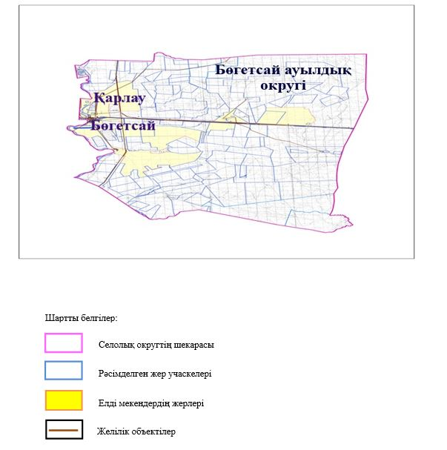

2. Жеке ауланың ауыл шаруашылығы жануарларын жаю жөніндегі халықтың мұқтажына арналған жайылымдарды, оның ішінде жайылымдардың, оның ішінде жеке ауланың ауыл шаруашылығы жануарларын жаю жөніндегі халықтың мұқтажына арналған қоғамдық жайылымдардың шекаралары мен алаңдары көрсетілетін қоғамдық жайылымдарды белгілейтін Схема (карта)

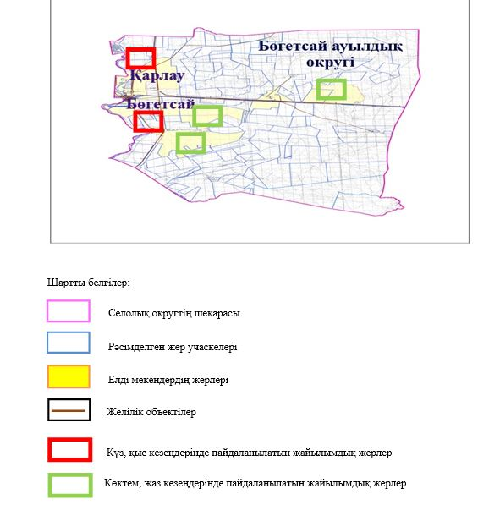

3. Жайылым айналымдарына ұсынылатын схемалары көрсетілген (карта)
Жылдар | 1 қамау көктем | 2 қамау көктем-жаз | 3 қамау көктем-жаз-күз | 4 қамау күз
2025 | көктемгі-жазғы маусым 1 | Жазғы маусым 2 | Күзгі маусым 3 | демалу
2026 | демалу | көктемгі-жазғы маусым 1 | Жазғы маусым 2 | Күзгі маусым 3
2027 | көктемгі-жазғы маусым 1 | Жазғы маусым 2 | Күзгі маусым 3 | демалу
2028 | демалу | көктемгі-жазғы маусым 1 | Жазғы маусым 2 | Күзгі маусым 3
2029 | көктемгі-жазғы маусым 1 | Жазғы маусым 2 | Күзгі маусым 3 | демалу
ескерту: 1, 2, 3, 4 жылына қолданылатын қамаудың реті

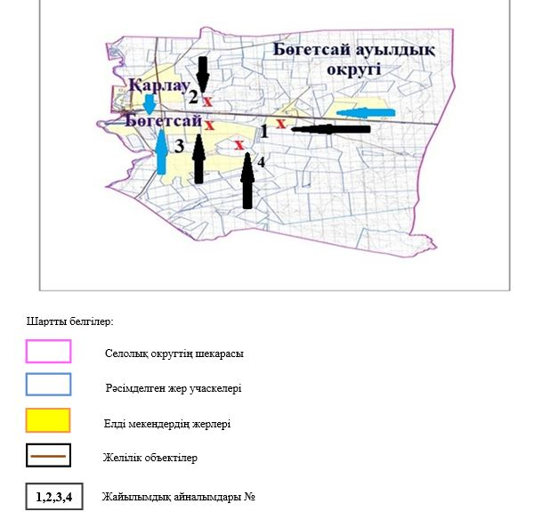

4. Ауыл шаруашылығы жануарларын айдауға арналған сервитуттарды, мал айдау трассаларын және жайылымдық инфрақұрылымның өзге де объектілерін, сондай-ақ ауыл шаруашылығы жануарларын айдауға арналған сервитуттар, мал айдау трассалары, жайылымдық инфрақұрылым объектілері, мал қорымдарының (биометриялық шұңқырлардың) орналасқан жері көрсетілетін мал қорымдарын (биометриялық шұңқырларды) белгілейтін Схема (карта)

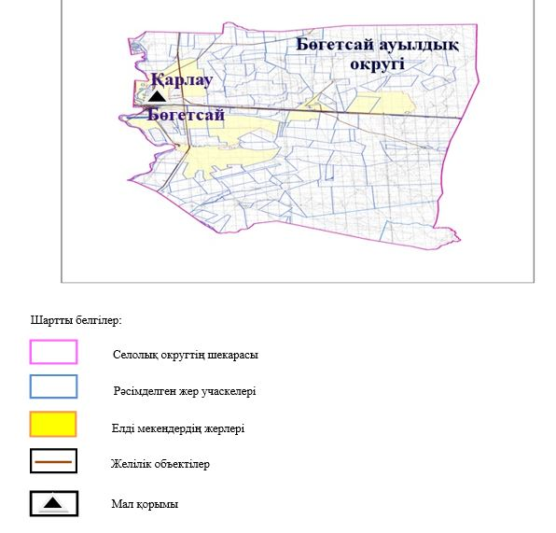

5. Жайылым пайдаланушыларға жер пайдалануға берілуі мүмкін жайылымдарды белгілейтін Схема (карта)

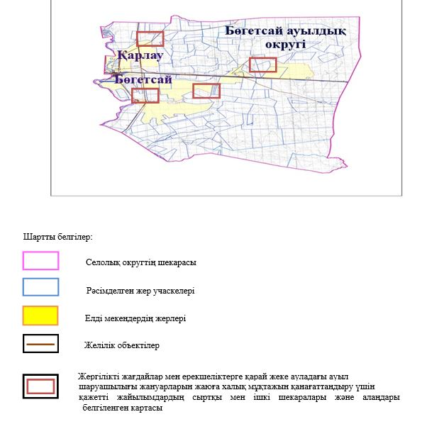

6. Жайылым пайдаланушылардың су тұтыну нормасына сәйкес жасалған су көздеріне (көлдерге, өзендерге, тоғандарға, апандарға, суару немесе суландыру арналарына, құбырлы немесе шахта құдықтарына) қол жеткізу схемасы

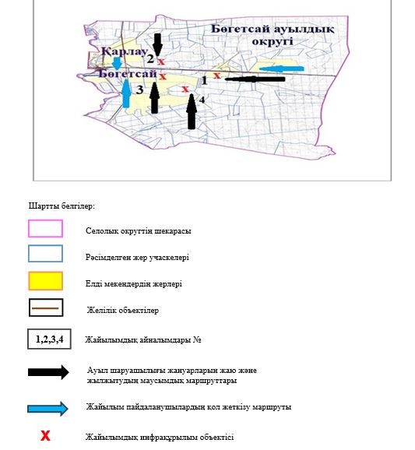

7. Ауыл, ауылдық округ жанында орналасқан жайылымдармен қамтамасыз етілмеген жеке және (немесе) заңды тұлғалардың шалғайдағы жайылымдарында ауыл шаруашылығы жануарларының мал басын орналастыру схемасы

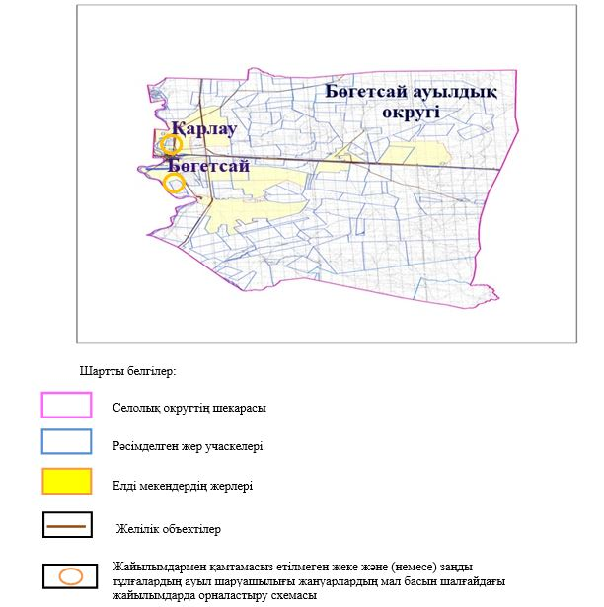

8. Ауылда, ауылдық округ маңында орналасқан жайылымдармен қамтамасыз етілмеген жеке және (немесе) заңды тұлғалардың ауыл шаруашылығы жануарларының басы үшін ауылдық округтің ауылдық елді мекендері арасында жайылымдарды қайта бөлу схемасы

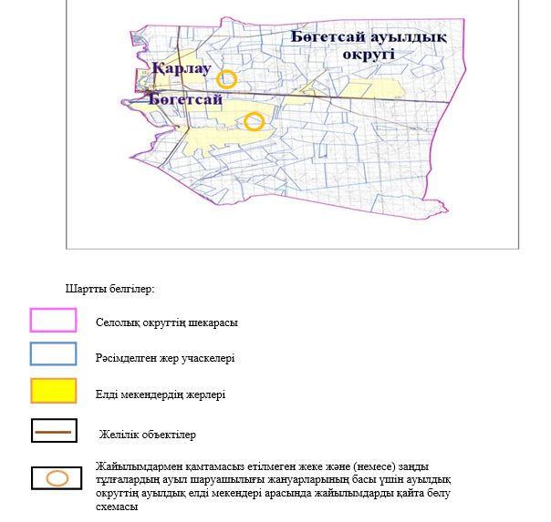

Хромтау аудандық
мәслихатының 2025 жылғы
20 тамыздағы № 356 шешіміне
5 қосымша
Дөң ауылдық округінде жайылымдарды басқару және оларды пайдалану жөніндегі 2025-2029 жылдарға арналған жоспар
Осы жайылымдарды басқару және оларды пайдалану жөніндегі жоспар (бұдан әрі-жоспар) "Жайылымдар туралы" Қазақстан Республикасы Заңының 6 – бабының 4-1) тармақшасына (бұдан әрі-Заң), "Мемлекеттік статистика туралы" Қазақстан Республикасы Заңының 16-бабы 3-тармағының 2) тармақшасына, Қазақстан Республикасы Ауыл шаруашылығы министрінің 29 шілдедегі бұйрығына сәйкес әзірленді 2024 жылғы № 263 "Жайылымдарды басқару және оларды пайдалану жөніндегі үлгілік жоспарды бекіту туралы" (Нормативтік құқықтық актілерді мемлекеттік тіркеу тізілімінде № 34831 болып тіркелген).
Жоспар жайылымдарды ұтымды пайдалану, жемшөпке қажеттілікті тұрақты қамтамасыз ету және жайылымдардың тозуы процестерін болғызбау мақсатында қабылданады.
Жоспарды әзірлеген кезде мыналар ескеріледі:
1) осы Жоспарға 1-қосымшаға сәйкес нысан бойынша өңірдің жер балансының және мемлекеттік жер кадастрының ақпараттық жүйесінің деректері.
2) осы Жоспарға 2-қосымшаға сәйкес нысан бойынша жайылымдарды геоботаникалық зерттеп-қарау мәліметтері.
3) Қазақстан Республикасы Ауыл шаруашылығы министрінің 2020 жылғы 3 ақпандағы № 35 бұйрығымен (Нормативтік құқықтық актілерді мемлекеттік тіркеу тізілімінде № 19987 болып тіркелген) бекітілген Мал қорымдарының (биотермиялық шұңқырлардың) тізілімін жүргізу қағидаларына сәйкес қалыптастырылған мал қорымдары (биометриялық шұңқырлар) туралы мәліметтер;
4) осы Жоспарға 3-қосымшаға сәйкес нысан бойынша жайылымдық инфрақұрылым объектілері туралы және ауыл шаруашылығы жануарларын айдап өтуге арналған сервитуттар туралы мәліметтер.
5) осы Жоспарға 4-қосымшаның 1-кестесіне сәйкес нысан бойынша ауыл шаруашылығы жануарларының иелерін көрсете отырып, оларды сәйкестендіру дерекқорынан алынған ауыл шаруашылығы жануарлары басының саны туралы деректер;
6) осы Жоспарға 4-қосымшаның 2-кестесіне сәйкес нысан бойынша ауыл шаруашылығы жануарларының түрлері мен жыныстық жас топтары бойынша қалыптастырылған үйірлердің, отарлардың, табындардың саны туралы деректер.
7) осы Жоспарға 4-қосымшаның 3-кестесіне сәйкес нысан бойынша шалғайдағы жайылымдарда жаю үшін ауыл шаруашылығы жануарлары басының саны туралы мәліметтер.
8) екпе және аридтік жайылымдарда, орман, су қорлары мен ерекше қорғалатын табиғи аумақтар жерлерінде ауыл шаруашылығы жануарларын жаю ерекшеліктері туралы деректер.
9) осы Жоспарға 5-қосымшаға сәйкес нысан бойынша ұсынылатын жайылым айналымдарының схемалары;
10) мал шаруашылығы және өсімдік шаруашылығы статистикасы бойынша ресми статистикалық ақпарат.
Жоспарда мынадай қосымшалар қамтылған:
1) әкімшілік-аумақтық бірлік аумағында жайылымдардың жер санаттары бөлінісінде орналасу схемасы (картасы), онда жайылымдардың шекаралары, алаңдары мен түрлері, оның ішінде шалғайдағы, маусымдық, құрғақ және екпе жайылымдар, жер учаскесіне құқық белгілейтін және сәйкестендіру құжаттарының негізінде олардың меншік иелері немесе жер пайдаланушылар туралы мәліметтер көрсетіледі;
2) жеке ауладағы ауыл шаруашылығы жануарларын жаю бойынша халықтың мұқтаждығына арналған жайылымдар, оның ішінде қоғамдық жайылымдар белгіленген схема (карта), онда жеке ауладағы ауыл шаруашылығы жануарларын жаю бойынша халықтың мұқтаждығына арналған жайылымдардың, оның ішінде қоғамдық жайылымдардың шекаралары мен алаңдары көрсетіледі;
3) ұсынылатын жайылым айналымдарының схемалары көрсетілген схема (карта), онда жайылымдарды геоботаникалық зерттеп-қарау негізінде ұсынылатын жайылым айналымдарының схемалары көрсетіледі;
4) ауыл шаруашылығы жануарларын айдауға арналған сервитуттар, мал айдайтын трассалар және жайылымдық инфрақұрылымның өзге де объектілері, сондай-ақ мал қорымдары (биометриялық шұңқырлар) белгіленетін схема (карта), онда ауыл шаруашылығы жануарларын айдауға арналған сервитуттар, мал айдайтын трассалар, жайылымдық инфрақұрылым объектілері, мал қорымдарының (биометриялық шұңқырлардың) орналасқан жері көрсетіледі;
5) жайылымды пайдаланушыларға жер пайдалануға берілуі мүмкін жайылымдар белгіленген схема (карта).
6) халықтың жеке ауласындағы ауыл шаруашылығы жануарларын жаю жөніндегі мұқтаждықтарын қанағаттандыру мақсатында резервке алынуға жататын жайылымдарды белгілейтін схема (карта), онда жеке ауланың ауыл шаруашылығы жануарларын жаю жөніндегі халықтың мұқтаждықтарын қанағаттандыру мақсатында резервке алынуға жататын жайылымдардың шекаралары мен алаңдары көрсетіледі.
7) суды тұтыну нормасына сәйкес жасалған су көздеріне (көлдерге, өзендерге, тоғандарға, қазандарға, суару немесе суландыру каналдарына, құбырлы немесе шахта құдықтарына) қол жеткізу схемасы, онда жануарлардың су көздеріне қарай жүріп-тұру маршруттары көрсетіледі.
8) ауыл шаруашылығы жануарларының басын шалғайдағы жайылымдарға орналастыру схемасы, онда ауыл шаруашылығы жануарларының басын орналастыруға арналған шалғайдағы жайылымдардың шекаралары мен алаңдары көрсетіледі;
9) ауылдық округке кіретін ауылдық елді мекендер арасында жайылымдарды жобалық бөлу (қайта бөлу), онда жайылымдармен қамтамасыз етілмеген жеке және заңды тұлғалардың ауыл шаруашылығы жануарларының басы үшін ауылдық округтің ауылдық елді мекендері арасында жайылымдарды бөлу (қайта бөлу) схемасы көрсетіледі;
10) тиісті әкімшілік-аумақтық бірлікте жайылымдарды ұтымды пайдалану үшін қажетті талаптар:
"Жайылымдардың жалпы алаңына түсетін жүктеменің шекті рұқсат етілетін нормасын бекіту туралы" Қазақстан Республикасы Ауыл шаруашылығы министрінің 2015 жылғы 14 сәуірдегі № 3-3/332 бұйрығына (Нормативтік құқықтық актілерді мемлекеттік тіркеу тізілімінде № 11064 болып тіркелген) сәйкес жайылымдардың жалпы алаңына түсетін жүктеменің шекті рұқсат етілетін нормасын сақтау;
жайылым айналымын және суды пайдалану көздерін ескере отырып жайылымдарды пайдалану;
жайылым алаңдарын жекеленген өріс учаскелеріне бөлу;
жайылым учаскелерін жыл маусымдары бойынша кеңістікте және уақытпен (маусым, жыл ішінде) кезектестіру;
жайылым айналымы учаскелерінің бірін жайылымсыз және ауыл шаруашылығы жануарларынсыз жыл сайын қалдыру.
Дөң ауылдық округінде
жайылымдарды басқару және
оларды пайдалану жөніндегі
2025-2029 жылдарға арналған
жоспарға 1 қосымша
Өңірдің жер балансының және мемлекеттік жер кадастрының ақпараттық жүйесінің деректері
1-кесте. Дөң ауылдық округінің жер санаттары бойынша жайылымдарды бөлу, гектар
Ауылдық округ атауы | Әкімшілік-аумақтық объектілер жіктеуішінің коды | Жерлің санаттары |  |  |  |  |  |  | жерлер жиыны
Ауылдық округ атауы | Әкімшілік-аумақтық объектілер жіктеуішінің коды | ауыл шаруашылығы мақсатындағы | елді мекендердің | өнеркәсіп, көлік және өзге де ауыл шаруашылығы мақсатындағы емес | ерекше қорғалатын табиғи аумақтардың | орман қорының | су қорының | босалқы жер | жерлер жиыны
1 | 2 | 3 | 4 | 5 | 6 | 7 | 8 | 9 | 10
Дөң ауылдық округі | 156036100 | 49 503 | 8209 | 0 | 0 | 0 | 0 | 0 | 57 712
Әкімшілік-аумақтық бөлініс бойынша Дөң ауылдық округінде 2 ауылдық елді мекен бар. Дөң ауылдық округі аумағының жалпы ауданы 57 712 гектар. Санаттар бойынша жерлер: ауыл шаруашылығы мақсатындағы жерлер – 49 503 гектар; елді мекендердің жерлері – 8209 гектар болып бөлінеді. Ерекше қорғалатын табиғи аумақтардың, орман қорының, су қорының жерлері, қоры жоқ.
2-кесте. Елді мекеннің жайылымдарын бөлу, гектар
№ р/с | Ауылдық округ атауы | Әкімшілік-аумақтық объектілер жіктеуішінің коды | елді мекеннің атауы | Жайылымдардың жалпы алаңы, гектар | Жайылым алаңы мен түрлері
 |  |  |  |  | жеке ауладағы ауыл шаруашылығы жануарларын жаю бойынша халық мұқтажын қанағаттандыруға арналған, гектар | көпшілік пайдаланатын, мың гектар | шалғайдағы, гектар | маусымдық, гектар | аридтік, гектар | екпе жайылымдар, гектар
1 | 2 | 3 | 4 | 5 | 6 | 7 | 8 | 9 | 10 | 11
 | Дөң ауылдық округі | 156036100 | Дөң  Оңғар | 4193  4016 | 4193  4016 | 4193  4016 | 0 | 0 | 0 | 0
Бөгетсай ауылдық округінің аумағында шалғайдағы, маусымдық, аридтік және екпе жайылымдар жоқ. Округте 11 шаруа қожалығы жұмыс істейді, оларға 12444,82 гектар жайылым бекітілген.
3-кесте. Жер учаскесіне құқық белгілейтін және сәйкестендіру құжаттары негізінде меншік иелері мен жер пайдаланушылар туралы мәліметтер
р/с № | Меншік иелерінің, жер пайдаланушылардың атауы | Бизнес сәйкестендіру нөмірі/жеке сәйкестендіру нөмірі | Жер учаскесінің кадастрлық нөмірі | Жайылымдар алаңы, мың гектар
1 | 2 | 3 | 4 | 5
1 | "Ақтан" шқ | 561107301008 | 02-034-010-253 | 194
 | "Ақтан" шқ | 561107301008 | 02-034-010-254 | 598
 | "Ақтан" шқ | 561107301008 | 02-034-010-255 | 50
 | "Ақтан" шқ | 561107301008 | 02-034-010-237 | 348
 | "Ақтан" шқ | 561107301008 | 02-034-010-238 | 50
2 | "Алтын" шқ | 840915402804 | 02-034-010-229 | 998
3 | "Хан" шқ | 210864029764 | 02-034-010-189 | 200
 | "Хан" шқ | 210864029764 | 02-034-010-005 | 131,8
 | "Хан" шқ | 210864029764 | 02-034-010-189 | 158
4 | "Атамекен" шқ | 530910402812 | 02-034-010-233 | 700
5 | "Данияр" шқ | 630201403044 | 02-034-009-1182 | 25
 | "Данияр" шқ | 630201403044 | 02-034-010-264 | 191
 | "Данияр" шқ | 630201403044 | 02-034-010-265 | 447
 | "Данияр" шқ | 630201403044 | 02-034-010-268 | 578
 | "Данияр" шқ | 630201403044 | 02-034-010-241 | 440
 | "Данияр" шқ | 630201403044 | 02-034-010-242 | 500
 | "Данияр" шқ | 630201403044 | 02-034-010-243 | 748
 | "Данияр" шқ | 630201403044 | 02-034-010-245 | 387
 | "Данияр" шқ | 630201403044 | 02-034-010-272 | 2517
6 | "Зарина" шқ | 590709300213 | 02-034-010-045 | 199
7 | "Бекмырза" шқ | 220764008175 | 02-034-010-231 | 69
 | "Бекмырза" шқ | 220764008175 | 02-034-010-232 | 220
8 | "Үштөбе" шқ | 230264022253 | 02-034-010-030 | 8
 | "Үштөбе" шқ | 230264022253 | 02-034-010-031 | 36
9 | "Самат" шқ | 531227300611 | 02-034-010-048 | 121
10 | "Қызыл-жар" шқ | 030764020779 | 02-034-010-033 | 83
11 | "Нұр" шқ |  | 02-034-010-177 | 130
 | "Нұр" шқ |  | 02-034-010-206 | 49,31
 | "Нұр" шқ |  | 02-034-010-207 | 928
 | "Нұр" шқ |  | 02-034-010-066 | 49,31
 | "Нұр" шқ |  | 02-034-010-246 | 1291,4
Ескерту: аббревиатуралардың транскрипциясы: ш / қ – шаруа қожалығы;
Ауылдық округ аумағындағы ауыл шаруашылығы жануарларының саны: ірі қара мал-911; қой мен ешкі – 3149 және жылқы-412 бас.
Дөң ауылында: ірі қара мал – 644; қой мен ешкі – 2202, жылқы - 295 бас.
Оңғар ауылында: ірі қара мал – 267; қой мен ешкі – 947, жылқы - 117 бас.
Ауылдық округтің жайылымдық жемшөптерінің қоректік коэффициенті 0,28 жем шөп бірлігіне дейін болады. Бұл 100 кг жайылымдық жемде табиғи ылғалдылықта 28-ге дейін жем бірлігі бар дегенді білдіреді. Жайылымдық жемшөптің осындай қоректік коэффициентімен тәулігіне: ірі қара мал -32 кг; ұсақ мал -6,4 кг; жылқы – 35,7 кг; жайылым кезеңінде 240 күн: ірі қара мал -7680 кг; ұсақ мал -1536 кг; жылқы-8568 кг мал азығы қажет. Өнімділігі 1020 кг/га және жайылымдық жемнің коректік коэффициенті 0,28 жем. Мал жаю жүктемесі: ІҚМ-7,7; ұсақ мал-1,5 және жылқы-бір басына 8,4 гектар.
4-кесте. Жайылымдарды бөлу
№  п/п | Ауылдық округ атауы | Әкімшілік-аумақтық объектілер жіктеуішінің коды | Елді мекен атауы | Ауыл шаруашылығы жануарлары үшін қажетті жайылым алаңы, гектар |  |  |  | Көпшілік пайдаланатын жайылымдардың алаңы, гектар | Шалғайдағы жайылымдар алаңы, гектар
 |  |  |  | Ірі қара мал | Ұсақ мал | жылқылар | түйелер | Көпшілік пайдаланатын жайылымдардың алаңы, гектар | Шалғайдағы жайылымдар алаңы, гектар
1 | 2 | 3 | 4 | 5 | 6 | 7 | 8 | 9 | 10
1 | Дөң  ауылдық округ | 156036100 | Дөң | 644 | 2202 | 295 | 0 | 4193 | 0
2 | Дөң  ауылдық округ | 156036100 | Оңғар | 267 | 947 | 117 | 0 | 4016 | 0
Ауыл шаруашылығы жануарларын жаю үшін 23 653,6 га қажет.
Ірі қара мал – 911; қой мен ешкі - 3147 және жылқы – 412 бас Қоғамдық жайылымдарда жайылады, ауданы 15 196 гектар, алыстағы жайылымдарда 0 Бас жайылады, ауданы 0 мың гектар.
Дөң ауылдық округінің қоғамдық жайылым алаңы жайылатын малға жайылымдық жемге деген қажеттілікті қамтамасыз етеді. Алайда, Дөң елді мекенінде жайылымдардың тапшылығы 6987 га құрады, осыған байланысты жайылымдық аумақтарды елді мекендер арасында қайта бөлуді қарастыру қажет.
5-кесте. Қажетті қосымша жайылымдар
р/с № | Босалқы жерлерден қажет етілетін қосымша жайылымдар, мың гектар | Қосымша берілетін жайылымдар
р/с № |  | жайылым пайдаланушыларға жер пайдалануға берілуі мүмкін жайылымдар, мың гектар | жеке ауладағы ауыл шаруашылығы жануарларын жаю бойынша халық мұқтажын қанағаттандыру мақсатында резервке қойылуға тиіс жайылымдар, мың гектар
1 | 2 | 3 | 4
Дөң ауылдық округінде
жайылымдарды басқару және
оларды пайдалану жөніндегі
2025-2029 жылдарға арналған
жоспарға 2 қосымша
Жайылымдарды геоботаникалық зерттеп-қарау мәліметтері
Табиғи азықтық алқаптардың жіктемесі бойынша және түсініксөз бойынша шифрлар, күні | Контурлар мен сипаттамалар нөмірі (жақша ішінде) | Табиғи азықтық алқаптар типтерінің (айырмаларының, түрлендірулерінің) жер бедеріне топыраққа байланыстырылған атауы. Басқа жерлер мен алқаптардың атауы | Алқап түрі | Контурдағы пайыздық қатынас | Алаңы, мың гектар | Заманауи пайдаланылуы
1 | 2 | 3 | 4 | 5 | 6 | 7
Дөң ауылдық округі | 12, 13, 14, 16, 20, 172 | Селеулі- бетегелі- әртүрлі шөптер және жусанды, бұталы өсімдіктері бар дала жайылымдары | Жазық жайылымдар мен шабындықар | Селеулі –бетегелі – 60%  Әртүрлі шөптер –40% | 33,5 | Жыл бойы
кестенің жалғасы
Жалпы түсімділік, гектарына центнерден (зерттеп-қарау жылы) | Орташа жыл ішінде желінетін өсімдіктердің түсімділігі: құрғақ массаның гектарына центнерден, азық бірлігінің гектарына центнерден, қорытылатын протеиннің гектарына килограмм
Жалпы түсімділік, гектарына центнерден (зерттеп-қарау жылы) | маусымдар бойынша жайылымдық азық
Жалпы түсімділік, гектарына центнерден (зерттеп-қарау жылы) | шабындық | шабылатын жайылым | көктем | жаз | күз | қыс
8 | 9 | 10 | 11 | 12 | 13 | 14
10,5 | - | - | 8,8 | 9,3 | 10,1 | 5,1
Кестенің жалғасы
Контур бойынша есептелген түсімділік: құрғақ массаның гектарына центнерден (алымы), азық бірлігінің гектарына центнерден (бөлгіш) | Контур бойынша азық қоры құрғақ массаның гектарына центнерден (алымы), азық бірлігінің гектарына центнерден (бөлгіш) | Дақылдық-техникалық жай-күй, дәрілік өсімдіктердің бар-жоғы | Пайдалану бойынша ұсыныстар, малдың түрі. Жақсарту жөнінде ұсынылған шаралар
15 | 16 | 17 | 18
8,3  2324 | 278050  77854 | қанағаттанарлық | Ұсақ және ірі қара мал және жылқы үшін  учаскелерді ауыстырып қолдау
Жайылымдарды геоботаникалық зерттеу мәліметтері
Географиялық орналасуы
Дөң - Қазақстанның Ақтөбе облысы Хромтау ауданындағы ауыл. Дөң ауылдық округінің әкімшілік орталығы. Хромтау қаласының орталығынан шығысқа қарай 5 шақырым жерде орналасқан.
Климаты
Ауылдық округтің климаты құрғақ дала аймағына жатады, қысы ұзақ қатал, қысқа ыстық жазда, қыс пен жаздың температурасының күрт қарама-қайшылықтарымен, жылдық жауын-шашынның аздығымен, құрғақшылықпен сипатталады.
Топырақ
Топырақ негізінен қоңыр және қызыл қоңыр, гумусы аз. Геоботаникалық зерттеу нәтижесінде жайылымдардың мынадай түрлері анықталды: әртүрлі, селеулі-бетегелі жусанды және бетегелі-жусанды, тобылғы-қараған бұталы өсімдіктер. Шөптерде: жусан, бұйырғын, тасбұйырғын, күйреуік, изен, шөгінді, блюграсс, бетеге, камфоросма, қауырсынды шөп, екпе шөп, ши, тамарикс, шабындық, көкпек, бидай шөптері, вострец, астрагал, тобылғы, қараған, шабындық кездеседі. Ауылдық округ жайылымдарының жалпы проективті жабыны жалпы алаңның 60% құрайды. Қыша, квиноа, адыраспан, ошаған, сафора сияқты шөптердің 3% - от улы және зиянды өсімдіктердің болуы. Бұл жайылымдардың потенциалды өнімділігі табиғи ылғалдылықта 10,5 ц/га дейін болды.
Мал қорымдары (биометриялық шұңқырлар) туралы мәліметтер
Ауылдық округте бір мал қорымы бар.
Дөң ауылдық округінде
жайылымдарды басқару және
оларды пайдалану жөніндегі
2025-2029 жылдарға арналған
жоспарға 3 қосымша
Жайылымдық инфрақұрылым объектілері туралы және ауыл шаруашылығы жануарларын айдап өтуге арналған сервитуттар туралы мәліметтер
р/с № | Жайылымдық инфрақұрылым объектілері | Жұмыс істеп тұрған жайылымдық инфрақұрылым объектілерінің саны, бірлік | Құрылысты (реконструкцияны) талап ететін, бірліктер | Ұзындығы, километр | Алаңы, мың шаршы метр
1 | 2 | 3 | 4 | 5 | 6
1. | Суландыру құрылысжайлары (ұңғымалар, құбырлы және шахталы құдықтар, апандар)
2. | Құрылысжайлар, көпірлер, жолдар
3. | Мал айдайтын жолдар, малды аялдатуға арналған алаңдар мен суат алаңдары
4. | Қойларды тоғытуға арналған ыдыстар, қоралар және қоршалған жерлер, жайылымдардың қоршаулары, шарбақтар (оның ішінде электрлі шарбақтар), ауыл шаруашылығы жануарларын қоршап-бөлшектеп жаюға арналған қашалар
5. | Ауыл шаруашылығы жануарларын ветеринариялық емдеуге арналған өткелектер | 1 |  |  | 0,025
6. | Электр және жылу энергиясымен қамтамасыз етуге арналған құрылысжайлар мен объектілер, жаңартылатын және баламалы энергия көздері пайдаланылатын объектілер
7. | Сумен жабдықтау объектілері және тіршілікті қамтамасыз етудің басқа да түрлері, персоналдың маусымдық тұруына арналған құрылысжайлар және жайылымдарды күтіп-ұстау мен пайдалану үшін қажетті өзге де мүлік
Дөң ауылдық округінде
жайылымдарды басқару және
оларды пайдалану жөніндегі
2025-2029 жылдарға арналған
жоспарға 4 қосымша
1 –кесте. Ауыл шаруашылығы жануарларының иелерін көрсете отырып, олардың саны туралы деректер
р/с № | Әкімшілік-аумақтық объектілердің жіктеуіші бойынша кенттің, ауылдың, ауылдық округтің коды | Кенттің, ауылдың, ауылдық округтің атауы | Иесінің типі | Иесінің бизнес сәйкестендіру нөмірі/ жеке сәйкестендіру нөмірі
1 | 2 | 3 | 4 | 5
1 | 156036100 | Дөң ауылдық округі | "Ақтан" шқ | 561107301008
2 | 156036100 | Дөң ауылдық округі | "Алтын" шқ | 840915402804
3 | 156036100 | Дөң ауылдық округі | "Хан" шқ | 210864029764
4 | 156036100 | Дөң ауылдық округі | "Атамекен" шқ | 530910402812
5 | 156036100 | Дөң ауылдық округі | "Данияр" шқ | 630201403044
6 | 156036100 | Дөң ауылдық округі | "Зарина" шқ | 590709300213
7 | 156036100 | Дөң ауылдық округі | "Бекмырза" шқ | 220764008175
8 | 156036100 | Дөң ауылдық округі | "Үштөбе" шқ | 230264022253
9 | 156036100 | Дөң ауылдық округі | "Самат" шқ | 531227300611
10 | 156036100 | Дөң ауылдық округі | "Қызыл-жар" шқ | 030764020779
кестенің жалғасы
Жеке тұлғалардың аты, әкесінің аты (бар болса), тегі немесе заңды тұлғалардың атауы | Мал басының саны, бас
 | Ірі қара мал | Ұсақ мал | жылқылар | түйелер
6 | 7 | 8 | 9 | 10
Бексарин Алпысбай Рахметуллаевич | 70 | 306 | - | -
Серикова Динара Сериковна | - | - | - | -
Дильмагамбетов Айбек Куандыкович | 11 | - | 177 | -
Киякбаева Уразбике | 65 | 225 | 40 | -
Уразимбетова Куляш Сагинтаевна | - | 6462 | 9 | -
Сейлов Серикбай Сыдыкович | 13 | 8 | 2 | -
Бишекенова Айнур  Косжановна | 212 | 9 | 15 | -
Тұрмағамбет Данияр Сапарғалиұлы | 57 | 15 | 2 | -
Искалиев Аклбай | 83 | 28 | 35 | -
Умирбаев Алдаберген | - | - | - | -
2-кесте. Ауыл шаруашылығы жануарларының түрлері мен жыныстық жас топтары бойынша қалыптастырылған үйірлердің, отарлардың, табындардың саны туралы деректер
№ п/п | Әкімшілік-аумақтық объектілердің жіктеуіші бойынша кенттің, ауылдың, ауылдық округтің коды | Кенттің, ауылдың, ауылдық округтің атауы | Үйірлердің, отарлардың, табындардың саны
№ п/п |  | Кенттің, ауылдың, ауылдық округтің атауы | Ірі қара мал |  |  |  | Ұсақ мал |  |  | Жылқылар |  | Түйелер
№ п/п |  | Кенттің, ауылдың, ауылдық округтің атауы | бұқалар | сиырлар | қашарлар | бұқашықтар | қойлар және ешкілер | төл (тоқтылар, шыбыштар) | төл (еркек тоқтылар , текешіктер) | айғырлар, биелер | төл | түйелер | төл
1 | 2 | 3 | 4 | 5 | 6 | 7 | 8 | 9 | 10 | 11 | 12 | 13 | 14
 | Жиыны: | Дөң | 0 | 9 | 0 | 0 | 8 | 0 | 0 | 7 | 0 | 0 | 0
3- кесте. Шалғайдағы жайылымдарда жаю үшін ауыл шаруашылығы жануарлары басының саны туралы мәліметтер
р/с № | Әкімшілік-аумақтық объектілердің жіктеуіші бойынша кенттің, ауылдың, ауылдық округтің коды | Кенттің, ауылдың, ауылдық округтің атауы | Мал басының саны, бас
р/с № |  | Кенттің, ауылдың, ауылдық округтің атауы | Ірі қара мал |  | Ұсақ мал |  | Жылқылар |  | Түйелер
р/с № |  | Кенттің, ауылдың, ауылдық округтің атауы | жеке ауладағы | ауыл шаруашылығы тауарын өндірушілер | жеке ауладағы | ауыл шаруашылығы тауарын өндірушілер | жеке ауладағы | ауыл шаруашылығы тауарын өндірушілер | жеке ауладағы | ауыл шаруашылығы тауарын өндірушілер
1 | 2 | 3 | 4 | 5 | 6 | 7 | 8 | 9 | 10 | 11
 | Жиыны:
Екпе және құрғақ жайылымдарда, орман, су қорлары жерлерінде және ерекше қорғалатын табиғи аумақтарда ауыл шаруашылығы жануарларын жаюдың ерекшеліктері туралы деректер
Екпе жайылымдар мен аридтік жайылымдарда ауылшаруашылық жануарларын жаю әртүрлі факторлармен, соның ішінде өсімдік жамылғысының түрімен, қоршаған орта жағдайларымен және басқару әдістерімен ерекшеленеді. Өсімдік жамылғысы адам қалыптастыратын екпе жайылымдарда жайылым көбінесе бақыланатын және қарқынды басқарылатын болады, бұл жемшөптің өнімділігі мен сапасын оңтайландыруға мүмкіндік береді. Аридтік жайылымдар, керісінше, аз өсімдіктермен және қатал жағдайлармен сипатталады, бұл тұрақтылықты қамтамасыз ету үшін бейімделгіш жайылым стратегияларын қажет етеді.
Дөң ауылдық округінде
жайылымдарды басқару және
оларды пайдалану жөніндегі
2025-2029 жылдарға арналған
жоспарға 5 қосымша
Ұсынылатын жайылым айналымдарының схемалары
жылдар | Учаскелердің нөмірлері
жылдар | I | II | III | IV
бірінші жыл | көктемгі маусым | жазғы маусым | күзгі маусым | демалатын учаске
екінші жыл | демалатын учаске | көктемгі маусым | жазғы маусым | күзгі маусым
үшінші жыл | күзгі маусым | демалатын учаске | көктемгі маусым | жазғы маусым
төртінші жыл | жазғы маусым | күзгі маусым | демалатын учаске | көктемгі маусым
Ауылдық округтің жайылымдары маусымдық болып табылады. Түрлік құрамына байланысты маусымдық жайылымдарда мал жаю жемшөптің қоректенуге жарамдылығымен және оның өнімділігін сақтау ұзақтығымен анықталады. Көктемгі жайылымдар эфемерлердің қайта өсуімен қолданылады. Жазда (бидай шөптері, дәнді-шөптер); көктемде (қауырсын шөптері басым шымтезек-жусан, қауырсынды-типті-тар жусан), күзде (жусан-дәнді дақылдар) және қыста (жартылай бұта - солянка). Жайылымдарды оларды қорғау шараларын сақтамай пайдалану көбінесе жайылымдардың тозып кетуіне, әртүрлі дәрежедегі деградацияға әкеледі. Сондай-ақ, қажетті (оңтайлы) маусымда шөпті пайдаланбау 40-70% жем бірлігін және 60-80% ақуызды жоғалтуға әкеледі. Осыған байланысты жыл сайын жаңартылатын ресурстың жоғалуын болдырмау үшін әрбір учаске өз мерзімінде пайдаланылуы тиіс.
Жайылым алаңдарын жекелеген жайылымдық учаскелерге бөлу;
Әр маусымның (күндердің) жайылым ұзақтығы белгілі бір жылдың шарттарымен анықталады. Жануарларды жаю ауа температурасының +10оС тұрақты көрсеткішіне жеткенде басталуы керек. Жайылым биіктігі 15-20 см қар жамылғысымен аяқталады.
Ауылдық округтің көктемгі жайылымдары селеулі-жусан, қауырсын-бетегелі жусан типтері басым. Жайылымның ұзақтығы көктемгі жайылымдарда (сәуір-маусым) – 70 күнді құрайды.
Жазғы жайылымдар бидай шөптері, дәнді дақылдар мен шөптердің түрлерімен ұсынылған. Жайылымның ұзақтығы (маусым-қыркүйек) 70 күн.
Күзгі жайылымдар жусан-жарма түрімен ұсынылған. Жайылымның ұзақтығы (қыркүйек-қараша) 70 күн.
Қысқы жайылымдар бұта-солянка түрімен ұсынылған. Жайылымның ұзақтығы (қараша-желтоқсан) 30 күн.
Ауыл шаруашылығы жануарларының орташа тәуліктік су тұтынуы:
Жазғы уақытта (1 бас малға тәулігіне литр):
сүтті сиырлар-55;
қысыр сиырлар-50;
2 жасқа дейінгі нетели-30;
6 айға дейінгі бұзаулар-20;
жатырды емізбейтін жұмысшы жылқылар-50;
асыл тұқымды жылқылар, емізетін жатырлар-50;
1,5 жасқа дейінгі құлындар-40;
7 айға дейінгі құлындар – 10;
ересек қой-8;
1 жасқа дейінгі жас қой-3.
Көктем және күз мезгілінде (1 бас малға тәулігіне литр):
сүтті сиырлар-45;
қысыр сиырлар-40;
2 жасқа дейінгі баспақтар-30;
6 айға дейінгі бұзаулар-15;
емізбейтін жұмысшы жылқылар-40;
асыл тұқымды жылқылар,
емізетін жатырлар-40;
1,5 жасқа дейінгі құлындар-30;
7 айға дейінгі құлындар-6;
ересек қойлар-5.
Қыс мезгілінде (1 бас малға тәулігіне литр):
сүтті сиырлар-35;
қысыр сиырлар-30;
2 жасқа дейінгі баспақтар-25;
6 айға дейінгі бұзаулар-15;
емізбейтін жұмысшы жылқылар-30;
асыл тұқымды жылқылар, емізетін жатырлар-30;
1,5 жасқа дейінгі құлындар – 20;
ересек қойлар-3.
Ауылдық округке кіретін ауылдық елді мекендер арасында жайылымдарды жобалық бөлу (қайта бөлу), онда жайылымдармен қамтамасыз етілмеген жеке және заңды тұлғалардың ауыл шаруашылығы жануарларының басы үшін ауылдық округтің ауылдық елді мекендері арасында жайылымдарды бөлу (қайта бөлу) схемасы көрсетіледі. Дөң ауылдық округінің қоғамдық жайылым алаңы жайылымдық жемге деген қажеттілікті қамтамасыз етеді жайылатын мал. Алайда, Дөң елді мекенінде жайылымдардың тапшылығы 6987 га құрады, осыған байланысты жайылымдық аумақтарды елді мекендер арасында қайта бөлуді қарастыру қажет.
1. Құқық белгілейтін құжаттар негізінде жер санаттары, жер учаскелерінің меншік иелері және жер пайдаланушылар бөлінісінде Дөң ауылдық округі аумағында жайылымдардың орналасу схемасы (картасы)

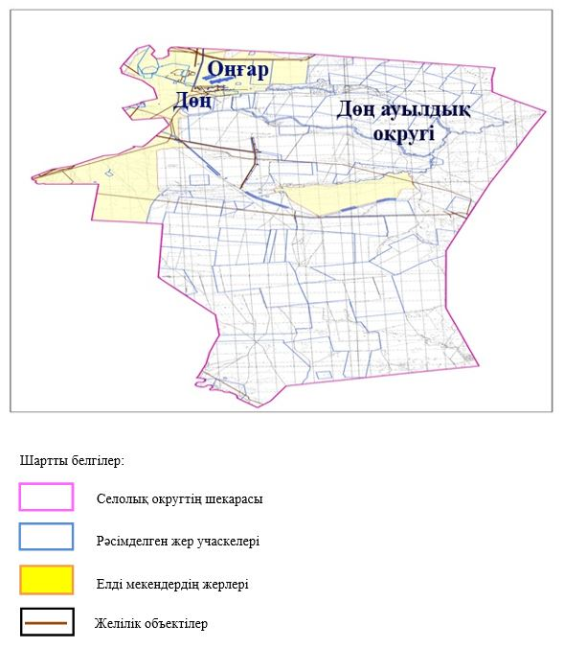

2. Жеке ауланың ауыл шаруашылығы жануарларын жаю жөніндегі халықтың мұқтажына арналған жайылымдарды, оның ішінде жайылымдардың, оның ішінде жеке ауланың ауыл шаруашылығы жануарларын жаю жөніндегі халықтың мұқтажына арналған қоғамдық жайылымдардың шекаралары мен алаңдары көрсетілетін қоғамдық жайылымдарды белгілейтін Схема (карта)

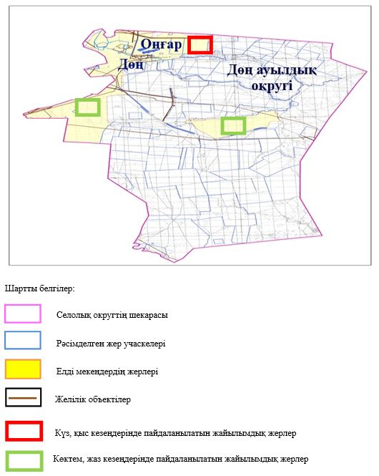

3. Жайылым айналымдарына ұсынылатын схемалары көрсетілген (карта)
Жылдар | 1 қамау көктем | 2 қамау көктем-жаз | 3 қамау көктем-жаз-күз | 4 қамау күз
2025 | көктемгі-жазғы маусым 1 | Жазғы маусым 2 | Күзгі маусым 3 | демалу
2026 | демалу | көктемгі-жазғы маусым 1 | Жазғы маусым 2 | Күзгі маусым 3
2027 | көктемгі-жазғы маусым 1 | Жазғы маусым 2 | Күзгі маусым 3 | демалу
2028 | демалу | көктемгі-жазғы маусым 1 | Жазғы маусым 2 | Күзгі маусым 3
2029 | көктемгі-жазғы маусым 1 | Жазғы маусым 2 | Күзгі маусым 3 | демалу
ескерту: 1, 2, 3, 4 жылына қолданылатын қамаудың реті

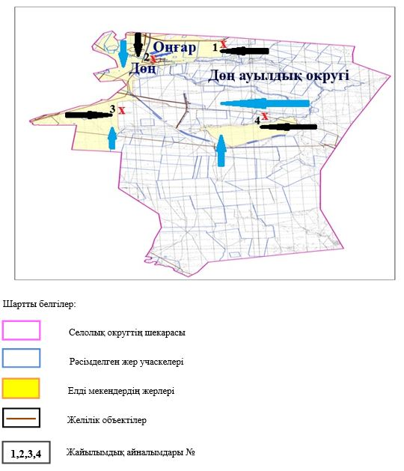

4. Ауыл шаруашылығы жануарларын айдауға арналған сервитуттарды, мал айдау трассаларын және жайылымдық инфрақұрылымның өзге де объектілерін, сондай-ақ ауыл шаруашылығы жануарларын айдауға арналған сервитуттар, мал айдау трассалары, жайылымдық инфрақұрылым объектілері, мал қорымдарының (биометриялық шұңқырлардың) орналасқан жері көрсетілетін мал қорымдарын (биометриялық шұңқырларды) белгілейтін Схема (карта)

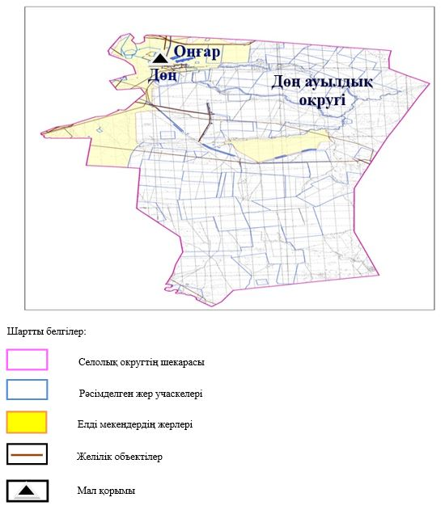

5. Жайылым пайдаланушыларға жер пайдалануға берілуі мүмкін жайылымдарды белгілейтін Схема (карта)

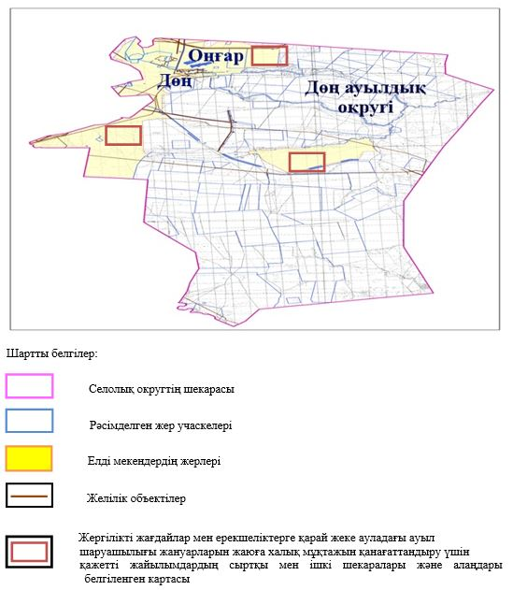

6. Жайылым пайдаланушылардың су тұтыну нормасына сәйкес жасалған су көздеріне (көлдерге, өзендерге, тоғандарға, апандарға, суару немесе суландыру арналарына, құбырлы немесе шахта құдықтарына) қол жеткізу схемасы

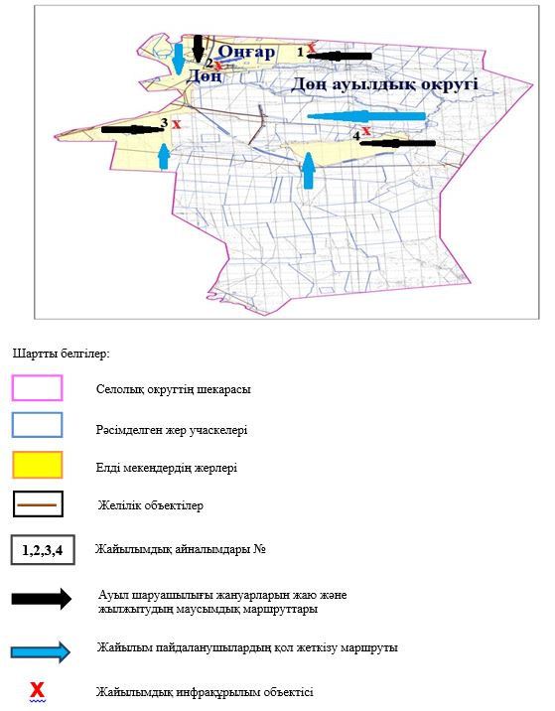

7. Ауыл, ауылдық округ жанында орналасқан жайылымдармен қамтамасыз етілмеген жеке және (немесе) заңды тұлғалардың шалғайдағы жайылымдарында ауыл шаруашылығы жануарларының мал басын орналастыру схемасы

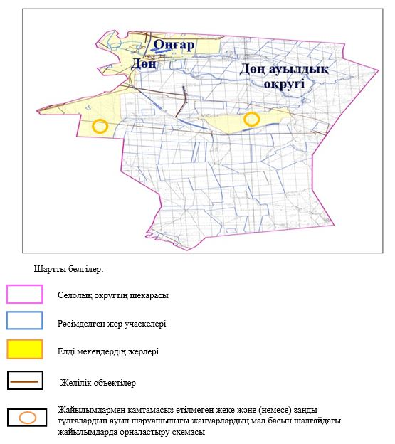

8. Ауылда, ауылдық округ маңында орналасқан жайылымдармен қамтамасыз етілмеген жеке және (немесе) заңды тұлғалардың ауыл шаруашылығы жануарларының басы үшін ауылдық округтің ауылдық елді мекендері арасында жайылымдарды қайта бөлу схемасы

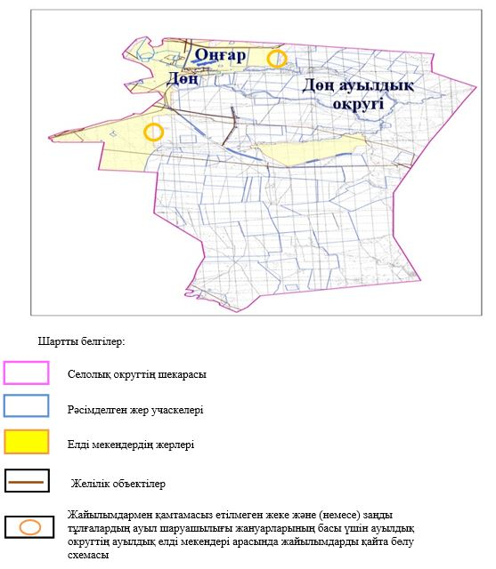

Хромтау аудандық
мәслихатының 2025 жылғы
20 тамыздағы № 356 шешіміне
6 қосымша
Көктау ауылдық округінде жайылымдарды басқару және оларды пайдалану жөніндегі 2025-2029 жылдарға арналған жоспар
Осы жайылымдарды басқару және оларды пайдалану жөніндегі жоспар (бұдан әрі-жоспар) "Жайылымдар туралы" Қазақстан Республикасы Заңының 6 – бабының 4-1) тармақшасына (бұдан әрі-Заң), "Мемлекеттік статистика туралы" Қазақстан Республикасы Заңының 16-бабы 3-тармағының 2) тармақшасына, Қазақстан Республикасы Ауыл шаруашылығы министрінің 29 шілдедегі бұйрығына сәйкес әзірленді 2024 жылғы № 263 "Жайылымдарды басқару және оларды пайдалану жөніндегі үлгілік жоспарды бекіту туралы" (Нормативтік құқықтық актілерді мемлекеттік тіркеу тізілімінде № 34831 болып тіркелген).
Жоспар жайылымдарды ұтымды пайдалану, жемшөпке қажеттілікті тұрақты қамтамасыз ету және жайылымдардың тозуы процестерін болғызбау мақсатында қабылданады.
Жоспарды әзірлеген кезде мыналар ескеріледі:
1) осы Жоспарға 1-қосымшаға сәйкес нысан бойынша өңірдің жер балансының және мемлекеттік жер кадастрының ақпараттық жүйесінің деректері.
2) осы Жоспарға 2-қосымшаға сәйкес нысан бойынша жайылымдарды геоботаникалық зерттеп-қарау мәліметтері.
3) Қазақстан Республикасы Ауыл шаруашылығы министрінің 2020 жылғы 3 ақпандағы № 35 бұйрығымен (Нормативтік құқықтық актілерді мемлекеттік тіркеу тізілімінде № 19987 болып тіркелген) бекітілген Мал қорымдарының (биотермиялық шұңқырлардың) тізілімін жүргізу қағидаларына сәйкес қалыптастырылған мал қорымдары (биометриялық шұңқырлар) туралы мәліметтер;
4) осы Жоспарға 3-қосымшаға сәйкес нысан бойынша жайылымдық инфрақұрылым объектілері туралы және ауыл шаруашылығы жануарларын айдап өтуге арналған сервитуттар туралы мәліметтер.
5) осы Жоспарға 4-қосымшаның 1-кестесіне сәйкес нысан бойынша ауыл шаруашылығы жануарларының иелерін көрсете отырып, оларды сәйкестендіру дерекқорынан алынған ауыл шаруашылығы жануарлары басының саны туралы деректер;
6) осы Жоспарға 4-қосымшаның 2-кестесіне сәйкес нысан бойынша ауыл шаруашылығы жануарларының түрлері мен жыныстық жас топтары бойынша қалыптастырылған үйірлердің, отарлардың, табындардың саны туралы деректер.
7) осы Жоспарға 4-қосымшаның 3-кестесіне сәйкес нысан бойынша шалғайдағы жайылымдарда жаю үшін ауыл шаруашылығы жануарлары басының саны туралы мәліметтер.
8) екпе және аридтік жайылымдарда, орман, су қорлары мен ерекше қорғалатын табиғи аумақтар жерлерінде ауыл шаруашылығы жануарларын жаю ерекшеліктері туралы деректер.
9) осы Жоспарға 5-қосымшаға сәйкес нысан бойынша ұсынылатын жайылым айналымдарының схемалары;
10) мал шаруашылығы және өсімдік шаруашылығы статистикасы бойынша ресми статистикалық ақпарат.
Жоспарда мынадай қосымшалар қамтылған:
1) әкімшілік-аумақтық бірлік аумағында жайылымдардың жер санаттары бөлінісінде орналасу схемасы (картасы), онда жайылымдардың шекаралары, алаңдары мен түрлері, оның ішінде шалғайдағы, маусымдық, құрғақ және екпе жайылымдар, жер учаскесіне құқық белгілейтін және сәйкестендіру құжаттарының негізінде олардың меншік иелері немесе жер пайдаланушылар туралы мәліметтер көрсетіледі;
2) жеке ауладағы ауыл шаруашылығы жануарларын жаю бойынша халықтың мұқтаждығына арналған жайылымдар, оның ішінде қоғамдық жайылымдар белгіленген схема (карта), онда жеке ауладағы ауыл шаруашылығы жануарларын жаю бойынша халықтың мұқтаждығына арналған жайылымдардың, оның ішінде қоғамдық жайылымдардың шекаралары мен алаңдары көрсетіледі;
3) ұсынылатын жайылым айналымдарының схемалары көрсетілген схема (карта), онда жайылымдарды геоботаникалық зерттеп-қарау негізінде ұсынылатын жайылым айналымдарының схемалары көрсетіледі;
4) ауыл шаруашылығы жануарларын айдауға арналған сервитуттар, мал айдайтын трассалар және жайылымдық инфрақұрылымның өзге де объектілері, сондай-ақ мал қорымдары (биометриялық шұңқырлар) белгіленетін схема (карта), онда ауыл шаруашылығы жануарларын айдауға арналған сервитуттар, мал айдайтын трассалар, жайылымдық инфрақұрылым объектілері, мал қорымдарының (биометриялық шұңқырлардың) орналасқан жері көрсетіледі;
5) жайылымды пайдаланушыларға жер пайдалануға берілуі мүмкін жайылымдар белгіленген схема (карта).
6) халықтың жеке ауласындағы ауыл шаруашылығы жануарларын жаю жөніндегі мұқтаждықтарын қанағаттандыру мақсатында резервке алынуға жататын жайылымдарды белгілейтін схема (карта), онда жеке ауланың ауыл шаруашылығы жануарларын жаю жөніндегі халықтың мұқтаждықтарын қанағаттандыру мақсатында резервке алынуға жататын жайылымдардың шекаралары мен алаңдары көрсетіледі.
7) суды тұтыну нормасына сәйкес жасалған су көздеріне (көлдерге, өзендерге, тоғандарға, қазандарға, суару немесе суландыру каналдарына, құбырлы немесе шахта құдықтарына) қол жеткізу схемасы, онда жануарлардың су көздеріне қарай жүріп-тұру маршруттары көрсетіледі.
8) ауыл шаруашылығы жануарларының басын шалғайдағы жайылымдарға орналастыру схемасы, онда ауыл шаруашылығы жануарларының басын орналастыруға арналған шалғайдағы жайылымдардың шекаралары мен алаңдары көрсетіледі;
9) ауылдық округке кіретін ауылдық елді мекендер арасында жайылымдарды жобалық бөлу (қайта бөлу), онда жайылымдармен қамтамасыз етілмеген жеке және заңды тұлғалардың ауыл шаруашылығы жануарларының басы үшін ауылдық округтің ауылдық елді мекендері арасында жайылымдарды бөлу (қайта бөлу) схемасы көрсетіледі;
10) тиісті әкімшілік-аумақтық бірлікте жайылымдарды ұтымды пайдалану үшін қажетті талаптар:
"Жайылымдардың жалпы алаңына түсетін жүктеменің шекті рұқсат етілетін нормасын бекіту туралы" Қазақстан Республикасы Ауыл шаруашылығы министрінің 2015 жылғы 14 сәуірдегі № 3-3/332 бұйрығына (Нормативтік құқықтық актілерді мемлекеттік тіркеу тізілімінде № 11064 болып тіркелген) сәйкес жайылымдардың жалпы алаңына түсетін жүктеменің шекті рұқсат етілетін нормасын сақтау;
жайылым айналымын және суды пайдалану көздерін ескере отырып жайылымдарды пайдалану;
жайылым алаңдарын жекеленген өріс учаскелеріне бөлу;
жайылым учаскелерін жыл маусымдары бойынша кеңістікте және уақытпен (маусым, жыл ішінде) кезектестіру;
жайылым айналымы учаскелерінің бірін жайылымсыз және ауыл шаруашылығы жануарларынсыз жыл сайын қалдыру.
Көктау ауылдық округінде
жайылымдарды басқару және
оларды пайдалану жөніндегі
2025-2029 жылдарға арналған
жоспарға 1 қосымша
Өңірдің жер балансының және мемлекеттік жер кадастрының ақпараттық жүйесінің деректері
1-кесте. Көктау ауылдық округінің жер санаттары бойынша жайылымдарды бөлу, гектар
Ауылдық округ атауы | Әкімшілік-аумақтық объектілер жіктеуішінің коды | Жерлің санаттары |  |  |  |  |  |  | жерлер жиыны
Ауылдық округ атауы | Әкімшілік-аумақтық объектілер жіктеуішінің коды | ауыл шаруашылығы мақсатындағы | елді мекендердің | өнеркәсіп, көлік және өзге де ауыл шаруашылығы мақсатындағы емес | ерекше қорғалатын табиғи аумақтардың | орман қорының | су қорының | босалқы жер | жерлер жиыны
1 | 2 | 3 | 4 | 5 | 6 | 7 | 8 | 9 | 10
Көктау ауылдық округі | 156040000 | 80273 | 9173 | 0 | 0 | 0 | 0 | 0 | 89446
Әкімшілік-аумақтық бөлініс бойынша Көктау ауылдық округінде 1 ауылдық елді мекен бар. Көктау ауылдық округі аумағының жалпы ауданы 89446 гектар. Санаттар бойынша жерлер: ауыл шаруашылығы мақсатындағы жерлер – 80273 гектар; елді мекендердің жерлері – 9173 гектар болып бөлінеді. Ерекше қорғалатын табиғи аумақтардың, орман қорының, су қорының жерлері, қоры жоқ.
2-кесте. Елді мекеннің жайылымдарын бөлу, гектар
№ р/с | Ауылдық округ атауы | Әкімшілік-аумақтық объектілер жіктеуішінің коды | елді мекеннің атауы | Жайылымдардың жалпы алаңы, гектар | Жайылым алаңы мен түрлері
 |  |  |  |  | жеке ауладағы ауыл шаруашылығы жануарларын жаю бойынша халық мұқтажын қанағаттандыруға арналған, гектар | көпшілік пайдаланатын, мың гектар | шалғайдағы, гектар | маусымдық, гектар | аридтік, гектар | екпе жайылымдар, гектар
1 | 2 | 3 | 4 | 5 | 6 | 7 | 8 | 9 | 10 | 11
 | Көктау ауылдық округ | 156040000 | Көктау | 9173 | 9173 | 9173 | 0 | 0 | 0 | 0
Көктау ауылдық округінің аумағында шалғайдағы, маусымдық, аридтік және екпе жайылымдар жоқ. Округте 31 шаруа қожалығы жұмыс істейді, оларға 36 856,148 гектар жайылым бекітілген.
3-кесте. Жер учаскесіне құқық белгілейтін және сәйкестендіру құжаттары негізінде меншік иелері мен жер пайдаланушылар туралы мәліметтер
р/с № | Меншік иелерінің, жер пайдаланушылардың атауы | Бизнес сәйкестендіру нөмірі/жеке сәйкестендіру нөмірі | Жер учаскесінің кадастрлық нөмірі | Жайылымдар алаңы, мың гектар
1 | 2 | 3 | 4 | 5
1 | Аз. Дарибаев Ж.Е. | 730516350401 | 02-034-022-170 | 149,66
2 | Аз. Жумабеков Ж.Х. | 090464005468 | 02-034-022-263 | 551,1
3 | Аз. Завражный В.И. | 490627300683 | 02-034-022-275 | 3816,4545
4 | Аз. Минтаев А.К. | 070440003734 | 02-034-022-169 | 149,33
5 | Аз. Насиев А.И. | 180564038803 | 02-034-022-219 | 499
 | Аз. Насиев А.И. | 180564038803 | 02-034-022-220 | 100
6 | Аз. Тулегенова А.К. | 680623300790 | 02-034-021-658 | 200
7 | Аз. Шалтаев М. | 090664013802 | 02-034-022-238 | 518,2
 | Аз. Шалтаев М. | 090664013802 | 02-034-022-242 | 235,1
8 | "Асель" ш/қ | 870417450477 | 02-034-022-006 | 480
9 | "Асау Барак" ш/қ | 181264010072 | 02-034-022-155 | 994,58
10 | "Байрам" ш/қ | 950920400259 | 02-034-022-151 | 700
 | "Байрам" ш/қ | 950920400259 | 02-034-022-152 | 300
11 | "Булат" ш/қ | 960430569874 | 02-034-022-009 | 456
12 | "Бекарыс" ш/қ | 120240564875 | 02-034-022-076 | 1095
13 | "Даулет" ш/қ | 130464011284 | 02-034-022-128 | 998,7
14 | "Ерулан" ш/қ | 120240000148 | 02-034-022-222 | 100
15 | "Жасарал" ш/қ | 681125400306 | 02-034-022-028 | 50
 | "Жасарал" ш/қ | 681125400306 | 02-034-022-029 | 3
 | "Жасарал" ш/қ | 681125400306 | 02-034-022-050 | 4
16 | "Жайлау" ш/қ | 790219301110 | 02-034-022-177 | 500
 | "Жайлау" ш/қ | 790219301110 | 02-034-022-178 | 297
 | "Жайлау" ш/қ | 790219301110 | 02-034-022-239 | 749,8
 | "Жайлау" ш/қ | 790219301110 | 02-034-022-240 | 747,5
 | "Жайлау" ш/қ | 790219301110 | 02-034-022-241 | 749,1
 | "Жайлау" ш/қ | 790219301110 | 02-034-022-248 | 823,6
 | "Жайлау" ш/қ | 790219301110 | 02-034-022-249 | 48
17 | "Инабат" ш/қ | 890605302523 | 02-034-022-153 | 1000
 | "Инабат" ш/қ | 890605302523 | 02-034-022-154 | 500
 | "Инабат" ш/қ | 890605302523 | 02-034-022-226 | 399
 | "Инабат" ш/қ | 890605302523 | 02-034-022-230 | 699
18 | "Карашанырак" ш/қ | 090964006672 | 02-034-022-217 | 29,75
 | "Карашанырак" ш/қ | 090964006672 | 02-034-022-1033 | 369
19 | "Кошенсай Асыл тұқым" ш/қ | 880205302240 | 02-034-022-232 | 2493
 | "Кошенсай Асыл тұқым" ш/қ | 880205302240 | 02-034-022-233 | 3052
 | "Кошенсай Асыл тұқым" ш/қ | 880205302240 | 02-034-022-234 | 3093,7
20 | "Көктем" ш/қ | 810612302393 | 02-034-022-110 | 149,4
 | "Көктем" ш/қ | 810612302393 | 02-034-022-111 | 149,32
 | "Көктем" ш/қ | 810612302393 | 02-034-022-112 | 200
21 | "Куша" ш/қ | 140887965234 | 02-034-021-637 | 2291,72
22 | "Қайнар" ш/қ | 730901225125 | 02-034-022-048 | 10
23 | "Луч" ш/қ | 630614301552 | 02-034-022-030 | 437
 | "Луч" ш/қ | 630614301552 | 02-034-022-003 | 50
 | "Луч" ш/қ | 630614301552 | 02-034-022-158 | 1479,9
 | "Луч" ш/қ | 630614301552 | 02-034-022-253 | 3720,5
 | "Луч" ш/қ | 630614301552 | 02-034-022-254 | 1683,7
24 | "Мирас" ш/қ | 800415784489 | 02-034-022-187 | 998
25 | "Мұрат" ш/қ | 650109350384 | 02-034-022-139 | 697,1
 | "Мұрат" ш/қ | 650109350384 | 02-034-022-247 | 199
26 | "Нур" ш/қ | 941228351002 | 02-034-022-175 | 799
27 | "Нур и К" ш/қ | 820518400204 | 02-034-022-171 | 1256,7
28 | "Өрлеу" ш/қ | 740319301727 | 02-034-022-080 | 398
 | "Өрлеу" ш/қ | 740319301727 | 02-034-022-081 | 597
 | "Өрлеу" ш/қ | 740319301727 | 02-034-022-105 | 1000
 | "Өрлеу" ш/қ | 740319301727 | 02-034-022-106 | 500
 | "Өрлеу" ш/қ | 740319301727 | 02-034-022-166 | 293
29 | "Сапа" ш/қ | 090664013773 | 02-034-022-074 | 199,6
 | "Сапа" ш/қ | 090664013773 | 02-034-022-075 | 297,3
 | "Сапа" ш/қ | 090664013773 | 02-034-022-278 | 39,4684
30 | "Темирлан" ш/қ | 651108301479 | 02-034-022-045 | 299,5
 | "Темирлан" ш/қ | 651108301479 | 02-034-022-046 | 199,5
 | Жиыны |  |  | 44 895,3
Ескерту: аббревиатуралардың транскрипциясы: ш / қ – шаруа қожалығы;
аббревиатуралардың транскрипциясы: ЖШС – жауапкершілігі шектеулі серіктестігі;
Ауылдық округ аумағындағы ауыл шаруашылығы жануарларының саны: ірі қара мал-1587 қой мен ешкі – 2905 және жылқы-205 бас.
Ақжар ауылында: ірі қара мал – 1419; қой мен ешкі – 2454, жылқы - 186 бас.
Жазық ауылында: ірі қара мал – 168; қой мен ешкі – 451, жылқы - 19 бас.
Ауылдық округтің жайылымдық жемшөптерінің қоректік коэффициенті 0,28 жем шөп бірлігіне дейін болады. Бұл 100 кг жайылымдық жемде табиғи ылғалдылықта 28-ге дейін жем бірлігі бар дегенді білдіреді. Жайылымдық жемшөптің осындай қоректік коэффициентімен тәулігіне: ірі қара мал -32 кг; ұсақ мал -6,4 кг; жылқы – 35,7 кг; жайылым кезеңінде 240 күн: ірі қара мал -7680 кг; ұсақ мал -1536 кг; жылқы-8568 кг мал азығы қажет. Өнімділігі 1020 кг/га және жайылымдық жемнің коректік коэффициенті 0,28 жем. Мал жаю жүктемесі: ІҚМ-7,7; ұсақ мал-1,5 және жылқы-бір басына 8,4 гектар.
4-кесте. Жайылымдарды бөлу
№ п/п | Ауылдық округ атауы | Әкімшілік-аумақтық объектілер жіктеуішінің коды | Елді мекен атауы | Ауыл шаруашылығы жануарлары үшін қажетті жайылым алаңы, гектар |  |  |  | Көпшілік пайдаланатын жайылымдардың алаңы, гектар | Шалғайдағы жайылымдар алаңы, гектар
 |  |  |  | Ірі қара мал | Ұсақ мал | жылқылар | түйелер | Көпшілік пайдаланатын жайылымдардың алаңы, гектар | Шалғайдағы жайылымдар алаңы, гектар
1 | 2 | 3 | 4 | 5 | 6 | 7 | 8 | 9 | 10
1 | Көктау ауылдық округ | 1560400000 | Көктау | 1173 | 1207 | 267 | 0 | 9173 | 0
Ауыл шаруашылығы жануарларын жаю үшін 13085,4 га қажет.
Ірі қара мал –1173; қой мен ешкі - 1207 және жылқы – 267 бас Қоғамдық жайылымдарда жайылады, ауданы 9173 гектар, алыстағы жайылымдарда 0 Бас жайылады, ауданы 0 мың гектар.
Алайда, Көктау елді мекенінде жайылымдардың тапшылығы 3912,4 га құрады, осыған байланысты жайылымдық аумақтарды елді мекендер арасында қайта бөлуді қарастыру қажет.
5-кесте. Қажетті қосымша жайылымдар
р/с № | Босалқы жерлерден қажет етілетін қосымша жайылымдар, мың гектар | Қосымша берілетін жайылымдар
р/с № |  | жайылым пайдаланушыларға жер пайдалануға берілуі мүмкін жайылымдар, мың гектар | жеке ауладағы ауыл шаруашылығы жануарларын жаю бойынша халық мұқтажын қанағаттандыру мақсатында резервке қойылуға тиіс жайылымдар, мың гектар
1 | 2 | 3 | 4
Көктау ауылдық округінде
жайылымдарды басқару және
оларды пайдалану жөніндегі
2025-2029 жылдарға арналған
жоспарға 2 қосымша
Жайылымдарды геоботаникалық зерттеп-қарау мәліметтері
Табиғи азықтық алқаптардың жіктемесі бойынша және түсініксөз бойынша шифрлар, күні | Контурлар мен сипаттамалар нөмірі (жақша ішінде) | Табиғи азықтық алқаптар типтерінің (айырмаларының, түрлендірулерінің) жер бедеріне топыраққа байланыстырылған атауы. Басқа жерлер мен алқаптардың атауы | Алқап түрі | Контурдағы пайыздық қатынас | Алаңы, мың гектар | Заманауи пайдаланылуы
1 | 2 | 3 | 4 | 5 | 6 | 7
Ақжар ауылдық округі | 17,20,143, 172,308. | Селеулі- бетегелі -әртүрлі шөптер және жусанды, бұталы өсімдіктері бар дала жайылымдары | Жазық жайылымдар мен шабындықтар | Селеулі –бете-гелі – 60%  Әртүрлі шөптер –40% | 33,5 | Жыл бойы
кестенің жалғасы
Жалпы түсім-ділік, гектарына центнерден (зерттепқарау жылы) | Орташа жыл ішінде желінетін өсімдіктердің түсімділігі: құрғақ массаның гектарына центнерден, азық бірлігінің гектарына центнерден, қорытылатын протеиннің гектарына килограмм
Жалпы түсім-ділік, гектарына центнерден (зерттепқарау жылы) | маусымдар бойынша жайылымдық азық
Жалпы түсім-ділік, гектарына центнерден (зерттепқарау жылы) | шабындық | шабылатын жайылым | көктем | жаз | күз | қыс
8 | 9 | 10 | 11 | 12 | 13 | 14
10,5 | - | - | 8,8 | 9,3 | 10,1 | 5,1
Кестенің жалғасы
Контур бойынша есептелген түсімділік: құрғақ массаның гектарына центнерден (алымы), азық бірлігінің гектарына центнерден (бөлгіш) | Контур бойынша азық қоры құрғақ массаның гектарына центнерден (алымы), азық бірлігінің гектарына центнерден (бөлгіш) | Дақылдық-техникалық жай-күй, дәрілік өсімдіктердің бар-жоғы | Пайдалану бойынша ұсыныстар, малдың түрі. Жақсарту жөнінде ұсынылған шаралар
15 | 16 | 17 | 18
8,3  2324 | 278050  77854 | қанағаттанарлық | Ұсақ және ірі қара мал және жылқы үшін  учаскелерді ауыстырып қолдау
Жайылымдарды геоботаникалық зерттеу мәліметтері
Географиялық орналасуы
Көктау - Қазақстанның Ақтөбе облысы Хромтау ауданындағы ауыл. Көктау ауылдық округінің әкімшілік орталығы. Хромтау қаласының орталығынан солтүстік шығысқа қарай 70 шақырым жерде орналасқан.
Климаты
Ауылдық округтің климаты құрғақ дала аймағына жатады, қысы ұзақ қатал, қысқа ыстық жазда, қыс пен жаздың температурасының күрт қарама-қайшылықтарымен, жылдық жауын-шашынның аздығымен, құрғақшылықпен сипатталады.
Топырақ
Топырақ негізінен қоңыр және қызыл қоңыр, гумусы аз. Геоботаникалық зерттеу нәтижесінде жайылымдардың мынадай түрлері анықталды: әртүрлі, селеулі-бетегелі жусанды және бетегелі-жусанды, тобылғы-қараған бұталы өсімдіктер. Шөптерде: жусан, бұйырғын, тасбұйырғын, күйреуік, изен, шөгінді, блюграсс, бетеге, камфоросма, қауырсынды шөп, екпе шөп, ши, тамарикс, шабындық, көкпек, бидай шөптері, вострец, астрагал, тобылғы, қараған, шабындық кездеседі. Ауылдық округ жайылымдарының жалпы проективті жабыны жалпы алаңның 60% құрайды. Қыша, квиноа, адыраспан, ошаған, сафора сияқты шөптердің 3% - от улы және зиянды өсімдіктердің болуы. Бұл жайылымдардың потенциалды өнімділігі табиғи ылғалдылықта 10,5 ц/га дейін болды.
Мал қорымдары (биометриялық шұңқырлар) туралы мәліметтер
Ауылдық округте бір мал қорымы бар.
Көктау ауылдық округінде
жайылымдарды басқару және
оларды пайдалану жөніндегі
2025-2029 жылдарға арналған
жоспарға 3 қосымша
Жайылымдық инфрақұрылым объектілері туралы және ауыл шаруашылығы жануарларын айдап өтуге арналған сервитуттар туралы мәліметтер
р/с № | Жайылымдық инфрақұрылым объектілері | Жұмыс істеп тұрған жайылымдық инфрақұрылым объектілерінің саны, бірлік | Құрылысты (реконструкцияны) талап ететін, бірліктер | Ұзындығы, километр | Алаңы, мың шаршы метр
1 | 2 | 3 | 4 | 5 | 6
1. | Суландыру құрылысжайлары (ұңғымалар, құбырлы және шахталы құдықтар, апандар)
2. | Құрылысжайлар, көпірлер, жолдар | 1 |  | 0,1 | 0,1
3. | Мал айдайтын жолдар, малды аялдатуға арналған алаңдар мен суат алаңдары
4. | Қойларды тоғытуға арналған ыдыстар, қоралар және қоршалған жерлер, жайылымдардың қоршаулары, шарбақтар (оның ішінде электрлі шарбақтар), ауыл шаруашылығы жануарларын қоршап-бөлшектеп жаюға арналған қашалар
5. | Ауыл шаруашылығы жануарларын ветеринариялық емдеуге арналған өткелектер | 1 |  |  | 0,025
6. | Электр және жылу энергиясымен қамтамасыз етуге арналған құрылысжайлар мен объектілер, жаңартылатын және баламалы энергия көздері пайдаланылатын объектілер
7. | Сумен жабдықтау объектілері және тіршілікті қамтамасыз етудің басқа да түрлері, персоналдың маусымдық тұруына арналған құрылысжайлар және жайылымдарды күтіп-ұстау мен пайдалану үшін қажетті өзге де мүлік
Көктау ауылдық округінде
жайылымдарды басқару және
оларды пайдалану жөніндегі
2025-2029 жылдарға арналған
жоспарға 4 қосымша
1 –кесте. Ауыл шаруашылығы жануарларының иелерін көрсете отырып, олардың саны туралы деректер
р/с № | Әкімшілік-аумақтық объектілердің жіктеуіші бойынша кенттің, ауылдың, ауылдық округтің коды | Кенттің, ауылдың, ауылдық округтің атауы | Иесінің типі | Иесінің бизнес сәйкестендіру нөмірі/ жеке сәйкестендіру нөмірі
1 | 2 | 3 | 4 | 5
1 | 156040100 | Көктау ауылы | Аз. Дарибаев Ж.Е. | 730516350401
2 | 156040100 | Көктау ауылы | Аз. Жумабеков Ж.Х. | 090464005468
3 | 156040100 | Көктау ауылы | Аз. Завражный В.И. | 490627300683
4 | 156040100 | Көктау ауылы | Аз. Минтаев А.К. | 070440003734
5 | 156040100 | Көктау ауылы | Аз. Насиев А.И. | 180564038803
6 | 156040100 | Көктау ауылы | Аз. Тулегенова А.К. | 680623300790
7 | 156040100 | Көктау ауылы | Аз. Шалтаев М. | 090664013802
8 | 156040100 | Көктау ауылы | "Асель" ш/қ | 870417450477
9 | 156040100 | Көктау ауылы | "Асау Барак" ш/қ | 181264010072
10 | 156040100 | Көктау ауылы | "Байрам" ш/қ | 950920400259
11 | 156040100 | Көктау ауылы | "Булат" ш/қ | 960430569874
12 | 156040100 | Көктау ауылы | "Бекарыс" ш/қ | 120240564875
13 | 156040100 | Көктау ауылы | "Даулет" ш/қ | 130464011284
14 | 156040100 | Көктау ауылы | "Ерулан" ш/қ | 120240000148
15 | 156040100 | Көктау ауылы | "Жасарал" ш/қ | 681125400306
16 | 156040100 | Көктау ауылы | "Жайлау" ш/қ | 790219301110
17 | 156040100 | Көктау ауылы | "Инабат" ш/қ | 890605302523
18 | 156040100 | Көктау ауылы | "Карашанырак" ш/қ | 090964006672
19 | 156040100 | Көктау ауылы | "Кошенсай Асыл тұқым" ш/қ | 880205302240
20 | 156040100 | Көктау ауылы | "Көктем" ш/қ | 810612302393
21 | 156040100 | Көктау ауылы | "Куша" ш/қ | 140887965234
22 | 156040100 | Көктау ауылы | "Қайнар" ш/қ | 730901225125
23 | 156040100 | Көктау ауылы | "Луч" ш/қ | 630614301552
24 | 156040100 | Көктау ауылы | "Мирас" ш/қ | 800415784489
25 | 156040100 | Көктау ауылы | "Мұрат" ш/қ | 650109350384
26 | 156040100 | Көктау ауылы | "Нур" ш/қ | 941228351002
27 | 156040100 | Көктау ауылы | "Нур и К" ш/қ | 820518400204
28 | 156040100 | Көктау ауылы | "Өрлеу" ш/қ | 740319301727
29 | 156040100 | Көктау ауылы | "Сапа" ш/қ | 090664013773
30 | 156040100 | Көктау ауылы | "Темирлан" ш/қ | 651108301479
кестенің жалғасы
Жеке тұлғалардың аты, әкесінің аты (бар болса), тегі немесе заңды тұлғалардың атауы | Мал басының саны, бас
 | Ірі қара мал | Ұсақ мал | жылқылар | түйелер
6 | 7 | 8 | 9 | 10
Дарибаев Ж.Е. | 5 | - | - | -
Жумабеков Ж.Х. | - | - | - | -
Завражный В.И. | - | - | - | -
Минтаев А.К. | 35 | 50 | 35 | -
Насиев А.И. | 19 | 2 | - | -
Тулегенова А.К. | - | 80 | -
Шалтаев М. | - | - | 11 | -
Ишниязов. А | - | - | 35 | -
Бекбауов Алмас | 75 | 32 | - | -
Сапагалиева Б.И. | 37 | - | 1 | -
Курманкулова Г. | 499 | 348 | 131 | -
Отаров Нұрлан | - | 5422 | - | -
Бижанов М.М. | 95 | 90 | 86 | -
Төлепберген Ерлан | 33 | 78 | 84 | -
Тулекбаева А.М. | 159 | 358 | 89 | -
Изтлеуов Е.С. | 60 | 20 | 205 | -
Жумабеков Н.Ж. | - | - | - | -
Бесбаев А.У. | 35 | - | - | -
Мухамбетжанов А. | 579 | - | 190 | -
Волков А.Н. | 225 | 146 | 67 | -
Баймагамбетов М. | 30 | 48 | - | -
Суиналин Ж. | - | - | - | -
Завражный И.А. | 457 | - | 10 | -
Рахимова М.М. | 26 | 43 | 150 | -
Иманкулов А.
Абдуллин Е.С. | 53 | - | - | -
Дуйсенбаева Н.Ж. | 38 | - | 30 | -
Адаев Е.С. | 170 | - | 128 | -
Сапин А.С. | 43 | 165 | 89 | -
Смагулов М. | - | - | - | -
2-кесте. Ауыл шаруашылығы жануарларының түрлері мен жыныстық жас топтары бойынша қалыптастырылған үйірлердің, отарлардың, табындардың саны туралы деректер
№ п/п | Әкімшілік-аумақтық объектілердің жіктеуіші бойынша кенттің, ауылдың, ауылдық округтің коды | Кенттің, ауылдың, ауылдық округтің атауы | Үйірлердің, отарлардың, табындардың саны
№ п/п |  | Кенттің, ауылдың, ауылдық округтің атауы | Ірі қара мал |  |  |  | Ұсақ мал |  |  | Жылқылар |  | Түйелер
№ п/п |  | Кенттің, ауылдың, ауылдық округтің атауы | бұқалар | сиырлар | қашарлар | бұқашықтар | қойлар және ешкілер | төл (тоқтылар, шыбыштар) | төл (еркек тоқтылар , текешіктер) | айғырлар, биелер | төл | түйелер | төл
1 | 2 | 3 | 4 | 5 | 6 | 7 | 8 | 9 | 10 | 11 | 12 | 13 | 14
 | Жиыны: | Көктау | 0 | 9 | 0 | 0 | 11 | 0 | 0 | 8 | 0 | 0 | 0
3- кесте. Шалғайдағы жайылымдарда жаю үшін ауыл шаруашылығы жануарлары басының саны туралы мәліметтер
р/с № | Әкімшілік-аумақтық объектілердің жіктеуіші бойынша кенттің, ауылдың, ауылдық округтің коды | Кенттің, ауылдың, ауылдық округтің атауы | Мал басының саны, бас
р/с № |  | Кенттің, ауылдың, ауылдық округтің атауы | Ірі қара мал |  | Ұсақ мал |  | Жылқылар |  | Түйелер
р/с № |  | Кенттің, ауылдың, ауылдық округтің атауы | жеке ауладағы | ауыл шаруашылығы тауарын өндірушілер | жеке ауладағы | ауыл шаруашылығы тауарын өндірушілер | жеке ауладағы | ауыл шаруашылығы тауарын өндірушілер | жеке ауладағы | ауыл шаруашылығы тауарын өндірушілер
1 | 2 | 3 | 4 | 5 | 6 | 7 | 8 | 9 | 10 | 11
 | Жиыны:
Екпе және құрғақ жайылымдарда, орман, су қорлары жерлерінде және ерекше қорғалатын табиғи аумақтарда ауыл шаруашылығы жануарларын жаюдың ерекшеліктері туралы деректер
Екпе жайылымдар мен аридтік жайылымдарда ауылшаруашылық жануарларын жаю әртүрлі факторлармен, соның ішінде өсімдік жамылғысының түрімен, қоршаған орта жағдайларымен және басқару әдістерімен ерекшеленеді. Өсімдік жамылғысы адам қалыптастыратын екпе жайылымдарда жайылым көбінесе бақыланатын және қарқынды басқарылатын болады, бұл жемшөптің өнімділігі мен сапасын оңтайландыруға мүмкіндік береді. Аридтік жайылымдар, керісінше, аз өсімдіктермен және қатал жағдайлармен сипатталады, бұл тұрақтылықты қамтамасыз ету үшін бейімделгіш жайылым стратегияларын қажет етеді.
Көктау ауылдық округінде
жайылымдарды басқару және
оларды пайдалану жөніндегі
2025-2029 жылдарға арналған
жоспарға 5 қосымша
Ұсынылатын жайылым айналымдарының схемалары
жылдар | Учаскелердің нөмірлері
жылдар | I | II | III | IV
бірінші жыл | көктемгі маусым | жазғы маусым | күзгі маусым | демалатын учаске
екінші жыл | демалатын учаске | көктемгі маусым | жазғы маусым | күзгі маусым
үшінші жыл | күзгі маусым | демалатын учаске | көктемгі маусым | жазғы маусым
төртінші жыл | жазғы маусым | күзгі маусым | демалатын учаске | көктемгі маусым
Ауылдық округтің жайылымдары маусымдық болып табылады. Түрлік құрамына байланысты маусымдық жайылымдарда мал жаю жемшөптің қоректенуге жарамдылығымен және оның өнімділігін сақтау ұзақтығымен анықталады. Көктемгі жайылымдар эфемерлердің қайта өсуімен қолданылады. Жазда (бидай шөптері, дәнді-шөптер); көктемде (қауырсын шөптері басым шымтезек-жусан, қауырсынды-типті-тар жусан), күзде (жусан-дәнді дақылдар) және қыста (жартылай бұта - солянка). Жайылымдарды оларды қорғау шараларын сақтамай пайдалану көбінесе жайылымдардың тозып кетуіне, әртүрлі дәрежедегі деградацияға әкеледі. Сондай-ақ, қажетті (оңтайлы) маусымда шөпті пайдаланбау 40-70% жем бірлігін және 60-80% ақуызды жоғалтуға әкеледі. Осыған байланысты жыл сайын жаңартылатын ресурстың жоғалуын болдырмау үшін әрбір учаске өз мерзімінде пайдаланылуы тиіс.
Жайылым алаңдарын жекелеген жайылымдық учаскелерге бөлу;
Әр маусымның (күндердің) жайылым ұзақтығы белгілі бір жылдың шарттарымен анықталады. Жануарларды жаю ауа температурасының +10оС тұрақты көрсеткішіне жеткенде басталуы керек. Жайылым биіктігі 15-20 см қар жамылғысымен аяқталады.
Ауылдық округтің көктемгі жайылымдары селеулі-жусан, қауырсын-бетегелі жусан типтері басым. Жайылымның ұзақтығы көктемгі жайылымдарда (сәуір-маусым) – 70 күнді құрайды.
Жазғы жайылымдар бидай шөптері, дәнді дақылдар мен шөптердің түрлерімен ұсынылған. Жайылымның ұзақтығы (маусым-қыркүйек) 70 күн.
Күзгі жайылымдар жусан-жарма түрімен ұсынылған. Жайылымның ұзақтығы (қыркүйек-қараша) 70 күн.
Қысқы жайылымдар бұта-солянка түрімен ұсынылған. Жайылымның ұзақтығы (қараша-желтоқсан) 30 күн.
Ауыл шаруашылығы жануарларының орташа тәуліктік су тұтынуы:
Жазғы уақытта (1 бас малға тәулігіне литр):
сүтті сиырлар-55;
қысыр сиырлар-50;
2 жасқа дейінгі нетели-30;
6 айға дейінгі бұзаулар-20;
жатырды емізбейтін жұмысшы жылқылар-50;
асыл тұқымды жылқылар, емізетін жатырлар-50;
1,5 жасқа дейінгі құлындар-40;
7 айға дейінгі құлындар – 10;
ересек қой-8;
1 жасқа дейінгі жас қой-3.
Көктем және күз мезгілінде (1 бас малға тәулігіне литр):
сүтті сиырлар-45;
қысыр сиырлар-40;
2 жасқа дейінгі баспақтар-30;
6 айға дейінгі бұзаулар-15;
емізбейтін жұмысшы жылқылар-40;
асыл тұқымды жылқылар,
емізетін жатырлар-40;
1,5 жасқа дейінгі құлындар-30;
7 айға дейінгі құлындар-6;
ересек қойлар-5.
Қыс мезгілінде (1 бас малға тәулігіне литр):
сүтті сиырлар-35;
қысыр сиырлар-30;
2 жасқа дейінгі баспақтар-25;
6 айға дейінгі бұзаулар-15;
емізбейтін жұмысшы жылқылар-30;
асыл тұқымды жылқылар, емізетін жатырлар-30;
1,5 жасқа дейінгі құлындар – 20;
ересек қойлар-3.
Ауылдық округке кіретін ауылдық елді мекендер арасында жайылымдарды жобалық бөлу (қайта бөлу), онда жайылымдармен қамтамасыз етілмеген жеке және заңды тұлғалардың ауыл шаруашылығы жануарларының басы үшін ауылдық округтің ауылдық елді мекендері арасында жайылымдарды бөлу (қайта бөлу) схемасы көрсетіледі. Көктау елді мекенінде жайылымдардың тапшылығы 3912,4 га құрады, осыған байланысты жайылымдық аумақтарды елді мекендер арасында қайта бөлуді қарастыру қажет.
1. Құқық белгілейтін құжаттар негізінде жер санаттары, жер учаскелерінің меншік иелері және жер пайдаланушылар бөлінісінде Көктау ауылдық округі аумағында жайылымдардың орналасу схемасы (картасы)

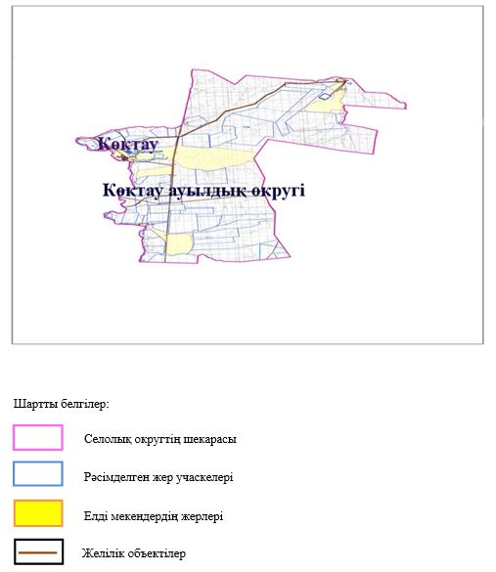

2. Жеке ауланың ауыл шаруашылығы жануарларын жаю жөніндегі халықтың мұқтажына арналған жайылымдарды, оның ішінде жайылымдардың, оның ішінде жеке ауланың ауыл шаруашылығы жануарларын жаю жөніндегі халықтың мұқтажына арналған қоғамдық жайылымдардың шекаралары мен алаңдары көрсетілетін қоғамдық жайылымдарды белгілейтін Схема (карта)

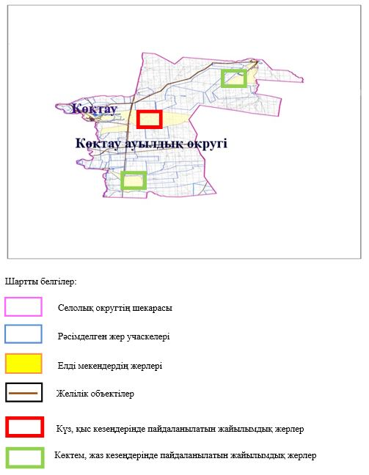

3. Жайылым айналымдарына ұсынылатын схемалары көрсетілген (карта)
Жылдар | 1 қамау көктем | 2 қамау көктем-жаз | 3 қамау көктем-жаз-күз | 4 қамау күз
2025 | көктемгі-жазғы маусым 1 | Жазғы маусым 2 | Күзгі маусым 3 | демалу
2026 | демалу | көктемгі-жазғы маусым 1 | Жазғы маусым 2 | Күзгі маусым 3
2027 | көктемгі-жазғы маусым 1 | Жазғы маусым 2 | Күзгі маусым 3 | демалу
2028 | демалу | көктемгі-жазғы маусым 1 | Жазғы маусым 2 | Күзгі маусым 3
2029 | көктемгі-жазғы маусым 1 | Жазғы маусым 2 | Күзгі маусым 3 | демалу
ескерту: 1, 2, 3, 4 жылына қолданылатын қамаудың реті

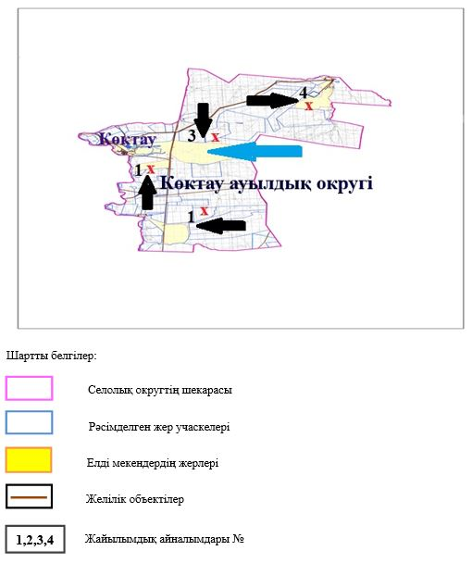

4. Ауыл шаруашылығы жануарларын айдауға арналған сервитуттарды, мал айдау трассаларын және жайылымдық инфрақұрылымның өзге де объектілерін, сондай-ақ ауыл шаруашылығы жануарларын айдауға арналған сервитуттар, мал айдау трассалары, жайылымдық инфрақұрылым объектілері, мал қорымдарының (биометриялық шұңқырлардың) орналасқан жері көрсетілетін мал қорымдарын (биометриялық шұңқырларды) белгілейтін Схема (карта)

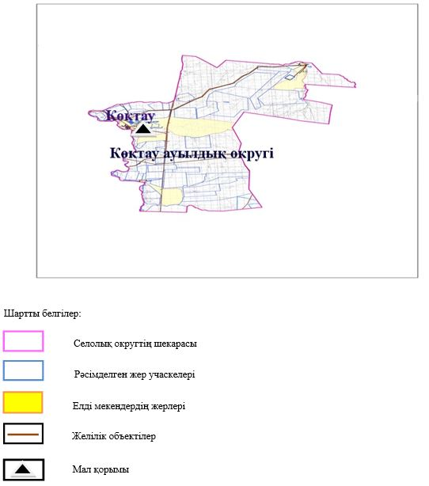

5. Жайылым пайдаланушыларға жер пайдалануға берілуі мүмкін жайылымдарды белгілейтін Схема (карта)

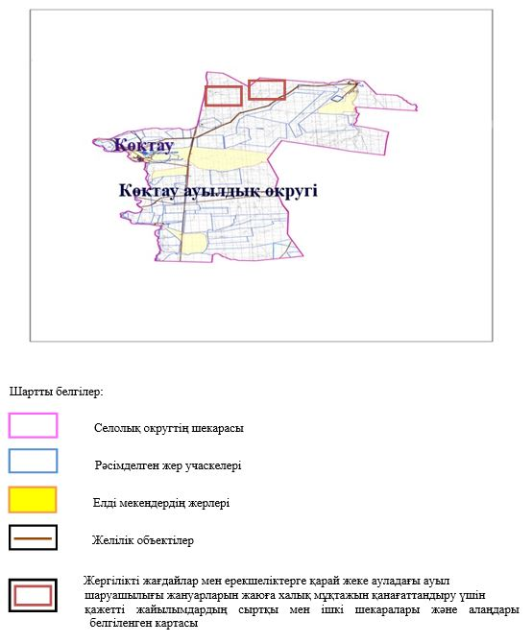

6. Жайылым пайдаланушылардың су тұтыну нормасына сәйкес жасалған су көздеріне (көлдерге, өзендерге, тоғандарға, апандарға, суару немесе суландыру арналарына, құбырлы немесе шахта құдықтарына) қол жеткізу схемасы

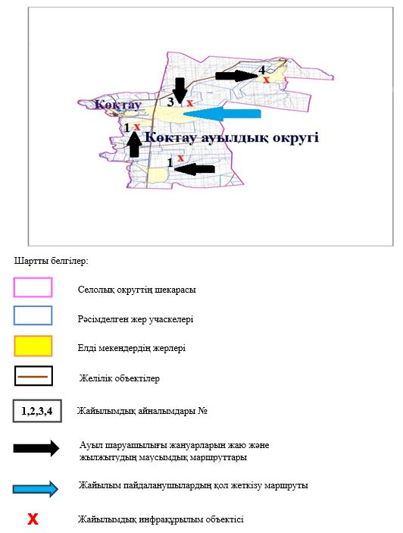

7. Ауыл, ауылдық округ жанында орналасқан жайылымдармен қамтамасыз етілмеген жеке және (немесе) заңды тұлғалардың шалғайдағы жайылымдарында ауыл шаруашылығы жануарларының мал басын орналастыру схемасы

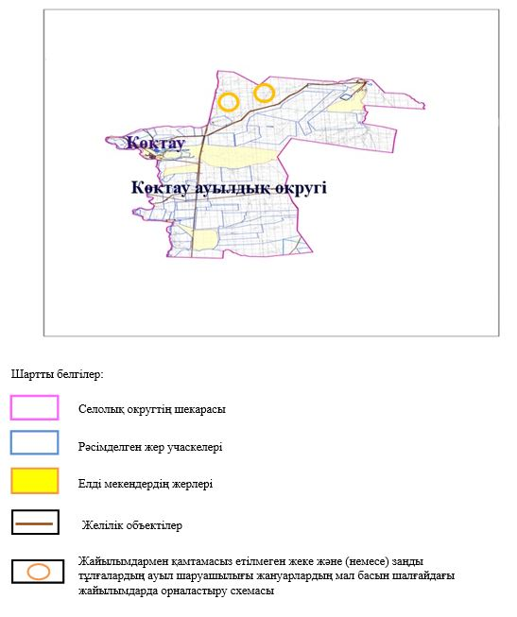

8. Ауылда, ауылдық округ маңында орналасқан жайылымдармен қамтамасыз етілмеген жеке және (немесе) заңды тұлғалардың ауыл шаруашылығы жануарларының басы үшін ауылдық округтің ауылдық елді мекендері арасында жайылымдарды қайта бөлу схемасы

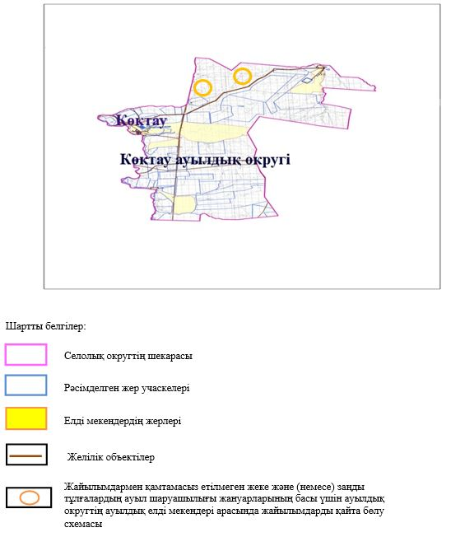

Хромтау аудандық
мәслихатының 2025 жылғы
20 тамыздағы № 356 шешіміне
7 қосымша
Көктөбе ауылдық округінде жайылымдарды басқару және оларды пайдалану жөніндегі 2025-2029 жылдарға арналған жоспар
Осы жайылымдарды басқару және оларды пайдалану жөніндегі жоспар (бұдан әрі-жоспар) "Жайылымдар туралы" Қазақстан Республикасы Заңының 6 – бабының 4-1) тармақшасына (бұдан әрі-Заң), "Мемлекеттік статистика туралы" Қазақстан Республикасы Заңының 16-бабы 3-тармағының 2) тармақшасына, Қазақстан Республикасы Ауыл шаруашылығы министрінің 29 шілдедегі бұйрығына сәйкес әзірленді 2024 жылғы № 263 "Жайылымдарды басқару және оларды пайдалану жөніндегі үлгілік жоспарды бекіту туралы" (Нормативтік құқықтық актілерді мемлекеттік тіркеу тізілімінде № 34831 болып тіркелген).
Жоспар жайылымдарды ұтымды пайдалану, жемшөпке қажеттілікті тұрақты қамтамасыз ету және жайылымдардың тозуы процестерін болғызбау мақсатында қабылданады.
Жоспарды әзірлеген кезде мыналар ескеріледі:
1) осы Жоспарға 1-қосымшаға сәйкес нысан бойынша өңірдің жер балансының және мемлекеттік жер кадастрының ақпараттық жүйесінің деректері.
2) осы Жоспарға 2-қосымшаға сәйкес нысан бойынша жайылымдарды геоботаникалық зерттеп-қарау мәліметтері.
3) Қазақстан Республикасы Ауыл шаруашылығы министрінің 2020 жылғы 3 ақпандағы № 35 бұйрығымен (Нормативтік құқықтық актілерді мемлекеттік тіркеу тізілімінде № 19987 болып тіркелген) бекітілген Мал қорымдарының (биотермиялық шұңқырлардың) тізілімін жүргізу қағидаларына сәйкес қалыптастырылған мал қорымдары (биометриялық шұңқырлар) туралы мәліметтер;
4) осы Жоспарға 3-қосымшаға сәйкес нысан бойынша жайылымдық инфрақұрылым объектілері туралы және ауыл шаруашылығы жануарларын айдап өтуге арналған сервитуттар туралы мәліметтер.
5) осы Жоспарға 4-қосымшаның 1-кестесіне сәйкес нысан бойынша ауыл шаруашылығы жануарларының иелерін көрсете отырып, оларды сәйкестендіру дерекқорынан алынған ауыл шаруашылығы жануарлары басының саны туралы деректер;
6) осы Жоспарға 4-қосымшаның 2-кестесіне сәйкес нысан бойынша ауыл шаруашылығы жануарларының түрлері мен жыныстық жас топтары бойынша қалыптастырылған үйірлердің, отарлардың, табындардың саны туралы деректер.
7) осы Жоспарға 4-қосымшаның 3-кестесіне сәйкес нысан бойынша шалғайдағы жайылымдарда жаю үшін ауыл шаруашылығы жануарлары басының саны туралы мәліметтер.
8) екпе және аридтік жайылымдарда, орман, су қорлары мен ерекше қорғалатын табиғи аумақтар жерлерінде ауыл шаруашылығы жануарларын жаю ерекшеліктері туралы деректер.
9) осы Жоспарға 5-қосымшаға сәйкес нысан бойынша ұсынылатын жайылым айналымдарының схемалары;
10) мал шаруашылығы және өсімдік шаруашылығы статистикасы бойынша ресми статистикалық ақпарат.
Жоспарда мынадай қосымшалар қамтылған:
1) әкімшілік-аумақтық бірлік аумағында жайылымдардың жер санаттары бөлінісінде орналасу схемасы (картасы), онда жайылымдардың шекаралары, алаңдары мен түрлері, оның ішінде шалғайдағы, маусымдық, құрғақ және екпе жайылымдар, жер учаскесіне құқық белгілейтін және сәйкестендіру құжаттарының негізінде олардың меншік иелері немесе жер пайдаланушылар туралы мәліметтер көрсетіледі;
2) жеке ауладағы ауыл шаруашылығы жануарларын жаю бойынша халықтың мұқтаждығына арналған жайылымдар, оның ішінде қоғамдық жайылымдар белгіленген схема (карта), онда жеке ауладағы ауыл шаруашылығы жануарларын жаю бойынша халықтың мұқтаждығына арналған жайылымдардың, оның ішінде қоғамдық жайылымдардың шекаралары мен алаңдары көрсетіледі;
3) ұсынылатын жайылым айналымдарының схемалары көрсетілген схема (карта), онда жайылымдарды геоботаникалық зерттеп-қарау негізінде ұсынылатын жайылым айналымдарының схемалары көрсетіледі;
4) ауыл шаруашылығы жануарларын айдауға арналған сервитуттар, мал айдайтын трассалар және жайылымдық инфрақұрылымның өзге де объектілері, сондай-ақ мал қорымдары (биометриялық шұңқырлар) белгіленетін схема (карта), онда ауыл шаруашылығы жануарларын айдауға арналған сервитуттар, мал айдайтын трассалар, жайылымдық инфрақұрылым объектілері, мал қорымдарының (биометриялық шұңқырлардың) орналасқан жері көрсетіледі;
5) жайылымды пайдаланушыларға жер пайдалануға берілуі мүмкін жайылымдар белгіленген схема (карта).
6) халықтың жеке ауласындағы ауыл шаруашылығы жануарларын жаю жөніндегі мұқтаждықтарын қанағаттандыру мақсатында резервке алынуға жататын жайылымдарды белгілейтін схема (карта), онда жеке ауланың ауыл шаруашылығы жануарларын жаю жөніндегі халықтың мұқтаждықтарын қанағаттандыру мақсатында резервке алынуға жататын жайылымдардың шекаралары мен алаңдары көрсетіледі.
7) суды тұтыну нормасына сәйкес жасалған су көздеріне (көлдерге, өзендерге, тоғандарға, қазандарға, суару немесе суландыру каналдарына, құбырлы немесе шахта құдықтарына) қол жеткізу схемасы, онда жануарлардың су көздеріне қарай жүріп-тұру маршруттары көрсетіледі.
8) ауыл шаруашылығы жануарларының басын шалғайдағы жайылымдарға орналастыру схемасы, онда ауыл шаруашылығы жануарларының басын орналастыруға арналған шалғайдағы жайылымдардың шекаралары мен алаңдары көрсетіледі;
9) ауылдық округке кіретін ауылдық елді мекендер арасында жайылымдарды жобалық бөлу (қайта бөлу), онда жайылымдармен қамтамасыз етілмеген жеке және заңды тұлғалардың ауыл шаруашылығы жануарларының басы үшін ауылдық округтің ауылдық елді мекендері арасында жайылымдарды бөлу (қайта бөлу) схемасы көрсетіледі;
10) тиісті әкімшілік-аумақтық бірлікте жайылымдарды ұтымды пайдалану үшін қажетті талаптар:
"Жайылымдардың жалпы алаңына түсетін жүктеменің шекті рұқсат етілетін нормасын бекіту туралы" Қазақстан Республикасы Ауыл шаруашылығы министрінің 2015 жылғы 14 сәуірдегі № 3-3/332 бұйрығына (Нормативтік құқықтық актілерді мемлекеттік тіркеу тізілімінде № 11064 болып тіркелген) сәйкес жайылымдардың жалпы алаңына түсетін жүктеменің шекті рұқсат етілетін нормасын сақтау;
жайылым айналымын және суды пайдалану көздерін ескере отырып жайылымдарды пайдалану;
жайылым алаңдарын жекеленген өріс учаскелеріне бөлу;
жайылым учаскелерін жыл маусымдары бойынша кеңістікте және уақытпен (маусым, жыл ішінде) кезектестіру;
жайылым айналымы учаскелерінің бірін жайылымсыз және ауыл шаруашылығы жануарларынсыз жыл сайын қалдыру.
Көктөбе ауылдық округінде
жайылымдарды басқару және
оларды пайдалану жөніндегі
2025-2029 жылдарға арналған
жоспарға 1 қосымша
Өңірдің жер балансының және мемлекеттік жер кадастрының ақпараттық жүйесінің деректері
1-кесте. Көктөбе ауылдық округінің жер санаттары бойынша жайылымдарды бөлу, гектар
Ауылдық округ атауы | Әкімшілік-аумақтық объектілер жіктеуішінің коды | Жерлің санаттары |  |  |  |  |  |  | жерлер жиыны
Ауылдық округ атауы | Әкімшілік-аумақтық объектілер жіктеуішінің коды | ауыл шаруашылығы мақсатындағы | елді мекендердің | өнеркәсіп, көлік және өзге де ауыл шаруашылығы мақсатындағы емес | ерекше қорғалатын табиғи аумақтардың | орман қорының | су қорының | босалқы жер | жерлер жиыны
1 | 2 | 3 | 4 | 5 | 6 | 7 | 8 | 9 | 10
Көктөбе ауылдық округі | 156037000 | 34138 | 7663 | 0 | 0 | 0 | 0 | 0 | 41801
Әкімшілік-аумақтық бөлініс бойынша Көктөбе ауылдық округінде 2 ауылдық елді мекен бар. Көктөбе ауылдық округі аумағының жалпы ауданы 41801 гектар. Санаттар бойынша жерлер: ауыл шаруашылығы мақсатындағы жерлер – 34138 гектар; елді мекендердің жерлері – 7663 гектар болып бөлінеді. Ерекше қорғалатын табиғи аумақтардың, орман қорының, су қорының жерлері, қоры жоқ.
2-кесте. Елді мекеннің жайылымдарын бөлу, гектар
№ р/с | Ауылдық округ атауы | Әкімшілік-аумақтық объектілер жіктеуішінің коды | елді мекеннің атауы | Жайылымдардың жалпы алаңы, гектар | Жайылым алаңы мен түрлері
 |  |  |  |  | жеке ауладағы ауыл шаруашылығы жануарларын жаю бойынша халық мұқтажын қанағаттандыруға арналған, гектар | көпшілік пайдаланатын, мың гектар | шалғайдағы, гектар | маусымдық, гектар | аридтік, гектар | екпе жайылымдар, гектар
1 | 2 | 3 | 4 | 5 | 6 | 7 | 8 | 9 | 10 | 11
 | Көктөбе  ауылдық округ | 156037000 | Майтөбе  Көктерек | 5318  2345 | 5318  2345 | 5318  2345 | 0 | 0 | 0 | 0
Көктөбе ауылдық округінің аумағында шалғайдағы, маусымдық, аридтік және екпе жайылымдар жоқ. Округте 25 шаруа қожалығы жұмыс істейді, оларға 67966,558 гектар жайылым бекітілген.
3-кесте. Жер учаскесіне құқық белгілейтін және сәйкестендіру құжаттары негізінде меншік иелері мен жер пайдаланушылар туралы мәліметтер
р/с № | Меншік иелерінің, жер пайдаланушылардың атауы | Бизнес сәйкестендіру нөмірі/жеке сәйкестендіру нөмірі | Жер учаскесінің кадастрлық нөмірі | Жайылымдар алаңы, мың гектар
1 | 2 | 3 | 4 | 5
1 | Аз.Айтенгулов М.К | 220664038348 | 02-034-022-258 | 2233
2 | "Болат С" ш/қ | 220664038348 | 02-034-022-146 | 300
3 | "Дәурен" ш/қ | 590529401359 | 02-034-022-179 | 500
4 | "Қарамен" ш/қ | 660502302546 | 02-034-022-252 | 387
5 | "Ерболат" ш/қ | 521218350760 | 02-034-022-065 | 11,7
6 | "Ибрахим и Сезим" ш/қ | 921218350760 | 02-034-022-273 | 1000
7 | "Инабат" ш/қ | 201064034980 | 02-034-022-225 | 350
 | "Инабат" ш/қ | 201064034980 | 02-034-022-229 | 800
8 | "Камалбек" ш/қ | 640502350460 | 02-034-022-052 | 60
 | "Камалбек" ш/қ | 640502350460 | 02-034-022-053 | 166,8
 | "Камалбек" ш/қ | 640502350460 | 02-034-022-147 | 800
9 | "Көктөбе" ш/қ | 781015302041 | 02-034-022-223 | 196
10 | "Көктөбе 1" ЖШС | 171164006792 | 02-034-022-274 | 362
11 | Аз.Кулданов. Р | 650203350480 | 02-034-022-246 | 450
12 | "Қызылжар" ш/қ | 960809350450 | 02-034-022-008 | 252
13 | "Мамыт" ш/қ | 641011302180 | 02-034-022-037 | 541
 | "Мамыт" ш/қ | 641011302180 | 02-034-022-038 | 595
 | "Мамыт" ш/қ | 641011302180 | 02-034-022-039 | 400
 | "Мамыт" ш/қ | 641011302180 | 02-034-022-040 | 250
 | "Мамыт" ш/қ | 641011302180 | 02-034-022-041 | 62,2
 | "Мамыт" ш/қ | 641011302180 | 02-034-022-043 | 200
 | "Мамыт" ш/қ | 641011302180 | 02-034-022-044 | 136
14 | Аз.Маханалин О | 911104301175 | 02-034-022-272 | 1244
15 | Аз.Мухаметкалиев Ж | 870101402761 | 02-034-022-271 | 1000
16 | Аз.Мухамбетов Р | 660101402761 | 02-034-022-259 | 353
17 | "Мырза" ш/қ | 630215375045 | 02-034-022-201 | 400
 | "Мырза" ш/қ | 630215375045 | 02-034-022-251 | 1050
 | "Мырза" ш/қ | 630215375045 | 02-034-022-250 | 425
18 | "Шеңбер" ш/қ | 770109302147 | 02-034-022-195 | 400
 | "Шеңбер" ш/қ | 770109302147 | 02-034-022-196 | 100
 | "Шеңбер" ш/қ | 770109302147 | 02-034-022-231 | 2000
 | "Шеңбер" ш/қ | 770109302147 | 02-034-022-245 | 50
 | Жиыны |  |  | 17074,7
Ескерту: аббревиатуралардың транскрипциясы: ш / қ – шаруа қожалығы;
аббревиатуралардың транскрипциясы: ЖШС – жауапкершілігі шектеулі серіктестігі;
Ауылдық округ аумағындағы ауыл шаруашылығы жануарларының саны: ірі қара мал-768; қой мен ешкі – 465 және жылқы-227 бас.
Майтөбе ауылында: ірі қара мал – 735; қой мен ешкі – 427, жылқы - 212 бас.
Көктерек ауылында: ірі қара мал – 33; қой мен ешкі – 38, жылқы - 15 бас.
Ауылдық округтің жайылымдық жемшөптерінің қоректік коэффициенті 0,28 жем шөп бірлігіне дейін болады. Бұл 100 кг жайылымдық жемде табиғи ылғалдылықта 28-ге дейін жем бірлігі бар дегенді білдіреді. Жайылымдық жемшөптің осындай қоректік коэффициентімен тәулігіне: ірі қара мал -32 кг; ұсақ мал -6,4 кг; жылқы – 35,7 кг; жайылым кезеңінде 240 күн: ірі қара мал -7680 кг; ұсақ мал -1536 кг; жылқы-8568 кг мал азығы қажет. Өнімділігі 1020 кг/га және жайылымдық жемнің коректік коэффициенті 0,28 жем. Мал жаю жүктемесі: ІҚМ-7,7; ұсақ мал-1,5 және жылқы-бір басына 8,4 гектар.
4-кесте. Жайылымдарды бөлу
№п/п | Ауылдық округ атауы | Әкімшілік-аумақтық объектілер жіктеуішінің коды | Елді мекен атауы | Ауыл шаруашылығы жануарлары үшін қажетті жайылым алаңы, гектар |  |  |  | Көпшілік пайдаланатын жайылымдардың алаңы, гектар | Шалғайдағы жайылымдар алаңы, гектар
 |  |  |  | Ірі қара мал | Ұсақ мал | жылқылар | түйелер | Көпшілік пайдаланатын жайылымдардың алаңы, гектар | Шалғайдағы жайылымдар алаңы, гектар
1 | 2 | 3 | 4 | 5 | 6 | 7 | 8 | 9 | 10
1 | Көктөбе  ауылдық округ | 156037000 | Майтөбе | 5659,5 | 640,5 | 1780,8 | 0 | 5318 | 0
2 | Көктөбе  ауылдық округ | 156037000 | Көктерек | 254,1 | 57 | 126 | 0 | 2345 | 0
Ауыл шаруашылығы жануарларын жаю үшін 8517,9 га қажет.
Ірі қара мал – 768; қой мен ешкі - 465 және жылқы – 227 бас Қоғамдық жайылымдарда жайылады, ауданы 7663 гектар, алыстағы жайылымдарда 0 Бас жайылады, ауданы 0 мың гектар.
Тасөткел ауылдық округінің қоғамдық жайылым алаңы жайылатын малға жайылымдық жемге деген қажеттілікті қамтамасыз етеді. Алайда, Көктөбе елді мекенінде жайылымдардың тапшылығы 854,9 га құрады, осыған байланысты жайылымдық аумақтарды елді мекендер арасында қайта бөлуді қарастыру қажет.
5-кесте. Қажетті қосымша жайылымдар
р/с № | Босалқы жерлерден қажет етілетін қосымша жайылымдар, мың гектар | Қосымша берілетін жайылымдар
р/с № |  | жайылым пайдаланушыларға жер пайдалануға берілуі мүмкін жайылымдар, мың гектар | жеке ауладағы ауыл шаруашылығы жануарларын жаю бойынша халық мұқтажын қанағаттандыру мақсатында резервке қойылуға тиіс жайылымдар, мың гектар
1 | 2 | 3 | 4
Көктөбе ауылдық округінде
жайылымдарды басқару және
оларды пайдалану жөніндегі
2025-2029 жылдарға арналған
жоспарға 2 қосымша
Жайылымдарды геоботаникалық зерттеп-қарау мәліметтері
Табиғи азықтық алқаптардың жіктемесі бойынша және түсініксөз бойынша шифрлар, күні | Контурлар мен сипаттамалар нөмірі (жақша ішінде) | Табиғи азықтық алқаптар типтерінің (айырмаларының, түрлендірулерінің) жер бедеріне топыраққа байланыстырылған атауы. Басқа жерлер мен алқаптардың атауы | Алқап түрі | Контурдағы пайыздық қатынас | Алаңы, мың гектар | Заманауи пайдаланылуы
1 | 2 | 3 | 4 | 5 | 6 | 7
Көктөбе ауылдық округі | 20,143,172,308 | Селеулі- бетегелі -әртүрлі шөптер және жусанды, бұталы өсімдіктері бар дала жайылымдары | Жазық жайылымдар мен шабындықтар | Селеулі –бетегелі – 60%  Әртүрлі шөптер –40% | 33,5 | Жыл бойы
кестенің жалғасы
Жалпы түсім-ділік, гекта-рына цен-тнер-ден (зерт-теп-қарау жылы) | Орташа жыл ішінде желінетін өсімдіктердің түсімділігі: құрғақ массаның гектарына центнерден, азық бірлігінің гектарына центнерден, қорытылатын протеиннің гектарына килограмм
 | маусымдар бойынша жайылымдық азық
 | шабындық | шабылатын жайылым | көктем | жаз | күз | қыс
8 | 9 | 10 | 11 | 12 | 13 | 14
10,5 | - | - | 8,8 | 9,3 | 10,1 | 5,1
Кестенің жалғасы
Контур бойынша есептелген түсімділік: құрғақ массаның гектарына центнерден (алымы), азық бірлігінің гектарына центнерден (бөлгіш) | Контур бойынша азық қоры құрғақ массаның гектарына центнерден (алымы), азық бірлігінің гектарына центнерден (бөлгіш) | Дақылдық-техникалық жай-күй, дәрілік өсімдіктердің бар-жоғы | Пайдалану бойынша ұсыныстар, малдың түрі. Жақсарту жөнінде ұсынылған шаралар
15 | 16 | 17 | 18
8,3  2324 | 278050  77854 | қанағаттанарлық | Ұсақ және ірі қара мал және жылқы үшін  учаскелерді ауыстырып қолдау
Жайылымдарды геоботаникалық зерттеу мәліметтері
Географиялық орналасуы
Көктөбе - Қазақстанның Ақтөбе облысы Хромтау ауданындағы ауыл. Көктөбе ауылдық округінің әкімшілік орталығы. Хромтау қаласының орталығынан солтүстікке қарай 85 шақырым жерде орналасқан.
Климаты
Ауылдық округтің климаты құрғақ дала аймағына жатады, қысы ұзақ қатал, қысқа ыстық жазда, қыс пен жаздың температурасының күрт қарама-қайшылықтарымен, жылдық жауын-шашынның аздығымен, құрғақшылықпен сипатталады.
Топырақ
Топырақ негізінен қоңыр және қызыл қоңыр, гумусы аз. Геоботаникалық зерттеу нәтижесінде жайылымдардың мынадай түрлері анықталды: әртүрлі, селеулі-бетегелі жусанды және бетегелі-жусанды, тобылғы-қараған бұталы өсімдіктер. Шөптерде: жусан, бұйырғын, тасбұйырғын, күйреуік, изен, шөгінді, блюграсс, бетеге, камфоросма, қауырсынды шөп, екпе шөп, ши, тамарикс, шабындық, көкпек, бидай шөптері, вострец, астрагал, тобылғы, қараған, шабындық кездеседі. Ауылдық округ жайылымдарының жалпы проективті жабыны жалпы алаңның 60% құрайды. Қыша, квиноа, адыраспан, ошаған, сафора сияқты шөптердің 3% - от улы және зиянды өсімдіктердің болуы. Бұл жайылымдардың потенциалды өнімділігі табиғи ылғалдылықта 10,5 ц/га дейін болды.
Мал қорымдары (биометриялық шұңқырлар) туралы мәліметтер
Ауылдық округте бір мал қорымы бар.
Көктөбе ауылдық округінде
жайылымдарды басқару және
оларды пайдалану жөніндегі
2025-2029 жылдарға арналған
жоспарға 3 қосымша
Жайылымдық инфрақұрылым объектілері туралы және ауыл шаруашылығы жануарларын айдап өтуге арналған сервитуттар туралы мәліметтер
р/с № | Жайылымдық инфрақұрылым объектілері | Жұмыс істеп тұрған жайылымдық инфрақұрылым объектілерінің саны, бірлік | Құрылысты (реконструкцияны) талап ететін, бірліктер | Ұзындығы, километр | Алаңы, мың шаршы метр
1 | 2 | 3 | 4 | 5 | 6
1. | Суландыру құрылысжайлары (ұңғымалар, құбырлы және шахталы құдықтар, апандар)
2. | Құрылысжайлар, көпірлер, жолдар
3. | Мал айдайтын жолдар, малды аялдатуға арналған алаңдар мен суат алаңдары
4. | Қойларды тоғытуға арналған ыдыстар, қоралар және қоршалған жерлер, жайылымдардың қоршаулары, шарбақтар (оның ішінде электрлі шарбақтар), ауыл шаруашылығы жануарларын қоршап-бөлшектеп жаюға арналған қашалар
5. | Ауыл шаруашылығы жануарларын ветеринариялық емдеуге арналған өткелектер | 1 |  |  | 0,025
6. | Электр және жылу энергиясымен қамтамасыз етуге арналған құрылысжайлар мен объектілер, жаңартылатын және баламалы энергия көздері пайдаланылатын объектілер
7. | Сумен жабдықтау объектілері және тіршілікті қамтамасыз етудің басқа да түрлері, персоналдың маусымдық тұруына арналған құрылысжайлар және жайылымдарды күтіп-ұстау мен пайдалану үшін қажетті өзге де мүлік
Көктөбе ауылдық округінде
жайылымдарды басқару және
оларды пайдалану жөніндегі
2025-2029 жылдарға арналған
жоспарға 4 қосымша
1 –кесте. Ауыл шаруашылығы жануарларының иелерін көрсете отырып, олардың саны туралы деректер
р/с № | Әкімшілік-аумақтық объектілердің жіктеуіші бойынша кенттің, ауылдың, ауылдық округтің коды | Кенттің, ауылдың, ауылдық округтің атауы | Иесінің типі | Иесінің бизнес сәйкестендіру нөмірі/ жеке сәйкестендіру нөмірі
1 | 2 | 3 | 4 | 5
1 | 156037000 | Көктөбе ауылдық округі | "Қарамен" ш/қ | 130264029379
2 | 156037000 | Көктөбе ауылдық округі | "Көктөбе" ш/қ | 590529401359
3 | 156037000 | Көктөбе ауылдық округі | "Мамыт" ш/қ | 220564038348
4 | 156037000 | Көктөбе ауылдық округі | "Даурен" ш/қ | 190564009722
5 | 156037000 | Көктөбе ауылдық округі | "Қамалбек" ш/қ | 911104301175
6 | 156037000 | Көктөбе ауылдық округі | "Болат С" ш/қ | 201064034980
7 | 156037000 | Көктөбе ауылдық округі | "Шеңбер" ш/қ | 641011302180
8 | 156037000 | Көктөбе ауылдық округі | "Көктерек" ш/қ | 220564036609
9 | 156037000 | Көктөбе ауылдық округі | "Айдар" ш/қ | 171164006792
10 | 156037000 | Көктөбе ауылдық округі | "Сұлтан" ш/қ | 770109302147
11 | 156037000 | Көктөбе ауылдық округі | "Өркен" ш/қ | 660101402761
12 | 156037000 | Көктөбе ауылдық округі | "Ерболат" ш/қ | 781015302041
13 | 156037000 | Көктөбе ауылдық округі | "Ибрахим и Сезим" ш/қ | 921218350760
кестенің жалғасы
Жеке тұлғалардың аты, әкесінің аты (бар болса), тегі немесе заңды тұлғалардың атауы | Мал басының саны, бас
 | Ірі қара мал | Ұсақ мал | жылқылар | түйелер
6 | 7 | 8 | 9 | 10
Дүйсеков Нұрым Сапарович | 120 | 13 | 94 | -
Жарылкасымова Жайнагуль | - | 795 | - | -
Косуаков Ержан Ильясович | - | 425 | - | -
Мержакупов Дәурен | 97 | - | 20 | -
Раймбаева Куляш | 179 | 100 | 49 | -
Сагинтаев Жадырасын | 33 | 18 | 70 | -
Ташенов Асқар | 130 | 460 | 41 | -
Тлекгалиұлы Еркінбек | 194 | - | 81 | -
Әуезхан Мейірбек Ерболұлы | 45 | 36 | 4 | -
Мухаметкалиев Жеңіс | 40 | - | 12
Әмірхан Бағдан Серікұлы | 89 | - | 2 | -
Даулетов Хамза | 27 | 67 | 15 | -
Жумабекова Айгерим | 70 | - | 17 | -
2-кесте. Ауыл шаруашылығы жануарларының түрлері мен жыныстық жас топтары бойынша қалыптастырылған үйірлердің, отарлардың, табындардың саны туралы деректер
№ п/п | Әкімшілік-аумақтық объектілердің жіктеуіші бойынша кенттің, ауылдың, ауылдық округтің коды | Кенттің, ауылдың, ауылдық округтің атауы | Үйірлердің, отарлардың, табындардың саны
№ п/п |  | Кенттің, ауылдың, ауылдық округтің атауы | Ірі қара мал |  |  |  | Ұсақ мал |  |  | Жылқылар |  | Түйелер
№ п/п |  | Кенттің, ауылдың, ауылдық округтің атауы | бұқалар | сиырлар | қашарлар | бұқашықтар | қойлар және ешкілер | төл (тоқтылар, шыбыштар) | төл (еркек тоқтылар , текешіктер) | айғырлар, биелер | төл | түйелер | төл
1 | 2 | 3 | 4 | 5 | 6 | 7 | 8 | 9 | 10 | 11 | 12 | 13 | 14
 | Жиыны: | Көктөбе | 0 | 9 | 0 | 0 | 10 | 0 | 0 | 8 | 0 | 0 | 0
3- кесте. Шалғайдағы жайылымдарда жаю үшін ауыл шаруашылығы жануарлары басының саны туралы мәліметтер
р/с № | Әкімшілік-аумақтық объектілердің жіктеуіші бойынша кенттің, ауылдың, ауылдық округтің коды | Кенттің, ауылдың, ауылдық округтің атауы | Мал басының саны, бас
р/с № |  | Кенттің, ауылдың, ауылдық округтің атауы | Ірі қара мал |  | Ұсақ мал |  | Жылқылар |  | Түйелер
р/с № |  | Кенттің, ауылдың, ауылдық округтің атауы | жеке ауладағы | ауыл шаруашылығы тауарын өндірушілер | жеке ауладағы | ауыл шаруашылығы тауарын өндірушілер | жеке ауладағы | ауыл шаруашылығы тауарын өндірушілер | жеке ауладағы | ауыл шаруашылығы тауарын өндірушілер
1 | 2 | 3 | 4 | 5 | 6 | 7 | 8 | 9 | 10 | 11
 | Жиыны:
Екпе және құрғақ жайылымдарда, орман, су қорлары жерлерінде және ерекше қорғалатын табиғи аумақтарда ауыл шаруашылығы жануарларын жаюдың ерекшеліктері туралы деректер
Екпе жайылымдар мен аридтік жайылымдарда ауылшаруашылық жануарларын жаю әртүрлі факторлармен, соның ішінде өсімдік жамылғысының түрімен, қоршаған орта жағдайларымен және басқару әдістерімен ерекшеленеді. Өсімдік жамылғысы адам қалыптастыратын екпе жайылымдарда жайылым көбінесе бақыланатын және қарқынды басқарылатын болады, бұл жемшөптің өнімділігі мен сапасын оңтайландыруға мүмкіндік береді. Аридтік жайылымдар, керісінше, аз өсімдіктермен және қатал жағдайлармен сипатталады, бұл тұрақтылықты қамтамасыз ету үшін бейімделгіш жайылым стратегияларын қажет етеді.
Көктөбе ауылдық округінде
жайылымдарды басқару және
оларды пайдалану жөніндегі
2025-2029 жылдарға арналған
жоспарға 5 қосымша
Ұсынылатын жайылым айналымдарының схемалары
жылдар | Учаскелердің нөмірлері
жылдар | I | II | III | IV
бірінші жыл | көктемгі маусым | жазғы маусым | күзгі маусым | демалатын учаске
екінші жыл | демалатын учаске | көктемгі маусым | жазғы маусым | күзгі маусым
үшінші жыл | күзгі маусым | демалатын учаске | көктемгі маусым | жазғы маусым
төртінші жыл | жазғы маусым | күзгі маусым | демалатын учаске | көктемгі маусым
Ауылдық округтің жайылымдары маусымдық болып табылады. Түрлік құрамына байланысты маусымдық жайылымдарда мал жаю жемшөптің қоректенуге жарамдылығымен және оның өнімділігін сақтау ұзақтығымен анықталады. Көктемгі жайылымдар эфемерлердің қайта өсуімен қолданылады. Жазда (бидай шөптері, дәнді-шөптер); көктемде (қауырсын шөптері басым шымтезек-жусан, қауырсынды-типті-тар жусан), күзде (жусан-дәнді дақылдар) және қыста (жартылай бұта - солянка). Жайылымдарды оларды қорғау шараларын сақтамай пайдалану көбінесе жайылымдардың тозып кетуіне, әртүрлі дәрежедегі деградацияға әкеледі. Сондай-ақ, қажетті (оңтайлы) маусымда шөпті пайдаланбау 40-70% жем бірлігін және 60-80% ақуызды жоғалтуға әкеледі. Осыған байланысты жыл сайын жаңартылатын ресурстың жоғалуын болдырмау үшін әрбір учаске өз мерзімінде пайдаланылуы тиіс.
Жайылым алаңдарын жекелеген жайылымдық учаскелерге бөлу;
Әр маусымның (күндердің) жайылым ұзақтығы белгілі бір жылдың шарттарымен анықталады. Жануарларды жаю ауа температурасының +10оС тұрақты көрсеткішіне жеткенде басталуы керек. Жайылым биіктігі 15-20 см қар жамылғысымен аяқталады.
Ауылдық округтің көктемгі жайылымдары селеулі-жусан, қауырсын-бетегелі жусан типтері басым. Жайылымның ұзақтығы көктемгі жайылымдарда (сәуір-маусым) – 70 күнді құрайды.
Жазғы жайылымдар бидай шөптері, дәнді дақылдар мен шөптердің түрлерімен ұсынылған. Жайылымның ұзақтығы (маусым-қыркүйек) 70 күн.
Күзгі жайылымдар жусан-жарма түрімен ұсынылған. Жайылымның ұзақтығы (қыркүйек-қараша) 70 күн.
Қысқы жайылымдар бұта-солянка түрімен ұсынылған. Жайылымның ұзақтығы (қараша-желтоқсан) 30 күн.
Ауыл шаруашылығы жануарларының орташа тәуліктік су тұтынуы:
Жазғы уақытта (1 бас малға тәулігіне литр):
сүтті сиырлар-55;
қысыр сиырлар-50;
2 жасқа дейінгі нетели-30;
6 айға дейінгі бұзаулар-20;
жатырды емізбейтін жұмысшы жылқылар-50;
асыл тұқымды жылқылар, емізетін жатырлар-50;
1,5 жасқа дейінгі құлындар-40;
7 айға дейінгі құлындар – 10;
ересек қой-8;
1 жасқа дейінгі жас қой-3.
Көктем және күз мезгілінде (1 бас малға тәулігіне литр):
сүтті сиырлар-45;
қысыр сиырлар-40;
2 жасқа дейінгі баспақтар-30;
6 айға дейінгі бұзаулар-15;
емізбейтін жұмысшы жылқылар-40;
асыл тұқымды жылқылар,
емізетін жатырлар-40;
1,5 жасқа дейінгі құлындар-30;
7 айға дейінгі құлындар-6;
ересек қойлар-5.
Қыс мезгілінде (1 бас малға тәулігіне литр):
сүтті сиырлар-35;
қысыр сиырлар-30;
2 жасқа дейінгі баспақтар-25;
6 айға дейінгі бұзаулар-15;
емізбейтін жұмысшы жылқылар-30;
асыл тұқымды жылқылар, емізетін жатырлар-30;
1,5 жасқа дейінгі құлындар – 20;
ересек қойлар-3.
Ауылдық округке кіретін ауылдық елді мекендер арасында жайылымдарды жобалық бөлу (қайта бөлу), онда жайылымдармен қамтамасыз етілмеген жеке және заңды тұлғалардың ауыл шаруашылығы жануарларының басы үшін ауылдық округтің ауылдық елді мекендері арасында жайылымдарды бөлу (қайта бөлу) схемасы көрсетіледі. Көктөбе елді мекенінде жайылымдардың тапшылығы 854,9 га құрады.
1. Құқық белгілейтін құжаттар негізінде жер санаттары, жер учаскелерінің меншік иелері және жер пайдаланушылар бөлінісінде Көктөбе ауылдық округі аумағында жайылымдардың орналасу схемасы (картасы)

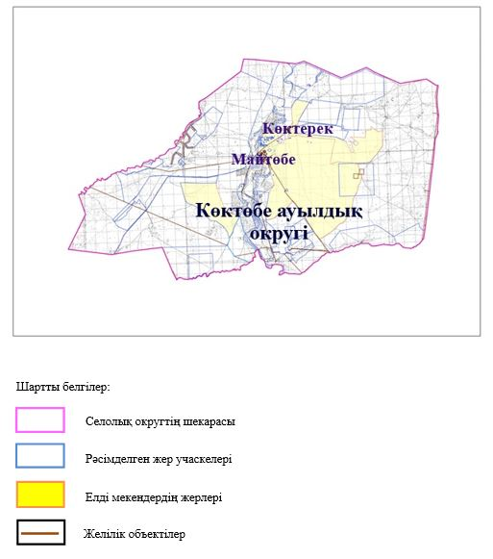

2. Жеке ауланың ауыл шаруашылығы жануарларын жаю жөніндегі халықтың мұқтажына арналған жайылымдарды, оның ішінде жайылымдардың, оның ішінде жеке ауланың ауыл шаруашылығы жануарларын жаю жөніндегі халықтың мұқтажына арналған қоғамдық жайылымдардың шекаралары мен алаңдары көрсетілетін қоғамдық жайылымдарды белгілейтін Схема (карта)

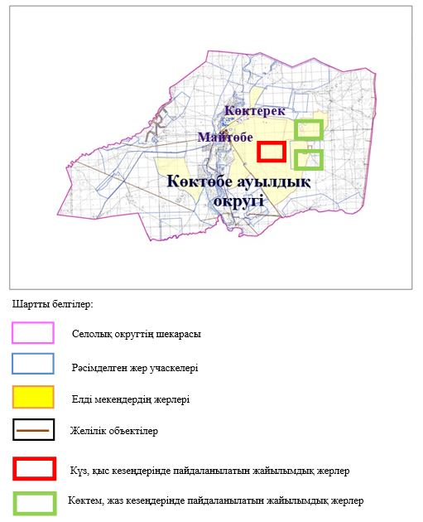

3. Жайылым айналымдарына ұсынылатын схемалары көрсетілген (карта)
Жылдар | 1 қамау көктем | 2 қамау көктем-жаз | 3 қамау көктем-жаз-күз | 4 қамау күз
2025 | көктемгі-жазғы маусым 1 | Жазғы маусым 2 | Күзгі маусым 3 | демалу
2026 | демалу | көктемгі-жазғы маусым 1 | Жазғы маусым 2 | Күзгі маусым 3
2027 | көктемгі-жазғы маусым 1 | Жазғы маусым 2 | Күзгі маусым 3 | демалу
2028 | демалу | көктемгі-жазғы маусым 1 | Жазғы маусым 2 | Күзгі маусым 3
2029 | көктемгі-жазғы маусым 1 | Жазғы маусым 2 | Күзгі маусым 3 | демалу
ескерту: 1, 2, 3, 4 жылына қолданылатын қамаудың реті

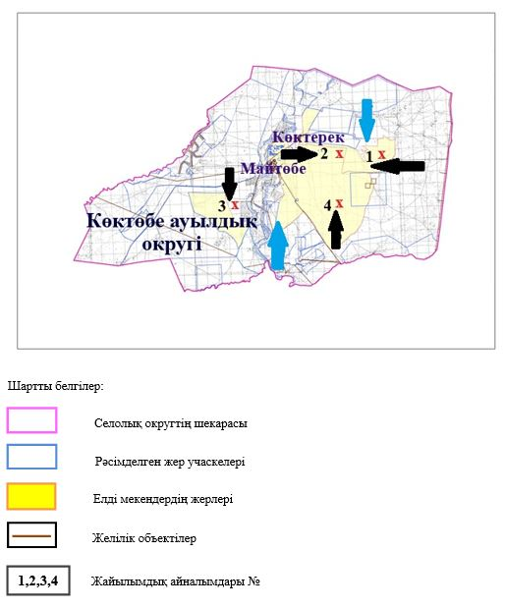

4. Ауыл шаруашылығы жануарларын айдауға арналған сервитуттарды, мал айдау трассаларын және жайылымдық инфрақұрылымның өзге де объектілерін, сондай-ақ ауыл шаруашылығы жануарларын айдауға арналған сервитуттар, мал айдау трассалары, жайылымдық инфрақұрылым объектілері, мал қорымдарының (биометриялық шұңқырлардың) орналасқан жері көрсетілетін мал қорымдарын (биометриялық шұңқырларды) белгілейтін Схема (карта)

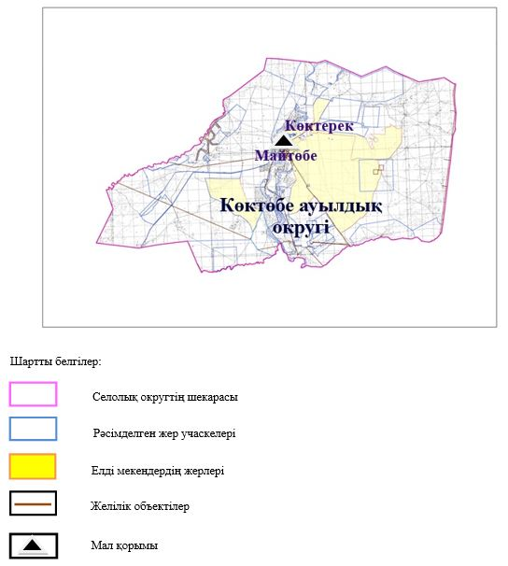

5. Жайылым пайдаланушыларға жер пайдалануға берілуі мүмкін жайылымдарды белгілейтін Схема (карта)

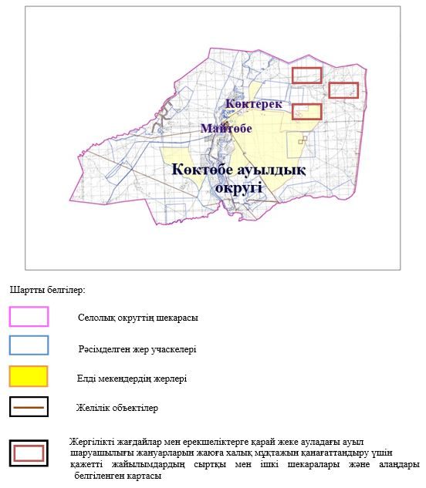

6. Жайылым пайдаланушылардың су тұтыну нормасына сәйкес жасалған су көздеріне (көлдерге, өзендерге, тоғандарға, апандарға, суару немесе суландыру арналарына, құбырлы немесе шахта құдықтарына) қол жеткізу схемасы

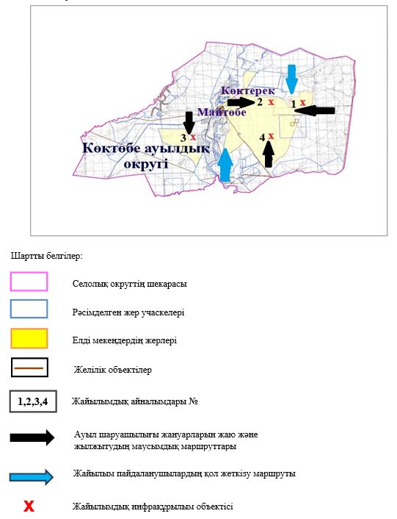

7. Ауыл, ауылдық округ жанында орналасқан жайылымдармен қамтамасыз етілмеген жеке және (немесе) заңды тұлғалардың шалғайдағы жайылымдарында ауыл шаруашылығы жануарларының мал басын орналастыру схемасы

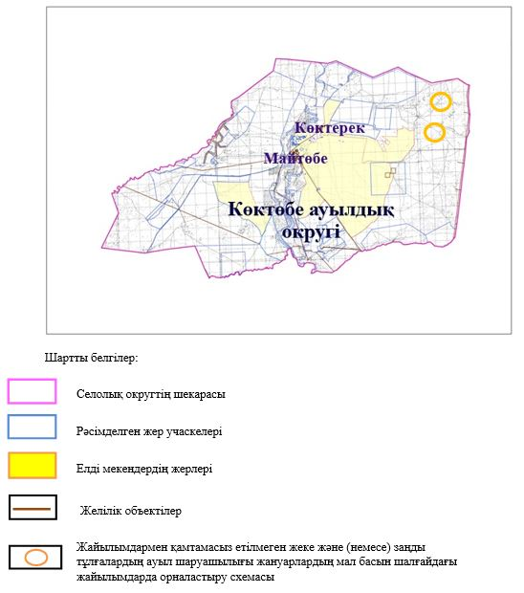

8. Ауылда, ауылдық округ маңында орналасқан жайылымдармен қамтамасыз етілмеген жеке және (немесе) заңды тұлғалардың ауыл шаруашылығы жануарларының басы үшін ауылдық округтің ауылдық елді мекендері арасында жайылымдарды қайта бөлу схемасы

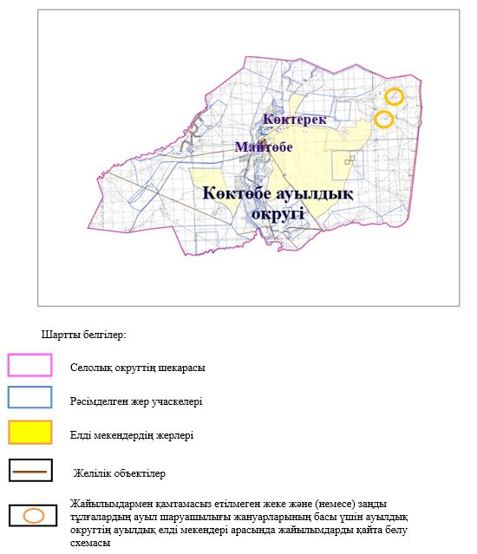

Хромтау аудандық
мәслихатының 2025 жылғы
20 тамыздағы № 356 шешіміне
8 қосымша
Қопа ауылдық округінде жайылымдарды басқару және оларды пайдалану жөніндегі 2025-2029 жылдарға арналған жоспар
Осы жайылымдарды басқару және оларды пайдалану жөніндегі жоспар (бұдан әрі-жоспар) "Жайылымдар туралы" Қазақстан Республикасы Заңының 6 – бабының 4-1) тармақшасына (бұдан әрі-Заң), "Мемлекеттік статистика туралы" Қазақстан Республикасы Заңының 16-бабы 3-тармағының 2) тармақшасына, Қазақстан Республикасы Ауыл шаруашылығы министрінің 29 шілдедегі бұйрығына сәйкес әзірленді 2024 жылғы № 263 "Жайылымдарды басқару және оларды пайдалану жөніндегі үлгілік жоспарды бекіту туралы" (Нормативтік құқықтық актілерді мемлекеттік тіркеу тізілімінде № 34831 болып тіркелген).
Жоспар жайылымдарды ұтымды пайдалану, жемшөпке қажеттілікті тұрақты қамтамасыз ету және жайылымдардың тозуы процестерін болғызбау мақсатында қабылданады.
Жоспарды әзірлеген кезде мыналар ескеріледі:
1) осы Жоспарға 1-қосымшаға сәйкес нысан бойынша өңірдің жер балансының және мемлекеттік жер кадастрының ақпараттық жүйесінің деректері.
2) осы Жоспарға 2-қосымшаға сәйкес нысан бойынша жайылымдарды геоботаникалық зерттеп-қарау мәліметтері.
3) Қазақстан Республикасы Ауыл шаруашылығы министрінің 2020 жылғы 3 ақпандағы № 35 бұйрығымен (Нормативтік құқықтық актілерді мемлекеттік тіркеу тізілімінде № 19987 болып тіркелген) бекітілген Мал қорымдарының (биотермиялық шұңқырлардың) тізілімін жүргізу қағидаларына сәйкес қалыптастырылған мал қорымдары (биометриялық шұңқырлар) туралы мәліметтер;
4) осы Жоспарға 3-қосымшаға сәйкес нысан бойынша жайылымдық инфрақұрылым объектілері туралы және ауыл шаруашылығы жануарларын айдап өтуге арналған сервитуттар туралы мәліметтер.
5) осы Жоспарға 4-қосымшаның 1-кестесіне сәйкес нысан бойынша ауыл шаруашылығы жануарларының иелерін көрсете отырып, оларды сәйкестендіру дерекқорынан алынған ауыл шаруашылығы жануарлары басының саны туралы деректер;
6) осы Жоспарға 4-қосымшаның 2-кестесіне сәйкес нысан бойынша ауыл шаруашылығы жануарларының түрлері мен жыныстық жас топтары бойынша қалыптастырылған үйірлердің, отарлардың, табындардың саны туралы деректер.
7) осы Жоспарға 4-қосымшаның 3-кестесіне сәйкес нысан бойынша шалғайдағы жайылымдарда жаю үшін ауыл шаруашылығы жануарлары басының саны туралы мәліметтер.
8) екпе және аридтік жайылымдарда, орман, су қорлары мен ерекше қорғалатын табиғи аумақтар жерлерінде ауыл шаруашылығы жануарларын жаю ерекшеліктері туралы деректер.
9) осы Жоспарға 5-қосымшаға сәйкес нысан бойынша ұсынылатын жайылым айналымдарының схемалары;
10) мал шаруашылығы және өсімдік шаруашылығы статистикасы бойынша ресми статистикалық ақпарат.
Жоспарда мынадай қосымшалар қамтылған:
1) әкімшілік-аумақтық бірлік аумағында жайылымдардың жер санаттары бөлінісінде орналасу схемасы (картасы), онда жайылымдардың шекаралары, алаңдары мен түрлері, оның ішінде шалғайдағы, маусымдық, құрғақ және екпе жайылымдар, жер учаскесіне құқық белгілейтін және сәйкестендіру құжаттарының негізінде олардың меншік иелері немесе жер пайдаланушылар туралы мәліметтер көрсетіледі;
2) жеке ауладағы ауыл шаруашылығы жануарларын жаю бойынша халықтың мұқтаждығына арналған жайылымдар, оның ішінде қоғамдық жайылымдар белгіленген схема (карта), онда жеке ауладағы ауыл шаруашылығы жануарларын жаю бойынша халықтың мұқтаждығына арналған жайылымдардың, оның ішінде қоғамдық жайылымдардың шекаралары мен алаңдары көрсетіледі;
3) ұсынылатын жайылым айналымдарының схемалары көрсетілген схема (карта), онда жайылымдарды геоботаникалық зерттеп-қарау негізінде ұсынылатын жайылым айналымдарының схемалары көрсетіледі;
4) ауыл шаруашылығы жануарларын айдауға арналған сервитуттар, мал айдайтын трассалар және жайылымдық инфрақұрылымның өзге де объектілері, сондай-ақ мал қорымдары (биометриялық шұңқырлар) белгіленетін схема (карта), онда ауыл шаруашылығы жануарларын айдауға арналған сервитуттар, мал айдайтын трассалар, жайылымдық инфрақұрылым объектілері, мал қорымдарының (биометриялық шұңқырлардың) орналасқан жері көрсетіледі;
5) жайылымды пайдаланушыларға жер пайдалануға берілуі мүмкін жайылымдар белгіленген схема (карта).
6) халықтың жеке ауласындағы ауыл шаруашылығы жануарларын жаю жөніндегі мұқтаждықтарын қанағаттандыру мақсатында резервке алынуға жататын жайылымдарды белгілейтін схема (карта), онда жеке ауланың ауыл шаруашылығы жануарларын жаю жөніндегі халықтың мұқтаждықтарын қанағаттандыру мақсатында резервке алынуға жататын жайылымдардың шекаралары мен алаңдары көрсетіледі.
7) суды тұтыну нормасына сәйкес жасалған су көздеріне (көлдерге, өзендерге, тоғандарға, қазандарға, суару немесе суландыру каналдарына, құбырлы немесе шахта құдықтарына) қол жеткізу схемасы, онда жануарлардың су көздеріне қарай жүріп-тұру маршруттары көрсетіледі.
8) ауыл шаруашылығы жануарларының басын шалғайдағы жайылымдарға орналастыру схемасы, онда ауыл шаруашылығы жануарларының басын орналастыруға арналған шалғайдағы жайылымдардың шекаралары мен алаңдары көрсетіледі;
9) ауылдық округке кіретін ауылдық елді мекендер арасында жайылымдарды жобалық бөлу (қайта бөлу), онда жайылымдармен қамтамасыз етілмеген жеке және заңды тұлғалардың ауыл шаруашылығы жануарларының басы үшін ауылдық округтің ауылдық елді мекендері арасында жайылымдарды бөлу (қайта бөлу) схемасы көрсетіледі;
10) тиісті әкімшілік-аумақтық бірлікте жайылымдарды ұтымды пайдалану үшін қажетті талаптар:
"Жайылымдардың жалпы алаңына түсетін жүктеменің шекті рұқсат етілетін нормасын бекіту туралы" Қазақстан Республикасы Ауыл шаруашылығы министрінің 2015 жылғы 14 сәуірдегі № 3-3/332 бұйрығына (Нормативтік құқықтық актілерді мемлекеттік тіркеу тізілімінде № 11064 болып тіркелген) сәйкес жайылымдардың жалпы алаңына түсетін жүктеменің шекті рұқсат етілетін нормасын сақтау;
жайылым айналымын және суды пайдалану көздерін ескере отырып жайылымдарды пайдалану;
жайылым алаңдарын жекеленген өріс учаскелеріне бөлу;
жайылым учаскелерін жыл маусымдары бойынша кеңістікте және уақытпен (маусым, жыл ішінде) кезектестіру;
жайылым айналымы учаскелерінің бірін жайылымсыз және ауыл шаруашылығы жануарларынсыз жыл сайын қалдыру.
Қопа ауылдық округінде
жайылымдарды басқару және
оларды пайдалану жөніндегі
2025-2029 жылдарға арналған
жоспарға 1 қосымша
Өңірдің жер балансының және мемлекеттік жер кадастрының ақпараттық жүйесінің деректері
1-кесте. Қопа ауылдық округінің жер санаттары бойынша жайылымдарды бөлу, гектар
Ауылдық округ атауы | Әкімшілік-аумақтық объектілер жіктеуішінің коды | Жерлің санаттары |  |  |  |  |  |  | жерлер жиыны
Ауылдық округ атауы | Әкімшілік-аумақтық объектілер жіктеуішінің коды | ауыл шаруашылығы мақсатындағы | елді мекендердің | өнеркәсіп, көлік және өзге де ауыл шаруашылығы мақсатындағы емес | ерекше қорғалатын табиғи аумақтардың | орман қорының | су қорының | босалқы жер | жерлер жиыны
1 | 2 | 3 | 4 | 5 | 6 | 7 | 8 | 9 | 10
Қопа ауылдық округі | 156041000 | 185 624 | 35085 | 0 | 0 | 0 | 0 | 0 | 220709
Әкімшілік-аумақтық бөлініс бойынша Қопа ауылдық округінде 2 ауылдық елді мекен бар. Қопа ауылдық округі аумағының жалпы ауданы 220709 гектар. Санаттар бойынша жерлер: ауыл шаруашылығы мақсатындағы жерлер – 185 624 гектар; елді мекендердің жерлері – 35085 гектар болып бөлінеді. Ерекше қорғалатын табиғи аумақтардың, орман қорының, су қорының жерлері, қоры жоқ.
2-кесте. Елді мекеннің жайылымдарын бөлу, гектар
№ р/с | Ауылдық округ атауы | Әкімшілік-аумақтық объектілер жіктеуішінің коды | елді мекеннің атауы | Жайылымдардың жалпы алаңы, гектар | Жайылым алаңы мен түрлері
 |  |  |  |  | жеке ауладағы ауыл шаруашылығы жануарларын жаю бойынша халық мұқтажын қанағаттандыруға арналған, гектар | көпшілік пайдаланатын, мың гектар | шалғайдағы, гектар | маусымдық, гектар | аридтік, гектар | екпе жайылымдар, гектар
1 | 2 | 3 | 4 | 5 | 6 | 7 | 8 | 9 | 10 | 11
 | Қопа ауылдық округі | 156041000 | Қопа | 32 508  2 567 | 32 508  2 567 | 32 508  2 567 | 0 | 0 | 0 | 0
Қопа ауылдық округінің аумағында шалғайдағы, маусымдық, аридтік және екпе жайылымдар жоқ. Округте 17 шаруа қожалығы жұмыс істейді, оларға 12444,82 гектар жайылым бекітілген.
3-кесте. Жер учаскесіне құқық белгілейтін және сәйкестендіру құжаттары негізінде меншік иелері мен жер пайдаланушылар туралы мәліметтер
р/с № | Меншік иелерінің, жер пайдаланушылардың атауы | Бизнес сәйкестендіру нөмірі/жеке сәйкестендіру нөмірі | Жер учаскесінің кадастрлық нөмірі | Жайылымдар алаңы, мың гектар
1 | 2 | 3 | 4 | 5
1 | "Алимжан" ш/қ | 630320301019 | 02-034-012-110 | 528,65
1 | "Алимжан" ш/қ | 630320301019 | 02-034-012-110 | 4847,86
1 | "Алимжан" ш/қ | 630320301019 | 02-034-012-110 | 304
2 | "Аманкелды" ш/қ | 650530300799 | 02-034-012-106 | 247,1
2 | "Аманкелды" ш/қ | 650530300799 | 02-034-037-171 | 747
2 | "Аманкелды" ш/қ | 650530300799 | 02-034-037-198 | 269.5
3 | "Арина" ш/қ | 590523400655 | 02-034-012-092 | 272,28
4 | "Аруана" ш/қ | 780101310750 | 02-034-037-006 | 600
4 | "Актеп" ЖШС | 101040012899 | 02-034-012-093 | 7,4
4 | "Актеп" ЖШС | 101040012899 | 02-034-012-095 | 14,72
4 | "Актеп" ЖШС | 101040012899 | 02-034-012-099 | 89,8
4 | "Актеп" ЖШС | 101040012899 | 02-034-012-102 | 1,56
4 | "Актеп" ЖШС | 101040012899 | 02-034-012-103 | 23334,3531
4 | "Актеп" ЖШС | 101040012899 | 02-034-012-123 | 454,6
4 | "Актеп" ЖШС | 101040012899 | 02-034-012-124 | 144,96
4 | "Актеп" ЖШС | 101040012899 | 02-034-012-144 | 523
4 | "Актеп" ЖШС | 101040012899 | 02-034-012-143 | 9499,2
4 | "Актеп" ЖШС | 101040012899 | 02-034-037-152 | 32952,45
5 | "Назерке" ш/қ | 881216300900 | 02-034-037-212 | 249,6
6 | "Акпан" ш/қ | 820506400781 | 02-034-012-121 | 11986
7 | "АПП" ЖШС | 020044001688 | 02-034-037-213 | 996,4
7 | "АПП" ЖШС | 020044001688 | 02-034-037-222 | 3027
7 | "АПП" ЖШС | 020044001688 | 02-034-037-214 | 9975
7 | "АПП" ЖШС | 020044001688 | 02-034-037-226 | 2997
8. | "Асылай" ш/қ | 850322300295 | 02-034-037-174 | 1000
9. | "Берик" ш/қ | 821010301452 | 02-034-012-091 | 449,9
 | "Берик" ш/қ | 821010301452 | 02-034-012-191 | 250
 | "Берик" ш/қ | 821010301452 | 02-034-012-192 | 138,5
 | "Берик" ш/қ | 821010301452 | 02-034-012-199 | 249,5
10. | "Биболат" ш/қ | 641010302016 | 02-034-037-163 | 250
11. | "Ержан" ш/қ | 610709301288 | 02-034-012-104 | 559,3
12. | "Жансая" ш/қ | 690128301889 | 02-034-012-090 | 497,81
13. | "Кара-К" ш/қ | 770312301073 | 02-034-012-008 | 12
14. | "Косарал" ш/қ | 790104302518 | 02-034-012-003 | 171,9
15. | "Жасулан" ш/қ | 600612400702 | 02-034-012-087 | 499,5
15. | "Жасулан" ш/қ | 600612400702 | 02-034-012-107 | 990,3
15. | "Жасулан" ш/қ | 600612400702 | 02-034-012-117 | 497,5
15. | "Жасулан" ш/қ | 600612400702 | 02-034-012-122 | 494
15. | "Жасулан" ш/қ | 600612400702 | 02-034-012-127 | 497,5
16. | "Скорпион" ш/қ | 741028300752 | 02-034-037-062 | 168
 | "Скорпион" ш/қ | 741028300752 | 02-034-037-123 | 996,2
17. | "Молочная истории" ЖШС | 130340025597 | 02-034-012-118 | 25720,5
 | "Молочная истории" ЖШС | 130340025597 | 02-034-012-119 | 6989,72
 | "Молочная истории" ЖШС | 130340025597 | 02-034-012-120 | 5489,67
 | Жиыны |  |  | 149 722
Ескерту: аббревиатуралардың транскрипциясы: ш / қ – шаруа қожалығы;
Ауылдық округ аумағындағы ауыл шаруашылығы жануарларының саны: ірі қара мал-2548; қой мен ешкі – 2006 және жылқы-1774 бас.
Қопа ауылында: ірі қара мал – 1682; қой мен ешкі – 1361, жылқы - 1249 бас.
Тамды ауылында: ірі қара мал – 866; қой мен ешкі – 1201, жылқы - 525 бас.
Ауылдық округтің жайылымдық жемшөптерінің қоректік коэффициенті 0,28 жем шөп бірлігіне дейін болады. Бұл 100 кг жайылымдық жемде табиғи ылғалдылықта 28-ге дейін жем бірлігі бар дегенді білдіреді. Жайылымдық жемшөптің осындай қоректік коэффициентімен тәулігіне: ірі қара мал -32 кг; ұсақ мал -6,4 кг; жылқы – 35,7 кг; жайылым кезеңінде 240 күн: ірі қара мал -7680 кг; ұсақ мал -1536 кг; жылқы-8568 кг мал азығы қажет. Өнімділігі 1020 кг/га және жайылымдық жемнің коректік коэффициенті 0,28 жем. Мал жаю жүктемесі: ІҚМ-7,7; ұсақ мал-1,5 және жылқы-бір басына 8,4 гектар.
4-кесте. Жайылымдарды бөлу
№ п/п | Ауылдық округ атауы | Әкімшілік-аумақтық объектілер жіктеуішінің коды | Елді мекен атауы | Ауыл шаруашылығы жануарлары үшін қажетті жайылым алаңы, гектар |  |  |  | Көпшілік пайдаланатын жайылымдардың алаңы, гектар | Шалғайдағы жайылымдар алаңы, гектар
 |  |  |  | Ірі қара мал | Ұсақ мал | жылқылар | түйелер | Көпшілік пайдаланатын жайылымдардың алаңы, гектар | Шалғайдағы жайылымдар алаңы, гектар
1 | 2 | 3 | 4 | 5 | 6 | 7 | 8 | 9 | 10
1 | Қопа  ауылдық округ | 156036100 | Қопа | 1682 | 1361 | 1249 |  | 32 508 | 0
2 | Қопа  ауылдық округ | 156036100 | Тамды | 866 | 1201 | 525 |  | 2 567 | 0
Ауыл шаруашылығы жануарларын жаю үшін 37529,6 га қажет.
Ірі қара мал – 2548; қой мен ешкі - 2006 және жылқы – 1774 бас Қоғамдық жайылымдарда жайылады, ауданы 35075 гектар, алыстағы жайылымдарда 0 Бас жайылады, ауданы 0 мың гектар.
Қопа ауылдық округінің қоғамдық жайылым алаңы жайылатын малға жайылымдық жемге деген қажеттілікті қамтамасыз етеді. Алайда, Қопа елді мекенінде жайылымдардың тапшылығы 2454,6 га құрады, осыған байланысты жайылымдық аумақтарды елді мекендер арасында қайта бөлуді қарастыру қажет.
5-кесте. Қажетті қосымша жайылымдар
р/с № | Босалқы жерлерден қажет етілетін қосымша жайылымдар, мың гектар | Қосымша берілетін жайылымдар
р/с № |  | жайылым пайдаланушыларға жер пайдалануға берілуі мүмкін жайылымдар, мың гектар | жеке ауладағы ауыл шаруашылығы жануарларын жаю бойынша халық мұқтажын қанағаттандыру мақсатында резервке қойылуға тиіс жайылымдар, мың гектар
1 | 2 | 3 | 4
Қопа ауылдық округінде
жайылымдарды басқару және
оларды пайдалану жөніндегі
2025-2029 жылдарға арналған
жоспарға 2 қосымша
Жайылымдарды геоботаникалық зерттеп-қарау мәліметтері
Табиғи азықтық алқаптардың жіктемесі бойынша және түсініксөз бойынша шифрлар, күні | Контурлар мен сипаттамалар нөмірі (жақша ішінде) | Табиғи азықтық алқаптар типтерінің (айырмаларының, түрлендірулерінің) жер бедеріне топыраққа байланыстырылған атауы. Басқа жерлер мен алқаптардың атауы | Алқап түрі | Контурдағы пайыздық қатынас | Алаңы, мың гектар | Заманауи пайдаланылуы
1 | 2 | 3 | 4 | 5 | 6 | 7
Қопа ауылдық округі | 11,14,16,112 | Селеулі- бетегелі -әртүрлі шөптер және жусанды, бұталы өсімдіктері бар дала жайылымдары | Жазық жайылымдар мен шабындықтар | Селеулі –бетегелі – 60%  Әртүрлі шөптер –40% | 33,5 | Жыл бойы
кестенің жалғасы
Жалпы түсім-ділік, гекта-рына цен-тнер-ден (зерт-теп-қарау жылы) | Орташа жыл ішінде желінетін өсімдіктердің түсімділігі: құрғақ массаның гектарына центнерден, азық бірлігінің гектарына центнерден, қорытылатын протеиннің гектарына килограмм
 | маусымдар бойынша жайылымдық азық
 | шабындық | шабылатын жайылым | көктем | жаз | күз | қыс
8 | 9 | 10 | 11 | 12 | 13 | 14
10,5 | - | - | 8,8 | 9,3 | 10,1 | 5,1
Кестенің жалғасы
Контур бойынша есептелген түсімділік: құрғақ массаның гектарына центнерден (алымы), азық бірлігінің гектарына центнерден (бөлгіш) | Контур бойынша азық қоры құрғақ массаның гектарына центнерден (алымы), азық бірлігінің гектарына центнерден (бөлгіш) | Дақылдық-техникалық жай-күй, дәрілік өсімдіктердің бар-жоғы | Пайдалану бойынша ұсыныстар, малдың түрі. Жақсарту жөнінде ұсынылған шаралар
15 | 16 | 17 | 18
8,3  2324 | 278050  77854 | қанағаттанарлық | Ұсақ және ірі қара мал және жылқы үшін  учаскелерді ауыстырып қолдау
Жайылымдарды геоботаникалық зерттеу мәліметтері
Географиялық орналасуы
Қопа - Қазақстанның Ақтөбе облысы Хромтау ауданындағы ауыл. Қопа ауылдық округінің әкімшілік орталығы. Хромтау қаласының орталығынан батысқа қарай 75 шақырым жерде орналасқан.
Климаты
Ауылдық округтің климаты құрғақ дала аймағына жатады, қысы ұзақ қатал, қысқа ыстық жазда, қыс пен жаздың температурасының күрт қарама-қайшылықтарымен, жылдық жауын-шашынның аздығымен, құрғақшылықпен сипатталады.
Топырақ
Топырақ негізінен қоңыр және қызыл қоңыр, гумусы аз. Геоботаникалық зерттеу нәтижесінде жайылымдардың мынадай түрлері анықталды: әртүрлі, селеулі-бетегелі жусанды және бетегелі-жусанды, тобылғы-қараған бұталы өсімдіктер. Шөптерде: жусан, бұйырғын, тасбұйырғын, күйреуік, изен, шөгінді, блюграсс, бетеге, камфоросма, қауырсынды шөп, екпе шөп, ши, тамарикс, шабындық, көкпек, бидай шөптері, вострец, астрагал, тобылғы, қараған, шабындық кездеседі. Ауылдық округ жайылымдарының жалпы проективті жабыны жалпы алаңның 60% құрайды. Қыша, квиноа, адыраспан, ошаған, сафора сияқты шөптердің 3% - от улы және зиянды өсімдіктердің болуы. Бұл жайылымдардың потенциалды өнімділігі табиғи ылғалдылықта 10,5 ц/га дейін болды.
Мал қорымдары (биометриялық шұңқырлар) туралы мәліметтер
Ауылдық округте бір мал қорымы бар.
Қопа ауылдық округінде
жайылымдарды басқару және
оларды пайдалану жөніндегі
2025-2029 жылдарға арналған
жоспарға 3 қосымша
Жайылымдық инфрақұрылым объектілері туралы және ауыл шаруашылығы жануарларын айдап өтуге арналған сервитуттар туралы мәліметтер
р/с № | Жайылымдық инфрақұрылым объектілері | Жұмыс істеп тұрған жайылымдық инфрақұрылым объектілерінің саны, бірлік | Құрылысты (реконструкцияны) талап ететін, бірліктер | Ұзындығы, километр | Алаңы, мың шаршы метр
1 | 2 | 3 | 4 | 5 | 6
1. | Суландыру құрылысжайлары (ұңғымалар, құбырлы және шахталы құдықтар, апандар)
2. | Құрылысжайлар, көпірлер, жолдар
3. | Мал айдайтын жолдар, малды аялдатуға арналған алаңдар мен суат алаңдары
4. | Қойларды тоғытуға арналған ыдыстар, қоралар және қоршалған жерлер, жайылымдардың қоршаулары, шарбақтар (оның ішінде электрлі шарбақтар), ауыл шаруашылығы жануарларын қоршап-бөлшектеп жаюға арналған қашалар
5. | Ауыл шаруашылығы жануарларын ветеринариялық емдеуге арналған өткелектер | 1 |  |  | 0,025
6. | Электр және жылу энергиясымен қамтамасыз етуге арналған құрылысжайлар мен объектілер, жаңартылатын және баламалы энергия көздері пайдаланылатын объектілер
7. | Сумен жабдықтау объектілері және тіршілікті қамтамасыз етудің басқа да түрлері, персоналдың маусымдық тұруына арналған құрылысжайлар және жайылымдарды күтіп-ұстау мен пайдалану үшін қажетті өзге де мүлік
Қопа ауылдық округінде
жайылымдарды басқару және
оларды пайдалану жөніндегі
2025-2029 жылдарға арналған
жоспарға 4 қосымша
1 –кесте. Ауыл шаруашылығы жануарларының иелерін көрсете отырып, олардың саны туралы деректер
р/с № | Әкімшілік-аумақтық объектілердің жіктеуіші бойынша кенттің, ауылдың, ауылдық округтің коды | Кенттің, ауылдың, ауылдық округтің атауы | Иесінің типі | Иесінің бизнес сәйкестендіру нөмірі/ жеке сәйкестендіру нөмірі
1 | 2 | 3 | 4 | 5
1 | 156041100 | Қопа ауылдық округі | ШҚ "Алимжан" | 630320301019
2 | 156041100 | Қопа ауылдық округі | ШҚ"Аманкелды" | 650530300799
3 | 156041100 | Қопа ауылдық округі | ШҚ "Аруана" | 780101310750
4 | 156041100 | Қопа ауылдық округі | ШҚ "Акпан" | 820506400481
5 | 156041100 | Қопа ауылдық округі | ШҚ "Асылай"- | 850322300295
6 | 156041100 | Қопа ауылдық округі | ШҚ Берик | 821010301452
7 | 156041100 | Қопа ауылдық округі | ШҚ Биболат | 641010302016
8 | 156041100 | Қопа ауылдық округі | ШҚ Кара-К | 770312301073
9 | 156041100 | Қопа ауылдық округі | ШҚ Косарал | 790104302518
10 | 156041100 | Қопа ауылдық округі | ШҚ Жасулан | 600612400702
11 | 156041100 | Қопа ауылдық округі | ШҚ Жансая | 690128301889
12 | 156041100 | Қопа ауылдық округі | ШҚ Ержан | 610709301288
13 | 156041100 | Қопа ауылдық округі | ШҚ Скорпион | 741028300752
14 | 156041100 | Қопа ауылдық округі | ШҚ Назерке | 881216300900
15 | 156041100 | Қопа ауылдық округі | АПП ЖШС
16 | 156041100 | Қопа ауылдық округі | Актеп ЖШС
17 | 156041100 | Қопа ауылдық округі | "Молочная истории" ЖШС
кестенің жалғасы
Жеке тұлғалардың аты, әкесінің аты (бар болса), тегі немесе заңды тұлғалардың атауы | Мал басының саны, бас
 | Ірі қара мал | Ұсақ мал | жылқылар | түйелер
6 | 7 | 8 | 9 | 10
Умиров Сырлыбай Бурыбаевич | 178 | 471 | 57 | -
Жалекешов Марат Калиоллаевич | - | - | 68
Кутыманов Медет Карымсакович | 235 | - | - | -
Рахметалина Асемгуль | - | - | 377 | -
Улыкбанов Адильбек Асылканович | 7 | 33 | 165 | -
Дарибаев Берик Аманжолулы | 293 | 152 | 68 | -
Купабаев Турежан Андагулович | 7 | 21 | - | -
Курманов Бакитжан | - | - | 4 | -
Исаев Жанибек | 21 | - | - | -
Мекилова Гулбаршин | 72 | 128 | 20 | -
Куандыков Беккали Ергалиевич | 259 | 25 | 24 | -
Курикбасов Бахтыбай Бисембаевич | 12 | 45 | 47 | -
Гендлер Игорь Олегович | 9 | - | - | -
Кенжетаев Мухтар Асхарович | 31 | 58 | 6 | -
 | 948 | 834 | 313 | -
 | - | - | - | -
 | - | - | - | -
2-кесте. Ауыл шаруашылығы жануарларының түрлері мен жыныстық жас топтары бойынша қалыптастырылған үйірлердің, отарлардың, табындардың саны туралы деректер
№ п/п | Әкімшілік-аумақтық объектілердің жіктеуіші бойынша кенттің, ауылдың, ауылдық округтің коды | Кенттің, ауылдың, ауылдық округтің атауы | Үйірлердің, отарлардың, табындардың саны
№ п/п |  | Кенттің, ауылдың, ауылдық округтің атауы | Ірі қара мал |  |  |  | Ұсақ мал |  |  | Жылқылар |  | Түйелер
№ п/п |  | Кенттің, ауылдың, ауылдық округтің атауы | бұқалар | сиырлар | қашарлар | бұқашықтар | қойлар және ешкілер | төл (тоқтылар, шыбыштар) | төл (еркек тоқтылар , текешіктер) | айғырлар, биелер | төл | түйелер | төл
1 | 2 | 3 | 4 | 5 | 6 | 7 | 8 | 9 | 10 | 11 | 12 | 13 | 14
 | Жиыны: | Қопа | 0 | 9 | 0 | 0 | 8 | 0 | 0 | 7 | 0 | 0 | 0
3- кесте. Шалғайдағы жайылымдарда жаю үшін ауыл шаруашылығы жануарлары басының саны туралы мәліметтер
р/с № | Әкімшілік-аумақтық объектілердің жіктеуіші бойынша кенттің, ауылдың, ауылдық округтің коды | Кенттің, ауылдың, ауылдық округтің атауы | Мал басының саны, бас
р/с № |  | Кенттің, ауылдың, ауылдық округтің атауы | Ірі қара мал |  | Ұсақ мал |  | Жылқылар |  | Түйелер
р/с № |  | Кенттің, ауылдың, ауылдық округтің атауы | жеке ауладағы | ауыл шаруашылығы тауарын өндірушілер | жеке ауладағы | ауыл шаруашылығы тауарын өндірушілер | жеке ауладағы | ауыл шаруашылығы тауарын өндірушілер | жеке ауладағы | ауыл шаруашылығы тауарын өндірушілер
1 | 2 | 3 | 4 | 5 | 6 | 7 | 8 | 9 | 10 | 11
 | Жиыны:
Екпе және құрғақ жайылымдарда, орман, су қорлары жерлерінде және ерекше қорғалатын табиғи аумақтарда ауыл шаруашылығы жануарларын жаюдың ерекшеліктері туралы деректер
Екпе жайылымдар мен аридтік жайылымдарда ауылшаруашылық жануарларын жаю әртүрлі факторлармен, соның ішінде өсімдік жамылғысының түрімен, қоршаған орта жағдайларымен және басқару әдістерімен ерекшеленеді. Өсімдік жамылғысы адам қалыптастыратын екпе жайылымдарда жайылым көбінесе бақыланатын және қарқынды басқарылатын болады, бұл жемшөптің өнімділігі мен сапасын оңтайландыруға мүмкіндік береді. Аридтік жайылымдар, керісінше, аз өсімдіктермен және қатал жағдайлармен сипатталады, бұл тұрақтылықты қамтамасыз ету үшін бейімделгіш жайылым стратегияларын қажет етеді.
Қопа ауылдық округінде
жайылымдарды басқару және
оларды пайдалану жөніндегі
2025-2029 жылдарға арналған
жоспарға 5 қосымша
Ұсынылатын жайылым айналымдарының схемалары
жылдар | Учаскелердің нөмірлері
жылдар | I | II | III | IV
бірінші жыл | көктемгі маусым | жазғы маусым | күзгі маусым | демалатын учаске
екінші жыл | демалатын учаске | көктемгі маусым | жазғы маусым | күзгі маусым
үшінші жыл | күзгі маусым | демалатын учаске | көктемгі маусым | жазғы маусым
төртінші жыл | жазғы маусым | күзгі маусым | демалатын учаске | көктемгі маусым
Ауылдық округтің жайылымдары маусымдық болып табылады. Түрлік құрамына байланысты маусымдық жайылымдарда мал жаю жемшөптің қоректенуге жарамдылығымен және оның өнімділігін сақтау ұзақтығымен анықталады. Көктемгі жайылымдар эфемерлердің қайта өсуімен қолданылады. Жазда (бидай шөптері, дәнді-шөптер); көктемде (қауырсын шөптері басым шымтезек-жусан, қауырсынды-типті-тар жусан), күзде (жусан-дәнді дақылдар) және қыста (жартылай бұта - солянка). Жайылымдарды оларды қорғау шараларын сақтамай пайдалану көбінесе жайылымдардың тозып кетуіне, әртүрлі дәрежедегі деградацияға әкеледі. Сондай-ақ, қажетті (оңтайлы) маусымда шөпті пайдаланбау 40-70% жем бірлігін және 60-80% ақуызды жоғалтуға әкеледі. Осыған байланысты жыл сайын жаңартылатын ресурстың жоғалуын болдырмау үшін әрбір учаске өз мерзімінде пайдаланылуы тиіс.
Жайылым алаңдарын жекелеген жайылымдық учаскелерге бөлу; Әр маусымның (күндердің) жайылым ұзақтығы белгілі бір жылдың шарттарымен анықталады. Жануарларды жаю ауа температурасының +10оС тұрақты көрсеткішіне жеткенде басталуы керек. Жайылым биіктігі 15-20 см қар жамылғысымен аяқталады.
Ауылдық округтің көктемгі жайылымдары селеулі-жусан, қауырсын-бетегелі жусан типтері басым. Жайылымның ұзақтығы көктемгі жайылымдарда (сәуір-маусым) – 70 күнді құрайды.
Жазғы жайылымдар бидай шөптері, дәнді дақылдар мен шөптердің түрлерімен ұсынылған. Жайылымның ұзақтығы (маусым-қыркүйек) 70 күн.
Күзгі жайылымдар жусан-жарма түрімен ұсынылған. Жайылымның ұзақтығы (қыркүйек-қараша) 70 күн.
Қысқы жайылымдар бұта-солянка түрімен ұсынылған. Жайылымның ұзақтығы (қараша-желтоқсан) 30 күн.
Ауыл шаруашылығы жануарларының орташа тәуліктік су тұтынуы:
Жазғы уақытта (1 бас малға тәулігіне литр):
сүтті сиырлар-55;
қысыр сиырлар-50;
2 жасқа дейінгі нетели-30;
6 айға дейінгі бұзаулар-20;
жатырды емізбейтін жұмысшы жылқылар-50;
асыл тұқымды жылқылар, емізетін жатырлар-50;
1,5 жасқа дейінгі құлындар-40;
7 айға дейінгі құлындар – 10;
ересек қой-8;
1 жасқа дейінгі жас қой-3.
Көктем және күз мезгілінде (1 бас малға тәулігіне литр):
сүтті сиырлар-45;
қысыр сиырлар-40;
2 жасқа дейінгі баспақтар-30;
6 айға дейінгі бұзаулар-15;
емізбейтін жұмысшы жылқылар-40;
асыл тұқымды жылқылар,
емізетін жатырлар-40;
1,5 жасқа дейінгі құлындар-30;
7 айға дейінгі құлындар-6;
ересек қойлар-5.
Қыс мезгілінде (1 бас малға тәулігіне литр):
сүтті сиырлар-35;
қысыр сиырлар-30;
2 жасқа дейінгі баспақтар-25;
6 айға дейінгі бұзаулар-15;
емізбейтін жұмысшы жылқылар-30;
асыл тұқымды жылқылар, емізетін жатырлар-30;
1,5 жасқа дейінгі құлындар – 20;
ересек қойлар-3.
Ауылдық округке кіретін ауылдық елді мекендер арасында жайылымдарды жобалық бөлу (қайта бөлу), онда жайылымдармен қамтамасыз етілмеген жеке және заңды тұлғалардың ауыл шаруашылығы жануарларының басы үшін ауылдық округтің ауылдық елді мекендері арасында жайылымдарды бөлу (қайта бөлу) схемасы көрсетіледі. Қопа ауылдық округінің қоғамдық жайылым алаңы жайылымдық жемге деген қажеттілікті қамтамасыз етеді жайылатын мал. Алайда, Қопа елді мекенінде жайылымдардың тапшылығы 2454,6 га құрады, осыған байланысты жайылымдық аумақтарды елді мекендер арасында қайта бөлуді қарастыру қажет.
1. Құқық белгілейтін құжаттар негізінде жер санаттары, жер учаскелерінің меншік иелері және жер пайдаланушылар бөлінісінде Қопа ауылдық округі аумағында жайылымдардың орналасу схемасы (картасы)

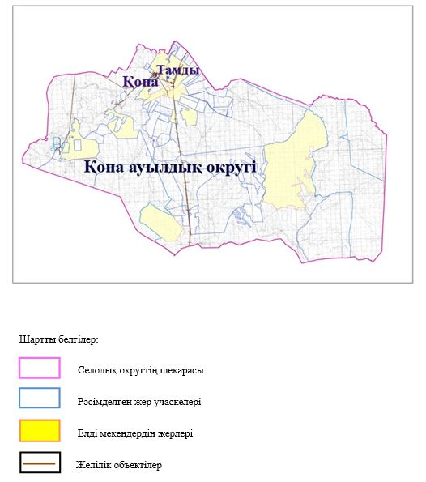

2. Жеке ауланың ауыл шаруашылығы жануарларын жаю жөніндегі халықтың мұқтажына арналған жайылымдарды, оның ішінде жайылымдардың, оның ішінде жеке ауланың ауыл шаруашылығы жануарларын жаю жөніндегі халықтың мұқтажына арналған қоғамдық жайылымдардың шекаралары мен алаңдары көрсетілетін қоғамдық жайылымдарды белгілейтін Схема (карта)

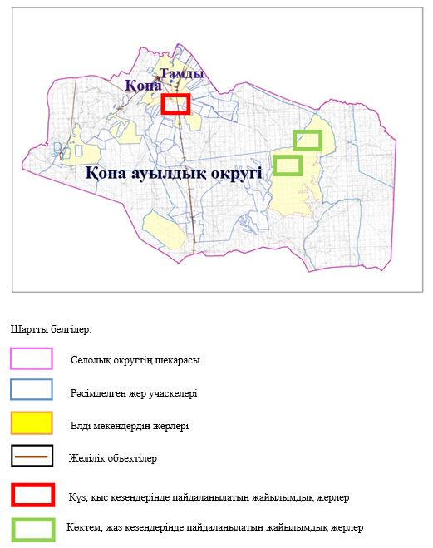

3. Жайылым айналымдарына ұсынылатын схемалары көрсетілген (карта)
Жылдар | 1 қамау көктем | 2 қамау көктем-жаз | 3 қамау көктем-жаз-күз | 4 қамау күз
2025 | көктемгі-жазғы маусым 1 | Жазғы маусым 2 | Күзгі маусым 3 | демалу
2026 | демалу | көктемгі-жазғы маусым 1 | Жазғы маусым 2 | Күзгі маусым 3
2027 | көктемгі-жазғы маусым 1 | Жазғы маусым 2 | Күзгі маусым 3 | демалу
2028 | демалу | көктемгі-жазғы маусым 1 | Жазғы маусым 2 | Күзгі маусым 3
2029 | көктемгі-жазғы маусым 1 | Жазғы маусым 2 | Күзгі маусым 3 | демалу
ескерту: 1, 2, 3, 4 жылына қолданылатын қамаудың реті

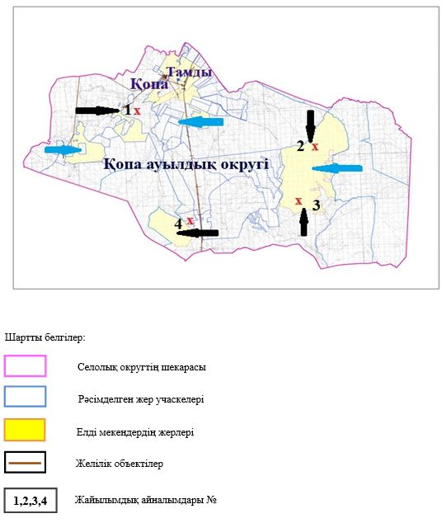

4. Ауыл шаруашылығы жануарларын айдауға арналған сервитуттарды, мал айдау трассаларын және жайылымдық инфрақұрылымның өзге де объектілерін, сондай-ақ ауыл шаруашылығы жануарларын айдауға арналған сервитуттар, мал айдау трассалары, жайылымдық инфрақұрылым объектілері, мал қорымдарының (биометриялық шұңқырлардың) орналасқан жері көрсетілетін мал қорымдарын (биометриялық шұңқырларды) белгілейтін Схема (карта)

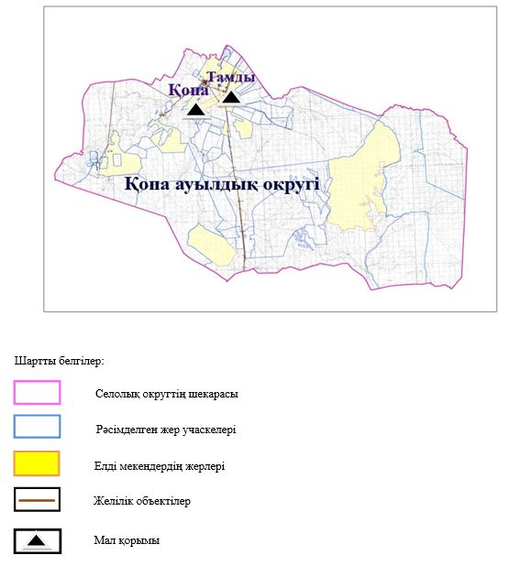

5. Жайылым пайдаланушыларға жер пайдалануға берілуі мүмкін жайылымдарды белгілейтін Схема (карта)

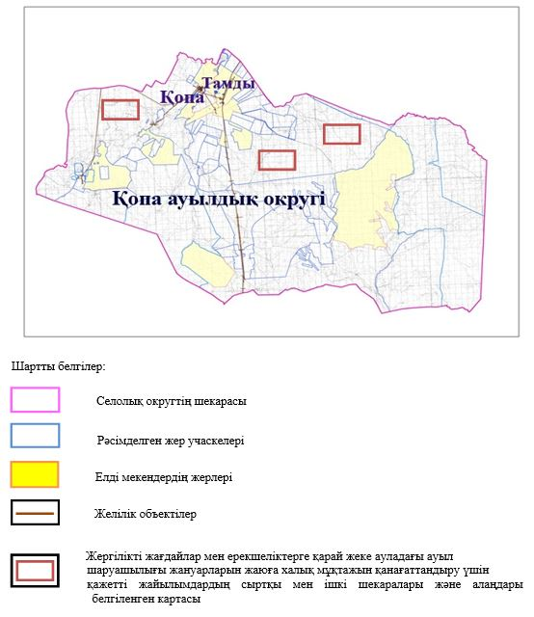

6. Жайылым пайдаланушылардың су тұтыну нормасына сәйкес жасалған су көздеріне (көлдерге, өзендерге, тоғандарға, апандарға, суару немесе суландыру арналарына, құбырлы немесе шахта құдықтарына) қол жеткізу схемасы

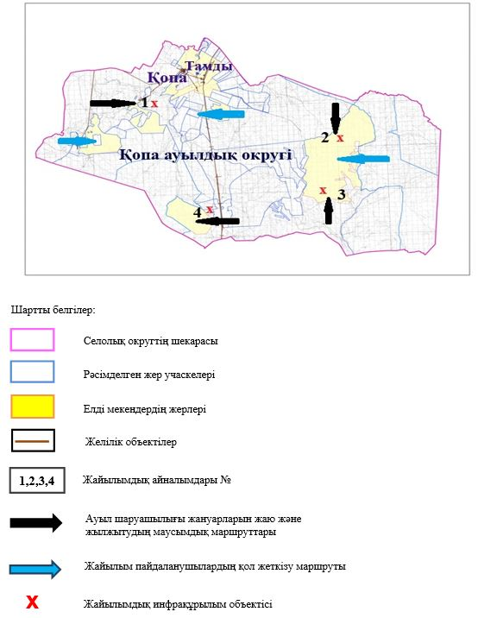

7. Ауыл, ауылдық округ жанында орналасқан жайылымдармен қамтамасыз етілмеген жеке және (немесе) заңды тұлғалардың шалғайдағы жайылымдарында ауыл шаруашылығы жануарларының мал басын орналастыру схемасы

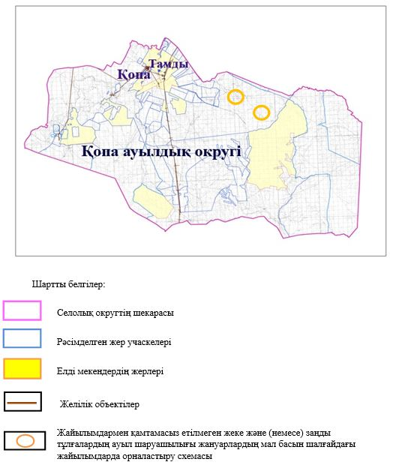

8. Ауылда, ауылдық округ маңында орналасқан жайылымдармен қамтамасыз етілмеген жеке және (немесе) заңды тұлғалардың ауыл шаруашылығы жануарларының басы үшін ауылдық округтің ауылдық елді мекендері арасында жайылымдарды қайта бөлу схемасы

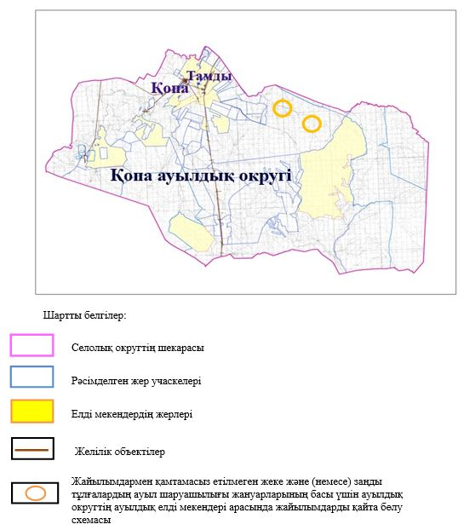

Хромтау аудандық
мәслихатының 2025 жылғы
20 тамыздағы № 356 шешіміне
9 қосымша
Құдықсай ауылдық округінде жайылымдарды басқару және оларды пайдалану жөніндегі 2025-2029 жылдарға арналған жоспар
Осы жайылымдарды басқару және оларды пайдалану жөніндегі жоспар (бұдан әрі-жоспар) "Жайылымдар туралы" Қазақстан Республикасы Заңының 6 – бабының 4-1) тармақшасына (бұдан әрі-Заң), "Мемлекеттік статистика туралы" Қазақстан Республикасы Заңының 16-бабы 3-тармағының 2) тармақшасына, Қазақстан Республикасы Ауыл шаруашылығы министрінің 29 шілдедегі бұйрығына сәйкес әзірленді 2024 жылғы № 263 "Жайылымдарды басқару және оларды пайдалану жөніндегі үлгілік жоспарды бекіту туралы" (Нормативтік құқықтық актілерді мемлекеттік тіркеу тізілімінде № 34831 болып тіркелген).
Жоспар жайылымдарды ұтымды пайдалану, жемшөпке қажеттілікті тұрақты қамтамасыз ету және жайылымдардың тозуы процестерін болғызбау мақсатында қабылданады.
Жоспарды әзірлеген кезде мыналар ескеріледі:
1) осы Жоспарға 1-қосымшаға сәйкес нысан бойынша өңірдің жер балансының және мемлекеттік жер кадастрының ақпараттық жүйесінің деректері.
2) осы Жоспарға 2-қосымшаға сәйкес нысан бойынша жайылымдарды геоботаникалық зерттеп-қарау мәліметтері.
3) Қазақстан Республикасы Ауыл шаруашылығы министрінің 2020 жылғы 3 ақпандағы № 35 бұйрығымен (Нормативтік құқықтық актілерді мемлекеттік тіркеу тізілімінде № 19987 болып тіркелген) бекітілген Мал қорымдарының (биотермиялық шұңқырлардың) тізілімін жүргізу қағидаларына сәйкес қалыптастырылған мал қорымдары (биометриялық шұңқырлар) туралы мәліметтер;
4) осы Жоспарға 3-қосымшаға сәйкес нысан бойынша жайылымдық инфрақұрылым объектілері туралы және ауыл шаруашылығы жануарларын айдап өтуге арналған сервитуттар туралы мәліметтер.
5) осы Жоспарға 4-қосымшаның 1-кестесіне сәйкес нысан бойынша ауыл шаруашылығы жануарларының иелерін көрсете отырып, оларды сәйкестендіру дерекқорынан алынған ауыл шаруашылығы жануарлары басының саны туралы деректер;
6) осы Жоспарға 4-қосымшаның 2-кестесіне сәйкес нысан бойынша ауыл шаруашылығы жануарларының түрлері мен жыныстық жас топтары бойынша қалыптастырылған үйірлердің, отарлардың, табындардың саны туралы деректер.
7) осы Жоспарға 4-қосымшаның 3-кестесіне сәйкес нысан бойынша шалғайдағы жайылымдарда жаю үшін ауыл шаруашылығы жануарлары басының саны туралы мәліметтер.
8) екпе және аридтік жайылымдарда, орман, су қорлары мен ерекше қорғалатын табиғи аумақтар жерлерінде ауыл шаруашылығы жануарларын жаю ерекшеліктері туралы деректер.
9) осы Жоспарға 5-қосымшаға сәйкес нысан бойынша ұсынылатын жайылым айналымдарының схемалары;
10) мал шаруашылығы және өсімдік шаруашылығы статистикасы бойынша ресми статистикалық ақпарат.
Жоспарда мынадай қосымшалар қамтылған:
1) әкімшілік-аумақтық бірлік аумағында жайылымдардың жер санаттары бөлінісінде орналасу схемасы (картасы), онда жайылымдардың шекаралары, алаңдары мен түрлері, оның ішінде шалғайдағы, маусымдық, құрғақ және екпе жайылымдар, жер учаскесіне құқық белгілейтін және сәйкестендіру құжаттарының негізінде олардың меншік иелері немесе жер пайдаланушылар туралы мәліметтер көрсетіледі;
2) жеке ауладағы ауыл шаруашылығы жануарларын жаю бойынша халықтың мұқтаждығына арналған жайылымдар, оның ішінде қоғамдық жайылымдар белгіленген схема (карта), онда жеке ауладағы ауыл шаруашылығы жануарларын жаю бойынша халықтың мұқтаждығына арналған жайылымдардың, оның ішінде қоғамдық жайылымдардың шекаралары мен алаңдары көрсетіледі;
3) ұсынылатын жайылым айналымдарының схемалары көрсетілген схема (карта), онда жайылымдарды геоботаникалық зерттеп-қарау негізінде ұсынылатын жайылым айналымдарының схемалары көрсетіледі;
4) ауыл шаруашылығы жануарларын айдауға арналған сервитуттар, мал айдайтын трассалар және жайылымдық инфрақұрылымның өзге де объектілері, сондай-ақ мал қорымдары (биометриялық шұңқырлар) белгіленетін схема (карта), онда ауыл шаруашылығы жануарларын айдауға арналған сервитуттар, мал айдайтын трассалар, жайылымдық инфрақұрылым объектілері, мал қорымдарының (биометриялық шұңқырлардың) орналасқан жері көрсетіледі;
5) жайылымды пайдаланушыларға жер пайдалануға берілуі мүмкін жайылымдар белгіленген схема (карта).
6) халықтың жеке ауласындағы ауыл шаруашылығы жануарларын жаю жөніндегі мұқтаждықтарын қанағаттандыру мақсатында резервке алынуға жататын жайылымдарды белгілейтін схема (карта), онда жеке ауланың ауыл шаруашылығы жануарларын жаю жөніндегі халықтың мұқтаждықтарын қанағаттандыру мақсатында резервке алынуға жататын жайылымдардың шекаралары мен алаңдары көрсетіледі.
7) суды тұтыну нормасына сәйкес жасалған су көздеріне (көлдерге, өзендерге, тоғандарға, қазандарға, суару немесе суландыру каналдарына, құбырлы немесе шахта құдықтарына) қол жеткізу схемасы, онда жануарлардың су көздеріне қарай жүріп-тұру маршруттары көрсетіледі.
8) ауыл шаруашылығы жануарларының басын шалғайдағы жайылымдарға орналастыру схемасы, онда ауыл шаруашылығы жануарларының басын орналастыруға арналған шалғайдағы жайылымдардың шекаралары мен алаңдары көрсетіледі;
9) ауылдық округке кіретін ауылдық елді мекендер арасында жайылымдарды жобалық бөлу (қайта бөлу), онда жайылымдармен қамтамасыз етілмеген жеке және заңды тұлғалардың ауыл шаруашылығы жануарларының басы үшін ауылдық округтің ауылдық елді мекендері арасында жайылымдарды бөлу (қайта бөлу) схемасы көрсетіледі;
10) тиісті әкімшілік-аумақтық бірлікте жайылымдарды ұтымды пайдалану үшін қажетті талаптар:
"Жайылымдардың жалпы алаңына түсетін жүктеменің шекті рұқсат етілетін нормасын бекіту туралы" Қазақстан Республикасы Ауыл шаруашылығы министрінің 2015 жылғы 14 сәуірдегі № 3-3/332 бұйрығына (Нормативтік құқықтық актілерді мемлекеттік тіркеу тізілімінде № 11064 болып тіркелген) сәйкес жайылымдардың жалпы алаңына түсетін жүктеменің шекті рұқсат етілетін нормасын сақтау;
жайылым айналымын және суды пайдалану көздерін ескере отырып жайылымдарды пайдалану;
жайылым алаңдарын жекеленген өріс учаскелеріне бөлу;
жайылым учаскелерін жыл маусымдары бойынша кеңістікте және уақытпен (маусым, жыл ішінде) кезектестіру;
жайылым айналымы учаскелерінің бірін жайылымсыз және ауыл шаруашылығы жануарларынсыз жыл сайын қалдыру.
Құдықсай ауылдық округінде
жайылымдарды басқару және
оларды пайдалану жөніндегі
2025-2029 жылдарға арналған
жоспарға 1 қосымша
Өңірдің жер балансының және мемлекеттік жер кадастрының ақпараттық жүйесінің деректері
1-кесте. Құдықсай ауылдық округінің жер санаттары бойынша жайылымдарды бөлу, гектар
Ауылдық округ атауы | Әкімшілік-аумақтық объектілер жіктеуішінің коды | Жерлің санаттары |  |  |  |  |  |  | жерлер жиыны
Ауылдық округ атауы | Әкімшілік-аумақтық объектілер жіктеуішінің коды | ауыл шаруашылығы мақсатындағы | елді мекендердің | өнеркәсіп, көлік және өзге де ауыл шаруашылығы мақсатындағы емес | ерекше қорғалатын табиғи аумақтардың | орман қорының | су қорының | босалқы жер | жерлер жиыны
1 | 2 | 3 | 4 | 5 | 6 | 7 | 8 | 9 | 10
Құдықсай ауылдық округі | 156043100 | 104 853 | 8649 | 0 | 0 | 0 | 0 | 0 | 113 502
Әкімшілік-аумақтық бөлініс бойынша Құдықсай ауылдық округінде 2 ауылдық елді мекен бар. Құдықсай ауылдық округі аумағының жалпы ауданы 113 502 гектар. Санаттар бойынша жерлер: ауыл шаруашылығы мақсатындағы жерлер – 104 853 гектар; елді мекендердің жерлері – 8649 гектар болып бөлінеді. Ерекше қорғалатын табиғи аумақтардың, орман қорының, су қорының жерлері, қоры жоқ.
2-кесте. Елді мекеннің жайылымдарын бөлу, гектар
№ р/с | Ауылдық округ атауы | Әкімшілік-аумақтық объектілер жіктеуішінің коды | елді мекеннің атауы | Жайылымдардың жалпы алаңы, гектар | Жайылым алаңы мен түрлері
 |  |  |  |  | жеке ауладағы ауыл шаруашылығы жануарларын жаю бойынша халық мұқтажын қанағаттандыруға арналған, гектар | көпшілік пайдаланатын, мың гектар | шалғайдағы, гектар | маусымдық, гектар | аридтік, гектар | екпе жайылымдар, гектар
1 | 2 | 3 | 4 | 5 | 6 | 7 | 8 | 9 | 10 | 11
 | Құдықсай  ауылдық округ | 156043100 | Құдықсай  Ойсылқара | 5644  3005 | 5644  3005 | 5644  3005 | 0 | 0 | 0 | 0
Құдықсай ауылдық округінің аумағында шалғайдағы, маусымдық, аридтік және екпе жайылымдар жоқ. Округте 23 шаруа қожалығы жұмыс істейді, оларға 61 204,9 гектар жайылым бекітілген.
3-кесте. Жер учаскесіне құқық белгілейтін және сәйкестендіру құжаттары негізінде меншік иелері мен жер пайдаланушылар туралы мәліметтер
р/с № | Меншік иелерінің, жер пайдаланушылардың атауы | Бизнес сәйкестендіру нөмірі/жеке сәйкестендіру нөмірі | Жер учаскесінің кадастрлық нөмірі | Жайылымдар алаңы, мың гектар
1 | 2 | 3 | 4 | 5
1 | "Айбек" ш/қ | 090664014961 | 02-034-020-143 | 187,4
 | "Айбек" ш/қ | 090664014961 | 02-034-020-147 | 199,7
 | "Айбек" ш/қ | 090664014961 | 02-034-020-185 | 99
2 | "АкТеп" ш/қ | 101040012899 | 02-034-004-153 | 2042
 | "АкТеп" ш/қ | 101040012899 | 02-034-020-191 | 6430
3 | "Алихан" ш/қ | 161064003623 | 02-034-020170 | 489
4 | "Жантизер" ш/қ |  | 02-034-004-124 | 730
 | "Көктерек" ш/қ | 960805356879 | 02-034-004-015 | 680
5 | "Көктерек" ш/қ | 960805356879 | 02-034-004-126 | 400
6 | "Садм" ш/қ | 730422302578 | 02-034-020-179 | 100
 | "Садм" ш/қ | 730422302578 | 02-034-020-180 | 299
 | "Қазына" ш/қ | 860926302663 | 02-034-004-141 | 1197
7 | "Қаңлы" ш/қ | 960809354897 | 02-034-004-139 | 999
8 | "Бегежан" ш/қ | 840314301064 | 02-034-034-010 | 30
9 | "Менбрат" ш/қ | 601001300915 | 02-034-004-010 | 500
 | "Менбрат" ш/қ | 601001300915 | 02-034-004-135 | 1497
10 | "Дәулеткерей" ш/қ | 561218350760 | 02-034-020-014 | 25,3
11 | "Дәулет" ш/қ | 590603302035 | 02-034-020-136 | 32,09
 | "Дәулет" ш/қ | 590603302035 | 02-034-020-176 | 2498
12 | "Мейірім" ш/қ | 830925301426 | 02-034-020-189 | 520
13 | "Мирас" ш/қ | 981215357760 | 02-034-004-143 | 3478
 | "Мирас" ш/қ | 981215357760 | 02-034-004-136 | 2966
14 | "Мустафа" ш/қ | 091264017020 | 02-034-020-093 | 300
 | "Молочные истории" ЖШС | 130340025597 | 02-034-020-149 | 713
 | "Молочные истории" ЖШС | 130340025597 | 02-034-020-150 | 559
15 | "Нұр" ш/қ | 130664001155 | 02-034-020-121 | 500
 | "Нұр" ш/қ | 130664001155 | 02-034-020-153 | 480
 | "Нұр" ш/қ | 130664001155 | 02-034-004-123 | 420
 | "Нұр" ш/қ | 130664001155 | 02-034-004-128 | 148
 | "Нұр" ш/қ | 130664001155 | 02-034-004-129 | 1017
 | "Нұр" ш/қ | 130664001155 | 02-034-004-130 | 1313
 | "Нұр" ш/қ | 130664001155 | 02-034-004-132 | 100
 | "Нұр" ш/қ | 130664001155 | 02-034-004-133 | 87
 | "Нұр" ш/қ | 130664001155 | 02-034-004-137 | 1035
 | "Нұр" ш/қ | 130664001155 | 02-034-004-138 | 1,9
 | "Нұр" ш/қ | 130664001155 | 02-034-004-145 | 896
 | "Нұр" ш/қ | 130664001155 | 02-034-0020-160 | 80
16 | "Науша" ш/қ | 650707300593 | 02-034-004-144 | 231
17 | "Нурбол" ш/қ | 591016301108 | 02-034-020-050 | 8,0
 | "Нурбол" ш/қ | 591016301108 | 02-034-020-049 | 613
18 | "Рауан" ш/қ | 620505354760 | 02-034-020-190 | 999
19 | "Самат" ш/қ | 531010301114 | 02-034-030-140 | 248
 | "Самат" ш/қ | 531010301114 | 02-034-020-142 | 222
 | "Самат" ш/қ | 531010301114 | 02-034-020-175 | 167
 | "Самат" ш/қ | 531010301114 | 02-034-020-193 | 359
 | "Самат" ш/қ | 531010301114 | 02-034-020-154 | 248
 | "Самат" ш/қ | 531010301114 | 02-034-020-159 | 140
20 | "Тұмар" ш/қ | 161164021586 | 02-034-020-076 | 800
 | "Тұмар" ш/қ | 161164021586 | 02-034-004-148 | 298
21 | "Толқын" ш/қ | 710919300552 | 02-034-020-123 | 338
 | "Талғатт" ш/қ | 190564005908 | 02-034-020-1017 | 180
22 | "Ұлан 2010" ш/қ | 831117300696 | 02-034-004-146 | 999
23 | "Хамза" ш/қ | 800310302831 | 02-034-004-152 | 990
 | Жиыны |  |  | 39888,39
Ескерту: аббревиатуралардың транскрипциясы: ш / қ – шаруа қожалығы;
аббревиатуралардың транскрипциясы: ЖШС – жауапкершілігі шектеулі серіктестігі;
Ауылдық округ аумағындағы ауыл шаруашылығы жануарларының саны: ірі қара мал-681; қой мен ешкі – 1058 және жылқы-219 бас.
Құдықсай ауылында: ірі қара мал – 628; қой мен ешкі – 704, жылқы - 213 бас.
Ойсылқара ауылында: ірі қара мал – 53; қой мен ешкі – 354, жылқы - 6 бас.
Ауылдық округтің жайылымдық жемшөптерінің қоректік коэффициенті 0,28 жем шөп бірлігіне дейін болады. Бұл 100 кг жайылымдық жемде табиғи ылғалдылықта 28-ге дейін жем бірлігі бар дегенді білдіреді. Жайылымдық жемшөптің осындай қоректік коэффициентімен тәулігіне: ірі қара мал -32 кг; ұсақ мал -6,4 кг; жылқы – 35,7 кг; жайылым кезеңінде 240 күн: ірі қара мал -7680 кг; ұсақ мал -1536 кг; жылқы-8568 кг мал азығы қажет. Өнімділігі 1020 кг/га және жайылымдық жемнің коректік коэффициенті 0,28 жем. Мал жаю жүктемесі: ІҚМ-7,7; ұсақ мал-1,5 және жылқы-бір басына 8,4 гектар.
4-кесте. Жайылымдарды бөлу
№ п/п | Ауылдық округ атауы | Әкімшілік-аумақтық объектілер жіктеуішінің коды | Елді мекен атауы | Ауыл шаруашылығы жануарлары үшін қажетті жайылым алаңы, гектар |  |  |  | Көпшілік пайдаланатын жайылымдардың алаңы, гектар | Шалғайдағы жайылымдар алаңы, гектар
 |  |  |  | Ірі қара мал | Ұсақ мал | жылқылар | түйелер | Көпшілік пайдаланатын жайылымдардың алаңы, гектар | Шалғайдағы жайылымдар алаңы, гектар
1 | 2 | 3 | 4 | 5 | 6 | 7 | 8 | 9 | 10
1 | Құдықсай  ауылдық округ | 156043100 | Құдықсай | 4835,6 | 1056 | 1789,2 | 0 | 5644 | 0
2 | Құдықсай  ауылдық округ | 156043100 | Ойсылқара | 408,1 | 531 | 50,4 | 0 | 3005 | 0
Ауыл шаруашылығы жануарларын жаю үшін 8670,3 га қажет.
Ірі қара мал – 681; қой мен ешкі - 1058 және жылқы – 219 бас Қоғамдық жайылымдарда жайылады, ауданы 8649 гектар, алыстағы жайылымдарда 0 Бас жайылады, ауданы 0 мың гектар.
Құдықсай ауылдық округінің қоғамдық жайылым алаңы жайылатын малға жайылымдық жемге деген қажеттілікті қамтамасыз етеді. Алайда, Құдықсай елді мекенінде жайылымдардың тапшылығы 21,3 га құрады.
5-кесте. Қажетті қосымша жайылымдар
р/с № | Босалқы жерлерден қажет етілетін қосымша жайылымдар, мың гектар | Қосымша берілетін жайылымдар
р/с № |  | жайылым пайдаланушыларға жер пайдалануға берілуі мүмкін жайылымдар, мың гектар | жеке ауладағы ауыл шаруашылығы жануарларын жаю бойынша халық мұқтажын қанағаттандыру мақсатында резервке қойылуға тиіс жайылымдар, мың гектар
1 | 2 | 3 | 4
Құдықсай ауылдық округінде
жайылымдарды басқару және
оларды пайдалану жөніндегі
2025-2029 жылдарға арналған
жоспарға 2 қосымша
Жайылымдарды геоботаникалық зерттеп-қарау мәліметтері
Табиғи азықтық алқаптардың жіктемесі бойынша және түсініксөз бойынша шифрлар, күні | Контурлар мен сипаттамалар нөмірі (жақша ішінде) | Табиғи азықтық алқаптар типтерінің (айырмаларының, түрлендірулерінің) жер бедеріне топыраққа байланыстырылған атауы. Басқа жерлер мен алқаптардың атауы | Алқап түрі | Контурдағы пайыздық қатынас | Алаңы, мың гектар | Заманауи пайдаланылуы
1 | 2 | 3 | 4 | 5 | 6 | 7
Құдықсай ауылдық округі | 20,172,308 | Селеулі- бетегелі -әртүрлі шөптер және жусанды, бұталы өсімдіктері бар дала жайылымдары | Жазық жайылымдар мен шабындықтар | Селеулі –бете-гелі – 60%  Әртүрлі шөптер –40% | 33,5 | Жыл бойы
кестенің жалғасы
Жалпы түсім-ділік, гекта-рына цен-тнер-ден (зерт-теп-қарау жылы) | Орташа жыл ішінде желінетін өсімдіктердің түсімділігі: құрғақ массаның гектарына центнерден, азық бірлігінің гектарына центнерден, қорытылатын протеиннің гектарына килограмм
 | маусымдар бойынша жайылымдық азық
 | шабындық | шабылатын жайылым | көктем | жаз | күз | қыс
8 | 9 | 10 | 11 | 12 | 13 | 14
10,5 | - | - | 8,8 | 9,3 | 10,1 | 5,1

Кестенің жалғасы
Контур бойынша есептелген түсімділік: құрғақ массаның гектарына центнерден (алымы), азық бірлігінің гектарына центнерден (бөлгіш) | Контур бойынша азық қоры құрғақ массаның гектарына центнерден (алымы), азық бірлігінің гектарына центнерден (бөлгіш) | Дақылдық-техникалық жай-күй, дәрілік өсімдіктердің бар-жоғы | Пайдалану бойынша ұсыныстар, малдың түрі. Жақсарту жөнінде ұсынылған шаралар
15 | 16 | 17 | 18
8,3  2324 | 278050  77854 | қанағаттанарлық | Ұсақ және ірі қара мал және жылқы үшін  учаскелерді ауыстырып қолдау
Жайылымдарды геоботаникалық зерттеу мәліметтері
Географиялық орналасуы
Құдықсай - Қазақстанның Ақтөбе облысы Хромтау ауданындағы ауыл Құдықсай ауылдық округінің әкімшілік орталығы. Хромтау қаласының оңтүстік батысқа қарай 45 шақырым жерде орналасқан.
Климаты
Ауылдық округтің климаты құрғақ дала аймағына жатады, қысы ұзақ қатал, қысқа ыстық жазда, қыс пен жаздың температурасының күрт қарама-қайшылықтарымен, жылдық жауын-шашынның аздығымен, құрғақшылықпен сипатталады.
Топырақ
Топырақ негізінен қоңыр және қызыл қоңыр, гумусы аз. Геоботаникалық зерттеу нәтижесінде жайылымдардың мынадай түрлері анықталды: әртүрлі, селеулі-бетегелі жусанды және бетегелі-жусанды, тобылғы-қараған бұталы өсімдіктер. Шөптерде: жусан, бұйырғын, тасбұйырғын, күйреуік, изен, шөгінді, блюграсс, бетеге, камфоросма, қауырсынды шөп, екпе шөп, ши, тамарикс, шабындық, көкпек, бидай шөптері, вострец, астрагал, тобылғы, қараған, шабындық кездеседі. Ауылдық округ жайылымдарының жалпы проективті жабыны жалпы алаңның 60% құрайды. Қыша, квиноа, адыраспан, ошаған, сафора сияқты шөптердің 3% - от улы және зиянды өсімдіктердің болуы. Бұл жайылымдардың потенциалды өнімділігі табиғи ылғалдылықта 10,5 ц/га дейін болды.
Мал қорымдары (биометриялық шұңқырлар) туралы мәліметтер
Ауылдық округте бір мал қорымы бар.
Құдықсай ауылдық округінде
жайылымдарды басқару және
оларды пайдалану жөніндегі
2025-2029 жылдарға арналған
жоспарға 3 қосымша
Жайылымдық инфрақұрылым объектілері туралы және ауыл шаруашылығы жануарларын айдап өтуге арналған сервитуттар туралы мәліметтер
р/с № | Жайылымдық инфрақұрылым объектілері | Жұмыс істеп тұрған жайылымдық инфрақұрылым объектілерінің саны, бірлік | Құрылысты (реконструкцияны) талап ететін, бірліктер | Ұзындығы, километр | Алаңы, мың шаршы метр
1 | 2 | 3 | 4 | 5 | 6
1. | Суландыру құрылысжайлары (ұңғымалар, құбырлы және шахталы құдықтар, апандар)
2. | Құрылысжайлар, көпірлер, жолдар | 1 |  | 0,1 | 0,1
3. | Мал айдайтын жолдар, малды аялдатуға арналған алаңдар мен суат алаңдары
4. | Қойларды тоғытуға арналған ыдыстар, қоралар және қоршалған жерлер, жайылымдардың қоршаулары, шарбақтар (оның ішінде электрлі шарбақтар), ауыл шаруашылығы жануарларын қоршап-бөлшектеп жаюға арналған қашалар
5. | Ауыл шаруашылығы жануарларын ветеринариялық емдеуге арналған өткелектер | 1 |  |  | 0,025
6. | Электр және жылу энергиясымен қамтамасыз етуге арналған құрылысжайлар мен объектілер, жаңартылатын және баламалы энергия көздері пайдаланылатын объектілер
7. | Сумен жабдықтау объектілері және тіршілікті қамтамасыз етудің басқа да түрлері, персоналдың маусымдық тұруына арналған құрылысжайлар және жайылымдарды күтіп-ұстау мен пайдалану үшін қажетті өзге де мүлік
Құдықсай ауылдық округінде
жайылымдарды басқару және
оларды пайдалану жөніндегі
2025-2029 жылдарға арналған
жоспарға 4 қосымша
1 –кесте. Ауыл шаруашылығы жануарларының иелерін көрсете отырып, олардың саны туралы деректер
р/с № | Әкімшілік-аумақтық объектілердің жіктеуіші бойынша кенттің, ауылдың, ауылдық округтің коды | Кенттің, ауылдың, ауылдық округтің атауы | Иесінің типі | Иесінің бизнес сәйкестендіру нөмірі/ жеке сәйкестендіру нөмірі
1 | 2 | 3 | 4 | 5
1 | 156043100 | Құдықсай ауылдық округі | "Айбек" ш/қ | 0906644014961
2 | 156043100 | Құдықсай ауылдық округі | "Актеп" ш/қ | 101040012899
3 | 156043100 | Құдықсай ауылдық округі | "Алихан" ш/қ | 161064003623
4 | 156043100 | Құдықсай ауылдық округі | "САДМ" ш/қ | 730422302578
5 | 156043100 | Құдықсай ауылдық округі | "Бегежан" ш/қ | 840314301064
6 | 156043100 | Құдықсай ауылдық округі | "Даулет" ш/қ | 590603302035
7 | 156043100 | Құдықсай ауылдық округі | "Қазына" ш/қ | 860926302663
8 | 156043100 | Құдықсай ауылдық округі | "Менбрат" ш/қ | 601001300915
9 | 156043100 | Құдықсай ауылдық округі | "Мейірім" ш/қ | 830925301426
10 | 156043100 | Құдықсай ауылдық округі | "Мустафа" ш/қ | 091264017020
11 | 156043100 | Құдықсай ауылдық округі | "Нұр" ш/қ | 130664001155
12 | 156043100 | Құдықсай ауылдық округі | "Науша" ш/қ | 650707300593
13 | 156043100 | Құдықсай ауылдық округі | "Нұрбол" ш/қ | 591016301108
14 | 156043100 | Құдықсай ауылдық округі | "Самат" ш/қ | 531010301114
15 | 156043100 | Құдықсай ауылдық округі | "Тұмар" ш/қ | 161164021586
16 | 156043100 | Құдықсай ауылдық округі | "Толқын" ш/қ | 700919300552
17 | 156043100 | Құдықсай ауылдық округі | "Талғат" ш/қ | 190564005908
18 | 156043100 | Құдықсай ауылдық округі | "Улан -2010" ш/қ | 831117300696
19 | 156043100 | Құдықсай ауылдық округі | "Хамза" ш/қ | 800310302831
кестенің жалғасы
Жеке тұлғалардың аты, әкесінің аты (бар болса), тегі немесе заңды тұлғалардың атауы | Мал басының саны, бас
 | Ірі қара мал | Ұсақ мал | жылқылар | түйелер
6 | 7 | 8 | 9 | 10
Нуртазин Кобылан Адаевич. | 40 | - | 5 | -
Уразов Рустем | 242 | 13 | 63 | -
Канапин Кали | - | 1716 | - | -
Бисенбаев Берик Сапаргалиевич. | - | - | - | -
Досаев Бегежан Узбекович. | 654 | 655 | 451 | -
Байманов Садибек | 6 | - | - | -
Джулжанов Абай Каримович | 2 | 35 | 2 | -
Алмаганбетов Аманбай Сенбаевич | - | - | - | -
Имашев Саламат Айтжанович | 13 | - | 24 | -
Байсеркешов Есеналы | 57 | 19 | 23 | -
Шакирова Катира | 199 | 52 | 88 | -
Имекешов Науша | 262 | - | 51 | -
Шанбаев Калымжан | 123 | 217 | 118 | -
Нуртазин Мурат. | 210 | - | 29 | -
Тлеулі Рүстем Кемалұлы | 111 | - | 120 | -
Садыков Мухтар Алпамысович | 11 | 74 | 3 | -
Джумабаев Талгат | 96 | 37 | 28 | -
Нурболатов Даурен Аипович | 240 | - | 87 | -
Хамзин Медет Едигеевич | 25 | 74 | 37 | -
2-кесте. Ауыл шаруашылығы жануарларының түрлері мен жыныстық жас топтары бойынша қалыптастырылған үйірлердің, отарлардың, табындардың саны туралы деректер
№ п/п | Әкімшілік-аумақтық объектілердің жіктеуіші бойынша кенттің, ауылдың, ауылдық округтің коды | Кенттің, ауылдың, ауылдық округтің атауы | Үйірлердің, отарлардың, табындардың саны
№ п/п |  | Кенттің, ауылдың, ауылдық округтің атауы | Ірі қара мал |  |  |  | Ұсақ мал |  |  | Жылқылар |  | Түйелер
№ п/п |  | Кенттің, ауылдың, ауылдық округтің атауы | бұқалар | сиырлар | қашарлар | бұқашықтар | қойлар және ешкілер | төл (тоқтылар, шыбыштар) | төл (еркек тоқтылар , текешіктер) | айғырлар, биелер | төл | түйелер | төл
1 | 2 | 3 | 4 | 5 | 6 | 7 | 8 | 9 | 10 | 11 | 12 | 13 | 14
 | Жиыны: | Құдықсай | 0 | 7 | 0 | 0 | 10 | 0 | 0 | 8 | 0 | 0 | 0
3- кесте. Шалғайдағы жайылымдарда жаю үшін ауыл шаруашылығы жануарлары басының саны туралы мәліметтер
р/с № | Әкімшілік-аумақтық объектілердің жіктеуіші бойынша кенттің, ауылдың, ауылдық округтің коды | Кенттің, ауылдың, ауылдық округтің атауы | Мал басының саны, бас
р/с № |  | Кенттің, ауылдың, ауылдық округтің атауы | Ірі қара мал |  | Ұсақ мал |  | Жылқылар |  | Түйелер
р/с № |  | Кенттің, ауылдың, ауылдық округтің атауы | жеке ауладағы | ауыл шаруашылығы тауарын өндірушілер | жеке ауладағы | ауыл шаруашылығы тауарын өндірушілер | жеке ауладағы | ауыл шаруашылығы тауарын өндірушілер | жеке ауладағы | ауыл шаруашылығы тауарын өндірушілер
1 | 2 | 3 | 4 | 5 | 6 | 7 | 8 | 9 | 10 | 11
 | Жиыны:
Екпе және құрғақ жайылымдарда, орман, су қорлары жерлерінде және ерекше қорғалатын табиғи аумақтарда ауыл шаруашылығы жануарларын жаюдың ерекшеліктері туралы деректер
Екпе жайылымдар мен аридтік жайылымдарда ауылшаруашылық жануарларын жаю әртүрлі факторлармен, соның ішінде өсімдік жамылғысының түрімен, қоршаған орта жағдайларымен және басқару әдістерімен ерекшеленеді. Өсімдік жамылғысы адам қалыптастыратын екпе жайылымдарда жайылым көбінесе бақыланатын және қарқынды басқарылатын болады, бұл жемшөптің өнімділігі мен сапасын оңтайландыруға мүмкіндік береді. Аридтік жайылымдар, керісінше, аз өсімдіктермен және қатал жағдайлармен сипатталады, бұл тұрақтылықты қамтамасыз ету үшін бейімделгіш жайылым стратегияларын қажет етеді.
Құдықсай ауылдық округінде
жайылымдарды басқару және
оларды пайдалану жөніндегі
2025-2029 жылдарға арналған
жоспарға 5 қосымша
Ұсынылатын жайылым айналымдарының схемалары
жылдар | Учаскелердің нөмірлері
жылдар | I | II | III | IV
бірінші жыл | көктемгі маусым | жазғы маусым | күзгі маусым | демалатын учаске
екінші жыл | демалатын учаске | көктемгі маусым | жазғы маусым | күзгі маусым
үшінші жыл | күзгі маусым | демалатын учаске | көктемгі маусым | жазғы маусым
төртінші жыл | жазғы маусым | күзгі маусым | демалатын учаске | көктемгі маусым
Ауылдық округтің жайылымдары маусымдық болып табылады. Түрлік құрамына байланысты маусымдық жайылымдарда мал жаю жемшөптің қоректенуге жарамдылығымен және оның өнімділігін сақтау ұзақтығымен анықталады. Көктемгі жайылымдар эфемерлердің қайта өсуімен қолданылады. Жазда (бидай шөптері, дәнді-шөптер); көктемде (қауырсын шөптері басым шымтезек-жусан, қауырсынды-типті-тар жусан), күзде (жусан-дәнді дақылдар) және қыста (жартылай бұта - солянка). Жайылымдарды оларды қорғау шараларын сақтамай пайдалану көбінесе жайылымдардың тозып кетуіне, әртүрлі дәрежедегі деградацияға әкеледі. Сондай-ақ, қажетті (оңтайлы) маусымда шөпті пайдаланбау 40-70% жем бірлігін және 60-80% ақуызды жоғалтуға әкеледі. Осыған байланысты жыл сайын жаңартылатын ресурстың жоғалуын болдырмау үшін әрбір учаске өз мерзімінде пайдаланылуы тиіс.
Жайылым алаңдарын жекелеген жайылымдық учаскелерге бөлу; Әр маусымның (күндердің) жайылым ұзақтығы белгілі бір жылдың шарттарымен анықталады. Жануарларды жаю ауа температурасының +10оС тұрақты көрсеткішіне жеткенде басталуы керек. Жайылым биіктігі 15-20 см қар жамылғысымен аяқталады.
Ауылдық округтің көктемгі жайылымдары селеулі-жусан, қауырсын-бетегелі жусан типтері басым. Жайылымның ұзақтығы көктемгі жайылымдарда (сәуір-маусым) – 70 күнді құрайды.
Жазғы жайылымдар бидай шөптері, дәнді дақылдар мен шөптердің түрлерімен ұсынылған. Жайылымның ұзақтығы (маусым-қыркүйек) 70 күн.
Күзгі жайылымдар жусан-жарма түрімен ұсынылған. Жайылымның ұзақтығы (қыркүйек-қараша) 70 күн.
Қысқы жайылымдар бұта-солянка түрімен ұсынылған. Жайылымның ұзақтығы (қараша-желтоқсан) 30 күн.
Ауыл шаруашылығы жануарларының орташа тәуліктік су тұтынуы:
Жазғы уақытта (1 бас малға тәулігіне литр):
сүтті сиырлар-55;
қысыр сиырлар-50;
2 жасқа дейінгі нетели-30;
6 айға дейінгі бұзаулар-20;
жатырды емізбейтін жұмысшы жылқылар-50;
асыл тұқымды жылқылар, емізетін жатырлар-50;
1,5 жасқа дейінгі құлындар-40;
7 айға дейінгі құлындар – 10;
ересек қой-8;
1 жасқа дейінгі жас қой-3.
Көктем және күз мезгілінде (1 бас малға тәулігіне литр):
сүтті сиырлар-45;
қысыр сиырлар-40;
2 жасқа дейінгі баспақтар-30;
6 айға дейінгі бұзаулар-15;
емізбейтін жұмысшы жылқылар-40;
асыл тұқымды жылқылар,
емізетін жатырлар-40;
1,5 жасқа дейінгі құлындар-30;
7 айға дейінгі құлындар-6;
ересек қойлар-5.
Қыс мезгілінде (1 бас малға тәулігіне литр):
сүтті сиырлар-35;
қысыр сиырлар-30;
2 жасқа дейінгі баспақтар-25;
6 айға дейінгі бұзаулар-15;
емізбейтін жұмысшы жылқылар-30;
асыл тұқымды жылқылар, емізетін жатырлар-30;
1,5 жасқа дейінгі құлындар – 20;
ересек қойлар-3.
Ауылдық округке кіретін ауылдық елді мекендер арасында жайылымдарды жобалық бөлу (қайта бөлу), онда жайылымдармен қамтамасыз етілмеген жеке және заңды тұлғалардың ауыл шаруашылығы жануарларының басы үшін ауылдық округтің ауылдық елді мекендері арасында жайылымдарды бөлу (қайта бөлу) схемасы көрсетіледі. Құдықсай ауылдық округінің қоғамдық жайылым алаңы жайылымдық жемге деген қажеттілікті қамтамасыз етеді жайылатын мал.
1. Құқық белгілейтін құжаттар негізінде жер санаттары, жер учаскелерінің меншік иелері және жер пайдаланушылар бөлінісінде Құдықсай ауылдық округі аумағында жайылымдардың орналасу схемасы (картасы)

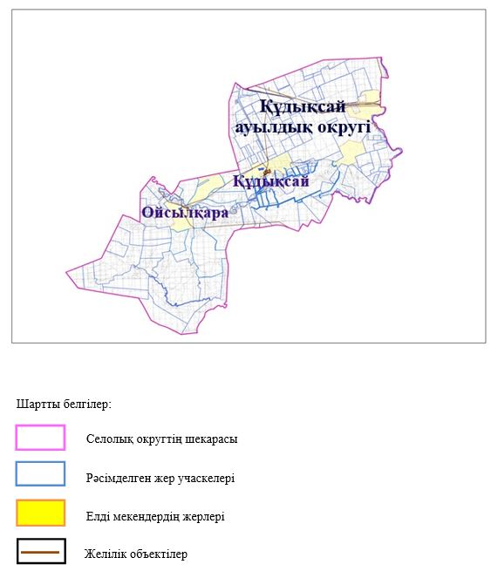

2. Жеке ауланың ауыл шаруашылығы жануарларын жаю жөніндегі халықтың мұқтажына арналған жайылымдарды, оның ішінде жайылымдардың, оның ішінде жеке ауланың ауыл шаруашылығы жануарларын жаю жөніндегі халықтың мұқтажына арналған қоғамдық жайылымдардың шекаралары мен алаңдары көрсетілетін қоғамдық жайылымдарды белгілейтін Схема (карта)

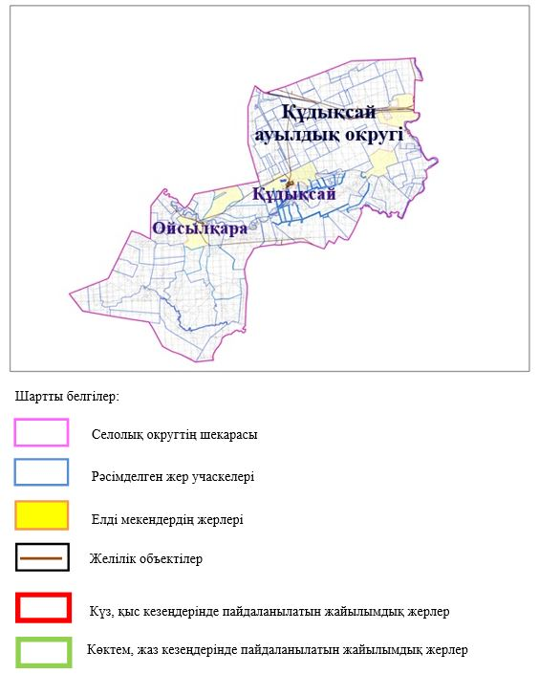

3. Жайылым айналымдарына ұсынылатын схемалары көрсетілген (карта)
Жылдар | 1 қамау көктем | 2 қамау көктем-жаз | 3 қамау көктем-жаз-күз | 4 қамау күз
2025 | көктемгі-жазғы маусым 1 | Жазғы маусым 2 | Күзгі маусым 3 | демалу
2026 | демалу | көктемгі-жазғы маусым 1 | Жазғы маусым 2 | Күзгі маусым 3
2027 | көктемгі-жазғы маусым 1 | Жазғы маусым 2 | Күзгі маусым 3 | демалу
2028 | демалу | көктемгі-жазғы маусым 1 | Жазғы маусым 2 | Күзгі маусым 3
2029 | көктемгі-жазғы маусым 1 | Жазғы маусым 2 | Күзгі маусым 3 | демалу
ескерту: 1, 2, 3, 4 жылына қолданылатын қамаудың реті

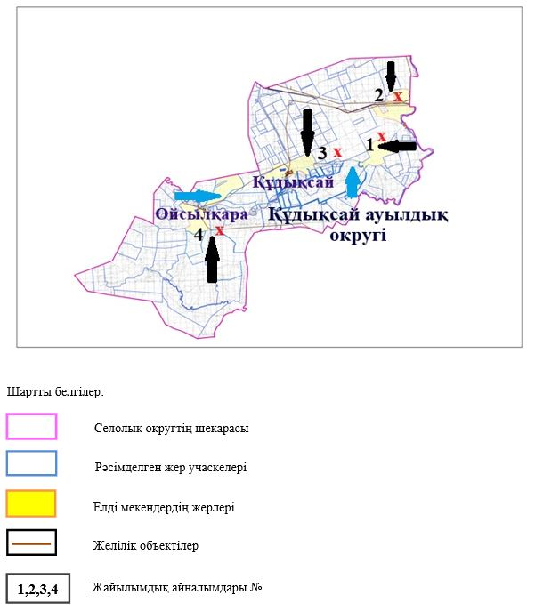

4. Ауыл шаруашылығы жануарларын айдауға арналған сервитуттарды, мал айдау трассаларын және жайылымдық инфрақұрылымның өзге де объектілерін, сондай-ақ ауыл шаруашылығы жануарларын айдауға арналған сервитуттар, мал айдау трассалары, жайылымдық инфрақұрылым объектілері, мал қорымдарының (биометриялық шұңқырлардың) орналасқан жері көрсетілетін мал қорымдарын (биометриялық шұңқырларды) белгілейтін Схема (карта)

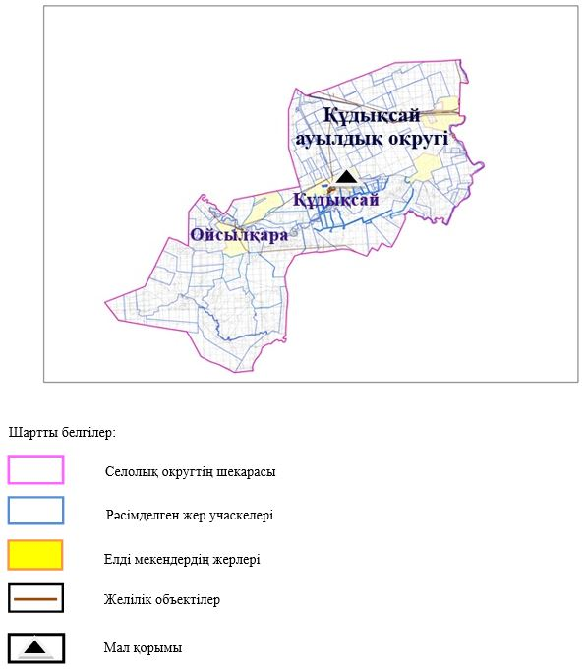

5. Жайылым пайдаланушыларға жер пайдалануға берілуі мүмкін жайылымдарды белгілейтін Схема (карта)

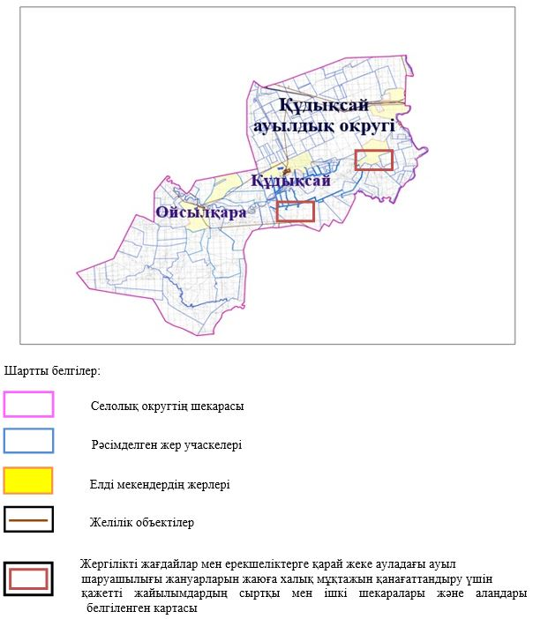

6. Жайылым пайдаланушылардың су тұтыну нормасына сәйкес жасалған су көздеріне (көлдерге, өзендерге, тоғандарға, апандарға, суару немесе суландыру арналарына, құбырлы немесе шахта құдықтарына) қол жеткізу схемасы

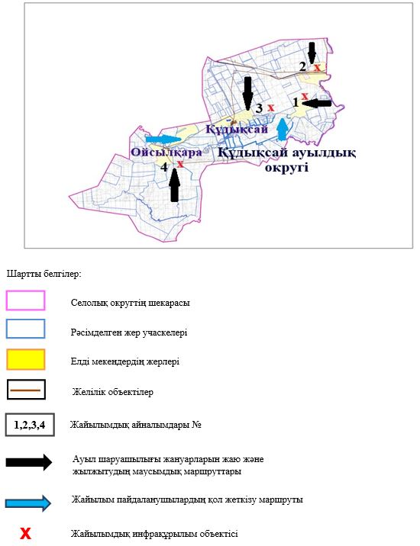

7. Ауыл, ауылдық округ жанында орналасқан жайылымдармен қамтамасыз етілмеген жеке және (немесе) заңды тұлғалардың шалғайдағы жайылымдарында ауыл шаруашылығы жануарларының мал басын орналастыру схемасы

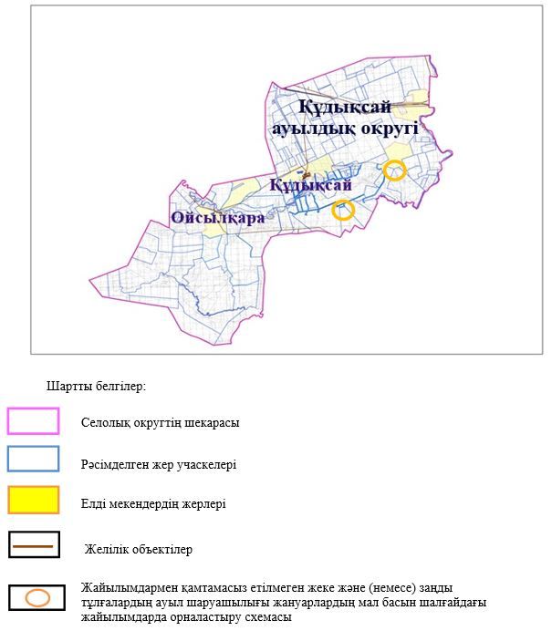

8. Ауылда, ауылдық округ маңында орналасқан жайылымдармен қамтамасыз етілмеген жеке және (немесе) заңды тұлғалардың ауыл шаруашылығы жануарларының басы үшін ауылдық округтің ауылдық елді мекендері арасында жайылымдарды қайта бөлу схемасы

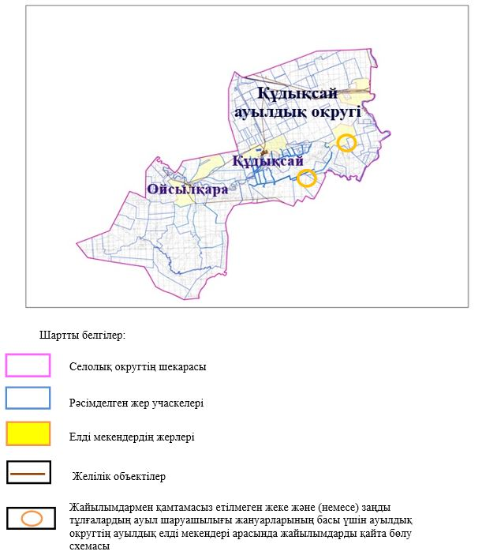

Хромтау аудандық
мәслихатының 2025 жылғы
20 тамыздағы № 356 шешіміне
10 қосымша
Қызылсу ауылдық округінде жайылымдарды басқару және оларды пайдалану жөніндегі 2025-2029 жылдарға арналған жоспар
Осы жайылымдарды басқару және оларды пайдалану жөніндегі жоспар (бұдан әрі-жоспар) "Жайылымдар туралы" Қазақстан Республикасы Заңының 6 – бабының 4-1) тармақшасына (бұдан әрі-Заң), "Мемлекеттік статистика туралы" Қазақстан Республикасы Заңының 16-бабы 3-тармағының 2) тармақшасына, Қазақстан Республикасы Ауыл шаруашылығы министрінің 29 шілдедегі бұйрығына сәйкес әзірленді 2024 жылғы № 263 "Жайылымдарды басқару және оларды пайдалану жөніндегі үлгілік жоспарды бекіту туралы" (Нормативтік құқықтық актілерді мемлекеттік тіркеу тізілімінде № 34831 болып тіркелген).
Жоспар жайылымдарды ұтымды пайдалану, жемшөпке қажеттілікті тұрақты қамтамасыз ету және жайылымдардың тозуы процестерін болғызбау мақсатында қабылданады.
Жоспарды әзірлеген кезде мыналар ескеріледі:
1) осы Жоспарға 1-қосымшаға сәйкес нысан бойынша өңірдің жер балансының және мемлекеттік жер кадастрының ақпараттық жүйесінің деректері.
2) осы Жоспарға 2-қосымшаға сәйкес нысан бойынша жайылымдарды геоботаникалық зерттеп-қарау мәліметтері.
3) Қазақстан Республикасы Ауыл шаруашылығы министрінің 2020 жылғы 3 ақпандағы № 35 бұйрығымен (Нормативтік құқықтық актілерді мемлекеттік тіркеу тізілімінде № 19987 болып тіркелген) бекітілген Мал қорымдарының (биотермиялық шұңқырлардың) тізілімін жүргізу қағидаларына сәйкес қалыптастырылған мал қорымдары (биометриялық шұңқырлар) туралы мәліметтер;
4) осы Жоспарға 3-қосымшаға сәйкес нысан бойынша жайылымдық инфрақұрылым объектілері туралы және ауыл шаруашылығы жануарларын айдап өтуге арналған сервитуттар туралы мәліметтер.
5) осы Жоспарға 4-қосымшаның 1-кестесіне сәйкес нысан бойынша ауыл шаруашылығы жануарларының иелерін көрсете отырып, оларды сәйкестендіру дерекқорынан алынған ауыл шаруашылығы жануарлары басының саны туралы деректер;
6) осы Жоспарға 4-қосымшаның 2-кестесіне сәйкес нысан бойынша ауыл шаруашылығы жануарларының түрлері мен жыныстық жас топтары бойынша қалыптастырылған үйірлердің, отарлардың, табындардың саны туралы деректер.
7) осы Жоспарға 4-қосымшаның 3-кестесіне сәйкес нысан бойынша шалғайдағы жайылымдарда жаю үшін ауыл шаруашылығы жануарлары басының саны туралы мәліметтер.
8) екпе және аридтік жайылымдарда, орман, су қорлары мен ерекше қорғалатын табиғи аумақтар жерлерінде ауыл шаруашылығы жануарларын жаю ерекшеліктері туралы деректер.
9) осы Жоспарға 5-қосымшаға сәйкес нысан бойынша ұсынылатын жайылым айналымдарының схемалары;
10) мал шаруашылығы және өсімдік шаруашылығы статистикасы бойынша ресми статистикалық ақпарат.
Жоспарда мынадай қосымшалар қамтылған:
1) әкімшілік-аумақтық бірлік аумағында жайылымдардың жер санаттары бөлінісінде орналасу схемасы (картасы), онда жайылымдардың шекаралары, алаңдары мен түрлері, оның ішінде шалғайдағы, маусымдық, құрғақ және екпе жайылымдар, жер учаскесіне құқық белгілейтін және сәйкестендіру құжаттарының негізінде олардың меншік иелері немесе жер пайдаланушылар туралы мәліметтер көрсетіледі;
2) жеке ауладағы ауыл шаруашылығы жануарларын жаю бойынша халықтың мұқтаждығына арналған жайылымдар, оның ішінде қоғамдық жайылымдар белгіленген схема (карта), онда жеке ауладағы ауыл шаруашылығы жануарларын жаю бойынша халықтың мұқтаждығына арналған жайылымдардың, оның ішінде қоғамдық жайылымдардың шекаралары мен алаңдары көрсетіледі;
3) ұсынылатын жайылым айналымдарының схемалары көрсетілген схема (карта), онда жайылымдарды геоботаникалық зерттеп-қарау негізінде ұсынылатын жайылым айналымдарының схемалары көрсетіледі;
4) ауыл шаруашылығы жануарларын айдауға арналған сервитуттар, мал айдайтын трассалар және жайылымдық инфрақұрылымның өзге де объектілері, сондай-ақ мал қорымдары (биометриялық шұңқырлар) белгіленетін схема (карта), онда ауыл шаруашылығы жануарларын айдауға арналған сервитуттар, мал айдайтын трассалар, жайылымдық инфрақұрылым объектілері, мал қорымдарының (биометриялық шұңқырлардың) орналасқан жері көрсетіледі;
5) жайылымды пайдаланушыларға жер пайдалануға берілуі мүмкін жайылымдар белгіленген схема (карта).
6) халықтың жеке ауласындағы ауыл шаруашылығы жануарларын жаю жөніндегі мұқтаждықтарын қанағаттандыру мақсатында резервке алынуға жататын жайылымдарды белгілейтін схема (карта), онда жеке ауланың ауыл шаруашылығы жануарларын жаю жөніндегі халықтың мұқтаждықтарын қанағаттандыру мақсатында резервке алынуға жататын жайылымдардың шекаралары мен алаңдары көрсетіледі.
7) суды тұтыну нормасына сәйкес жасалған су көздеріне (көлдерге, өзендерге, тоғандарға, қазандарға, суару немесе суландыру каналдарына, құбырлы немесе шахта құдықтарына) қол жеткізу схемасы, онда жануарлардың су көздеріне қарай жүріп-тұру маршруттары көрсетіледі.
8) ауыл шаруашылығы жануарларының басын шалғайдағы жайылымдарға орналастыру схемасы, онда ауыл шаруашылығы жануарларының басын орналастыруға арналған шалғайдағы жайылымдардың шекаралары мен алаңдары көрсетіледі;
9) ауылдық округке кіретін ауылдық елді мекендер арасында жайылымдарды жобалық бөлу (қайта бөлу), онда жайылымдармен қамтамасыз етілмеген жеке және заңды тұлғалардың ауыл шаруашылығы жануарларының басы үшін ауылдық округтің ауылдық елді мекендері арасында жайылымдарды бөлу (қайта бөлу) схемасы көрсетіледі;
10) тиісті әкімшілік-аумақтық бірлікте жайылымдарды ұтымды пайдалану үшін қажетті талаптар:
"Жайылымдардың жалпы алаңына түсетін жүктеменің шекті рұқсат етілетін нормасын бекіту туралы" Қазақстан Республикасы Ауыл шаруашылығы министрінің 2015 жылғы 14 сәуірдегі № 3-3/332 бұйрығына (Нормативтік құқықтық актілерді мемлекеттік тіркеу тізілімінде № 11064 болып тіркелген) сәйкес жайылымдардың жалпы алаңына түсетін жүктеменің шекті рұқсат етілетін нормасын сақтау;
жайылым айналымын және суды пайдалану көздерін ескере отырып жайылымдарды пайдалану;
жайылым алаңдарын жекеленген өріс учаскелеріне бөлу;
жайылым учаскелерін жыл маусымдары бойынша кеңістікте және уақытпен (маусым, жыл ішінде) кезектестіру;
жайылым айналымы учаскелерінің бірін жайылымсыз және ауыл шаруашылығы жануарларынсыз жыл сайын қалдыру.
Қызылсу ауылдық округінде
жайылымдарды басқару және
оларды пайдалану жөніндегі
2025-2029 жылдарға арналған
жоспарға 1 қосымша
Өңірдің жер балансының және мемлекеттік жер кадастрының ақпараттық жүйесінің деректері
1-кесте. Қызылсу ауылдық округінің жер санаттары бойынша жайылымдарды бөлу, гектар
Ауылдық округ атауы | Әкімшілік-аумақтық объектілер жіктеуішінің коды | Жерлің санаттары |  |  |  |  |  |  | жерлер жиыны
Ауылдық округ атауы | Әкімшілік-аумақтық объектілер жіктеуішінің коды | ауыл шаруашылығы мақсатындағы | елді мекендердің | өнеркәсіп, көлік және өзге де ауыл шаруашылығы мақсатындағы емес | ерекше қорғалатын табиғи аумақтардың | орман қорының | су қорының | босалқы жер | жерлер жиыны
1 | 2 | 3 | 4 | 5 | 6 | 7 | 8 | 9 | 10
Қызылсу ауылдық округі | 156045600 | 106 366 | 16 923 | 0 | 0 | 0 | 0 | 0 | 123 289
Әкімшілік-аумақтық бөлініс бойынша Қызылсу ауылдық округінде 2 ауылдық елді мекен бар. Қызылсу ауылдық округі аумағының жалпы ауданы 123 289 гектар. Санаттар бойынша жерлер: ауыл шаруашылығы мақсатындағы жерлер – 106 366 гектар; елді мекендердің жерлері – 16 923 гектар болып бөлінеді. Ерекше қорғалатын табиғи аумақтардың, орман қорының, су қорының жерлері, қоры жоқ.
2-кесте. Елді мекеннің жайылымдарын бөлу, гектар
№ р/с | Ауылдық округ атауы | Әкімшілік-аумақтық объектілер жіктеуішінің коды | елді мекеннің атауы | Жайылымдардың жалпы алаңы, гектар | Жайылым алаңы мен түрлері
 |  |  |  |  | жеке ауладағы ауыл шаруашылығы жануарларын жаю бойынша халық мұқтажын қанағаттандыруға арналған, гектар | көпшілік пайдаланатын, мың гектар | шалғайдағы, гектар | маусымдық, гектар | аридтік, гектар | екпе жайылымдар, гектар
1 | 2 | 3 | 4 | 5 | 6 | 7 | 8 | 9 | 10 | 11
 | Қызылсу ауылдық округі | 156045600 | Қызылсу  Сарысай | 5547  11376 | 5547  11376 | 5547  11376 | 0 | 0 | 0 | 0
Қызылсу ауылдық округінің аумағында шалғайдағы, маусымдық, аридтік және екпе жайылымдар жоқ. Округте 22 шаруа қожалығы жұмыс істейді, оларға 46 648,216 гектар жайылым бекітілген.
3-кесте. Жер учаскесіне құқық белгілейтін және сәйкестендіру құжаттары негізінде меншік иелері мен жер пайдаланушылар туралы мәліметтер
р/с № | Меншік иелерінің, жер пайдаланушылардың атауы | Бизнес сәйкестендіру нөмірі/жеке сәйкестендіру нөмірі | Жер учаскесінің кадастрлық нөмірі | Жайылымдар алаңы, мың гектар
1 | 2 | 3 | 4 | 5
1 | "Аққу" ш/қ | 690324302087 | 02-034-014-002 | 172,4
 | "Аққу" ш/қ | 690324302087 | 02-034-014-003 | 73,7
 | "Аққу" ш/қ | 690324302087 | 02-034-014-224 | 497,4
 | "Аққу" ш/қ | 690324302087 | 02-034-014-335 | 1225,8
2 | "Береке" ш/қ | 191164010447 | 02-034-006-466 | 2985
3 | "Диана" ш/қ | 750311301133 | 02-034-014-312 | 1055
 | "Диана" ш/қ | 750311301133 | 02-034-014-309 | 330
 | "Диана" ш/қ | 750311301133 | 02-034-014-310 | 998
 | "Диана" ш/қ | 750311301133 | 02-034-014-334 | 115
4 | "Еркіндік" ш/қ | 211264006141 | 02-034-006-005 | 489,3
 | "Еркіндік" ш/қ | 211264006141 | 02-034-006-006 | 9,0
5 | "Жигер" ш/қ | 600102302670 | 02-034-006-432 | 130
 | "Жигер" ш/қ | 600102302670 | 02-034-006-467 | 1400
6 | "Әбілғазы" ш/қ | 860129300644 | 02-034-014-333 | 281,7
7 | "Игілік" ш/қ | 091264001480 | 02-034-014-016 | 14
 | "Игілік" ш/қ | 091264001480 | 02-034-014-139 | 150
 | "Игілік" ш/қ | 091264001480 | 02-034-006-441 | 2018,2
8 | "Асылбай" ш/қ | 611018402398 | 02-034-006-470 | 1000
9 | "Ирада" ш/қ | 660326400907 | 02-034-014-184 | 246,4
 | "Ирада" ш/қ | 660326400907 | 02-034-014-200 | 512
 | "Ирада" ш/қ | 660326400907 | 02-034-014-201 | 33
 | "Ирада" ш/қ | 660326400907 | 02-034-014-217 | 1639,9
10 | "Кәріпжан" ш/қ | 80919351052 | 02-034-006-004 | 300
11 | "Көкүй" ш/қ | 710515300216 | 02-034-014-071 | 173
 | "Көкүй" ш/қ | 710515300216 | 02-034-014-220 | 1150,48
 | "Көкүй" ш/қ | 710515300216 | 02-034-014-221 | 259,604
 | "Көкүй" ш/қ | 710515300216 | 02-034-014-227 | 376,142
 | "Көкүй" ш/қ | 710515300216 | 02-034-014-238 | 3115
 | "Көкүй" ш/қ | 710515300216 | 02-034-006-469 | 1469,6
 | "Көкүй" ш/қ | 710515300216 | 02-034-014-322 | 2994,8
12 | "Бекжан" ш/қ | 831120301204 | 02-034-006-178 | 781,8
13 | "Қайырбек" ш/қ | 760905300809 | 02-034-014-194 | 6,5
14 | "Қызылсу" ш/қ | 910410300910 | 02-034-014-256 | 1582,18
 | "Қызылсу" ш/қ | 910410300910 | 02-034-006-450 | 3528,9
15 | "Мұрагер" ш/қ | 680628301270 | 02-034-006-433 | 224
16 | "Мұратбек" ш/қ | 680208300883 | 02-034-006-038 | 310
17 | "Нурлан" ш/қ | 141064027032 | 02-034-014-135 | 80,5
18 | "Оазис" ш/қ | 180564016832 | 02-034-014-094 | 17,8
 | "Оазис" ш/қ | 180564016832 | 02-034-014-305 | 500
 | "Оазис" ш/қ | 180564016832 | 02-034-014-332 | 730
19 | "Саяжан" ш/қ | 210364020584 | 02-034-006-025 | 89
 | "Саяжан" ш/қ | 660416302400 | 02-034-006-026 | 200
 | "Саяжан" ш/қ | 680426300968 | 02-034-006-444 | 572,24
 | "Саяжан" ш/қ | 680515300743 | 02-034-006-442 | 1069,02
 | "Саяжан" ш/қ | 851014300612 | 02-034-006-443 | 521,18
20 | "Тугел" ш/қ | 680412300941 | 02-034-006-031 | 525
21 | "Тлеген" ш/қ | 740408302266 | 02-034-006-018 | 8
 | "Тлеген" ш/қ | 740408302266 | 02-034-006-434 | 248
22 | "Chromtau Beef" ЖШС | 190140023009 | 02-034-006-471 | 1197,3
 | "Chromtau Beef" ЖШС | 190140023009 | 02-034-014-326 | 1999
 | "Chromtau Beef" ЖШС | 190140023009 | 02-034-014-306 | 6082
 | "Chromtau Beef" ЖШС | 190140023009 | 02-034-006-462 | 567,97
 | "Chromtau Beef" ЖШС | 190140023009 | 02-034-014-324 | 593,4
Ескерту: аббревиатуралардың транскрипциясы: ш / қ – шаруа қожалығы;
Ауылдық округ аумағындағы ауыл шаруашылығы жануарларының саны: ірі қара мал-969; қой мен ешкі – 424 және жылқы-235 бас.
Сарысай ауылында: ірі қара мал – 662; қой мен ешкі – 275, жылқы - 98 бас.
Қызылсу ауылында: ірі қара мал – 307; қой мен ешкі – 149, жылқы - 137 бас.
Ауылдық округтің жайылымдық жемшөптерінің қоректік коэффициенті 0,28 жем шөп бірлігіне дейін болады. Бұл 100 кг жайылымдық жемде табиғи ылғалдылықта 28-ге дейін жем бірлігі бар дегенді білдіреді. Жайылымдық жемшөптің осындай қоректік коэффициентімен тәулігіне: ірі қара мал -32 кг; ұсақ мал -6,4 кг; жылқы – 35,7 кг; жайылым кезеңінде 240 күн: ірі қара мал -7680 кг; ұсақ мал -1536 кг; жылқы-8568 кг мал азығы қажет. Өнімділігі 1020 кг/га және жайылымдық жемнің коректік коэффициенті 0,28 жем. Мал жаю жүктемесі: ІҚМ-7,7; ұсақ мал-1,5 және жылқы-бір басына 8,4 гектар.
4-кесте. Жайылымдарды бөлу
№ п/п | Ауылдық округ атауы | Әкімшілік-аумақтық объектілер жіктеуішінің коды | Елді мекен атауы | Ауыл шаруашылығы жануарлары үшін қажетті жайылым алаңы, гектар |  |  |  | Көпшілік пайдаланатын жайылымдардың алаңы, гектар | Шалғайдағы жайылымдар алаңы, гектар
 |  |  |  | Ірі қара мал | Ұсақ мал | жылқылар | түйелер | Көпшілік пайдаланатын жайылымдардың алаңы, гектар | Шалғайдағы жайылымдар алаңы, гектар
1 | 2 | 3 | 4 | 5 | 6 | 7 | 8 | 9 | 10
1 | Қызылсу  ауылдық округ | 156045600 | Сарысай | 662 | 275 | 98 | 0 | 5547 | 0
2 | Қызылсу  ауылдық округ | 156045600 | Қызылсу | 307 | 149 | 137 | 0 | 11376 | 0
Ауыл шаруашылығы жануарларын жаю үшін 10 071,3 га қажет.
Ірі қара мал – 969; қой мен ешкі - 424 және жылқы – 235 бас Қоғамдық жайылымдарда жайылады, ауданы 16 923 гектар, алыстағы жайылымдарда 0 Бас жайылады, ауданы 0 мың гектар.
Қызылсу ауылдық округінің қоғамдық жайылым алаңы жайылатын малға жайылымдық жемге деген қажеттілікті қамтамасыз етеді. Алайда, Қызылсу елді мекенінде жайылымдардың тапшылығы туындамады, осыған байланысты жайылымдық аумақтарды елді мекендер арасында қайта бөлуді қарастыру қажет.
5-кесте. Қажетті қосымша жайылымдар
р/с № | Босалқы жерлерден қажет етілетін қосымша жайылымдар, мың гектар | Қосымша берілетін жайылымдар
р/с № |  | жайылым пайдаланушыларға жер пайдалануға берілуі мүмкін жайылымдар, мың гектар | жеке ауладағы ауыл шаруашылығы жануарларын жаю бойынша халық мұқтажын қанағаттандыру мақсатында резервке қойылуға тиіс жайылымдар, мың гектар
1 | 2 | 3 | 4
Қызылсу ауылдық округінде
жайылымдарды басқару және
оларды пайдалану жөніндегі
2025-2029 жылдарға арналған
жоспарға 2 қосымша
Жайылымдарды геоботаникалық зерттеп-қарау мәліметтері
Табиғи азықтық алқаптардың жіктемесі бойынша және түсініксөз бойынша шифрлар, күні | Контурлар мен сипаттамалар нөмірі (жақша ішінде) | Табиғи азықтық алқаптар типтерінің (айырмаларының, түрлендірулерінің) жер бедеріне топыраққа байланыстырылған атауы. Басқа жерлер мен алқаптардың атауы | Алқап түрі | Контурдағы пайыздық қатынас | Алаңы, мың гектар | Заманауи пайдаланылуы
1 | 2 | 3 | 4 | 5 | 6 | 7
Қызылсу ауылдық округі | 16,17,20,106, 308. | Селеулі- бетегелі -әртүрлі шөптер және жусанды, бұталы өсімдіктері бар дала жайылымдары | Жазық жайылымдар мен шабындықтар | Селеулі –бетегелі – 60%  Әртүрлі шөптер –40% | 33,5 | Жыл бойы
кестенің жалғасы
Жалпы түсімділік, гектарына центнерден (зерттеп қарау жылы) | Орташа жыл ішінде желінетін өсімдіктердің түсімділігі: құрғақ массаның гектарына центнерден, азық бірлігінің гектарына центнерден, қорытылатын протеиннің гектарына килограмм
Жалпы түсімділік, гектарына центнерден (зерттеп қарау жылы) | маусымдар бойынша жайылымдық азық
Жалпы түсімділік, гектарына центнерден (зерттеп қарау жылы) | шабындық | шабылатын жайылым | көктем | жаз | күз | қыс
8 | 9 | 10 | 11 | 12 | 13 | 14
10,5 | - | - | 8,8 | 9,3 | 10,1 | 5,1
Кестенің жалғасы
Контур бойынша есептелген түсімділік: құрғақ массаның гектарына центнерден (алымы), азық бірлігінің гектарына центнерден (бөлгіш) | Контур бойынша азық қоры құрғақ массаның гектарына центнерден (алымы), азық бірлігінің гектарына центнерден (бөлгіш) | Дақылдық-техникалық жай-күй, дәрілік өсімдіктердің бар-жоғы | Пайдалану бойынша ұсыныстар, малдың түрі. Жақсарту жөнінде ұсынылған шаралар
15 | 16 | 17 | 18
8,3  2324 | 278050  77854 | қанағаттанарлық | Ұсақ және ірі қара мал және жылқы үшін  учаскелерді ауыстырып қолдау
Жайылымдарды геоботаникалық зерттеу мәліметтері
Географиялық орналасуы
Сарысай - Қазақстанның Ақтөбе облысы Хромтау ауданындағы ауыл. Қызылсу ауылдық округінің әкімшілік орталығы. Хромтау қаласының орталығынан батысқа қарай 15 шақырым жерде орналасқан.
Климаты
Ауылдық округтің климаты құрғақ дала аймағына жатады, қысы ұзақ қатал, қысқа ыстық жазда, қыс пен жаздың температурасының күрт қарама-қайшылықтарымен, жылдық жауын-шашынның аздығымен, құрғақшылықпен сипатталады.
Топырақ
Топырақ негізінен қоңыр және қызыл қоңыр, гумусы аз. Геоботаникалық зерттеу нәтижесінде жайылымдардың мынадай түрлері анықталды: әртүрлі, селеулі-бетегелі жусанды және бетегелі-жусанды, тобылғы-қараған бұталы өсімдіктер. Шөптерде: жусан, бұйырғын, тасбұйырғын, күйреуік, изен, шөгінді, блюграсс, бетеге, камфоросма, қауырсынды шөп, екпе шөп, ши, тамарикс, шабындық, көкпек, бидай шөптері, вострец, астрагал, тобылғы, қараған, шабындық кездеседі. Ауылдық округ жайылымдарының жалпы проективті жабыны жалпы алаңның 60% құрайды. Қыша, квиноа, адыраспан, ошаған, сафора сияқты шөптердің 3% - от улы және зиянды өсімдіктердің болуы. Бұл жайылымдардың потенциалды өнімділігі табиғи ылғалдылықта 10,5 ц/га дейін болды.
Мал қорымдары (биометриялық шұңқырлар) туралы мәліметтер
Ауылдық округте бір мал қорымы бар.
Қызылсу ауылдық округінде
жайылымдарды басқару және
оларды пайдалану жөніндегі
2025-2029 жылдарға арналған
жоспарға 3 қосымша
Жайылымдық инфрақұрылым объектілері туралы және ауыл шаруашылығы жануарларын айдап өтуге арналған сервитуттар туралы мәліметтер
р/с № | Жайылымдық инфрақұрылым объектілері | Жұмыс істеп тұрған жайылымдық инфрақұрылым объектілерінің саны, бірлік | Құрылысты (реконструкцияны) талап ететін, бірліктер | Ұзындығы, километр | Алаңы, мың шаршы метр
1 | 2 | 3 | 4 | 5 | 6
1. | Суландыру құрылыс жайлары (ұңғымалар, құбырлы және шахталы құдықтар, апандар)
2. | Құрылысжайлар, көпірлер, жолдар
3. | Мал айдайтын жолдар, малды аялдатуға арналған алаңдар мен суат алаңдары
4. | Қойларды тоғытуға арналған ыдыстар, қоралар және қоршалған жерлер, жайылымдардың қоршаулары, шарбақтар (оның ішінде электрлі шарбақтар), ауыл шаруашылығы жануарларын қоршап-бөлшектеп жаюға арналған қашалар
5. | Ауыл шаруашылығы жануарларын ветеринариялық емдеуге арналған өткелектер | 1 |  |  | 0,025
6. | Электр және жылу энергиясымен қамтамасыз етуге арналған құрылысжайлар мен объектілер, жаңартылатын және баламалы энергия көздері пайдаланылатын объектілер
7. | Сумен жабдықтау объектілері және тіршілікті қамтамасыз етудің басқа да түрлері, персоналдың маусымдық тұруына арналған құрылысжайлар және жайылымдарды күтіп-ұстау мен пайдалану үшін қажетті өзге де мүлік
Қызылсу ауылдық округінде
жайылымдарды басқару және
оларды пайдалану жөніндегі
2025-2029 жылдарға арналған
жоспарға 4 қосымша
1 –кесте. Ауыл шаруашылығы жануарларының иелерін көрсете отырып, олардың саны туралы деректер
р/с № | Әкімшілік-аумақтық объектілердің жіктеуіші бойынша кенттің, ауылдың, ауылдық округтің коды | Кенттің, ауылдың, ауылдық округтің атауы | Иесінің типі | Иесінің бизнес сәйкестендіру нөмірі/ жеке сәйкестендіру нөмірі
1 | 2 | 3 | 4 | 5
1 | 156045100 | Қызылсу ауылдық округі | "Аққу" ш/қ | 690324302087
2 | 156045600 | Қызылсу ауылдық округі | "Береке" ш/қ | 191164010447
3 | 156045100 | Қызылсу ауылдық округі | "Диана" ш/қ | 750311301133
4 | 156045600 | Қызылсу ауылдық округі | "Еркіндік" ш/қ | 211264006141
5 | 156045100 | Қызылсу ауылдық округі | "Жигер" ш/қ | 600102302670
6 | 156045100 | Қызылсу ауылдық округі | "Әбілғазы" ш/қ | 860129300644
7 | 156045100 | Қызылсу ауылдық округі | "Игілік" ш/қ | 091264001480
8 | 156045100 | Қызылсу ауылдық округі | "Асылбай" ш/қ | 611018402398
9 | 156045100 | Қызылсу ауылдық округі | "Ирада" ш/қ | 660326400907
10 | 156045600 | Қызылсу ауылдық округі | "Кәріпжан" ш/қ | 880919351052
11 | 156045100 | Қызылсу ауылдық округі | "Көкүй" ш/қ | 710515300216
12 | 156045100 | Қызылсу ауылдық округі | "Бекжан" ш/қ | 831120301204
13 | 156045100 | Қызылсу ауылдық округі | "Қайырбек" ш/қ | 7609053008090001
14 | 156045600 | Қызылсу ауылдық округі | "Қызылсу" ш/қ | 910410300910
15 | 156045600 | Қызылсу ауылдық округі | "Мұрагер" ш/қ | 680628301270
16 | 156045100 | Қызылсу ауылдық округі | "Мұратбек" ш/қ | 680208300883
17 | 156045100 | Қызылсу ауылдық округі | "Нурлан" ш/қ | 141064027032
18 | 156045100 | Қызылсу ауылдық округі | "Оазис" ш/қ | 180564016832
19 | 156045600 | Қызылсу ауылдық округі | "Саяжан" ш/қ | 210364006110
20 | 156045600 | Қызылсу ауылдық округі | "Тугел" ш/қ | 680412300941
21 | 156045600 | Қызылсу ауылдық округі | "Тлеген" ш/қ | 740408302266
22 | 156045100 | Қызылсу ауылдық округі | "Chromtau Beef" ЖШС | 190140023009
кестенің жалғасы
Жеке тұлғалардың аты, әкесінің аты (бар болса), тегі немесе заңды тұлғалардың атауы | Мал басының саны, бас
 | Ірі қара мал | Ұсақ мал | жылқылар | түйелер
6 | 7 | 8 | 9 | 10
Бухарбаев Сергали Тулеуович | - | - | - | -
Бисембаев Мербулат Муханбетович | 18 | 1284 | 63 | -
Байменов Малик | 102 | 37 | - | -
Ермагамбетов Турехан | 9 | 1426 | 43 | -
Сатенов Бисенгали Кибашевич | 60 | - | 20 | -
Ибраев Асет | - | 313 | - | -
Рысмагамбетов Нұрлан Өмірсерікұлы | - | - | 1092 | -
Имангалиева Меруерт | 84 | 18 | 7 | -
Ахундова Дина Мухтаровна | 360 | - | - | -
Арыкбаев Шаттыкбек Габиденович | - | - | - | -
Мырзабек Кайрат Максатович | 223 | 288 | 929 | -
Курмангазин Руслан Ахметуллаевич | 20 | - | 53 | -
Сеилов Руслан Кайырбекович | 198 | - | 1 | -
Николаев Дмитрий Владимирович | - | - | - | -
Бижанов Куандык Муханбетович | 12 | - | - | -
Курманбаев Нагашыбек Амиртаевич | 15 | - | 12 | -
Тореахметов Ахат | 89 | - | - | -
Кадиржанов Султан Амансерикович | - | 3 | 25 | -
Кусаин Даурен Есетұлы | 46 | - | 519 | -
Жолмуханбетов Кенжетай Пазылжанович | - | - | - | -
Курмангалиев Талгат Рыскулович | - | - | - | -
Муханбетов Серикбай Жаканович | - | - | - | -
2-кесте. Ауыл шаруашылығы жануарларының түрлері мен жыныстық жас топтары бойынша қалыптастырылған үйірлердің, отарлардың, табындардың саны туралы деректер
№ п/п | Әкімшілік-аумақтық объектілердің жіктеуіші бойынша кенттің, ауылдың, ауылдық округтің коды | Кенттің, ауылдың, ауылдық округтің атауы | Үйірлердің, отарлардың, табындардың саны
№ п/п |  | Кенттің, ауылдың, ауылдық округтің атауы | Ірі қара мал |  |  |  | Ұсақ мал |  |  | Жылқылар |  | Түйелер
№ п/п |  | Кенттің, ауылдың, ауылдық округтің атауы | бұқалар | сиырлар | қашарлар | бұқашықтар | қойлар және ешкілер | төл (тоқтылар, шыбыштар) | төл (еркек тоқтылар , текешіктер) | айғырлар, биелер | төл | түйелер | төл
1 | 2 | 3 | 4 | 5 | 6 | 7 | 8 | 9 | 10 | 11 | 12 | 13 | 14
 | Жиыны: | Қызылсу | 0 | 11 | 0 | 0 | 10 | 0 | 0 | 8 | 0 | 0 | 0
3- кесте. Шалғайдағы жайылымдарда жаю үшін ауыл шаруашылығы жануарлары басының саны туралы мәліметтер
р/с № | Әкімшілік-аумақтық объектілердің жіктеуіші бойынша кенттің, ауылдың, ауылдық округтің коды | Кенттің, ауылдың, ауылдық округтің атауы | Мал басының саны, бас
р/с № |  | Кенттің, ауылдың, ауылдық округтің атауы | Ірі қара мал |  | Ұсақ мал |  | Жылқылар |  | Түйелер
р/с № |  | Кенттің, ауылдың, ауылдық округтің атауы | жеке ауладағы | ауыл шаруашылығы тауарын өндірушілер | жеке ауладағы | ауыл шаруашылығы тауарын өндірушілер | жеке ауладағы | ауыл шаруашылығы тауарын өндірушілер | жеке ауладағы | ауыл шаруашылығы тауарын өндірушілер
1 | 2 | 3 | 4 | 5 | 6 | 7 | 8 | 9 | 10 | 11
 | Жиыны:
Екпе және құрғақ жайылымдарда, орман, су қорлары жерлерінде және ерекше қорғалатын табиғи аумақтарда ауыл шаруашылығы жануарларын жаюдың ерекшеліктері туралы деректер
Екпе жайылымдар мен аридтік жайылымдарда ауылшаруашылық жануарларын жаю әртүрлі факторлармен, соның ішінде өсімдік жамылғысының түрімен, қоршаған орта жағдайларымен және басқару әдістерімен ерекшеленеді. Өсімдік жамылғысы адам қалыптастыратын екпе жайылымдарда жайылым көбінесе бақыланатын және қарқынды басқарылатын болады, бұл жемшөптің өнімділігі мен сапасын оңтайландыруға мүмкіндік береді. Аридтік жайылымдар, керісінше, аз өсімдіктермен және қатал жағдайлармен сипатталады, бұл тұрақтылықты қамтамасыз ету үшін бейімделгіш жайылым стратегияларын қажет етеді.
Қызылсу ауылдық округінде
жайылымдарды басқару және
оларды пайдалану жөніндегі
2025-2029 жылдарға арналған
жоспарға 5 қосымша
Ұсынылатын жайылым айналымдарының схемалары
жылдар | Учаскелердің нөмірлері
жылдар | I | II | III | IV
бірінші жыл | көктемгі маусым | жазғы маусым | күзгі маусым | демалатын учаске
екінші жыл | демалатын учаске | көктемгі маусым | жазғы маусым | күзгі маусым
үшінші жыл | күзгі маусым | демалатын учаске | көктемгі маусым | жазғы маусым
төртінші жыл | жазғы маусым | күзгі маусым | демалатын учаске | көктемгі маусым
Ауылдық округтің жайылымдары маусымдық болып табылады. Түрлік құрамына байланысты маусымдық жайылымдарда мал жаю жемшөптің қоректенуге жарамдылығымен және оның өнімділігін сақтау ұзақтығымен анықталады. Көктемгі жайылымдар эфемерлердің қайта өсуімен қолданылады. Жазда (бидай шөптері, дәнді-шөптер); көктемде (қауырсын шөптері басым шымтезек-жусан, қауырсынды-типті-тар жусан), күзде (жусан-дәнді дақылдар) және қыста (жартылай бұта - солянка). Жайылымдарды оларды қорғау шараларын сақтамай пайдалану көбінесе жайылымдардың тозып кетуіне, әртүрлі дәрежедегі деградацияға әкеледі. Сондай-ақ, қажетті (оңтайлы) маусымда шөпті пайдаланбау 40-70% жем бірлігін және 60-80% ақуызды жоғалтуға әкеледі. Осыған байланысты жыл сайын жаңартылатын ресурстың жоғалуын болдырмау үшін әрбір учаске өз мерзімінде пайдаланылуы тиіс.
Жайылым алаңдарын жекелеген жайылымдық учаскелерге бөлу;
Әр маусымның (күндердің) жайылым ұзақтығы белгілі бір жылдың шарттарымен анықталады. Жануарларды жаю ауа температурасының +10оС тұрақты көрсеткішіне жеткенде басталуы керек. Жайылым биіктігі 15-20 см қар жамылғысымен аяқталады.
Ауылдық округтің көктемгі жайылымдары селеулі-жусан, қауырсын-бетегелі жусан типтері басым. Жайылымның ұзақтығы көктемгі жайылымдарда (сәуір-маусым) – 70 күнді құрайды.
Жазғы жайылымдар бидай шөптері, дәнді дақылдар мен шөптердің түрлерімен ұсынылған. Жайылымның ұзақтығы (маусым-қыркүйек) 70 күн.
Күзгі жайылымдар жусан-жарма түрімен ұсынылған. Жайылымның ұзақтығы (қыркүйек-қараша) 70 күн.
Қысқы жайылымдар бұта-солянка түрімен ұсынылған. Жайылымның ұзақтығы (қараша-желтоқсан) 30 күн.
Ауыл шаруашылығы жануарларының орташа тәуліктік су тұтынуы: Жазғы уақытта (1 бас малға тәулігіне литр):
сүтті сиырлар-55;
қысыр сиырлар-50;
2 жасқа дейінгі нетели-30;
6 айға дейінгі бұзаулар-20;
жатырды емізбейтін жұмысшы жылқылар-50;
асыл тұқымды жылқылар, емізетін жатырлар-50;
1,5 жасқа дейінгі құлындар-40;
7 айға дейінгі құлындар – 10;
ересек қой-8;
1 жасқа дейінгі жас қой-3.
Көктем және күз мезгілінде (1 бас малға тәулігіне литр):
сүтті сиырлар-45;
қысыр сиырлар-40;
2 жасқа дейінгі баспақтар-30;
6 айға дейінгі бұзаулар-15;
емізбейтін жұмысшы жылқылар-40;
асыл тұқымды жылқылар,
емізетін жатырлар-40;
1,5 жасқа дейінгі құлындар-30;
7 айға дейінгі құлындар-6;
ересек қойлар-5.
Қыс мезгілінде (1 бас малға тәулігіне литр):
сүтті сиырлар-35;
қысыр сиырлар-30;
2 жасқа дейінгі баспақтар-25;
6 айға дейінгі бұзаулар-15;
емізбейтін жұмысшы жылқылар-30;
асыл тұқымды жылқылар, емізетін жатырлар-30;
1,5 жасқа дейінгі құлындар – 20;
ересек қойлар-3.
Ауылдық округке кіретін ауылдық елді мекендер арасында жайылымдарды жобалық бөлу (қайта бөлу), онда жайылымдармен қамтамасыз етілмеген жеке және заңды тұлғалардың ауыл шаруашылығы жануарларының басы үшін ауылдық округтің ауылдық елді мекендері арасында жайылымдарды бөлу (қайта бөлу) схемасы көрсетіледі. Қызылсу ауылдық округінің қоғамдық жайылым алаңы жайылымдық жемге деген қажеттілікті қамтамасыз етеді.
1. Құқық белгілейтін құжаттар негізінде жер санаттары, жер учаскелерінің меншік иелері және жер пайдаланушылар бөлінісінде Қызылсу ауылдық округі аумағында жайылымдардың орналасу схемасы (картасы)

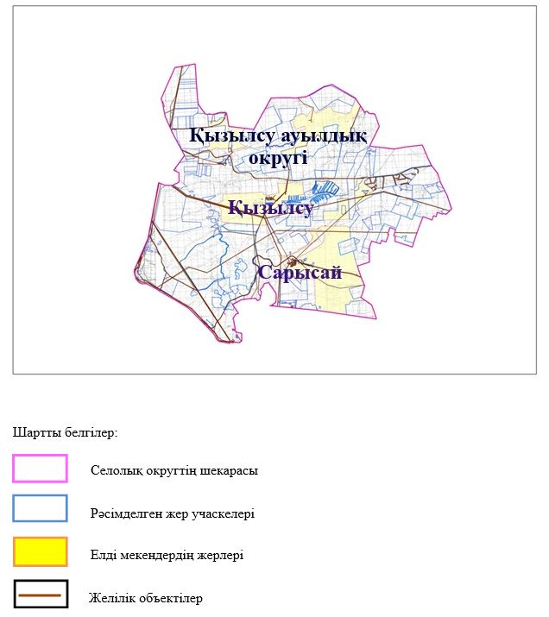

2. Жеке ауланың ауыл шаруашылығы жануарларын жаю жөніндегі халықтың мұқтажына арналған жайылымдарды, оның ішінде жайылымдардың, оның ішінде жеке ауланың ауыл шаруашылығы жануарларын жаю жөніндегі халықтың мұқтажына арналған қоғамдық жайылымдардың шекаралары мен алаңдары көрсетілетін қоғамдық жайылымдарды белгілейтін Схема (карта)

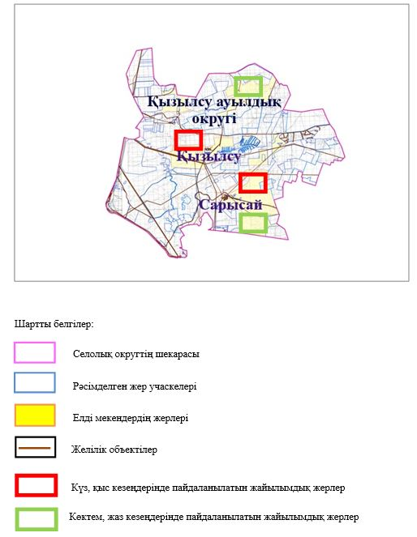

3. Жайылым айналымдарына ұсынылатын схемалары көрсетілген (карта)
Жылдар | 1 қамау көктем | 2 қамау көктем-жаз | 3 қамау көктем-жаз-күз | 4 қамау күз
2025 | көктемгі-жазғы маусым 1 | Жазғы маусым 2 | Күзгі маусым 3 | демалу
2026 | демалу | көктемгі-жазғы маусым 1 | Жазғы маусым 2 | Күзгі маусым 3
2027 | көктемгі-жазғы маусым 1 | Жазғы маусым 2 | Күзгі маусым 3 | демалу
2028 | демалу | көктемгі-жазғы маусым 1 | Жазғы маусым 2 | Күзгі маусым 3
2029 | көктемгі-жазғы маусым 1 | Жазғы маусым 2 | Күзгі маусым 3 | демалу
ескерту: 1, 2, 3, 4 жылына қолданылатын қамаудың реті

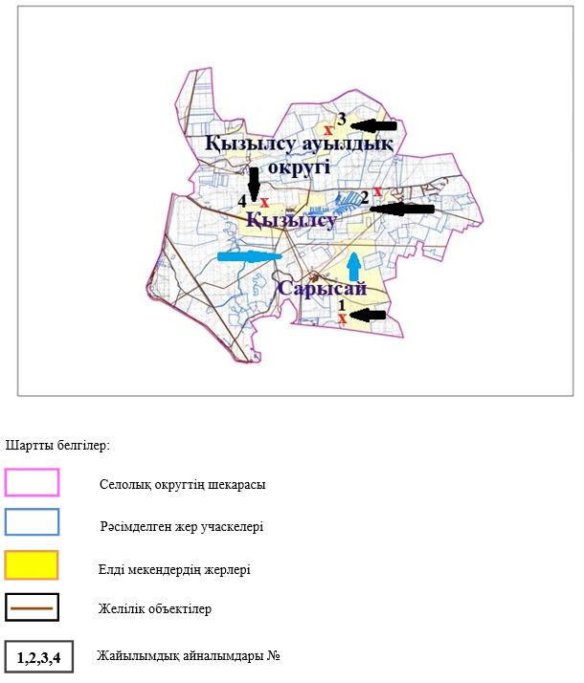

4. Ауыл шаруашылығы жануарларын айдауға арналған сервитуттарды, мал айдау трассаларын және жайылымдық инфрақұрылымның өзге де объектілерін, сондай-ақ ауыл шаруашылығы жануарларын айдауға арналған сервитуттар, мал айдау трассалары, жайылымдық инфрақұрылым объектілері, мал қорымдарының (биометриялық шұңқырлардың) орналасқан жері көрсетілетін мал қорымдарын (биометриялық шұңқырларды) белгілейтін Схема (карта)

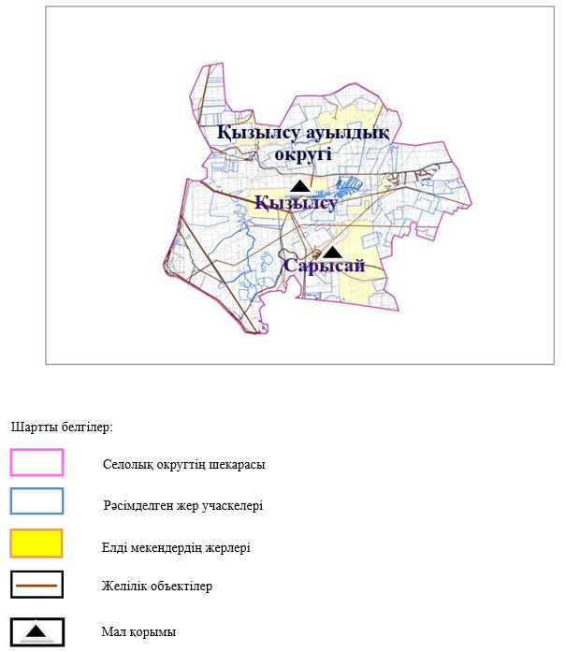

5. Жайылым пайдаланушыларға жер пайдалануға берілуі мүмкін жайылымдарды белгілейтін Схема (карта)

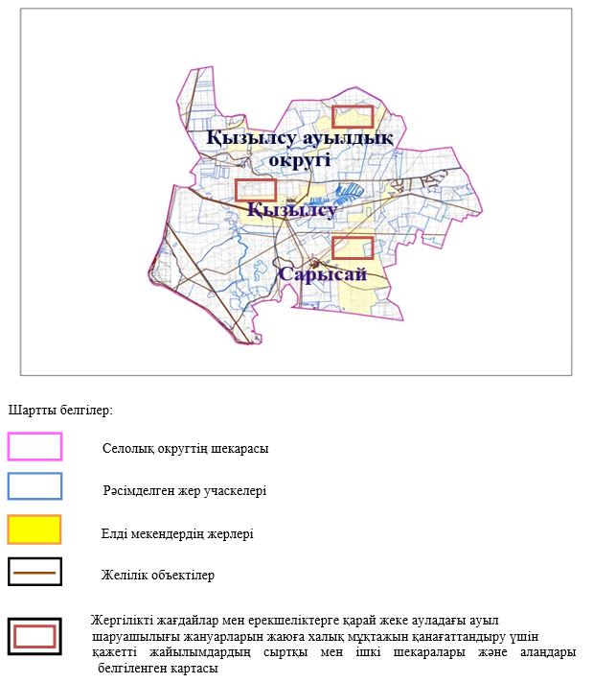

6. Жайылым пайдаланушылардың су тұтыну нормасына сәйкес жасалған су көздеріне (көлдерге, өзендерге, тоғандарға, апандарға, суару немесе суландыру арналарына, құбырлы немесе шахта құдықтарына) қол жеткізу схемасы

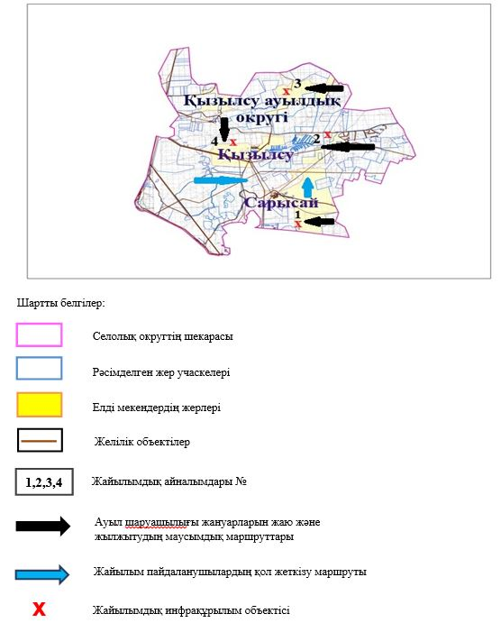

7. Ауыл, ауылдық округ жанында орналасқан жайылымдармен қамтамасыз етілмеген жеке және (немесе) заңды тұлғалардың шалғайдағы жайылымдарында ауыл шаруашылығы жануарларының мал басын орналастыру схемасы

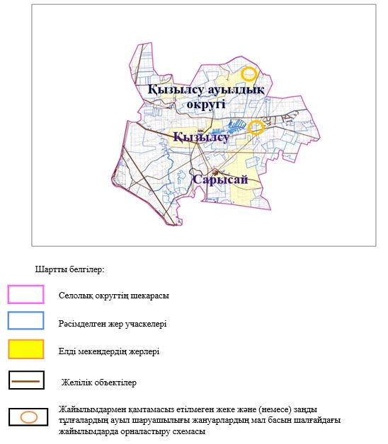

8. Ауылда, ауылдық округ маңында орналасқан жайылымдармен қамтамасыз етілмеген жеке және (немесе) заңды тұлғалардың ауыл шаруашылығы жануарларының басы үшін ауылдық округтің ауылдық елді мекендері арасында жайылымдарды қайта бөлу схемасы

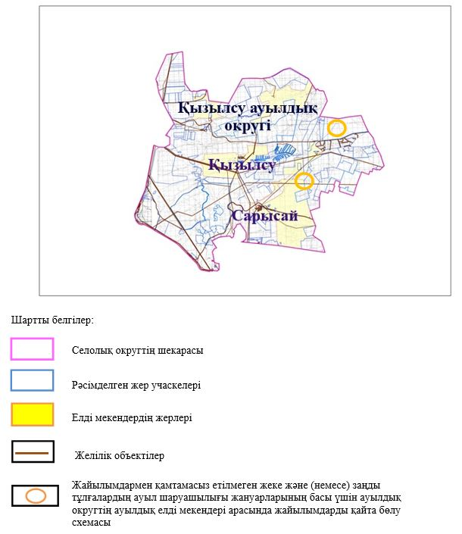

Хромтау аудандық
мәслихатының 2025 жылғы
20 тамыздағы № 356 шешіміне
11 қосымша
Никельтау ауылы бойынша жайылымдарды басқару және оларды пайдалану жөніндегі 2025-2029 жылдарға арналған жоспар
Осы жайылымдарды басқару және оларды пайдалану жөніндегі жоспар (бұдан әрі-жоспар) "Жайылымдар туралы" Қазақстан Республикасы Заңының 6 – бабының 4-1) тармақшасына (бұдан әрі-Заң), "Мемлекеттік статистика туралы" Қазақстан Республикасы Заңының 16-бабы 3-тармағының 2) тармақшасына, Қазақстан Республикасы Ауыл шаруашылығы министрінің 29 шілдедегі бұйрығына сәйкес әзірленді 2024 жылғы № 263 "Жайылымдарды басқару және оларды пайдалану жөніндегі үлгілік жоспарды бекіту туралы" (Нормативтік құқықтық актілерді мемлекеттік тіркеу тізілімінде № 34831 болып тіркелген).
Жоспар жайылымдарды ұтымды пайдалану, жемшөпке қажеттілікті тұрақты қамтамасыз ету және жайылымдардың тозуы процестерін болғызбау мақсатында қабылданады.
Жоспарды әзірлеген кезде мыналар ескеріледі:
1) осы Жоспарға 1-қосымшаға сәйкес нысан бойынша өңірдің жер балансының және мемлекеттік жер кадастрының ақпараттық жүйесінің деректері.
2) осы Жоспарға 2-қосымшаға сәйкес нысан бойынша жайылымдарды геоботаникалық зерттеп-қарау мәліметтері.
3) Қазақстан Республикасы Ауыл шаруашылығы министрінің 2020 жылғы 3 ақпандағы № 35 бұйрығымен (Нормативтік құқықтық актілерді мемлекеттік тіркеу тізілімінде № 19987 болып тіркелген) бекітілген Мал қорымдарының (биотермиялық шұңқырлардың) тізілімін жүргізу қағидаларына сәйкес қалыптастырылған мал қорымдары (биометриялық шұңқырлар) туралы мәліметтер;
4) осы Жоспарға 3-қосымшаға сәйкес нысан бойынша жайылымдық инфрақұрылым объектілері туралы және ауыл шаруашылығы жануарларын айдап өтуге арналған сервитуттар туралы мәліметтер.
5) осы Жоспарға 4-қосымшаның 1-кестесіне сәйкес нысан бойынша ауыл шаруашылығы жануарларының иелерін көрсете отырып, оларды сәйкестендіру дерекқорынан алынған ауыл шаруашылығы жануарлары басының саны туралы деректер;
6) осы Жоспарға 4-қосымшаның 2-кестесіне сәйкес нысан бойынша ауыл шаруашылығы жануарларының түрлері мен жыныстық жас топтары бойынша қалыптастырылған үйірлердің, отарлардың, табындардың саны туралы деректер.
7) осы Жоспарға 4-қосымшаның 3-кестесіне сәйкес нысан бойынша шалғайдағы жайылымдарда жаю үшін ауыл шаруашылығы жануарлары басының саны туралы мәліметтер.
8) екпе және аридтік жайылымдарда, орман, су қорлары мен ерекше қорғалатын табиғи аумақтар жерлерінде ауыл шаруашылығы жануарларын жаю ерекшеліктері туралы деректер.
9) осы Жоспарға 5-қосымшаға сәйкес нысан бойынша ұсынылатын жайылым айналымдарының схемалары;
10) мал шаруашылығы және өсімдік шаруашылығы статистикасы бойынша ресми статистикалық ақпарат.
Жоспарда мынадай қосымшалар қамтылған:
1) әкімшілік-аумақтық бірлік аумағында жайылымдардың жер санаттары бөлінісінде орналасу схемасы (картасы), онда жайылымдардың шекаралары, алаңдары мен түрлері, оның ішінде шалғайдағы, маусымдық, құрғақ және екпе жайылымдар, жер учаскесіне құқық белгілейтін және сәйкестендіру құжаттарының негізінде олардың меншік иелері немесе жер пайдаланушылар туралы мәліметтер көрсетіледі;
2) жеке ауладағы ауыл шаруашылығы жануарларын жаю бойынша халықтың мұқтаждығына арналған жайылымдар, оның ішінде қоғамдық жайылымдар белгіленген схема (карта), онда жеке ауладағы ауыл шаруашылығы жануарларын жаю бойынша халықтың мұқтаждығына арналған жайылымдардың, оның ішінде қоғамдық жайылымдардың шекаралары мен алаңдары көрсетіледі;
3) ұсынылатын жайылым айналымдарының схемалары көрсетілген схема (карта), онда жайылымдарды геоботаникалық зерттеп-қарау негізінде ұсынылатын жайылым айналымдарының схемалары көрсетіледі;
4) ауыл шаруашылығы жануарларын айдауға арналған сервитуттар, мал айдайтын трассалар және жайылымдық инфрақұрылымның өзге де объектілері, сондай-ақ мал қорымдары (биометриялық шұңқырлар) белгіленетін схема (карта), онда ауыл шаруашылығы жануарларын айдауға арналған сервитуттар, мал айдайтын трассалар, жайылымдық инфрақұрылым объектілері, мал қорымдарының (биометриялық шұңқырлардың) орналасқан жері көрсетіледі;
5) жайылымды пайдаланушыларға жер пайдалануға берілуі мүмкін жайылымдар белгіленген схема (карта).
6) халықтың жеке ауласындағы ауыл шаруашылығы жануарларын жаю жөніндегі мұқтаждықтарын қанағаттандыру мақсатында резервке алынуға жататын жайылымдарды белгілейтін схема (карта), онда жеке ауланың ауыл шаруашылығы жануарларын жаю жөніндегі халықтың мұқтаждықтарын қанағаттандыру мақсатында резервке алынуға жататын жайылымдардың шекаралары мен алаңдары көрсетіледі.
7) суды тұтыну нормасына сәйкес жасалған су көздеріне (көлдерге, өзендерге, тоғандарға, қазандарға, суару немесе суландыру каналдарына, құбырлы немесе шахта құдықтарына) қол жеткізу схемасы, онда жануарлардың су көздеріне қарай жүріп-тұру маршруттары көрсетіледі.
8) ауыл шаруашылығы жануарларының басын шалғайдағы жайылымдарға орналастыру схемасы, онда ауыл шаруашылығы жануарларының басын орналастыруға арналған шалғайдағы жайылымдардың шекаралары мен алаңдары көрсетіледі;
9) ауылдық округке кіретін ауылдық елді мекендер арасында жайылымдарды жобалық бөлу (қайта бөлу), онда жайылымдармен қамтамасыз етілмеген жеке және заңды тұлғалардың ауыл шаруашылығы жануарларының басы үшін ауылдық округтің ауылдық елді мекендері арасында жайылымдарды бөлу (қайта бөлу) схемасы көрсетіледі;
10) тиісті әкімшілік-аумақтық бірлікте жайылымдарды ұтымды пайдалану үшін қажетті талаптар:
"Жайылымдардың жалпы алаңына түсетін жүктеменің шекті рұқсат етілетін нормасын бекіту туралы" Қазақстан Республикасы Ауыл шаруашылығы министрінің 2015 жылғы 14 сәуірдегі № 3-3/332 бұйрығына (Нормативтік құқықтық актілерді мемлекеттік тіркеу тізілімінде № 11064 болып тіркелген) сәйкес жайылымдардың жалпы алаңына түсетін жүктеменің шекті рұқсат етілетін нормасын сақтау;
жайылым айналымын және суды пайдалану көздерін ескере отырып жайылымдарды пайдалану;
жайылым алаңдарын жекеленген өріс учаскелеріне бөлу;
жайылым учаскелерін жыл маусымдары бойынша кеңістікте және уақытпен (маусым, жыл ішінде) кезектестіру;
жайылым айналымы учаскелерінің бірін жайылымсыз және ауыл шаруашылығы жануарларынсыз жыл сайын қалдыру.
Никельтау ауылы бойынша
жайылымдарды басқару және
оларды пайдалану жөніндегі
2025-2029 жылдарға арналған
жоспарға 1 қосымша
Өңірдің жер балансының және мемлекеттік жер кадастрының ақпараттық жүйесінің деректері
1-кесте. Никельтау ауылын жер санаттары бойынша жайылымдарды бөлу, гектар
Ауылдық округ атауы | Әкімшілік-аумақтық объектілер жіктеуішінің коды | Жерлің санаттары |  |  |  |  |  |  | жерлер жиыны
Ауылдық округ атауы | Әкімшілік-аумақтық объектілер жіктеуішінің коды | ауыл шаруашылығы мақсатындағы | елді мекендердің | өнеркәсіп, көлік және өзге де ауыл шаруашылығы мақсатындағы емес | ерекше қорғалатын табиғи аумақтардың | орман қорының | су қорының | босалқы жер | жерлер жиыны
1 | 2 | 3 | 4 | 5 | 6 | 7 | 8 | 9 | 10
Никельтау ауылы | 156048000 | 3560 |  | 0 | 0 | 0 | 0 | 0 | 3560
Әкімшілік-аумақтық бөлініс бойынша Никельтау ауылдық округінде 1 ауылдық елді мекен бар. Никельтау аумағының жалпы ауданы 3560 гектар. Санаттар бойынша жерлер: ауыл шаруашылығы мақсатындағы жерлер – 3560 гектар. Ерекше қорғалатын табиғи аумақтардың, орман қорының, су қорының жерлері, қоры жоқ.
2-кесте. Елді мекеннің жайылымдарын бөлу, гектар
№ р/с | Ауылдық округ атауы | Әкімшілік-аумақтық объектілер жіктеуішінің коды | елді мекеннің атауы | Жайылымдардың жалпы алаңы, гектар | Жайылым алаңы мен түрлері
 |  |  |  |  | жеке ауладағы ауыл шаруашылығы жануарларын жаю бойынша халық мұқтажын қанағаттандыруға арналған, гектар | көпшілік пайдаланатын, мың гектар | шалғайдағы, гектар | маусымдық, гектар | аридтік, гектар | екпе жайылымдар, гектар
1 | 2 | 3 | 4 | 5 | 6 | 7 | 8 | 9 | 10 | 11
 | Никельтау ауылы | 156048000 | Никельтау | 3560 | 3560 | 3560 | 0 | 0 | 0 | 0
Никельтау ауылы аумағында шалғайдағы, маусымдық, аридтік және екпе жайылымдар жоқ. Никельтау ауылы бойынша шаруа қожалықтары тіркелмеген. Никельтау ауылы бойынша ауыл шаруашылығы малдарын қамтамасыз ету үшін барлығы 3 060 гектар жайылымдық жерлер бар. Никельтау ауылы мал айдауға арналған сервитуттар орнатылмаған.
3-кесте. Жер учаскесіне құқық белгілейтін және сәйкестендіру құжаттары негізінде меншік иелері мен жер пайдаланушылар туралы мәліметтер
*Никельтау ауылы бойынша шаруа қожалықтары тіркелмеген.
Ауылдық округ аумағындағы ауыл шаруашылығы жануарларының саны: ірі қара мал-234; қой мен ешкі – 243 және жылқы-67 бас.
Никельтау ауылында: ірі қара мал – 234; қой мен ешкі – 243, жылқы - 67 бас.
Ауылдық округтің жайылымдық жемшөптерінің қоректік коэффициенті 0,28 жем шөп бірлігіне дейін болады. Бұл 100 кг жайылымдық жемде табиғи ылғалдылықта 28-ге дейін жем бірлігі бар дегенді білдіреді. Жайылымдық жемшөптің осындай қоректік коэффициентімен тәулігіне: ірі қара мал -32 кг; ұсақ мал -6,4 кг; жылқы – 35,7 кг; жайылым кезеңінде 240 күн: ірі қара мал -7680 кг; ұсақ мал -1536 кг; жылқы-8568 кг мал азығы қажет. Өнімділігі 1020 кг/га және жайылымдық жемнің коректік коэффициенті 0,28 жем. Мал жаю жүктемесі: ІҚМ-7,7; ұсақ мал-1,5 және жылқы-бір басына 8,4 гектар.
4-кесте. Жайылымдарды бөлу
№ п/п | Ауылдық округ атауы | Әкімшілік-аумақтық объектілер жіктеуішінің коды | Елді мекен атауы | Ауыл шаруашылығы жануарлары үшін қажетті жайылым алаңы, гектар |  |  |  | Көпшілік пайдаланатын жайылымдардың алаңы, гектар | Шалғайдағы жайылымдар алаңы, гектар
 |  |  |  | Ірі қара мал | Ұсақ мал | жылқылар | түйелер | Көпшілік пайдаланатын жайылымдардың алаңы, гектар | Шалғайдағы жайылымдар алаңы, гектар
1 | 2 | 3 | 4 | 5 | 6 | 7 | 8 | 9 | 10
1 | Никельтау | 156048000 | Никельтау | 1801,8 | 364,5 | 562,8 | 0 | 3560 | 0
Ауыл шаруашылығы жануарларын жаю үшін 2729,1 га қажет.
Ірі қара мал – 1796; қой мен ешкі - 2400 және жылқы – 741 бас Қоғамдық жайылымдарда жайылады, ауданы 3560 гектар, алыстағы жайылымдарда 0 Бас жайылады, ауданы 0 мың гектар.
Никельтау ауылы бойынша жайылымдық жерге қажеттілік туындамайды.
5-кесте. Қажетті қосымша жайылымдар
р/с № | Босалқы жерлерден қажет етілетін қосымша жайылымдар, мың гектар | Қосымша берілетін жайылымдар
р/с № |  | жайылым пайдаланушыларға жер пайдалануға берілуі мүмкін жайылымдар, мың гектар | жеке ауладағы ауыл шаруашылығы жануарларын жаю бойынша халық мұқтажын қанағаттандыру мақсатында резервке қойылуға тиіс жайылымдар, мың гектар
1 | 2 | 3 | 4
Никельтау ауылы бойынша
жайылымдарды басқару және
оларды пайдалану жөніндегі
2025-2029 жылдарға арналған
жоспарға 2 қосымша
Жайылымдарды геоботаникалық зерттеп-қарау мәліметтері
Табиғи азықтық алқаптардың жіктемесі бойынша және түсініксөз бойынша шифрлар, күні | Контурлар мен сипаттамалар нөмірі (жақша ішінде) | Табиғи азықтық алқаптар типтерінің (айырмаларының, түрлендірулерінің) жер бедеріне топыраққа байланыстырылған атауы. Басқа жерлер мен алқаптардың атауы | Алқап түрі | Контурдағы пайыздық қатынас | Алаңы, мың гектар | Заманауи пайдаланылуы
1 | 2 | 3 | 4 | 5 | 6 | 7
Никельтау ауылы | 14, 12, 172, 144, 52, | Селеулі- бетегелі -әртүрлі шөптер және жусанды, бұталы өсімдіктері бар дала жайылымдары | Жазық жайылымдар мен шабындықтар | Селеулі –бетегелі – 60%  Әртүрлі шөптер –40% | 33,5 | Жыл бойы
кестенің жалғасы
Жалпы түсімділік, гектарына центнерден (зерттеп қарау жылы) | Орташа жыл ішінде желінетін өсімдіктердің түсімділігі: құрғақ массаның гектарына центнерден, азық бірлігінің гектарына центнерден, қорытылатын протеиннің гектарына килограмм
Жалпы түсімділік, гектарына центнерден (зерттеп қарау жылы) | маусымдар бойынша жайылымдық азық
Жалпы түсімділік, гектарына центнерден (зерттеп қарау жылы) | шабындық | шабылатын жайылым | көктем | жаз | күз | қыс
8 | 9 | 10 | 11 | 12 | 13 | 14
10,5 | - | - | 8,8 | 9,3 | 10,1 | 5,1
Кестенің жалғасы
Контур бойынша есептелген түсімділік: құрғақ массаның гектарына центнерден (алымы), азық бірлігінің гектарына центнерден (бөлгіш) | Контур бойынша азық қоры құрғақ массаның гектарына центнерден (алымы), азық бірлігінің гектарына центнерден (бөлгіш) | Дақылдық-техникалық жай-күй, дәрілік өсімдіктердің бар-жоғы | Пайдалану бойынша ұсыныстар, малдың түрі. Жақсарту жөнінде ұсынылған шаралар
15 | 16 | 17 | 18
8,3  2324 | 278050  77854 | қанағаттанарлық | Ұсақ және ірі қара мал және жылқы үшін  учаскелерді ауыстырып қолдау
Жайылымдарды геоботаникалық зерттеу мәліметтері
Географиялық орналасуы
Никельтау - Қазақстанның Ақтөбе облысы Хромтау ауданындағы ауыл. Никельтау ауылының әкімшілік орталығы. Хромтау қаласының орталығынан шығысқа қарай 20 шақырым жерде орналасқан.
Климаты
Ауылдық округтің климаты құрғақ дала аймағына жатады, қысы ұзақ қатал, қысқа ыстық жазда, қыс пен жаздың температурасының күрт қарама-қайшылықтарымен, жылдық жауын-шашынның аздығымен, құрғақшылықпен сипатталады.
Топырақ
Топырақ негізінен қоңыр және қызыл қоңыр, гумусы аз. Геоботаникалық зерттеу нәтижесінде жайылымдардың мынадай түрлері анықталды: әртүрлі, селеулі-бетегелі жусанды және бетегелі-жусанды, тобылғы-қараған бұталы өсімдіктер. Шөптерде: жусан, бұйырғын, тасбұйырғын, күйреуік, изен, шөгінді, блюграсс, бетеге, камфоросма, қауырсынды шөп, екпе шөп, ши, тамарикс, шабындық, көкпек, бидай шөптері, вострец, астрагал, тобылғы, қараған, шабындық кездеседі. Ауылдық округ жайылымдарының жалпы проективті жабыны жалпы алаңның 60% құрайды. Қыша, квиноа, адыраспан, ошаған, сафора сияқты шөптердің 3% - от улы және зиянды өсімдіктердің болуы. Бұл жайылымдардың потенциалды өнімділігі табиғи ылғалдылықта 10,5 ц/га дейін болды.
Мал қорымдары (биометриялық шұңқырлар) туралы мәліметтер
Ауылдық округте бір мал қорымы бар.
Никельтау ауылы бойынша
жайылымдарды басқару және
оларды пайдалану жөніндегі
2025-2029 жылдарға арналған
жоспарға 3 қосымша
Жайылымдық инфрақұрылым объектілері туралы және ауыл шаруашылығы жануарларын айдап өтуге арналған сервитуттар туралы мәліметтер
р/с № | Жайылымдық инфрақұрылым объектілері | Жұмыс істеп тұрған жайылымдық инфрақұрылым объектілерінің саны, бірлік | Құрылысты (реконструкцияны) талап ететін, бірліктер | Ұзындығы, километр | Алаңы, мың шаршы метр
1 | 2 | 3 | 4 | 5 | 6
1. | Суландыру құрылысжайлары (ұңғымалар, құбырлы және шахталы құдықтар, апандар)
2. | Құрылысжайлар, көпірлер, жолдар
3. | Мал айдайтын жолдар, малды аялдатуға арналған алаңдар мен суат алаңдары
4. | Қойларды тоғытуға арналған ыдыстар, қоралар және қоршалған жерлер, жайылымдардың қоршаулары, шарбақтар (оның ішінде электрлі шарбақтар), ауыл шаруашылығы жануарларын қоршап-бөлшектеп жаюға арналған қашалар
5. | Ауыл шаруашылығы жануарларын ветеринариялық емдеуге арналған өткелектер | 1 |  |  | 0,025
6. | Электр және жылу энергиясымен қамтамасыз етуге арналған құрылысжайлар мен объектілер, жаңартылатын және баламалы энергия көздері пайдаланылатын объектілер
7. | Сумен жабдықтау объектілері және тіршілікті қамтамасыз етудің басқа да түрлері, персоналдың маусымдық тұруына арналған құрылысжайлар және жайылымдарды күтіп-ұстау мен пайдалану үшін қажетті өзге де мүлік
Никельтау ауылы бойынша
жайылымдарды басқару және
оларды пайдалану жөніндегі
2025-2029 жылдарға арналған
жоспарға 4 қосымша
1 –кесте. Ауыл шаруашылығы жануарларының иелерін көрсете отырып, олардың саны туралы деректер
р/с № | Әкімшілік-аумақтық объектілердің жіктеуіші бойынша кенттің, ауылдың, ауылдық округтің коды | Кенттің, ауылдың, ауылдық округтің атауы | Иесінің типі | Иесінің бизнес сәйкестендіру нөмірі/ жеке сәйкестендіру нөмірі | Жеке тұлғалардың аты, әкесінің аты (бар болса), тегі немесе заңды тұлғалардың атауы | Мал басының саны, бас
 |  |  |  |  |  | Ірі қара мал | Ұсақ мал | жылқылар | түйелер
1 | 2 | 3 | 4 | 5 | 6 | 7 | 8 | 9 | 10
*Никельтау ауылы бойынша шаруа қожалықтары тіркелмеген.
2-кесте. Ауыл шаруашылығы жануарларының түрлері мен жыныстық жас топтары бойынша қалыптастырылған үйірлердің, отарлардың, табындардың саны туралы деректер
№ п/п | Әкімшілік-аумақтық объектілердің жіктеуіші бойынша кенттің, ауылдың, ауылдық округтің коды | Кенттің, ауылдың, ауылдық округтің атауы | Үйірлердің, отарлардың, табындардың саны
№ п/п |  | Кенттің, ауылдың, ауылдық округтің атауы | Ірі қара мал |  |  |  | Ұсақ мал |  |  | Жылқылар |  | Түйелер
№ п/п |  | Кенттің, ауылдың, ауылдық округтің атауы | бұқалар | сиырлар | қашарлар | бұқашықтар | қойлар және ешкілер | төл (тоқтылар, шыбыштар) | төл (еркек тоқтылар , текешіктер) | айғырлар, биелер | төл | түйелер | төл
1 | 2 | 3 | 4 | 5 | 6 | 7 | 8 | 9 | 10 | 11 | 12 | 13 | 14
 | Жиыны: | Никельтау | 0 | 3 | 0 | 0 | 3 | 0 | 0 | 2 | 0 | 0 | 0
3- кесте. Шалғайдағы жайылымдарда жаю үшін ауыл шаруашылығы жануарлары басының саны туралы мәліметтер
р/с № | Әкімшілік-аумақтық объектілердің жіктеуіші бойынша кенттің, ауылдың, ауылдық округтің коды | Кенттің, ауылдың, ауылдық округтің атауы | Мал басының саны, бас
р/с № |  | Кенттің, ауылдың, ауылдық округтің атауы | Ірі қара мал |  | Ұсақ мал |  | Жылқылар |  | Түйелер
р/с № |  | Кенттің, ауылдың, ауылдық округтің атауы | жеке ауладағы | ауыл шаруашылығы тауарын өндірушілер | жеке ауладағы | ауыл шаруашылығы тауарын өндірушілер | жеке ауладағы | ауыл шаруашылығы тауарын өндірушілер | жеке ауладағы | ауыл шаруашылығы тауарын өндірушілер
1 | 2 | 3 | 4 | 5 | 6 | 7 | 8 | 9 | 10 | 11
 | Жиыны:
Екпе және құрғақ жайылымдарда, орман, су қорлары жерлерінде және ерекше қорғалатын табиғи аумақтарда ауыл шаруашылығы жануарларын жаюдың ерекшеліктері туралы деректер
Екпе жайылымдар мен аридтік жайылымдарда ауылшаруашылық жануарларын жаю әртүрлі факторлармен, соның ішінде өсімдік жамылғысының түрімен, қоршаған орта жағдайларымен және басқару әдістерімен ерекшеленеді. Өсімдік жамылғысы адам қалыптастыратын екпе жайылымдарда жайылым көбінесе бақыланатын және қарқынды басқарылатын болады, бұл жемшөптің өнімділігі мен сапасын оңтайландыруға мүмкіндік береді. Аридтік жайылымдар, керісінше, аз өсімдіктермен және қатал жағдайлармен сипатталады, бұл тұрақтылықты қамтамасыз ету үшін бейімделгіш жайылым стратегияларын қажет етеді.
Никельтау ауылы бойынша
жайылымдарды басқару және
оларды пайдалану жөніндегі
2025-2029 жылдарға арналған
жоспарға 5 қосымша
Ұсынылатын жайылым айналымдарының схемалары
жылдар | Учаскелердің нөмірлері
жылдар | I | II | III | IV
бірінші жыл | көктемгі маусым | жазғы маусым | күзгі маусым | демалатын учаске
екінші жыл | демалатын учаске | көктемгі маусым | жазғы маусым | күзгі маусым
үшінші жыл | күзгі маусым | демалатын учаске | көктемгі маусым | жазғы маусым
төртінші жыл | жазғы маусым | күзгі маусым | демалатын учаске | көктемгі маусым
Ауылдық округтің жайылымдары маусымдық болып табылады. Түрлік құрамына байланысты маусымдық жайылымдарда мал жаю жемшөптің қоректенуге жарамдылығымен және оның өнімділігін сақтау ұзақтығымен анықталады. Көктемгі жайылымдар эфемерлердің қайта өсуімен қолданылады. Жазда (бидай шөптері, дәнді-шөптер); көктемде (қауырсын шөптері басым шымтезек-жусан, қауырсынды-типті-тар жусан), күзде (жусан-дәнді дақылдар) және қыста (жартылай бұта - солянка). Жайылымдарды оларды қорғау шараларын сақтамай пайдалану көбінесе жайылымдардың тозып кетуіне, әртүрлі дәрежедегі деградацияға әкеледі. Сондай-ақ, қажетті (оңтайлы) маусымда шөпті пайдаланбау 40-70% жем бірлігін және 60-80% ақуызды жоғалтуға әкеледі. Осыған байланысты жыл сайын жаңартылатын ресурстың жоғалуын болдырмау үшін әрбір учаске өз мерзімінде пайдаланылуы тиіс.
Жайылым алаңдарын жекелеген жайылымдық учаскелерге бөлу;
Әр маусымның (күндердің) жайылым ұзақтығы белгілі бір жылдың шарттарымен анықталады. Жануарларды жаю ауа температурасының +10оС тұрақты көрсеткішіне жеткенде басталуы керек. Жайылым биіктігі 15-20 см қар жамылғысымен аяқталады.
Ауылдық округтің көктемгі жайылымдары селеулі-жусан, қауырсын-бетегелі жусан типтері басым. Жайылымның ұзақтығы көктемгі жайылымдарда (сәуір-маусым) – 70 күнді құрайды.
Жазғы жайылымдар бидай шөптері, дәнді дақылдар мен шөптердің түрлерімен ұсынылған. Жайылымның ұзақтығы (маусым-қыркүйек) 70 күн.
Күзгі жайылымдар жусан-жарма түрімен ұсынылған. Жайылымның ұзақтығы (қыркүйек-қараша) 70 күн.
Қысқы жайылымдар бұта-солянка түрімен ұсынылған. Жайылымның ұзақтығы (қараша-желтоқсан) 30 күн.
Ауыл шаруашылығы жануарларының орташа тәуліктік су тұтынуы:
Жазғы уақытта (1 бас малға тәулігіне литр):
сүтті сиырлар-55;
қысыр сиырлар-50;
2 жасқа дейінгі нетели-30;
6 айға дейінгі бұзаулар-20;
жатырды емізбейтін жұмысшы жылқылар-50;
асыл тұқымды жылқылар, емізетін жатырлар-50;
1,5 жасқа дейінгі құлындар-40;
7 айға дейінгі құлындар – 10;
ересек қой-8;
1 жасқа дейінгі жас қой-3.
Көктем және күз мезгілінде (1 бас малға тәулігіне литр):
сүтті сиырлар-45;
қысыр сиырлар-40;
2 жасқа дейінгі баспақтар-30;
6 айға дейінгі бұзаулар-15;
емізбейтін жұмысшы жылқылар-40;
асыл тұқымды жылқылар,
емізетін жатырлар-40;
1,5 жасқа дейінгі құлындар-30;
7 айға дейінгі құлындар-6;
ересек қойлар-5.
Қыс мезгілінде (1 бас малға тәулігіне литр):
сүтті сиырлар-35;
қысыр сиырлар-30;
2 жасқа дейінгі баспақтар-25;
6 айға дейінгі бұзаулар-15;
емізбейтін жұмысшы жылқылар-30;
асыл тұқымды жылқылар, емізетін жатырлар-30;
1,5 жасқа дейінгі құлындар – 20;
ересек қойлар-3.
Ауылдық округке кіретін ауылдық елді мекендер арасында жайылымдарды жобалық бөлу (қайта бөлу), онда жайылымдармен қамтамасыз етілмеген жеке және заңды тұлғалардың ауыл шаруашылығы жануарларының басы үшін ауылдық округтің ауылдық елді мекендері арасында жайылымдарды бөлу (қайта бөлу) схемасы көрсетіледі. Никельтау ауылы бойынша жайылымдық жерге қажеттілік туындамайды.
1. Құқық белгілейтін құжаттар негізінде жер санаттары, жер учаскелерінің меншік иелері және жер пайдаланушылар бөлінісінде Никельтау ауылы аумағында жайылымдардың орналасу схемасы (картасы)

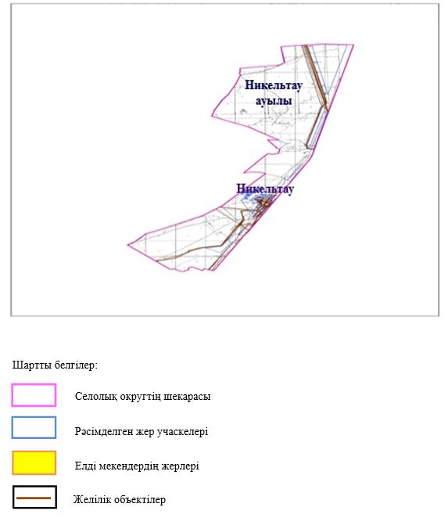

2. Жеке ауланың ауыл шаруашылығы жануарларын жаю жөніндегі халықтың мұқтажына арналған жайылымдарды, оның ішінде жайылымдардың, оның ішінде жеке ауланың ауыл шаруашылығы жануарларын жаю жөніндегі халықтың мұқтажына арналған қоғамдық жайылымдардың шекаралары мен алаңдары көрсетілетін қоғамдық жайылымдарды белгілейтін Схема (карта)

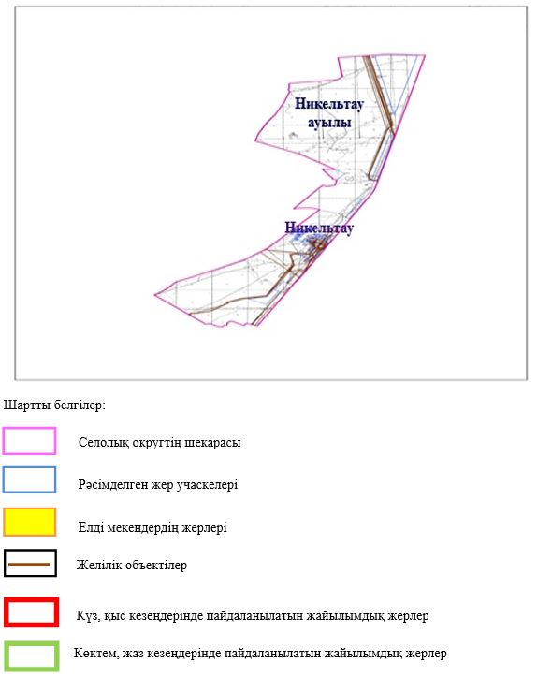

3. Жайылым айналымдарына ұсынылатын схемалары көрсетілген (карта)
Жылдар | 1 қамау көктем | 2 қамау көктем-жаз | 3 қамау көктем-жаз-күз | 4 қамау күз
2025 | көктемгі-жазғы маусым 1 | Жазғы маусым 2 | Күзгі маусым 3 | демалу
2026 | демалу | көктемгі-жазғы маусым 1 | Жазғы маусым 2 | Күзгі маусым 3
2027 | көктемгі-жазғы маусым 1 | Жазғы маусым 2 | Күзгі маусым 3 | демалу
2028 | демалу | көктемгі-жазғы маусым 1 | Жазғы маусым 2 | Күзгі маусым 3
2029 | көктемгі-жазғы маусым 1 | Жазғы маусым 2 | Күзгі маусым 3 | демалу
ескерту: 1, 2, 3, 4 жылына қолданылатын қамаудың реті

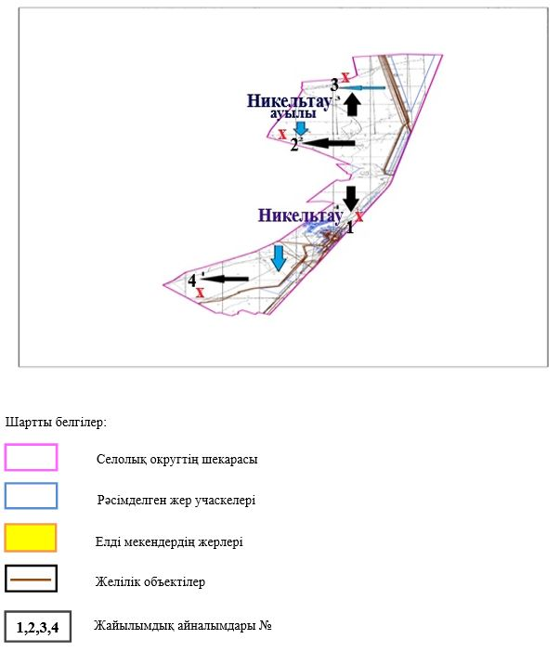

4. Ауыл шаруашылығы жануарларын айдауға арналған сервитуттарды, мал айдау трассаларын және жайылымдық инфрақұрылымның өзге де объектілерін, сондай-ақ ауыл шаруашылығы жануарларын айдауға арналған сервитуттар, мал айдау трассалары, жайылымдық инфрақұрылым объектілері, мал қорымдарының (биометриялық шұңқырлардың) орналасқан жері көрсетілетін мал қорымдарын (биометриялық шұңқырларды) белгілейтін Схема (карта)

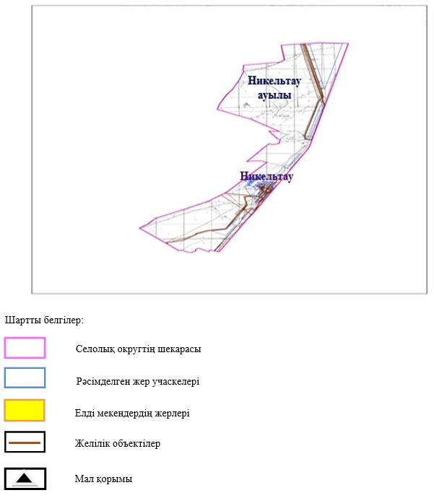

5. Жайылым пайдаланушыларға жер пайдалануға берілуі мүмкін жайылымдарды белгілейтін Схема (карта)

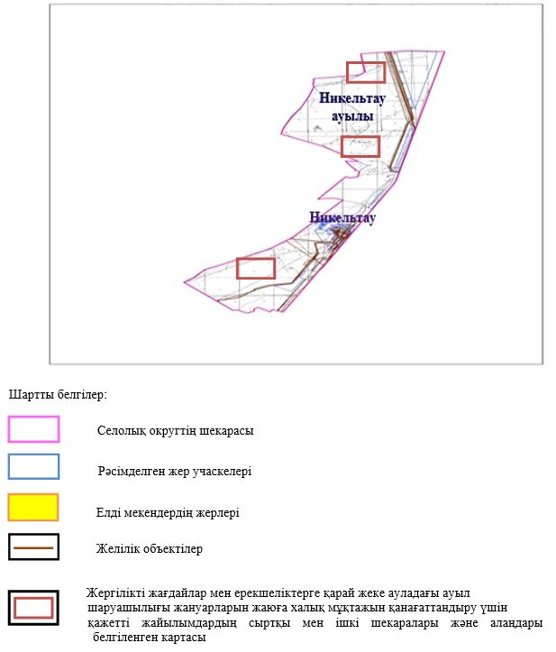

6. Жайылым пайдаланушылардың су тұтыну нормасына сәйкес жасалған су көздеріне (көлдерге, өзендерге, тоғандарға, апандарға, суару немесе суландыру арналарына, құбырлы немесе шахта құдықтарына) қол жеткізу схемасы

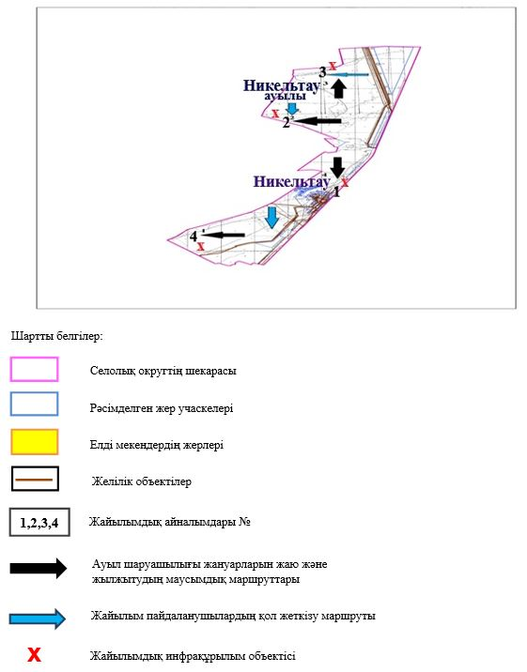

7. Ауыл, ауылдық округ жанында орналасқан жайылымдармен қамтамасыз етілмеген жеке және (немесе) заңды тұлғалардың шалғайдағы жайылымдарында ауыл шаруашылығы жануарларының мал басын орналастыру схемасы

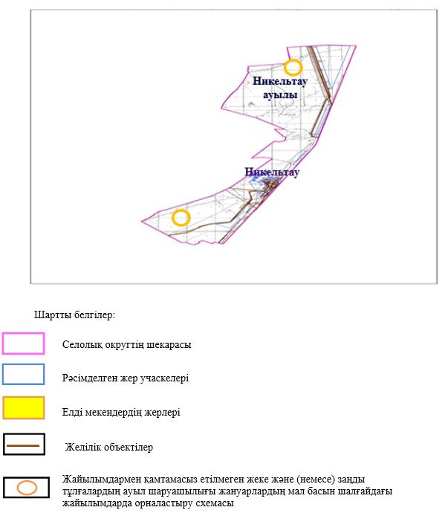

8. Ауылда, ауылдық округ маңында орналасқан жайылымдармен қамтамасыз етілмеген жеке және (немесе) заңды тұлғалардың ауыл шаруашылығы жануарларының басы үшін ауылдық округтің ауылдық елді мекендері арасында жайылымдарды қайта бөлу схемасы

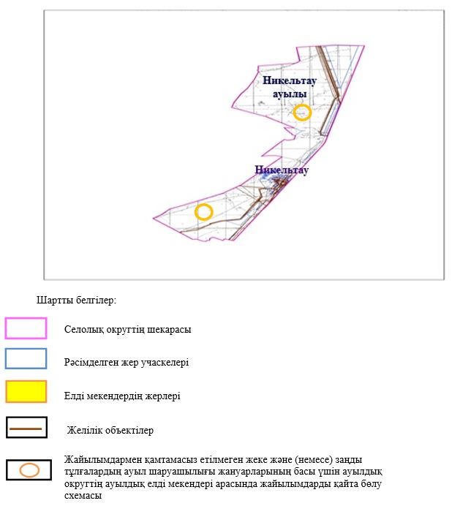

Хромтау аудандық
мәслихатының 2025 жылғы
20 тамыздағы № 356 шешіміне
12 қосымша
Табантал ауылдық округінде жайылымдарды басқару және оларды пайдалану жөніндегі 2025-2029 жылдарға арналған жоспар
Осы жайылымдарды басқару және оларды пайдалану жөніндегі жоспар (бұдан әрі-жоспар) "Жайылымдар туралы" Қазақстан Республикасы Заңының 6 – бабының 4-1) тармақшасына (бұдан әрі-Заң), "Мемлекеттік статистика туралы" Қазақстан Республикасы Заңының 16-бабы 3-тармағының 2) тармақшасына, Қазақстан Республикасы Ауыл шаруашылығы министрінің 29 шілдедегі бұйрығына сәйкес әзірленді 2024 жылғы № 263 "Жайылымдарды басқару және оларды пайдалану жөніндегі үлгілік жоспарды бекіту туралы" (Нормативтік құқықтық актілерді мемлекеттік тіркеу тізілімінде № 34831 болып тіркелген).
Жоспар жайылымдарды ұтымды пайдалану, жемшөпке қажеттілікті тұрақты қамтамасыз ету және жайылымдардың тозуы процестерін болғызбау мақсатында қабылданады.
Жоспарды әзірлеген кезде мыналар ескеріледі:
1) осы Жоспарға 1-қосымшаға сәйкес нысан бойынша өңірдің жер балансының және мемлекеттік жер кадастрының ақпараттық жүйесінің деректері.
2) осы Жоспарға 2-қосымшаға сәйкес нысан бойынша жайылымдарды геоботаникалық зерттеп-қарау мәліметтері.
3) Қазақстан Республикасы Ауыл шаруашылығы министрінің 2020 жылғы 3 ақпандағы № 35 бұйрығымен (Нормативтік құқықтық актілерді мемлекеттік тіркеу тізілімінде № 19987 болып тіркелген) бекітілген Мал қорымдарының (биотермиялық шұңқырлардың) тізілімін жүргізу қағидаларына сәйкес қалыптастырылған мал қорымдары (биометриялық шұңқырлар) туралы мәліметтер;
4) осы Жоспарға 3-қосымшаға сәйкес нысан бойынша жайылымдық инфрақұрылым объектілері туралы және ауыл шаруашылығы жануарларын айдап өтуге арналған сервитуттар туралы мәліметтер.
5) осы Жоспарға 4-қосымшаның 1-кестесіне сәйкес нысан бойынша ауыл шаруашылығы жануарларының иелерін көрсете отырып, оларды сәйкестендіру дерекқорынан алынған ауыл шаруашылығы жануарлары басының саны туралы деректер;
6) осы Жоспарға 4-қосымшаның 2-кестесіне сәйкес нысан бойынша ауыл шаруашылығы жануарларының түрлері мен жыныстық жас топтары бойынша қалыптастырылған үйірлердің, отарлардың, табындардың саны туралы деректер.
7) осы Жоспарға 4-қосымшаның 3-кестесіне сәйкес нысан бойынша шалғайдағы жайылымдарда жаю үшін ауыл шаруашылығы жануарлары басының саны туралы мәліметтер.
8) екпе және аридтік жайылымдарда, орман, су қорлары мен ерекше қорғалатын табиғи аумақтар жерлерінде ауыл шаруашылығы жануарларын жаю ерекшеліктері туралы деректер.
9) осы Жоспарға 5-қосымшаға сәйкес нысан бойынша ұсынылатын жайылым айналымдарының схемалары;
10) мал шаруашылығы және өсімдік шаруашылығы статистикасы бойынша ресми статистикалық ақпарат.
Жоспарда мынадай қосымшалар қамтылған:
1) әкімшілік-аумақтық бірлік аумағында жайылымдардың жер санаттары бөлінісінде орналасу схемасы (картасы), онда жайылымдардың шекаралары, алаңдары мен түрлері, оның ішінде шалғайдағы, маусымдық, құрғақ және екпе жайылымдар, жер учаскесіне құқық белгілейтін және сәйкестендіру құжаттарының негізінде олардың меншік иелері немесе жер пайдаланушылар туралы мәліметтер көрсетіледі;
2) жеке ауладағы ауыл шаруашылығы жануарларын жаю бойынша халықтың мұқтаждығына арналған жайылымдар, оның ішінде қоғамдық жайылымдар белгіленген схема (карта), онда жеке ауладағы ауыл шаруашылығы жануарларын жаю бойынша халықтың мұқтаждығына арналған жайылымдардың, оның ішінде қоғамдық жайылымдардың шекаралары мен алаңдары көрсетіледі;
3) ұсынылатын жайылым айналымдарының схемалары көрсетілген схема (карта), онда жайылымдарды геоботаникалық зерттеп-қарау негізінде ұсынылатын жайылым айналымдарының схемалары көрсетіледі;
4) ауыл шаруашылығы жануарларын айдауға арналған сервитуттар, мал айдайтын трассалар және жайылымдық инфрақұрылымның өзге де объектілері, сондай-ақ мал қорымдары (биометриялық шұңқырлар) белгіленетін схема (карта), онда ауыл шаруашылығы жануарларын айдауға арналған сервитуттар, мал айдайтын трассалар, жайылымдық инфрақұрылым объектілері, мал қорымдарының (биометриялық шұңқырлардың) орналасқан жері көрсетіледі;
5) жайылымды пайдаланушыларға жер пайдалануға берілуі мүмкін жайылымдар белгіленген схема (карта).
6) халықтың жеке ауласындағы ауыл шаруашылығы жануарларын жаю жөніндегі мұқтаждықтарын қанағаттандыру мақсатында резервке алынуға жататын жайылымдарды белгілейтін схема (карта), онда жеке ауланың ауыл шаруашылығы жануарларын жаю жөніндегі халықтың мұқтаждықтарын қанағаттандыру мақсатында резервке алынуға жататын жайылымдардың шекаралары мен алаңдары көрсетіледі.
7) суды тұтыну нормасына сәйкес жасалған су көздеріне (көлдерге, өзендерге, тоғандарға, қазандарға, суару немесе суландыру каналдарына, құбырлы немесе шахта құдықтарына) қол жеткізу схемасы, онда жануарлардың су көздеріне қарай жүріп-тұру маршруттары көрсетіледі.
8) ауыл шаруашылығы жануарларының басын шалғайдағы жайылымдарға орналастыру схемасы, онда ауыл шаруашылығы жануарларының басын орналастыруға арналған шалғайдағы жайылымдардың шекаралары мен алаңдары көрсетіледі;
9) ауылдық округке кіретін ауылдық елді мекендер арасында жайылымдарды жобалық бөлу (қайта бөлу), онда жайылымдармен қамтамасыз етілмеген жеке және заңды тұлғалардың ауыл шаруашылығы жануарларының басы үшін ауылдық округтің ауылдық елді мекендері арасында жайылымдарды бөлу (қайта бөлу) схемасы көрсетіледі;
10) тиісті әкімшілік-аумақтық бірлікте жайылымдарды ұтымды пайдалану үшін қажетті талаптар:
"Жайылымдардың жалпы алаңына түсетін жүктеменің шекті рұқсат етілетін нормасын бекіту туралы" Қазақстан Республикасы Ауыл шаруашылығы министрінің 2015 жылғы 14 сәуірдегі № 3-3/332 бұйрығына (Нормативтік құқықтық актілерді мемлекеттік тіркеу тізілімінде № 11064 болып тіркелген) сәйкес жайылымдардың жалпы алаңына түсетін жүктеменің шекті рұқсат етілетін нормасын сақтау;
жайылым айналымын және суды пайдалану көздерін ескере отырып жайылымдарды пайдалану;
жайылым алаңдарын жекеленген өріс учаскелеріне бөлу;
жайылым учаскелерін жыл маусымдары бойынша кеңістікте және уақытпен (маусым, жыл ішінде) кезектестіру;
жайылым айналымы учаскелерінің бірін жайылымсыз және ауыл шаруашылығы жануарларынсыз жыл сайын қалдыру.
Табантал ауылдық округінде
жайылымдарды басқару және
оларды пайдалану жөніндегі
2025-2029 жылдарға арналған
жоспарға 1 қосымша
Өңірдің жер балансының және мемлекеттік жер кадастрының ақпараттық жүйесінің деректері
1-кесте. Табантал ауылдық округінің жер санаттары бойынша жайылымдарды бөлу, гектар
Ауылдық округ атауы | Әкімшілік-аумақтық объектілер жіктеуішінің коды | Жерлің санаттары |  |  |  |  |  |  | жерлер жиыны
Ауылдық округ атауы | Әкімшілік-аумақтық объектілер жіктеуішінің коды | ауыл шаруашылығы мақсатындағы | елді мекендердің | өнеркәсіп, көлік және өзге де ауыл шаруашылығы мақсатындағы емес | ерекше қорғалатын табиғи аумақтардың | орман қорының | су қорының | босалқы жер | жерлер жиыны
1 | 2 | 3 | 4 | 5 | 6 | 7 | 8 | 9 | 10
Табантал ауылдық округі | 156049100 | 68158,6 | 11371,4 | 0 | 0 | 0 | 300 | 0 | 79830
Әкімшілік-аумақтық бөлініс бойынша Табантал ауылдық округінде 1 ауылдық елді мекен бар. Табантал ауылдық округі аумағының жалпы ауданы 79830 гектар. Санаттар бойынша жерлер: ауыл шаруашылығы мақсатындағы жерлер – 68158,6 гектар; елді мекендердің жерлері – 11371,4 гектар және су қоры – 300 гектар болып бөлінеді. Ерекше қорғалатын табиғи аумақтардың, орман қоры жоқ.
2-кесте. Елді мекеннің жайылымдарын бөлу, гектар
№ р/с | Ауылдық округ атауы | Әкімшілік-аумақтық объектілер жіктеуішінің коды | елді мекеннің атауы | Жайылымдардың жалпы алаңы, гектар | Жайылым алаңы мен түрлері
 |  |  |  |  | жеке ауладағы ауыл шаруашылығы жануарларын жаю бойынша халық мұқтажын қанағаттандыруға арналған, гектар | көпшілік пайдаланатын, мың гектар | шалғайдағы, гектар | маусымдық, гектар | аридтік, гектар | екпе жайылымдар, гектар
1 | 2 | 3 | 4 | 5 | 6 | 7 | 8 | 9 | 10 | 11
 | Табантал  ауылдық округ | 156049100 | Табантал | 11371,4 | 11371,4 | 11371,4 | 0 | 0 | 0 | 0
Табантал ауылдық округінің аумағында шалғайдағы, маусымдық, аридтік және екпе жайылымдар жоқ. Округте 33 шаруа қожалығы жұмыс істейді, оларға 40 313,56 гектар жайылым бекітілген.
3-кесте. Жер учаскесіне құқық белгілейтін және сәйкестендіру құжаттары негізінде меншік иелері мен жер пайдаланушылар туралы мәліметтер
р/с № | Меншік иелерінің, жер пайдаланушылардың атауы | Бизнес сәйкестендіру нөмірі/жеке сәйкестендіру нөмірі | Жер учаскесінің кадастрлық нөмірі | Жайылымдар алаңы, мың гектар
1 | 2 | 3 | 4 | 5
1 | "Жаркын" ш/қ | 210664030790 | 02-034-018-266 | 797
 | "Жаркын" ш/қ | 210664030790 | 02-034-018-151 | 417,0
 | "Жаркын" ш/қ | 210664030790 | 02-034-018-152 | 160,0
 | "Жаркын" ш/қ | 210664030790 | 02-034-018-153 | 340,0
 | "Жаркын" ш/қ | 210664030790 | 02-034-018-154 | 690,0
 | "Жаркын" ш/қ | 210664030790 | 02-034-018-163 | 250,0
 | "Жаркын" ш/қ | 210664030790 | 02-034-018-204 | 707
 | "Жаркын" ш/қ | 210664030790 | 02-034-018-205 | 187
2 | "Гулжан" ш/қ | 590102302031 | 02-034-018-217 | 150
 | "Гулжан" ш/қ | 590102302031 | 02-034-018-218 | 300
3 | "Даулет" ш/қ | 101064010249 | 02-034-018-052 | 349
4 | "Қуанышбек" ш/қ | 091064005317 | 02-034-018-170 | 150
 | "Қуанышбек" ш/қ | 091064005317 | 02-034-018-157 | 590
5 | "Аралтөбе" ш/қ | 830310302222 | 02-034-018-257 | 232,66
 | "Аралтөбе" ш/қ | 830310302222 | 02-034-018-139 | 100
 | "Аралтөбе" ш/қ | 830310302222 | 02-034-018-140 | 150
 | "Аралтөбе" ш/қ | 830310302222 | 02-034-018-213 | 100
6 | "Жайылган" ш/қ | 600301301347 | 02-034-018-259 | 238,5
 | "Жайылган" ш/қ | 600301301347 | 02-034-018-260 | 11,5
7 | "Фатима" ш/қ | 840528300848 | 02-034-018-130 | 129
8 | "Кульпаршын" ш/қ | 200864025076 | 02-034-018-267 | 426,1866
9 | "Гаухар" ш/қ | 890719351176 | 02-034-017-303 | 150
10 | "Аманжол" ш/қ | 600118401765 | 02-034-018-128 | 460,0
 | "Аманжол" ш/қ | 600118401765 | 02-034-018-252 | 314
 | "Аманжол" ш/қ | 600118401765 | 02-034-018-253 | 430
11 | "Нурсултан" ш/қ | 570130300966 | 02-034-018-129 | 310,0
 | "Нурсултан" ш/қ | 570130300966 | 02-034-017-300 | 300
12 | "Жайлаусай" ш/қ | 600626400932 | 02-034-018-258 | 500
 | "Жайлаусай" ш/қ | 600626400932 | 02-034-018-263 | 1000
 | "Жайлаусай" ш/қ | 600626400932 | 02-034-017-221 | 300
13 | "Айжарык" ш/қ | 160464030543 | 02-037-401-8088 | 1007,7
 | "Айжарык" ш/қ | 160464030543 | 02-034-018-137 | 197,0
 | "Айжарык" ш/қ | 160464030543 | 02-034-018-175 | 478
 | "Айжарык" ш/қ | 160464030543 | 02-034-018-221 | 500
 | "Айжарык" ш/қ | 160464030543 | 02-034-018-246 | 322
 | "Айжарык" ш/қ | 160464030543 | 02-034-018-247 | 127,7
 | "Айжарык" ш/қ | 160464030543 | 02-034-018-254 | 137,4
 | "Айжарык" ш/қ | 160464030543 | 02-034-018-293 | 100
 | "Айжарык" ш/қ | 160464030543 | 02-034-018-294 | 65
 | "Айжарык" ш/қ | 160464030543 | 02-034-018-295 | 65
14 | "Актан" ш/қ | 550309400961 | 02-034-018-226 | 80
 | "Актан" ш/қ | 550309400961 | 02-034-018-228 | 64,6
 | "Актан" ш/қ | 550309400961 | 02-034-018-290 | 95
15 | "Сәт" ш/қ | 691007301000 | 02-034-018-216 | 500
16 | "Манас" ш/қ | 080564006587 | 02-034-018-059 | 629,5
17 | "Аймаганбет" ш/қ | 570703300980 | 02-034-018-164 | 32.0
 | "Аймаганбет" ш/қ | 570703300980 | 02-034-018-165 | 14.0
 | "Аймаганбет" ш/қ | 570703300980 | 02-034-018-166 | 103.0
 | "Аймаганбет" ш/қ | 570703300980 | 02-34-018-167 | 70.0
 | "Аймаганбет" ш/қ | 570703300980 | 02-034-018-168 | 31.0
18 | "Темирхан" ш/қ | 130264011861 | 02-034-018-032 | 149
 | "Темирхан" ш/қ | 130264011861 | 02-034-018-033 | 349
 | "Темирхан" ш/қ | 130264011861 | 02-034-018-035 | 156,0
19 | "Болат" ш/қ | 721128301017 | 02-034-018-216 | 127,7
20 | "Баймурат" ш/қ | 840101302753 | 02-034-018-214 | 200
 | "Баймурат" ш/қ | 840101302753 | 02-034-018-227 | 200
21 | "Айдар" ш/қ | 560724400612 | 02-034-018-019 | 750,6
 | "Айдар" ш/қ | 560724400612 | 02-034-018-110 | 1065,0
 | "Айдар" ш/қ | 560724400612 | 02-034-018-111 | 364,0
 | "Айдар" ш/қ | 560724400612 | 02-034-018-140 | 31,0
 | "Айдар" ш/қ | 560724400612 | 02-034-018-184 | 90
22 | "Султан" ш/қ | 090664014936 | 02-034-018-135 | 300
23 | "Карылгаш" ш/қ | 690803300760 | 02-034-018-190 | 190
 | "Карылгаш" ш/қ | 690803300760 | 02-034-018-282 | 435,6
 | "Карылгаш" ш/қ | 690803300760 | 02-034-018-283 | 64,4
24 | "Мын-тобе" ш/қ | 740709300936 | 02-034-018-189 | 200
 | "Мын-тобе" ш/қ | 740709300936 | 02-034-018-194 | 200
 | "Мын-тобе" ш/қ | 740709300936 | 02-034-018-219 | 440,1
 | "Мын-тобе" ш/қ | 740709300936 | 02-034-018-220 | 359,9
25 | "Орынбасар" ш/қ | 820930300255 | 02-034-018-280 | 42,5
 | "Орынбасар" ш/қ | 820930300255 | 02-034-018-281 | 357,5
26 | "Руслан" ш/қ | 770422302109 | 02-034-018-240 | 300
 | "Руслан" ш/қ | 770422302109 | 02-034-018-241 | 500
27 | "Али" ш/қ | 710712302421 | 02-034-018-206 | 241
 | "Али" ш/қ | 710712302421 | 02-034-018-207 | 129
 | "Али" ш/қ | 710712302421 | 02-034-018-248 | 165
 | "Али" ш/қ | 710712302421 | 02-034-018-249 | 112,7
 | "Али" ш/қ | 710712302421 | 02-034-018-250 | 171
 | "Али" ш/қ | 710712302421 | 02-034-018-258 | 132,6
28 | "Акай" ш/қ | 171264008702 | 02-034-018-001 | 2160
 | "Акай" ш/қ | 171264008702 | 02-034-018-026 | 812,2
 | "Акай" ш/қ | 171264008702 | 02-034-018-192 | 1277.8
29 | "Улан-2" ш/қ | 710404301092 | 02-034-018-051 | 142,5
 | "Улан-2" ш/қ | 710404301092 | 02-034-018-050 | 51,3
 | "Улан-2" ш/қ | 710404301092 | 02-034-018-234 | 142,5
 | "Улан-2" ш/қ | 710404301092 | 02-034-018-235 | 51,6
30 | "Нурдаулет" ш/қ | 771107302555 | 02-034-018-141 | 349
31 | "Қазыбай" | 650128301257 | 02-034-018-345 | 115
 | "Қазыбай" | 650128301257 | 02-034-018-155 | 270
32 | "Елим Табантал" ЖШС | 030240007524 | 02-034-018-078 | 2000
 | "Елим Табантал" ЖШС | 030240007524 | 02-034-018-181 | 250
 | "Елим Табантал" ЖШС | 030240007524 | 02-034-018-182 | 56
 | "Елим Табантал" ЖШС | 030240007524 | 02-034-018-215 | 5000
 | "Елим Табантал" ЖШС | 030240007524 | 02-034-018-075 | 467
 | "Елим Табантал" ЖШС | 030240007524 | 02-034-018-080 | 128,3
33 | "АқтөбеАгроКомплекс" ЖШС | 120140010857 | 02-034-018-229 | 1498,82
 | "АқтөбеАгроКомплекс" ЖШС | 120140010857 | 02-034-018-273 | 630
 | "АқтөбеАгроКомплекс" ЖШС | 120140010857 | 02-034-018-274 | 340
 | "АқтөбеАгроКомплекс" ЖШС | 120140010857 | 02-034-018-275 | 542
 | "АқтөбеАгроКомплекс" ЖШС | 120140010857 | 02-034-018-277 | 1086
 | "АқтөбеАгроКомплекс" ЖШС | 120140010857 | 02-034-018-278 | 1790
 | Жиыны |  |  | 40 313,56
Ескерту: аббревиатуралардың транскрипциясы: ш / қ – шаруа қожалығы;
аббревиатуралардың транскрипциясы: ЖШС – жауапкершілігі шектеулі серіктестігі;
Ауылдық округ аумағындағы ауыл шаруашылығы жануарларының саны: ірі қара мал-987; қой мен ешкі – 871 және жылқы-110 бас.
Табантал ауылында: ірі қара мал – 987; қой мен ешкі – 871, жылқы - 110 бас.
Ауылдық округтің жайылымдық жемшөптерінің қоректік коэффициенті 0,28 жем шөп бірлігіне дейін болады. Бұл 100 кг жайылымдық жемде табиғи ылғалдылықта 28-ге дейін жем бірлігі бар дегенді білдіреді. Жайылымдық жемшөптің осындай қоректік коэффициентімен тәулігіне: ірі қара мал -32 кг; ұсақ мал -6,4 кг; жылқы – 35,7 кг; жайылым кезеңінде 240 күн: ірі қара мал -7680 кг; ұсақ мал -1536 кг; жылқы-8568 кг мал азығы қажет. Өнімділігі 1020 кг/га және жайылымдық жемнің коректік коэффициенті 0,28 жем. Мал жаю жүктемесі: ІҚМ-7,7; ұсақ мал-1,5 және жылқы-бір басына 8,4 гектар.
4-кесте. Жайылымдарды бөлу
№ п/п | Ауылдық округ атауы | Әкімшілік-аумақтық объектілер жіктеуішінің коды | Елді мекен атауы | Ауыл шаруашылығы жануарлары үшін қажетті жайылым алаңы, гектар |  |  |  | Көпшілік пайдаланатын жайылымдардың алаңы, гектар | Шалғайдағы жайылымдар алаңы, гектар
 |  |  |  | Ірі қара мал | Ұсақ мал | жылқылар | түйелер | Көпшілік пайдаланатын жайылымдардың алаңы, гектар | Шалғайдағы жайылымдар алаңы, гектар
1 | 2 | 3 | 4 | 5 | 6 | 7 | 8 | 9 | 10
1 | Табантал ауылдық округі | 156049100 | Табантал | 987 | 871 | 110 |  | 11371,4 | 0
Ауыл шаруашылығы жануарларын жаю үшін 9830,4 га қажет.
Ірі қара мал – 1796; қой мен ешкі - 2400 және жылқы – 741 бас Қоғамдық жайылымдарда жайылады, ауданы 11371,4 гектар, алыстағы жайылымдарда 0 Бас жайылады, ауданы 0 мың гектар.
Табантал ауылдық округінің қоғамдық жайылым алаңы жайылатын малға жайылымдық жемге деген қажеттілікті қамтамасыз етеді. Табантал елді мекенінде жайылымдардың тапшылығы туындамайды.
5-кесте. Қажетті қосымша жайылымдар
р/с № | Босалқы жерлерден қажет етілетін қосымша жайылымдар, мың гектар | Қосымша берілетін жайылымдар
р/с № |  | жайылым пайдаланушыларға жер пайдалануға берілуі мүмкін жайылымдар, мың гектар | жеке ауладағы ауыл шаруашылығы жануарларын жаю бойынша халық мұқтажын қанағаттандыру мақсатында резервке қойылуға тиіс жайылымдар, мың гектар
1 | 2 | 3 | 4
Табантал ауылдық округінде
жайылымдарды басқару және
оларды пайдалану жөніндегі
2025-2029 жылдарға арналған
жоспарға 2 қосымша
Жайылымдарды геоботаникалық зерттеп-қарау мәліметтері
Табиғи азықтық алқаптардың жіктемесі бойынша және түсініксөз бойынша шифрлар, күні | Контурлар мен сипаттамалар нөмірі (жақша ішінде) | Табиғи азықтық алқаптар типтерінің (айырмаларының, түрлендірулерінің) жер бедеріне топыраққа байланыстырылған атауы. Басқа жерлер мен алқаптардың атауы | Алқап түрі | Контурдағы пайыздық қатынас | Алаңы, мың гектар | Заманауи пайдаланылуы
1 | 2 | 3 | 4 | 5 | 6 | 7
Табантал ауылдық округі | 12, 20, 308 | Селеулі- бетегелі -әртүрлі шөптер және жусанды, бұталы өсімдіктері бар дала жайылымдары | Жазық жайылымдар мен шабындықтар | Селеулі –бетегелі – 60%  Әртүрлі шөптер –40% | 33,5 | Жыл бойы
кестенің жалғасы
Жалпы түсім-ділік, гектарына центнерден (зерттепқарау жылы) | Орташа жыл ішінде желінетін өсімдіктердің түсімділігі: құрғақ массаның гектарына центнерден, азық бірлігінің гектарына центнерден, қорытылатын протеиннің гектарына килограмм
Жалпы түсім-ділік, гектарына центнерден (зерттепқарау жылы) | маусымдар бойынша жайылымдық азық
Жалпы түсім-ділік, гектарына центнерден (зерттепқарау жылы) | шабындық | шабылатын жайылым | көктем | жаз | күз | қыс
8 | 9 | 10 | 11 | 12 | 13 | 14
10,5 | - | - | 8,8 | 9,3 | 10,1 | 5,1
Кестенің жалғасы
Контур бойынша есептелген түсімділік: құрғақ массаның гектарына центнерден (алымы), азық бірлігінің гектарына центнерден (бөлгіш) | Контур бойынша азық қоры құрғақ массаның гектарына центнерден (алымы), азық бірлігінің гектарына центнерден (бөлгіш) | Дақылдық-техникалық жай-күй, дәрілік өсімдіктердің бар-жоғы | Пайдалану бойынша ұсыныстар, малдың түрі. Жақсарту жөнінде ұсынылған шаралар
15 | 16 | 17 | 18
8,3  2324 | 278050  77854 | қанағаттанарлық | Ұсақ және ірі қара мал және жылқы үшін  учаскелерді ауыстырып қолдау
Жайылымдарды геоботаникалық зерттеу мәліметтері
Географиялық орналасуы
Табантал - Қазақстанның Ақтөбе облысы Хромтау ауданындағы ауыл. Табантал ауылдық округінің әкімшілік орталығы. Хромтау қаласының орталығынан оңтүстік батысқа қарай 45 шақырым жерде орналасқан.
Климаты
Ауылдық округтің климаты құрғақ дала аймағына жатады, қысы ұзақ қатал, қысқа ыстық жазда, қыс пен жаздың температурасының күрт қарама-қайшылықтарымен, жылдық жауын-шашынның аздығымен, құрғақшылықпен сипатталады.
Топырақ
Топырақ негізінен қоңыр және қызыл қоңыр, гумусы аз. Геоботаникалық зерттеу нәтижесінде жайылымдардың мынадай түрлері анықталды: әртүрлі, селеулі-бетегелі жусанды және бетегелі-жусанды, тобылғы-қараған бұталы өсімдіктер. Шөптерде: жусан, бұйырғын, тасбұйырғын, күйреуік, изен, шөгінді, блюграсс, бетеге, камфоросма, қауырсынды шөп, екпе шөп, ши, тамарикс, шабындық, көкпек, бидай шөптері, вострец, астрагал, тобылғы, қараған, шабындық кездеседі. Ауылдық округ жайылымдарының жалпы проективті жабыны жалпы алаңның 60% құрайды. Қыша, квиноа, адыраспан, ошаған, сафора сияқты шөптердің 3% - от улы және зиянды өсімдіктердің болуы. Бұл жайылымдардың потенциалды өнімділігі табиғи ылғалдылықта 10,5 ц/га дейін болды.
Мал қорымдары (биометриялық шұңқырлар) туралы мәліметтер
Ауылдық округте бір мал қорымы бар.
Табантал ауылдық округінде
жайылымдарды басқару және
оларды пайдалану жөніндегі
2025-2029 жылдарға арналған
жоспарға 3 қосымша
Жайылымдық инфрақұрылым объектілері туралы және ауыл шаруашылығы жануарларын айдап өтуге арналған сервитуттар туралы мәліметтер
р/с № | Жайылымдық инфрақұрылым объектілері | Жұмыс істеп тұрған жайылымдық инфрақұрылым объектілерінің саны, бірлік | Құрылысты (реконструкцияны) талап ететін, бірліктер | Ұзындығы, километр | Алаңы, мың шаршы метр
1 | 2 | 3 | 4 | 5 | 6
1. | Суландыру құрылысжайлары (ұңғымалар, құбырлы және шахталы құдықтар, апандар)
2. | Құрылысжайлар, көпірлер, жолдар | 1 |  | 0,1 | 0,1
3. | Мал айдайтын жолдар, малды аялдатуға арналған алаңдар мен суат алаңдары
4. | Қойларды тоғытуға арналған ыдыстар, қоралар және қоршалған жерлер, жайылымдардың қоршаулары, шарбақтар (оның ішінде электрлі шарбақтар), ауыл шаруашылығы жануарларын қоршап-бөлшектеп жаюға арналған қашалар
5. | Ауыл шаруашылығы жануарларын ветеринариялық емдеуге арналған өткелектер | 1 |  |  | 0,025
6. | Электр және жылу энергиясымен қамтамасыз етуге арналған құрылысжайлар мен объектілер, жаңартылатын және баламалы энергия көздері пайдаланылатын объектілер
7. | Сумен жабдықтау объектілері және тіршілікті қамтамасыз етудің басқа да түрлері, персоналдың маусымдық тұруына арналған құрылысжайлар және жайылымдарды күтіп-ұстау мен пайдалану үшін қажетті өзге де мүлік
Табантал ауылдық округінде
жайылымдарды басқару және
оларды пайдалану жөніндегі
2025-2029 жылдарға арналған
жоспарға 4 қосымша
1 –кесте. Ауыл шаруашылығы жануарларының иелерін көрсете отырып, олардың саны туралы деректер
р/с № | Әкімшілік-аумақтық объектілердің жіктеуіші бойынша кенттің, ауылдың, ауылдық округтің коды | Кенттің, ауылдың, ауылдық округтің атауы | Иесінің типі | Иесінің бизнес сәйкестендіру нөмірі/ жеке сәйкестендіру нөмірі
1 | 2 | 3 | 4 | 5
1 | 156049100 | Табантал ауылдық округі | "Жаркын" ш/қ | 210664030790
2 | 156049100 | Табантал ауылдық округі | "Гулжан" ш/қ | 590102302031
3 | 156049100 | Табантал ауылдық округі | "Даулет" ш/қ | 101064010249
4 | 156049100 | Табантал ауылдық округі | "Қуанышбек" ш/қ | 091064005317
5 | 156049100 | Табантал ауылдық округі | "Арал-тоба" ш/қ | 830310302222
6 | 156049100 | Табантал ауылдық округі | "Жайылган" ш/қ | 600301301347
7 | 156049100 | Табантал ауылдық округі | "Фатима" ш/қ | 840528300848
8 | 156049100 | Табантал ауылдық округі | "Кульпаршын" ш/қ | 200864025076
9 | 156049100 | Табантал ауылдық округі | "Гаухар"ш/қ | 890719351176
10 | 156049100 | Табантал ауылдық округі | "Аманжол"ш/қ | 600118401765
11 | 156049100 | Табантал ауылдық округі | "Нурсултан"ш/қ | 570130300966
12 | 156049100 | Табантал ауылдық округі | "Жайлаусай"ш/қ | 600226400932
13 | 156049100 | Табантал ауылдық округі | "Айжарық"ш/қ | 160464030543
14 | 156049100 | Табантал ауылдық округі | "Ақтан"ш/қ | 550309400961
15 | 156049100 | Табантал ауылдық округі | "Сәт"ш/қ | 691007301000
16 | 156049100 | Табантал ауылдық округі | "Манас"ш/қ | 080564006587
17 | 156049100 | Табантал ауылдық округі | "Аймаганбет"ш/қ | 570703300980
18 | 156049100 | Табантал ауылдық округі | "Темирхан"ш/қ | 130264011861
19 | 156049100 | Табантал ауылдық округі | "Болат"ш/қ | 721128301017
20 | 156049300 | Табантал ауылдық округі | "Баймурат"ш/қ | 840101302753
21 | 156049300 | Табантал ауылдық округі | "Айдар"ш/қ | 560724400612
22 | 156049300 | Табантал ауылдық округі | "Султан"ш/қ | 090664014936
23 | 156049300 | Табантал ауылдық округі | "Карылғаш"ш/қ | 690803300760
24 | 156049300 | Табантал ауылдық округі | "Мын-Тобе"ш/қ | 740709300936
25 | 156049300 | Табантал ауылдық округі | "Орынбасар"ш/қ | 820930300255
26 | 156049300 | Табантал ауылдық округі | "Руслан"ш/қ | 770422302109
27 | 156049300 | Табантал ауылдық округі | "Али"ш/қ | 710712302421
28 | 156049400 | Табантал ауылдық округі | "Ақай"ш/қ | 171264008702
29 | 156049400 | Табантал ауылдық округі | "Улан-2"ш/қ | 710404301092
30 | 156049400 | Табантал ауылдық округі | "Нурдаулет"ш/қ | 771107302555
31 | 156049400 | Табантал ауылдық округі | "Елим Табантал" ЖШС | 030240007524
32 | 156049400 | Табантал ауылдық округі | "АқтөбеАгроКомплекс" ЖШС | 120140010857
кестенің жалғасы
Жеке тұлғалардың аты, әкесінің аты (бар болса), тегі немесе заңды тұлғалардың атауы | Мал басының саны, бас
 | Ірі қара мал | Ұсақ мал | жылқылар | түйелер
6 | - | - | - | -
Досова Жарқын | - | - | 23 | -
Дуйсенбин Аскар. | 37 | 102 | 2 | -
Дусмаилова Анар. | - | 1066 | - | -
Ержанов Айгали Шерипулы. | 13 | 527 | 6 | -
Заможний Юрий.Петрович. | 6 | - | 6 | -
Капашев О. | 4 | - | 10 | -
КожабергеноАзамат.Бахытович. | 14 | 70 | - | -
Мопыков Абат.Куракбаевич. | - | - | - | -
Мулбаев Канат.Жалгасбаевич. | 31 | 75 | 33 | -
Нажмедденова Балсулу. | 89 | 329 | 305 | -
Намазбаев Куандык. | 189 | - | - | -
Нурдаулетова Айганым.Балабаевна. | 27 | 70 | 57 | -
Сагындыков Кажмухан. | 221 | - | 640 | -
СарбасовЭнкар.Тулешовна. | 10 | 16 | 2 | -
Сатыбалдин Мирлан .Абилкаирович. | - | - | - | -
Тарица Сергей. | - | - | 61 | -
Утенов Нурлан. | - | - | - | -
Утепбергенов Азамат. | - | - | - | -
Шукралин Болат. Досымбаевич | 19 | 80 | - | -
Алжанов Мухит. | - | - | 18 | -
Досжанова Гульнар. | 89 | 261 | - | -
Кожамуратов Айбек. | - | - | - | -
Кузьменко Михайл. | 32 | - | 41 | -
Кузьменко Сергей Юрьевич. | - | - | 191 | -
Поляков Владимер Владимирович | - | - | 50 | -
Сагиндыков Бекбол. | - | - | 243 | -
Сатыбалдиев Макшат. | 97 | 242 | 243 | -
Койшибаев Умирзак. | 210 | 1200 | 108 | -
Курманиязов Максат. | 22 | - | - | -
Нурдаулетов Алибек. | 60 | 200 | 4 | -
Тлимисов Нурбек Зейнуллаевич | 264 | - | - | -
Тлимисов Нугман Зейнуллаевич | - | - | 763 | -
2-кесте. Ауыл шаруашылығы жануарларының түрлері мен жыныстық жас топтары бойынша қалыптастырылған үйірлердің, отарлардың, табындардың саны туралы деректер
№ п/п | Әкімшілік-аумақтық объектілердің жіктеуіші бойынша кенттің, ауылдың, ауылдық округтің коды | Кенттің, ауылдың, ауылдық округтің атауы | Үйірлердің, отарлардың, табындардың саны
№ п/п |  | Кенттің, ауылдың, ауылдық округтің атауы | Ірі қара мал |  |  |  | Ұсақ мал |  |  | Жылқылар |  | Түйелер
№ п/п |  | Кенттің, ауылдың, ауылдық округтің атауы | бұқалар | сиырлар | қашарлар | бұқашықтар | қойлар және ешкілер | төл (тоқтылар, шыбыштар) | төл (еркек тоқтылар , текешіктер) | айғырлар, биелер | төл | түйелер | төл
1 | 2 | 3 | 4 | 5 | 6 | 7 | 8 | 9 | 10 | 11 | 12 | 13 | 14
 | Жиыны: | Табантал | 0 | 9 | 0 | 0 | 10 | 0 | 0 | 8 | 0 | 0 | 0
3- кесте. Шалғайдағы жайылымдарда жаю үшін ауыл шаруашылығы жануарлары басының саны туралы мәліметтер
р/с № | Әкімшілік-аумақтық объектілердің жіктеуіші бойынша кенттің, ауылдың, ауылдық округтің коды | Кенттің, ауылдың, ауылдық округтің атауы | Мал басының саны, бас
р/с № |  | Кенттің, ауылдың, ауылдық округтің атауы | Ірі қара мал |  | Ұсақ мал |  | Жылқылар |  | Түйелер
р/с № |  | Кенттің, ауылдың, ауылдық округтің атауы | жеке ауладағы | ауыл шаруашылығы тауарын өндірушілер | жеке ауладағы | ауыл шаруашылығы тауарын өндірушілер | жеке ауладағы | ауыл шаруашылығы тауарын өндірушілер | жеке ауладағы | ауыл шаруашылығы тауарын өндірушілер
1 | 2 | 3 | 4 | 5 | 6 | 7 | 8 | 9 | 10 | 11
 | Жиыны:
Екпе және құрғақ жайылымдарда, орман, су қорлары жерлерінде және ерекше қорғалатын табиғи аумақтарда ауыл шаруашылығы жануарларын жаюдың ерекшеліктері туралы деректер
Екпе жайылымдар мен аридтік жайылымдарда ауылшаруашылық жануарларын жаю әртүрлі факторлармен, соның ішінде өсімдік жамылғысының түрімен, қоршаған орта жағдайларымен және басқару әдістерімен ерекшеленеді. Өсімдік жамылғысы адам қалыптастыратын екпе жайылымдарда жайылым көбінесе бақыланатын және қарқынды басқарылатын болады, бұл жемшөптің өнімділігі мен сапасын оңтайландыруға мүмкіндік береді. Аридтік жайылымдар, керісінше, аз өсімдіктермен және қатал жағдайлармен сипатталады, бұл тұрақтылықты қамтамасыз ету үшін бейімделгіш жайылым стратегияларын қажет етеді.
Табантал ауылдық округінде
жайылымдарды басқару және
оларды пайдалану жөніндегі
2025-2029 жылдарға арналған
жоспарға 5 қосымша
Ұсынылатын жайылым айналымдарының схемалары
жылдар | Учаскелердің нөмірлері
жылдар | I | II | III | IV
бірінші жыл | көктемгі маусым | жазғы маусым | күзгі маусым | демалатын учаске
екінші жыл | демалатын учаске | көктемгі маусым | жазғы маусым | күзгі маусым
үшінші жыл | күзгі маусым | демалатын учаске | көктемгі маусым | жазғы маусым
төртінші жыл | жазғы маусым | күзгі маусым | демалатын учаске | көктемгі маусым
Ауылдық округтің жайылымдары маусымдық болып табылады. Түрлік құрамына байланысты маусымдық жайылымдарда мал жаю жемшөптің қоректенуге жарамдылығымен және оның өнімділігін сақтау ұзақтығымен анықталады. Көктемгі жайылымдар эфемерлердің қайта өсуімен қолданылады. Жазда (бидай шөптері, дәнді-шөптер); көктемде (қауырсын шөптері басым шымтезек-жусан, қауырсынды-типті-тар жусан), күзде (жусан-дәнді дақылдар) және қыста (жартылай бұта - солянка). Жайылымдарды оларды қорғау шараларын сақтамай пайдалану көбінесе жайылымдардың тозып кетуіне, әртүрлі дәрежедегі деградацияға әкеледі. Сондай-ақ, қажетті (оңтайлы) маусымда шөпті пайдаланбау 40-70% жем бірлігін және 60-80% ақуызды жоғалтуға әкеледі. Осыған байланысты жыл сайын жаңартылатын ресурстың жоғалуын болдырмау үшін әрбір учаске өз мерзімінде пайдаланылуы тиіс.
Жайылым алаңдарын жекелеген жайылымдық учаскелерге бөлу;
Әр маусымның (күндердің) жайылым ұзақтығы белгілі бір жылдың шарттарымен анықталады. Жануарларды жаю ауа температурасының +10оС тұрақты көрсеткішіне жеткенде басталуы керек. Жайылым биіктігі 15-20 см қар жамылғысымен аяқталады.
Ауылдық округтің көктемгі жайылымдары селеулі-жусан, қауырсын-бетегелі жусан типтері басым. Жайылымның ұзақтығы көктемгі жайылымдарда (сәуір-маусым) – 70 күнді құрайды.
Жазғы жайылымдар бидай шөптері, дәнді дақылдар мен шөптердің түрлерімен ұсынылған. Жайылымның ұзақтығы (маусым-қыркүйек) 70 күн.
Күзгі жайылымдар жусан-жарма түрімен ұсынылған. Жайылымның ұзақтығы (қыркүйек-қараша) 70 күн.
Қысқы жайылымдар бұта-солянка түрімен ұсынылған. Жайылымның ұзақтығы (қараша-желтоқсан) 30 күн.
Ауыл шаруашылығы жануарларының орташа тәуліктік су тұтынуы:
Жазғы уақытта (1 бас малға тәулігіне литр):
сүтті сиырлар-55;
қысыр сиырлар-50;
2 жасқа дейінгі нетели-30;
6 айға дейінгі бұзаулар-20;
жатырды емізбейтін жұмысшы жылқылар-50;
асыл тұқымды жылқылар, емізетін жатырлар-50;
1,5 жасқа дейінгі құлындар-40;
7 айға дейінгі құлындар – 10;
ересек қой-8;
1 жасқа дейінгі жас қой-3.
Көктем және күз мезгілінде (1 бас малға тәулігіне литр):
сүтті сиырлар-45;
қысыр сиырлар-40;
2 жасқа дейінгі баспақтар-30;
6 айға дейінгі бұзаулар-15;
емізбейтін жұмысшы жылқылар-40;
асыл тұқымды жылқылар,
емізетін жатырлар-40;
1,5 жасқа дейінгі құлындар-30;
7 айға дейінгі құлындар-6;
ересек қойлар-5.
Қыс мезгілінде (1 бас малға тәулігіне литр):
сүтті сиырлар-35;
қысыр сиырлар-30;
2 жасқа дейінгі баспақтар-25;
6 айға дейінгі бұзаулар-15;
емізбейтін жұмысшы жылқылар-30;
асыл тұқымды жылқылар, емізетін жатырлар-30;
1,5 жасқа дейінгі құлындар – 20;
ересек қойлар-3.
Ауылдық округке кіретін ауылдық елді мекендер арасында жайылымдарды жобалық бөлу (қайта бөлу), онда жайылымдармен қамтамасыз етілмеген жеке және заңды тұлғалардың ауыл шаруашылығы жануарларының басы үшін ауылдық округтің ауылдық елді мекендері арасында жайылымдарды бөлу (қайта бөлу) схемасы көрсетіледі. Табантал елді мекенінде жайылымдардың тапшылығы туындамайды.
1. Құқық белгілейтін құжаттар негізінде жер санаттары, жер учаскелерінің меншік иелері және жер пайдаланушылар бөлінісінде Табантал ауылдық округі аумағында жайылымдардың орналасу схемасы (картасы)

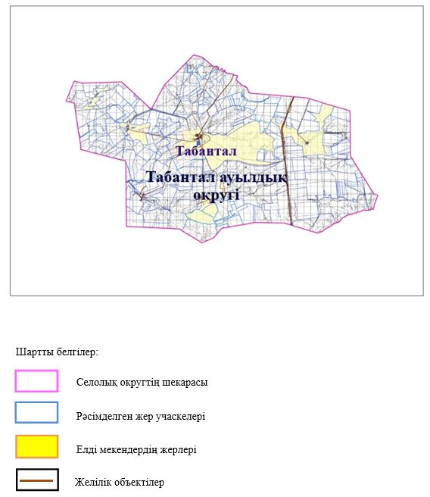

2. Жеке ауланың ауыл шаруашылығы жануарларын жаю жөніндегі халықтың мұқтажына арналған жайылымдарды, оның ішінде жайылымдардың, оның ішінде жеке ауланың ауыл шаруашылығы жануарларын жаю жөніндегі халықтың мұқтажына арналған қоғамдық жайылымдардың шекаралары мен алаңдары көрсетілетін қоғамдық жайылымдарды белгілейтін Схема (карта)

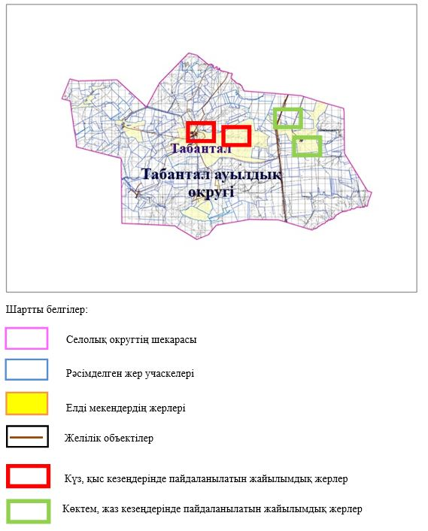

3. Жайылым айналымдарына ұсынылатын схемалары көрсетілген (карта)
Жылдар | 1 қамау көктем | 2 қамау көктем-жаз | 3 қамау көктем-жаз-күз | 4 қамау күз
2025 | көктемгі-жазғы маусым 1 | Жазғы маусым 2 | Күзгі маусым 3 | демалу
2026 | демалу | көктемгі-жазғы маусым 1 | Жазғы маусым 2 | Күзгі маусым 3
2027 | көктемгі-жазғы маусым 1 | Жазғы маусым 2 | Күзгі маусым 3 | демалу
2028 | демалу | көктемгі-жазғы маусым 1 | Жазғы маусым 2 | Күзгі маусым 3
2029 | көктемгі-жазғы маусым 1 | Жазғы маусым 2 | Күзгі маусым 3 | демалу
ескерту: 1, 2, 3, 4 жылына қолданылатын қамаудың реті

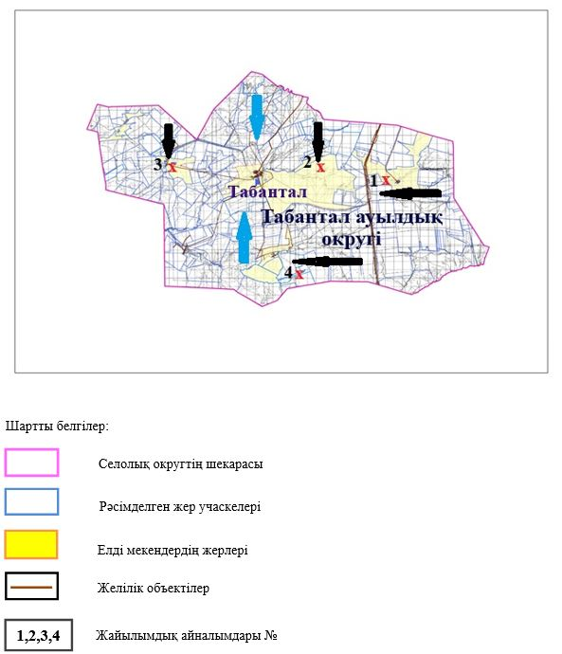

4. Ауыл шаруашылығы жануарларын айдауға арналған сервитуттарды, мал айдау трассаларын және жайылымдық инфрақұрылымның өзге де объектілерін, сондай-ақ ауыл шаруашылығы жануарларын айдауға арналған сервитуттар, мал айдау трассалары, жайылымдық инфрақұрылым объектілері, мал қорымдарының (биометриялық шұңқырлардың) орналасқан жері көрсетілетін мал қорымдарын (биометриялық шұңқырларды) белгілейтін Схема (карта)

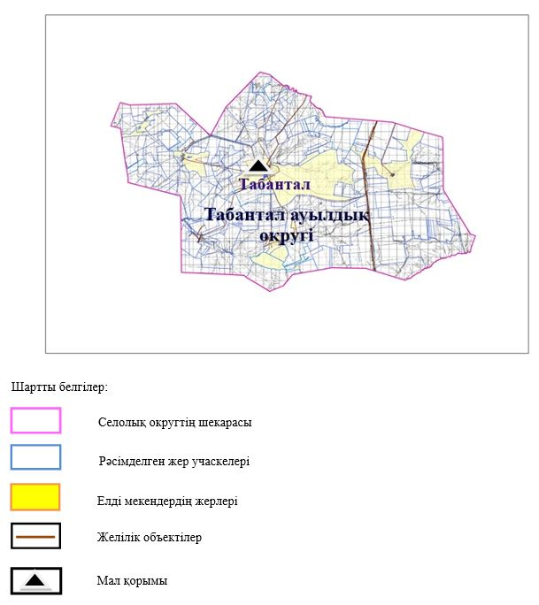

5. Жайылым пайдаланушыларға жер пайдалануға берілуі мүмкін жайылымдарды белгілейтін Схема (карта)

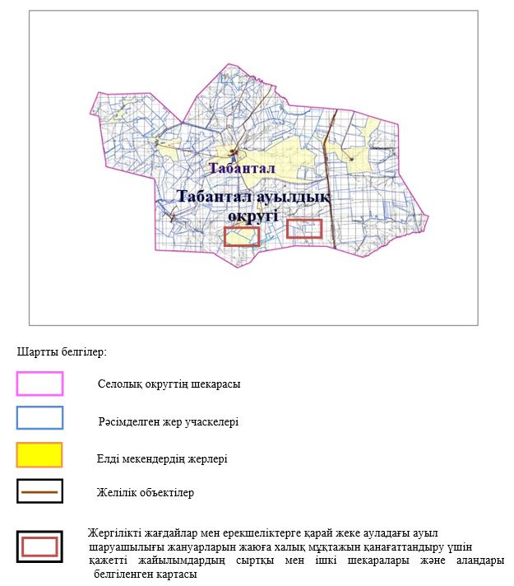

6. Жайылым пайдаланушылардың су тұтыну нормасына сәйкес жасалған су көздеріне (көлдерге, өзендерге, тоғандарға, апандарға, суару немесе суландыру арналарына, құбырлы немесе шахта құдықтарына) қол жеткізу схемасы

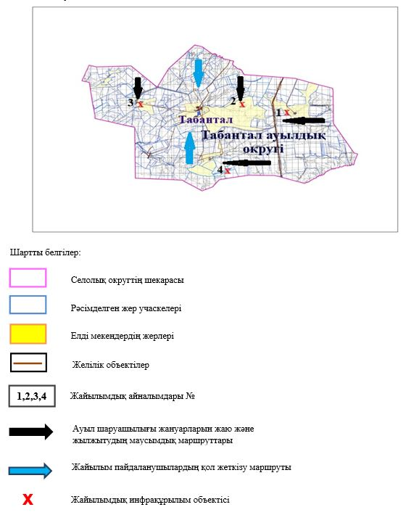

7. Ауыл, ауылдық округ жанында орналасқан жайылымдармен қамтамасыз етілмеген жеке және (немесе) заңды тұлғалардың шалғайдағы жайылымдарында ауыл шаруашылығы жануарларының мал басын орналастыру схемасы

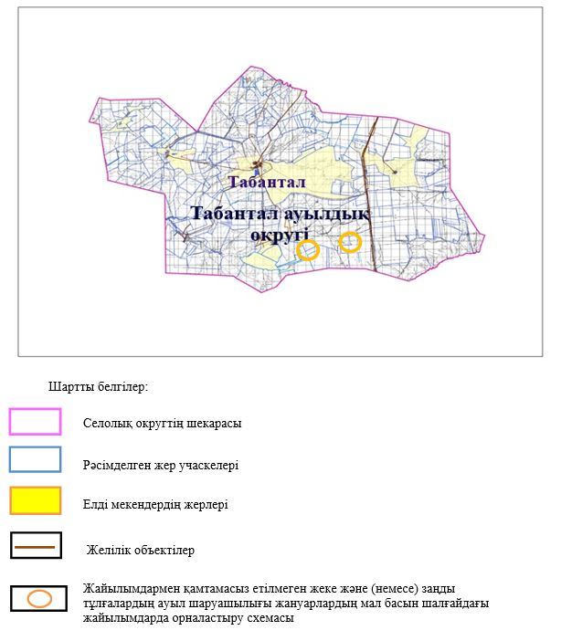

8. Ауылда, ауылдық округ маңында орналасқан жайылымдармен қамтамасыз етілмеген жеке және (немесе) заңды тұлғалардың ауыл шаруашылығы жануарларының басы үшін ауылдық округтің ауылдық елді мекендері арасында жайылымдарды қайта бөлу схемасы

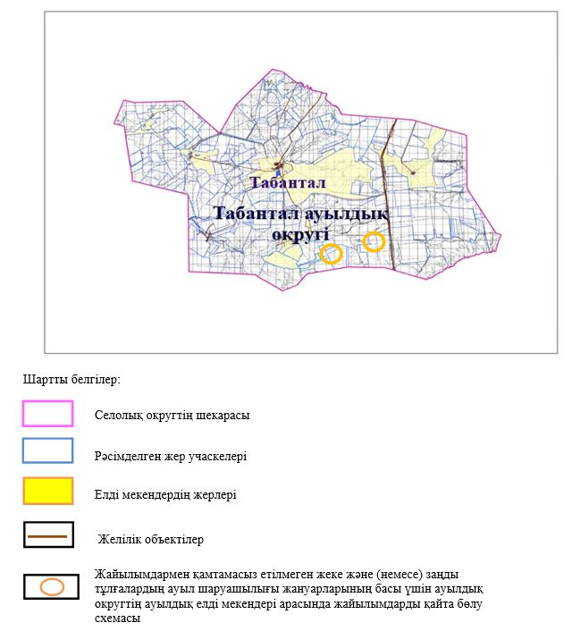

Хромтау аудандық
мәслихатының 2025 жылғы
20 тамыздағы № 356 шешіміне
13 қосымша
Тасөткел ауылдық округінде жайылымдарды басқару және оларды пайдалану жөніндегі 2025-2029 жылдарға арналған жоспар
Осы жайылымдарды басқару және оларды пайдалану жөніндегі жоспар (бұдан әрі-жоспар) "Жайылымдар туралы" Қазақстан Республикасы Заңының 6 – бабының 4-1) тармақшасына (бұдан әрі-Заң), "Мемлекеттік статистика туралы" Қазақстан Республикасы Заңының 16-бабы 3-тармағының 2) тармақшасына, Қазақстан Республикасы Ауыл шаруашылығы министрінің 29 шілдедегі бұйрығына сәйкес әзірленді 2024 жылғы № 263 "Жайылымдарды басқару және оларды пайдалану жөніндегі үлгілік жоспарды бекіту туралы" (Нормативтік құқықтық актілерді мемлекеттік тіркеу тізілімінде № 34831 болып тіркелген).
Жоспар жайылымдарды ұтымды пайдалану, жемшөпке қажеттілікті тұрақты қамтамасыз ету және жайылымдардың тозуы процестерін болғызбау мақсатында қабылданады.
Жоспарды әзірлеген кезде мыналар ескеріледі:
1) осы Жоспарға 1-қосымшаға сәйкес нысан бойынша өңірдің жер балансының және мемлекеттік жер кадастрының ақпараттық жүйесінің деректері.
2) осы Жоспарға 2-қосымшаға сәйкес нысан бойынша жайылымдарды геоботаникалық зерттеп-қарау мәліметтері.
3) Қазақстан Республикасы Ауыл шаруашылығы министрінің 2020 жылғы 3 ақпандағы № 35 бұйрығымен (Нормативтік құқықтық актілерді мемлекеттік тіркеу тізілімінде № 19987 болып тіркелген) бекітілген Мал қорымдарының (биотермиялық шұңқырлардың) тізілімін жүргізу қағидаларына сәйкес қалыптастырылған мал қорымдары (биометриялық шұңқырлар) туралы мәліметтер;
4) осы Жоспарға 3-қосымшаға сәйкес нысан бойынша жайылымдық инфрақұрылым объектілері туралы және ауыл шаруашылығы жануарларын айдап өтуге арналған сервитуттар туралы мәліметтер.
5) осы Жоспарға 4-қосымшаның 1-кестесіне сәйкес нысан бойынша ауыл шаруашылығы жануарларының иелерін көрсете отырып, оларды сәйкестендіру дерекқорынан алынған ауыл шаруашылығы жануарлары басының саны туралы деректер;
6) осы Жоспарға 4-қосымшаның 2-кестесіне сәйкес нысан бойынша ауыл шаруашылығы жануарларының түрлері мен жыныстық жас топтары бойынша қалыптастырылған үйірлердің, отарлардың, табындардың саны туралы деректер.
7) осы Жоспарға 4-қосымшаның 3-кестесіне сәйкес нысан бойынша шалғайдағы жайылымдарда жаю үшін ауыл шаруашылығы жануарлары басының саны туралы мәліметтер.
8) екпе және аридтік жайылымдарда, орман, су қорлары мен ерекше қорғалатын табиғи аумақтар жерлерінде ауыл шаруашылығы жануарларын жаю ерекшеліктері туралы деректер.
9) осы Жоспарға 5-қосымшаға сәйкес нысан бойынша ұсынылатын жайылым айналымдарының схемалары;
10) мал шаруашылығы және өсімдік шаруашылығы статистикасы бойынша ресми статистикалық ақпарат.
Жоспарда мынадай қосымшалар қамтылған:
1) әкімшілік-аумақтық бірлік аумағында жайылымдардың жер санаттары бөлінісінде орналасу схемасы (картасы), онда жайылымдардың шекаралары, алаңдары мен түрлері, оның ішінде шалғайдағы, маусымдық, құрғақ және екпе жайылымдар, жер учаскесіне құқық белгілейтін және сәйкестендіру құжаттарының негізінде олардың меншік иелері немесе жер пайдаланушылар туралы мәліметтер көрсетіледі;
2) жеке ауладағы ауыл шаруашылығы жануарларын жаю бойынша халықтың мұқтаждығына арналған жайылымдар, оның ішінде қоғамдық жайылымдар белгіленген схема (карта), онда жеке ауладағы ауыл шаруашылығы жануарларын жаю бойынша халықтың мұқтаждығына арналған жайылымдардың, оның ішінде қоғамдық жайылымдардың шекаралары мен алаңдары көрсетіледі;
3) ұсынылатын жайылым айналымдарының схемалары көрсетілген схема (карта), онда жайылымдарды геоботаникалық зерттеп-қарау негізінде ұсынылатын жайылым айналымдарының схемалары көрсетіледі;
4) ауыл шаруашылығы жануарларын айдауға арналған сервитуттар, мал айдайтын трассалар және жайылымдық инфрақұрылымның өзге де объектілері, сондай-ақ мал қорымдары (биометриялық шұңқырлар) белгіленетін схема (карта), онда ауыл шаруашылығы жануарларын айдауға арналған сервитуттар, мал айдайтын трассалар, жайылымдық инфрақұрылым объектілері, мал қорымдарының (биометриялық шұңқырлардың) орналасқан жері көрсетіледі;
5) жайылымды пайдаланушыларға жер пайдалануға берілуі мүмкін жайылымдар белгіленген схема (карта).
6) халықтың жеке ауласындағы ауыл шаруашылығы жануарларын жаю жөніндегі мұқтаждықтарын қанағаттандыру мақсатында резервке алынуға жататын жайылымдарды белгілейтін схема (карта), онда жеке ауланың ауыл шаруашылығы жануарларын жаю жөніндегі халықтың мұқтаждықтарын қанағаттандыру мақсатында резервке алынуға жататын жайылымдардың шекаралары мен алаңдары көрсетіледі.
7) суды тұтыну нормасына сәйкес жасалған су көздеріне (көлдерге, өзендерге, тоғандарға, қазандарға, суару немесе суландыру каналдарына, құбырлы немесе шахта құдықтарына) қол жеткізу схемасы, онда жануарлардың су көздеріне қарай жүріп-тұру маршруттары көрсетіледі.
8) ауыл шаруашылығы жануарларының басын шалғайдағы жайылымдарға орналастыру схемасы, онда ауыл шаруашылығы жануарларының басын орналастыруға арналған шалғайдағы жайылымдардың шекаралары мен алаңдары көрсетіледі;
9) ауылдық округке кіретін ауылдық елді мекендер арасында жайылымдарды жобалық бөлу (қайта бөлу), онда жайылымдармен қамтамасыз етілмеген жеке және заңды тұлғалардың ауыл шаруашылығы жануарларының басы үшін ауылдық округтің ауылдық елді мекендері арасында жайылымдарды бөлу (қайта бөлу) схемасы көрсетіледі;
10) тиісті әкімшілік-аумақтық бірлікте жайылымдарды ұтымды пайдалану үшін қажетті талаптар:
"Жайылымдардың жалпы алаңына түсетін жүктеменің шекті рұқсат етілетін нормасын бекіту туралы" Қазақстан Республикасы Ауыл шаруашылығы министрінің 2015 жылғы 14 сәуірдегі № 3-3/332 бұйрығына (Нормативтік құқықтық актілерді мемлекеттік тіркеу тізілімінде № 11064 болып тіркелген) сәйкес жайылымдардың жалпы алаңына түсетін жүктеменің шекті рұқсат етілетін нормасын сақтау;
жайылым айналымын және суды пайдалану көздерін ескере отырып жайылымдарды пайдалану;
жайылым алаңдарын жекеленген өріс учаскелеріне бөлу;
жайылым учаскелерін жыл маусымдары бойынша кеңістікте және уақытпен (маусым, жыл ішінде) кезектестіру;
жайылым айналымы учаскелерінің бірін жайылымсыз және ауыл шаруашылығы жануарларынсыз жыл сайын қалдыру.
Тасөткел ауылдық округінде
жайылымдарды басқару және
оларды пайдалану жөніндегі
2025-2029 жылдарға арналған
жоспарға 1 қосымша
Өңірдің жер балансының және мемлекеттік жер кадастрының ақпараттық жүйесінің деректері
1-кесте. Тасөткел ауылдық округінің жер санаттары бойынша жайылымдарды бөлу, гектар
Ауылдық округ атауы | Әкімшілік-аумақтық объектілер жіктеуішінің коды | Жерлің санаттары |  |  |  |  |  |  | жерлер жиыны
Ауылдық округ атауы | Әкімшілік-аумақтық объектілер жіктеуішінің коды | ауыл шаруашылығы мақсатындағы | елді мекендердің | өнеркәсіп, көлік және өзге де ауыл шаруашылығы мақсатындағы емес | ерекше қорғалатын табиғи аумақтардың | орман қорының | су қорының | босалқы жер | жерлер жиыны
1 | 2 | 3 | 4 | 5 | 6 | 7 | 8 | 9 | 10
Тасөткел ауылдық округі | 156053100 | 129 769 | 16 209 | 0 | 0 | 0 | 0 | 0 | 145 978
Әкімшілік-аумақтық бөлініс бойынша Тасөткел ауылдық округінде 3 ауылдық елді мекен бар. Тасөткел ауылдық округі аумағының жалпы ауданы 145 978 гектар. Санаттар бойынша жерлер: ауыл шаруашылығы мақсатындағы жерлер – 129 769 гектар; елді мекендердің жерлері – 16 209 гектар болып бөлінеді. Ерекше қорғалатын табиғи аумақтардың, орман қорының, су қорының жерлері, қоры жоқ.
2-кесте. Елді мекеннің жайылымдарын бөлу, гектар
№ р/с | Ауылдық округ атауы | Әкімшілік-аумақтық объектілер жіктеуішінің коды | елді мекеннің атауы | Жайылымдардың жалпы алаңы, гектар | Жайылым алаңы мен түрлері
 |  |  |  |  | жеке ауладағы ауыл шаруашылығы жануарларын жаю бойынша халық мұқтажын қанағаттандыруға арналған, гектар | көпшілік пайдаланатын, мың гектар | шалғайдағы, гектар | маусымдық, гектар | аридтік, гектар | екпе жайылымдар, гектар
1 | 2 | 3 | 4 | 5 | 6 | 7 | 8 | 9 | 10 | 11
 | Тасөткел  ауылдық округ | 156053100 | Тасөткел  Ақбұлақ  Ақтасты | 11685  1919  2605 | 11685  1919  2605 | 11685  1919  2605 | 0 | 0 | 0 | 0
Тасөткел ауылдық округінің аумағында шалғайдағы, маусымдық, аридтік және екпе жайылымдар жоқ. Округте 25 шаруа қожалығы жұмыс істейді, оларға 67966,558 гектар жайылым бекітілген.
3-кесте. Жер учаскесіне құқық белгілейтін және сәйкестендіру құжаттары негізінде меншік иелері мен жер пайдаланушылар туралы мәліметтер
р/с № | Меншік иелерінің, жер пайдаланушылардың атауы | Бизнес сәйкестендіру нөмірі/жеке сәйкестендіру нөмірі | Жер учаскесінің кадастрлық нөмірі | Жайылымдар алаңы, мың гектар
1 | 2 | 3 | 4 | 5
1 | "Актасты" ш/қ | 220664038348 | 02-034-038-155 | 999,4
 | "Актасты" ш/қ | 220664038348 | 02-034-038-192 | 3000
2 | "Асылмұра" ш/қ | 590529401359 | 02-034-038-152 | 993,1
3 | аз.Каирлапов Максат Орынгалиевич | 660502302546 | 02-034-038-186 | 1000
4 | Аз.Жуманов Ануар Хамитович | 521218350760 | 02-034-038-205 | 275
5 | Аз.Жуманов Ануар Хамитович | 521218350760 | 02-034-038-208 | 3526
6 | Аз.Жумабаев Кенжетай Елутаевич | 201064034980 | 02-034-038-189 | 1989,2
7 | Аз.Жумабаев Кенжетай Елутаевич | 201064034980 | 02-034-038-190 | 498
8 | Тахауи Әбибек Әкімжанұлы | 640502350460 | 02-034-038-209 | 4795
10 | Мухамбеткалиев Нуркен Серикбаевич | 781015302041 | 02-034-038-204 | 999,09
11 | "Аслан" ш/қ | 650203350480 | 02-034-038-195 | 1495,9
12 | "Ауқат" ш/қ | 220564038348 | 02-034-038-171 | 9974,05
 | "Ауқат" ш/қ | 220564038348 | 02-034-038-201 | 1366,77
 | "Ауқат" ш/қ | 220564038348 | 02-034-038-202 | 1770,2
 | "Ауқат" ш/қ | 220564038348 | 02-034-038-199 | 199,4
 | "Ауқат" ш/қ | 220564038348 | 02-034-038-203 | 523,5
13 | "Ақжелен" ш/қ | 130264029379 | 02-034-038-174 | 4988
14 | "Мансұр" ш/қ | 171164006792 | 02-034-038-173 | 933
15 | "Бердике" ш/қ | 960809350450 | 02-034-038-013 | 300
16 | "Даулет" ш/қ | 911104301175 | 02-034-038-167 | 997
 | "Даулет" ш/қ | 911104301175 | 02-034-038-197 | 699
 | "Даулет" ш/қ | 911104301175 | 02-034-038-206 | 2038,7
 | "Даулет" ш/қ | 911104301175 | 02-034-038-207 | 2560,6
17 | "Дидар" ш/қ | 1905644009722 | 02-034-038-187 | 995
 | "Дидар" ш/қ | 1905644009722 | 02-034-038-211 | 999
18 | "Жасталап" ш/қ | 641011302180 | 02-034-038-006 | 1844,2
19 | "Жоса" ш/қ | 630215375045 | 02-034-038-170 | 855
20 | "ЖивАгроПром Коптогай" ш/қ | 1905644009755 | 02-034-038-212 | 685,8380
21 | "Кошенсай Асыл Тұқым" ш/қ | 1903654009765 | 02-034-038-194 | 4382,5
22 | "Лакиком ЛТД" ЖШС | 1902644009775 | 02-034-038-163 | 4982,9
23 | "Нұржан" ш/қ | 770109302147 | 02-034-038-160 | 1993,41
24 | "Табыс" ш/қ | 660101402761 | 02-034-038-153 | 2987,8
25 | "Тасуткель- 2016" ЖШС | 220664038358 | 02-034-038-172 | 2320
 | Жиыны |  |  | 67966,558
Ескерту: аббревиатуралардың транскрипциясы: ш / қ – шаруа қожалығы;
аббревиатуралардың транскрипциясы: ЖШС – жауапкершілігі шектеулі серіктестігі;
Ауылдық округ аумағындағы ауыл шаруашылығы жануарларының саны: ірі қара мал-798; қой мен ешкі – 2057 және жылқы-176 бас.
Тасөткел ауылында: ірі қара мал – 451; қой мен ешкі – 981, жылқы - 84 бас.
Ақбұлақ ауылында: ірі қара мал – 231; қой мен ешкі – 624, жылқы - 63 бас.
Ақтасты ауылында: ірі қара мал – 116; қой мен ешкі – 452, жылқы - 29 бас.
Ауылдық округтің жайылымдық жемшөптерінің қоректік коэффициенті 0,28 жем шөп бірлігіне дейін болады. Бұл 100 кг жайылымдық жемде табиғи ылғалдылықта 28-ге дейін жем бірлігі бар дегенді білдіреді. Жайылымдық жемшөптің осындай қоректік коэффициентімен тәулігіне: ірі қара мал -32 кг; ұсақ мал -6,4 кг; жылқы – 35,7 кг; жайылым кезеңінде 240 күн: ірі қара мал -7680 кг; ұсақ мал -1536 кг; жылқы-8568 кг мал азығы қажет. Өнімділігі 1020 кг/га және жайылымдық жемнің коректік коэффициенті 0,28 жем. Мал жаю жүктемесі: ІҚМ-7,7; ұсақ мал-1,5 және жылқы-бір басына 8,4 гектар.
4-кесте. Жайылымдарды бөлу
№п/п | Ауылдық округ атауы | Әкімшілік-аумақтық объектілер жіктеуішінің коды | Елді мекен атауы | Ауыл шаруашылығы жануарлары үшін қажетті жайылым алаңы, гектар |  |  |  | Көпшілік пайдаланатын жайылымдардың алаңы, гектар | Шалғайдағы жайылымдар алаңы, гектар
 |  |  |  | Ірі қара мал | Ұсақ мал | жылқылар | түйелер | Көпшілік пайдаланатын жайылымдардың алаңы, гектар | Шалғайдағы жайылымдар алаңы, гектар
1 | 2 | 3 | 4 | 5 | 6 | 7 | 8 | 9 | 10
1 | Тасөткел ауылдық округ | 156035100 | Тасөткел | 3472,7 | 1471,5 | 705,6 | 0 | 5649,8 | 0
2 | Тасөткел ауылдық округ | 156035100 | Ақбұлақ | 1778,7 | 936 | 529,2 | 0 | 3243,9 | 0
3 |  |  | Ақтасты | 893,2 | 678 | 243,6 | 0 | 1814,8
Ауыл шаруашылығы жануарларын жаю үшін 10708,5 га қажет.
Ірі қара мал – 798; қой мен ешкі - 2057 және жылқы – 176 бас Қоғамдық жайылымдарда жайылады, ауданы 16209 гектар, алыстағы жайылымдарда 0 Бас жайылады, ауданы 0 мың гектар.
Тасөткел ауылдық округінің қоғамдық жайылым алаңы жайылатын малға жайылымдық жемге деген қажеттілікті қамтамасыз етеді. Алайда, Тасөткел елді мекенінде жайылымдардың тапшылығы туындамады.
5-кесте. Қажетті қосымша жайылымдар
р/с № | Босалқы жерлерден қажет етілетін қосымша жайылымдар, мың гектар | Қосымша берілетін жайылымдар
р/с № |  | жайылым пайдаланушыларға жер пайдалануға берілуі мүмкін жайылымдар, мың гектар | жеке ауладағы ауыл шаруашылығы жануарларын жаю бойынша халық мұқтажын қанағаттандыру мақсатында резервке қойылуға тиіс жайылымдар, мың гектар
1 | 2 | 3 | 4
Тасөткел ауылдық округінде
жайылымдарды басқару және
оларды пайдалану жөніндегі
2025-2029 жылдарға арналған
жоспарға 2 қосымша
Жайылымдарды геоботаникалық зерттеп-қарау мәліметтері
Табиғи азықтық алқаптардың жіктемесі бойынша және түсініксөз бойынша шифрлар, күні | Контурлар мен сипаттамалар нөмірі (жақша ішінде) | Табиғи азықтық алқаптар типтерінің (айырмаларының, түрленді-рулерінің) жер бедеріне топыраққа байланыстырылған атауы. Басқа жерлер мен алқаптардың атауы | Алқап түрі | Контурдағы пайыздық қатынас | Алаңы, мың гектар | Заманауи пайдаланылуы
1 | 2 | 3 | 4 | 5 | 6 | 7
Тасөткел ауылдық округі | 8,13,17 | Селеулі- бетегелі -әртүрлі шөптер және жусанды, бұталы өсімдіктері бар дала жайылымдары | Жазық жайылымдар мен шабындықтар | Селеулі –бетегелі – 60%  Әртүрлі шөптер –40% | 33,5 | Жыл бойы
кестенің жалғасы
Жалпы түсім-ділік, гектарына центнерден (зерттепқарау жылы) | Орташа жыл ішінде желінетін өсімдіктердің түсімділігі: құрғақ массаның гектарына центнерден, азық бірлігінің гектарына центнерден, қорытылатын протеиннің гектарына килограмм
Жалпы түсім-ділік, гектарына центнерден (зерттепқарау жылы) | маусымдар бойынша жайылымдық азық
Жалпы түсім-ділік, гектарына центнерден (зерттепқарау жылы) | шабындық | шабылатын жайылым | көктем | жаз | күз | қыс
8 | 9 | 10 | 11 | 12 | 13 | 14
10,5 | - | - | 8,8 | 9,3 | 10,1 | 5,1
Кестенің жалғасы
Контур бойынша есептелген түсімділік: құрғақ массаның гектарына центнерден (алымы), азық бірлігінің гектарына центнерден (бөлгіш) | Контур бойынша азық қоры құрғақ массаның гектарына центнерден (алымы), азық бірлігінің гектарына центнерден (бөлгіш) | Дақылдық-техникалық жай-күй, дәрілік өсімдіктердің бар-жоғы | Пайдалану бойынша ұсыныстар, малдың түрі. Жақсарту жөнінде ұсынылған шаралар
15 | 16 | 17 | 18
8,3  2324 | 278050  77854 | қанағаттанарлық | Ұсақ және ірі қара мал және жылқы үшін  учаскелерді ауыстырып қолдау
Жайылымдарды геоботаникалық зерттеу мәліметтері
Географиялық орналасуы
Тасөткел - Қазақстанның Ақтөбе облысы Хромтау ауданындағы ауыл. Тасөткел ауылдық округінің әкімшілік орталығы. Хромтау қаласының орталығынан шығысқа қарай 85 шақырым жерде орналасқан.
Климаты
Ауылдық округтің климаты құрғақ дала аймағына жатады, қысы ұзақ қатал, қысқа ыстық жазда, қыс пен жаздың температурасының күрт қарама-қайшылықтарымен, жылдық жауын-шашынның аздығымен, құрғақшылықпен сипатталады.
Топырақ
Топырақ негізінен қоңыр және қызыл қоңыр, гумусы аз. Геоботаникалық зерттеу нәтижесінде жайылымдардың мынадай түрлері анықталды: әртүрлі, селеулі-бетегелі жусанды және бетегелі-жусанды, тобылғы-қараған бұталы өсімдіктер. Шөптерде: жусан, бұйырғын, тасбұйырғын, күйреуік, изен, шөгінді, блюграсс, бетеге, камфоросма, қауырсынды шөп, екпе шөп, ши, тамарикс, шабындық, көкпек, бидай шөптері, вострец, астрагал, тобылғы, қараған, шабындық кездеседі. Ауылдық округ жайылымдарының жалпы проективті жабыны жалпы алаңның 60% құрайды. Қыша, квиноа, адыраспан, ошаған, сафора сияқты шөптердің 3% - от улы және зиянды өсімдіктердің болуы. Бұл жайылымдардың потенциалды өнімділігі табиғи ылғалдылықта 10,5 ц/га дейін болды.
Мал қорымдары (биометриялық шұңқырлар) туралы мәліметтер
Ауылдық округте бір мал қорымы бар.
Тасөткел ауылдық округінде
жайылымдарды басқару және
оларды пайдалану жөніндегі
2025-2029 жылдарға арналған
жоспарға 3 қосымша
Жайылымдық инфрақұрылым объектілері туралы және ауыл шаруашылығы жануарларын айдап өтуге арналған сервитуттар туралы мәліметтер
р/с № | Жайылымдық инфрақұрылым объектілері | Жұмыс істеп тұрған жайылымдық инфрақұрылым объектілерінің саны, бірлік | Құрылысты (реконструкцияны) талап ететін, бірліктер | Ұзындығы, километр | Алаңы, мың шаршы метр
1 | 2 | 3 | 4 | 5 | 6
1. | Суландыру құрылысжайлары (ұңғымалар, құбырлы және шахталы құдықтар, апандар)
2. | Құрылысжайлар, көпірлер, жолдар
3. | Мал айдайтын жолдар, малды аялдатуға арналған алаңдар мен суат алаңдары
4. | Қойларды тоғытуға арналған ыдыстар, қоралар және қоршалған жерлер, жайылымдардың қоршаулары, шарбақтар (оның ішінде электрлі шарбақтар), ауыл шаруашылығы жануарларын қоршап-бөлшектеп жаюға арналған қашалар
5. | Ауыл шаруашылығы жануарларын ветеринариялық емдеуге арналған өткелектер | 1 |  |  | 0,025
6. | Электр және жылу энергиясымен қамтамасыз етуге арналған құрылысжайлар мен объектілер, жаңартылатын және баламалы энергия көздері пайдаланылатын объектілер
7. | Сумен жабдықтау объектілері және тіршілікті қамтамасыз етудің басқа да түрлері, персоналдың маусымдық тұруына арналған құрылысжайлар және жайылымдарды күтіп-ұстау мен пайдалану үшін қажетті өзге де мүлік
Тасөткел ауылдық округінде
жайылымдарды басқару және
оларды пайдалану жөніндегі
2025-2029 жылдарға арналған
жоспарға 4 қосымша
1 –кесте. Ауыл шаруашылығы жануарларының иелерін көрсете отырып, олардың саны туралы деректер
р/с № | Әкімшілік-аумақтық объектілердің жіктеуіші бойынша кенттің, ауылдың, ауылдық округтің коды | Кенттің, ауылдың, ауылдық округтің атауы | Иесінің типі | Иесінің бизнес сәйкестендіру нөмірі/ жеке сәйкестендіру нөмірі
1 | 2 | 3 | 4 | 5
1 | 156035100 | Тасөткел ауылдық округі | "Акжелен" ш/қ | 130264029379
2 | 156035100 | Тасөткел ауылдық округі | "Асылмұра" ш/қ | 590529401359
3 | 156035100 | Тасөткел ауылдық округі | "Ауқат" ш/қ | 220564038348
4 | 156035100 | Тасөткел ауылдық округі | "Дидар" ш/қ | 190564009722
5 | 156035100 | Тасөткел ауылдық округі | "Дәулет" ш/қ | 911104301175
6 | 156035100 | Тасөткел ауылдық округі | "Ерсултан" ш/қ | 201064034980
7 | 156035100 | Тасөткел ауылдық округі | "Жасталап" ш/қ | 641011302180
8 | 156035100 | Тасөткел ауылдық округі | "Қазына" ш/қ | 220564036609
9 | 156035100 | Тасөткел ауылдық округі | "Мансұр" ш/қ | 171164006792
10 | 156035100 | Тасөткел ауылдық округі | "Нұржан" ш/қ | 770109302147
11 | 156035100 | Тасөткел ауылдық округі | "Табыс" ш/қ | 660101402761
12 | 156035100 | Тасөткел ауылдық округі | "Тажибай" ш/қ | 781015302041
кестенің жалғасы
Жеке тұлғалардың аты, әкесінің аты (бар болса), тегі немесе заңды тұлғалардың атауы | Мал басының саны, бас
 | Ірі қара мал | Ұсақ мал | жылқылар | түйелер
6 | 7 | 8 | 9 | 10
Раимбергенов Абдульмажит . | 40 | - | 5 | -
Тнаева Багдагул | 242 | 13 | 63 | -
Ирмаганбетов Азамат Кулымжанович | - | 1716 | - | -
Баймурзина Алмагуль Мараловна | - | - | - | -
Усмаханов Дәулет Серикович | 654 | 655 | 451 | -
Жумабаев Кенжетай Елутаевич | 6 | - | - | -
Жолымбетов Нурлан Сагындыкович | 2 | 35 | 2 | -
Салыкбаев Ерлан | - | - | - | -
Насыроллин Әли-Муханбет Омарұлы | 13 | - | 24 | -
Ауитов Серик Муханбетжанович. | 57 | 19 | 23 | -
Жумабаева Жадыра Елутаевна | 199 | 52 | 88 | -
Муханбеткалиев Нуркен Серикбаевич | 262 | - | 51 | -
2-кесте. Ауыл шаруашылығы жануарларының түрлері мен жыныстық жас топтары бойынша қалыптастырылған үйірлердің, отарлардың, табындардың саны туралы деректер
№ п/п | Әкімшілік-аумақтық объектілердің жіктеуіші бойынша кенттің, ауылдың, ауылдық округтің коды | Кенттің, ауылдың, ауылдық округтің атауы | Үйірлердің, отарлардың, табындардың саны
№ п/п |  | Кенттің, ауылдың, ауылдық округтің атауы | Ірі қара мал |  |  |  | Ұсақ мал |  |  | Жылқылар |  | Түйелер
№ п/п |  | Кенттің, ауылдың, ауылдық округтің атауы | бұқалар | сиырлар | қашарлар | бұқашықтар | қойлар және ешкілер | төл (тоқтылар, шыбыштар) | төл (еркек тоқтылар , текешіктер) | айғырлар, биелер | төл | түйелер | төл
1 | 2 | 3 | 4 | 5 | 6 | 7 | 8 | 9 | 10 | 11 | 12 | 13 | 14
 | Жиыны: | Тасөткел | 0 | 9 | 0 | 0 | 10 | 0 | 0 | 8 | 0 | 0 | 0
3- кесте. Шалғайдағы жайылымдарда жаю үшін ауыл шаруашылығы жануарлары басының саны туралы мәліметтер
р/с № | Әкімшілік-аумақтық объектілердің жіктеуіші бойынша кенттің, ауылдың, ауылдық округтің коды | Кенттің, ауылдың, ауылдық округтің атауы | Мал басының саны, бас
р/с № |  | Кенттің, ауылдың, ауылдық округтің атауы | Ірі қара мал |  | Ұсақ мал |  | Жылқылар |  | Түйелер
р/с № |  | Кенттің, ауылдың, ауылдық округтің атауы | жеке ауладағы | ауыл шаруашылығы тауарын өндірушілер | жеке ауладағы | ауыл шаруашылығы тауарын өндірушілер | жеке ауладағы | ауыл шаруашылығы тауарын өндірушілер | жеке ауладағы | ауыл шаруашылығы тауарын өндірушілер
1 | 2 | 3 | 4 | 5 | 6 | 7 | 8 | 9 | 10 | 11
 | Жиыны:
Екпе және құрғақ жайылымдарда, орман, су қорлары жерлерінде және ерекше қорғалатын табиғи аумақтарда ауыл шаруашылығы жануарларын жаюдың ерекшеліктері туралы деректер
Екпе жайылымдар мен аридтік жайылымдарда ауылшаруашылық жануарларын жаю әртүрлі факторлармен, соның ішінде өсімдік жамылғысының түрімен, қоршаған орта жағдайларымен және басқару әдістерімен ерекшеленеді. Өсімдік жамылғысы адам қалыптастыратын екпе жайылымдарда жайылым көбінесе бақыланатын және қарқынды басқарылатын болады, бұл жемшөптің өнімділігі мен сапасын оңтайландыруға мүмкіндік береді. Аридтік жайылымдар, керісінше, аз өсімдіктермен және қатал жағдайлармен сипатталады, бұл тұрақтылықты қамтамасыз ету үшін бейімделгіш жайылым стратегияларын қажет етеді.
Тасөткел ауылдық округінде
жайылымдарды басқару және
оларды пайдалану жөніндегі
2025-2029 жылдарға арналған
жоспарға 5 қосымша
Ұсынылатын жайылым айналымдарының схемалары
жылдар | Учаскелердің нөмірлері
жылдар | I | II | III | IV
бірінші жыл | көктемгі маусым | жазғы маусым | күзгі маусым | демалатын учаске
екінші жыл | демалатын учаске | көктемгі маусым | жазғы маусым | күзгі маусым
үшінші жыл | күзгі маусым | демалатын учаске | көктемгі маусым | жазғы маусым
төртінші жыл | жазғы маусым | күзгі маусым | демалатын учаске | көктемгі маусым
Ауылдық округтің жайылымдары маусымдық болып табылады. Түрлік құрамына байланысты маусымдық жайылымдарда мал жаю жемшөптің қоректенуге жарамдылығымен және оның өнімділігін сақтау ұзақтығымен анықталады. Көктемгі жайылымдар эфемерлердің қайта өсуімен қолданылады. Жазда (бидай шөптері, дәнді-шөптер); көктемде (қауырсын шөптері басым шымтезек-жусан, қауырсынды-типті-тар жусан), күзде (жусан-дәнді дақылдар) және қыста (жартылай бұта - солянка). Жайылымдарды оларды қорғау шараларын сақтамай пайдалану көбінесе жайылымдардың тозып кетуіне, әртүрлі дәрежедегі деградацияға әкеледі. Сондай-ақ, қажетті (оңтайлы) маусымда шөпті пайдаланбау 40-70% жем бірлігін және 60-80% ақуызды жоғалтуға әкеледі. Осыған байланысты жыл сайын жаңартылатын ресурстың жоғалуын болдырмау үшін әрбір учаске өз мерзімінде пайдаланылуы тиіс.
Жайылым алаңдарын жекелеген жайылымдық учаскелерге бөлу;
Әр маусымның (күндердің) жайылым ұзақтығы белгілі бір жылдың шарттарымен анықталады. Жануарларды жаю ауа температурасының +10оС тұрақты көрсеткішіне жеткенде басталуы керек. Жайылым биіктігі 15-20 см қар жамылғысымен аяқталады.
Ауылдық округтің көктемгі жайылымдары селеулі-жусан, қауырсын-бетегелі жусан типтері басым. Жайылымның ұзақтығы көктемгі жайылымдарда (сәуір-маусым) – 70 күнді құрайды.
Жазғы жайылымдар бидай шөптері, дәнді дақылдар мен шөптердің түрлерімен ұсынылған. Жайылымның ұзақтығы (маусым-қыркүйек) 70 күн.
Күзгі жайылымдар жусан-жарма түрімен ұсынылған. Жайылымның ұзақтығы (қыркүйек-қараша) 70 күн.
Қысқы жайылымдар бұта-солянка түрімен ұсынылған. Жайылымның ұзақтығы (қараша-желтоқсан) 30 күн.
Ауыл шаруашылығы жануарларының орташа тәуліктік су тұтынуы:
Жазғы уақытта (1 бас малға тәулігіне литр):
сүтті сиырлар-55;
қысыр сиырлар-50;
2 жасқа дейінгі нетели-30;
6 айға дейінгі бұзаулар-20;
жатырды емізбейтін жұмысшы жылқылар-50;
асыл тұқымды жылқылар, емізетін жатырлар-50;
1,5 жасқа дейінгі құлындар-40;
7 айға дейінгі құлындар – 10;
ересек қой-8;
1 жасқа дейінгі жас қой-3.
Көктем және күз мезгілінде (1 бас малға тәулігіне литр):
сүтті сиырлар-45;
қысыр сиырлар-40;
2 жасқа дейінгі баспақтар-30;
6 айға дейінгі бұзаулар-15;
емізбейтін жұмысшы жылқылар-40;
асыл тұқымды жылқылар,
емізетін жатырлар-40;
1,5 жасқа дейінгі құлындар-30;
7 айға дейінгі құлындар-6;
ересек қойлар-5.
Қыс мезгілінде (1 бас малға тәулігіне литр):
сүтті сиырлар-35;
қысыр сиырлар-30;
2 жасқа дейінгі баспақтар-25;
6 айға дейінгі бұзаулар-15;
емізбейтін жұмысшы жылқылар-30;
асыл тұқымды жылқылар, емізетін жатырлар-30;
1,5 жасқа дейінгі құлындар – 20;
ересек қойлар-3.
Ауылдық округке кіретін ауылдық елді мекендер арасында жайылымдарды жобалық бөлу (қайта бөлу), онда жайылымдармен қамтамасыз етілмеген жеке және заңды тұлғалардың ауыл шаруашылығы жануарларының басы үшін ауылдық округтің ауылдық елді мекендері арасында жайылымдарды бөлу (қайта бөлу) схемасы көрсетіледі. Тасөткел елді мекенінде жайылымдардың тапшылығы туындамайды.
1. Құқық белгілейтін құжаттар негізінде жер санаттары, жер учаскелерінің меншік иелері және жер пайдаланушылар бөлінісінде Тасөткел ауылдық округі аумағында жайылымдардың орналасу схемасы (картасы)

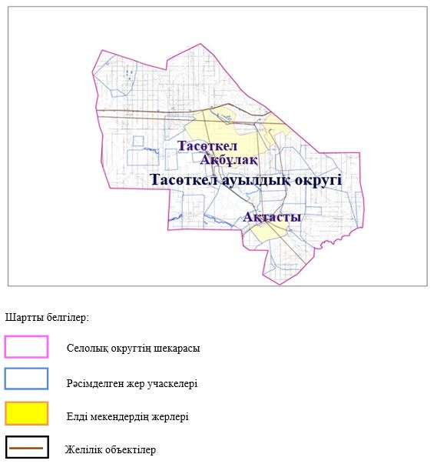

2. Жеке ауланың ауыл шаруашылығы жануарларын жаю жөніндегі халықтың мұқтажына арналған жайылымдарды, оның ішінде жайылымдардың, оның ішінде жеке ауланың ауыл шаруашылығы жануарларын жаю жөніндегі халықтың мұқтажына арналған қоғамдық жайылымдардың шекаралары мен алаңдары көрсетілетін қоғамдық жайылымдарды белгілейтін Схема (карта)

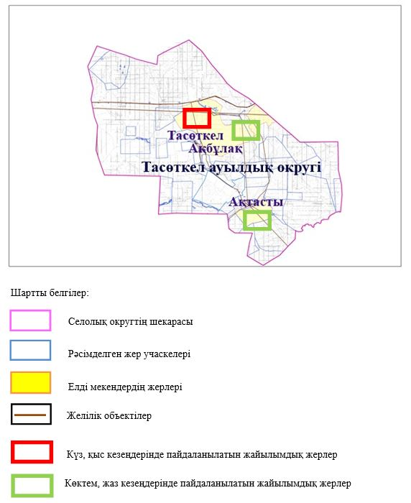

3. Жайылым айналымдарына ұсынылатын схемалары көрсетілген (карта)
Жылдар | 1 қамау көктем | 2 қамау көктем-жаз | 3 қамау көктем-жаз-күз | 4 қамау күз
2025 | көктемгі-жазғы маусым 1 | Жазғы маусым 2 | Күзгі маусым 3 | демалу
2026 | демалу | көктемгі-жазғы маусым 1 | Жазғы маусым 2 | Күзгі маусым 3
2027 | көктемгі-жазғы маусым 1 | Жазғы маусым 2 | Күзгі маусым 3 | демалу
2028 | демалу | көктемгі-жазғы маусым 1 | Жазғы маусым 2 | Күзгі маусым 3
2029 | көктемгі-жазғы маусым 1 | Жазғы маусым 2 | Күзгі маусым 3 | демалу
ескерту: 1, 2, 3, 4 жылына қолданылатын қамаудың реті

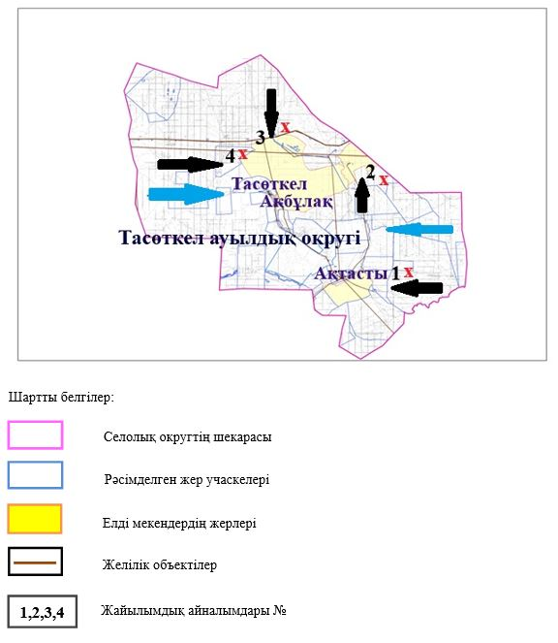

4. Ауыл шаруашылығы жануарларын айдауға арналған сервитуттарды, мал айдау трассаларын және жайылымдық инфрақұрылымның өзге де объектілерін, сондай-ақ ауыл шаруашылығы жануарларын айдауға арналған сервитуттар, мал айдау трассалары, жайылымдық инфрақұрылым объектілері, мал қорымдарының (биометриялық шұңқырлардың) орналасқан жері көрсетілетін мал қорымдарын (биометриялық шұңқырларды) белгілейтін Схема (карта)

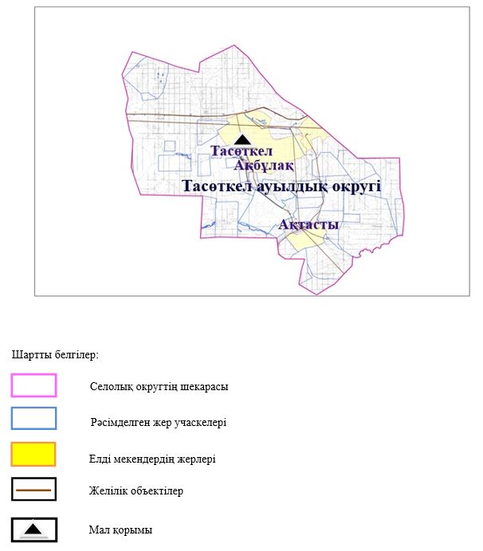

5. Жайылым пайдаланушыларға жер пайдалануға берілуі мүмкін жайылымдарды белгілейтін Схема (карта)

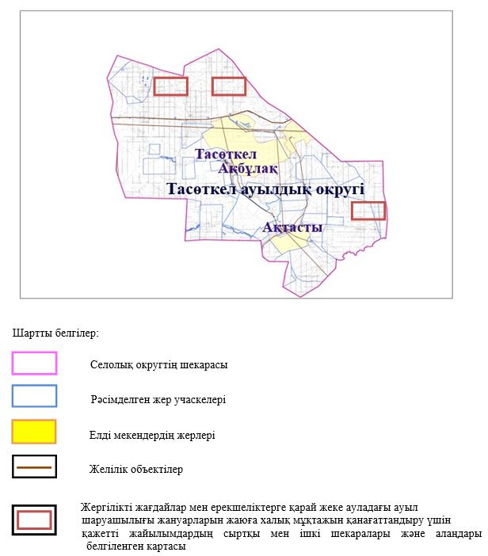

6. Жайылым пайдаланушылардың су тұтыну нормасына сәйкес жасалған су көздеріне (көлдерге, өзендерге, тоғандарға, апандарға, суару немесе суландыру арналарына, құбырлы немесе шахта құдықтарына) қол жеткізу схемасы

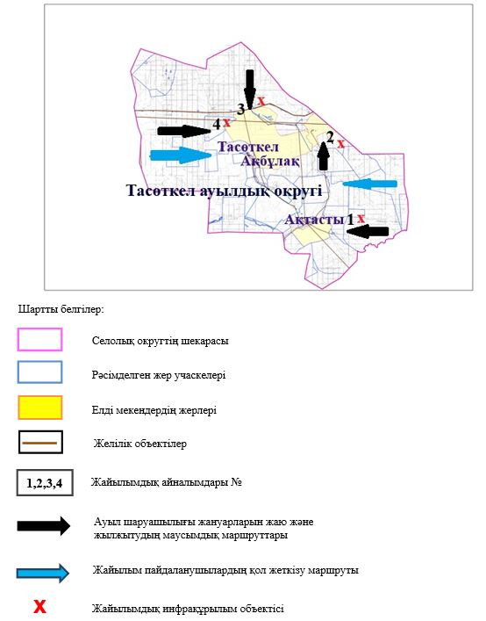

7. Ауыл, ауылдық округ жанында орналасқан жайылымдармен қамтамасыз етілмеген жеке және (немесе) заңды тұлғалардың шалғайдағы жайылымдарында ауыл шаруашылығы жануарларының мал басын орналастыру схемасы

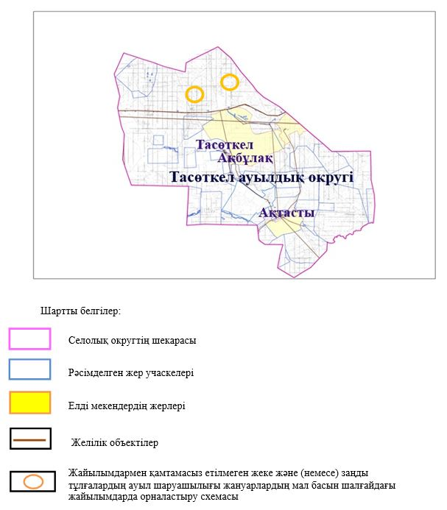

8. Ауылда, ауылдық округ маңында орналасқан жайылымдармен қамтамасыз етілмеген жеке және (немесе) заңды тұлғалардың ауыл шаруашылығы жануарларының басы үшін ауылдық округтің ауылдық елді мекендері арасында жайылымдарды қайта бөлу схемасы

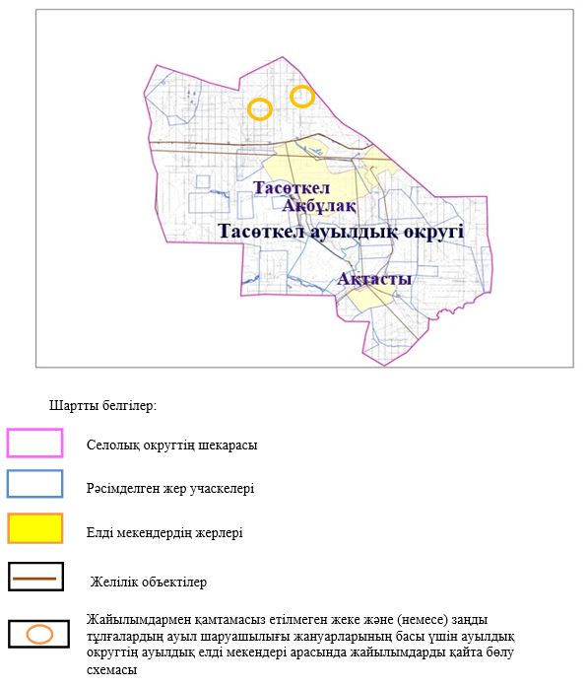

Хромтау аудандық
мәслихатының 2025 жылғы
20 тамыздағы № 356 шешіміне
14 қосымша
Тассай ауылдық округінде жайылымдарды басқару және оларды пайдалану жөніндегі 2025-2029 жылдарға арналған жоспар
Осы жайылымдарды басқару және оларды пайдалану жөніндегі жоспар (бұдан әрі-жоспар) "Жайылымдар туралы" Қазақстан Республикасы Заңының 6 – бабының 4-1) тармақшасына (бұдан әрі-Заң), "Мемлекеттік статистика туралы" Қазақстан Республикасы Заңының 16-бабы 3-тармағының 2) тармақшасына, Қазақстан Республикасы Ауыл шаруашылығы министрінің 29 шілдедегі бұйрығына сәйкес әзірленді 2024 жылғы № 263 "Жайылымдарды басқару және оларды пайдалану жөніндегі үлгілік жоспарды бекіту туралы" (Нормативтік құқықтық актілерді мемлекеттік тіркеу тізілімінде № 34831 болып тіркелген).
Жоспар жайылымдарды ұтымды пайдалану, жемшөпке қажеттілікті тұрақты қамтамасыз ету және жайылымдардың тозуы процестерін болғызбау мақсатында қабылданады.
Жоспарды әзірлеген кезде мыналар ескеріледі:
1) осы Жоспарға 1-қосымшаға сәйкес нысан бойынша өңірдің жер балансының және мемлекеттік жер кадастрының ақпараттық жүйесінің деректері.
2) осы Жоспарға 2-қосымшаға сәйкес нысан бойынша жайылымдарды геоботаникалық зерттеп-қарау мәліметтері.
3) Қазақстан Республикасы Ауыл шаруашылығы министрінің 2020 жылғы 3 ақпандағы № 35 бұйрығымен (Нормативтік құқықтық актілерді мемлекеттік тіркеу тізілімінде № 19987 болып тіркелген) бекітілген Мал қорымдарының (биотермиялық шұңқырлардың) тізілімін жүргізу қағидаларына сәйкес қалыптастырылған мал қорымдары (биометриялық шұңқырлар) туралы мәліметтер;
4) осы Жоспарға 3-қосымшаға сәйкес нысан бойынша жайылымдық инфрақұрылым объектілері туралы және ауыл шаруашылығы жануарларын айдап өтуге арналған сервитуттар туралы мәліметтер.
5) осы Жоспарға 4-қосымшаның 1-кестесіне сәйкес нысан бойынша ауыл шаруашылығы жануарларының иелерін көрсете отырып, оларды сәйкестендіру дерекқорынан алынған ауыл шаруашылығы жануарлары басының саны туралы деректер;
6) осы Жоспарға 4-қосымшаның 2-кестесіне сәйкес нысан бойынша ауыл шаруашылығы жануарларының түрлері мен жыныстық жас топтары бойынша қалыптастырылған үйірлердің, отарлардың, табындардың саны туралы деректер.
7) осы Жоспарға 4-қосымшаның 3-кестесіне сәйкес нысан бойынша шалғайдағы жайылымдарда жаю үшін ауыл шаруашылығы жануарлары басының саны туралы мәліметтер.
8) екпе және аридтік жайылымдарда, орман, су қорлары мен ерекше қорғалатын табиғи аумақтар жерлерінде ауыл шаруашылығы жануарларын жаю ерекшеліктері туралы деректер.
9) осы Жоспарға 5-қосымшаға сәйкес нысан бойынша ұсынылатын жайылым айналымдарының схемалары;
10) мал шаруашылығы және өсімдік шаруашылығы статистикасы бойынша ресми статистикалық ақпарат.
Жоспарда мынадай қосымшалар қамтылған:
1) әкімшілік-аумақтық бірлік аумағында жайылымдардың жер санаттары бөлінісінде орналасу схемасы (картасы), онда жайылымдардың шекаралары, алаңдары мен түрлері, оның ішінде шалғайдағы, маусымдық, құрғақ және екпе жайылымдар, жер учаскесіне құқық белгілейтін және сәйкестендіру құжаттарының негізінде олардың меншік иелері немесе жер пайдаланушылар туралы мәліметтер көрсетіледі;
2) жеке ауладағы ауыл шаруашылығы жануарларын жаю бойынша халықтың мұқтаждығына арналған жайылымдар, оның ішінде қоғамдық жайылымдар белгіленген схема (карта), онда жеке ауладағы ауыл шаруашылығы жануарларын жаю бойынша халықтың мұқтаждығына арналған жайылымдардың, оның ішінде қоғамдық жайылымдардың шекаралары мен алаңдары көрсетіледі;
3) ұсынылатын жайылым айналымдарының схемалары көрсетілген схема (карта), онда жайылымдарды геоботаникалық зерттеп-қарау негізінде ұсынылатын жайылым айналымдарының схемалары көрсетіледі;
4) ауыл шаруашылығы жануарларын айдауға арналған сервитуттар, мал айдайтын трассалар және жайылымдық инфрақұрылымның өзге де объектілері, сондай-ақ мал қорымдары (биометриялық шұңқырлар) белгіленетін схема (карта), онда ауыл шаруашылығы жануарларын айдауға арналған сервитуттар, мал айдайтын трассалар, жайылымдық инфрақұрылым объектілері, мал қорымдарының (биометриялық шұңқырлардың) орналасқан жері көрсетіледі;
5) жайылымды пайдаланушыларға жер пайдалануға берілуі мүмкін жайылымдар белгіленген схема (карта).
6) халықтың жеке ауласындағы ауыл шаруашылығы жануарларын жаю жөніндегі мұқтаждықтарын қанағаттандыру мақсатында резервке алынуға жататын жайылымдарды белгілейтін схема (карта), онда жеке ауланың ауыл шаруашылығы жануарларын жаю жөніндегі халықтың мұқтаждықтарын қанағаттандыру мақсатында резервке алынуға жататын жайылымдардың шекаралары мен алаңдары көрсетіледі.
7) суды тұтыну нормасына сәйкес жасалған су көздеріне (көлдерге, өзендерге, тоғандарға, қазандарға, суару немесе суландыру каналдарына, құбырлы немесе шахта құдықтарына) қол жеткізу схемасы, онда жануарлардың су көздеріне қарай жүріп-тұру маршруттары көрсетіледі.
8) ауыл шаруашылығы жануарларының басын шалғайдағы жайылымдарға орналастыру схемасы, онда ауыл шаруашылығы жануарларының басын орналастыруға арналған шалғайдағы жайылымдардың шекаралары мен алаңдары көрсетіледі;
9) ауылдық округке кіретін ауылдық елді мекендер арасында жайылымдарды жобалық бөлу (қайта бөлу), онда жайылымдармен қамтамасыз етілмеген жеке және заңды тұлғалардың ауыл шаруашылығы жануарларының басы үшін ауылдық округтің ауылдық елді мекендері арасында жайылымдарды бөлу (қайта бөлу) схемасы көрсетіледі;
10) тиісті әкімшілік-аумақтық бірлікте жайылымдарды ұтымды пайдалану үшін қажетті талаптар:
"Жайылымдардың жалпы алаңына түсетін жүктеменің шекті рұқсат етілетін нормасын бекіту туралы" Қазақстан Республикасы Ауыл шаруашылығы министрінің 2015 жылғы 14 сәуірдегі № 3-3/332 бұйрығына (Нормативтік құқықтық актілерді мемлекеттік тіркеу тізілімінде № 11064 болып тіркелген) сәйкес жайылымдардың жалпы алаңына түсетін жүктеменің шекті рұқсат етілетін нормасын сақтау;
жайылым айналымын және суды пайдалану көздерін ескере отырып жайылымдарды пайдалану;
жайылым алаңдарын жекеленген өріс учаскелеріне бөлу;
жайылым учаскелерін жыл маусымдары бойынша кеңістікте және уақытпен (маусым, жыл ішінде) кезектестіру;
жайылым айналымы учаскелерінің бірін жайылымсыз және ауыл шаруашылығы жануарларынсыз жыл сайын қалдыру.
Тассай ауылдық округінде
жайылымдарды басқару және
оларды пайдалану жөніндегі
2025-2029 жылдарға арналған
жоспарға 1 қосымша
Өңірдің жер балансының және мемлекеттік жер кадастрының ақпараттық жүйесінің деректері
1-кесте. Тассай ауылдық округінің жер санаттары бойынша жайылымдарды бөлу, гектар
Ауылдық округ атауы | Әкімшілік-аумақтық объектілер жіктеуішінің коды | Жерлің санаттары |  |  |  |  |  |  | жерлер жиыны
Ауылдық округ атауы | Әкімшілік-аумақтық объектілер жіктеуішінің коды | ауыл шаруашылығы мақсатындағы | елді мекендердің | өнеркәсіп, көлік және өзге де ауыл шаруашылығы мақсатындағы емес | ерекше қорғалатын табиғи аумақтардың | орман қорының | су қорының | босалқы жер | жерлер жиыны
1 | 2 | 3 | 4 | 5 | 6 | 7 | 8 | 9 | 10
Тассай ауылдық округі | 156051100 | 65373 | 6980 | 0 | 0 | 0 | 0 | 0 | 72 353
Әкімшілік-аумақтық бөлініс бойынша Бөгетсай ауылдық округінде 2 ауылдық елді мекен бар. Бөгетсай ауылдық округі аумағының жалпы ауданы 110 017 гектар. Санаттар бойынша жерлер: ауыл шаруашылығы мақсатындағы жерлер – 94 753 гектар; елді мекендердің жерлері – 15 264 гектар болып бөлінеді. Ерекше қорғалатын табиғи аумақтардың, орман қорының, су қорының жерлері, қоры жоқ.
2-кесте. Елді мекеннің жайылымдарын бөлу, гектар
№р/с | Ауылдық округ атауы | Әкімшілік-аумақтық объектілер жіктеуішінің коды | елді мекеннің атауы | Жайылымдардың жалпы алаңы, гектар | Жайылым алаңы мен түрлері
 |  |  |  |  | жеке ауладағы ауыл шаруашылығы жануарларын жаю бойынша халық мұқтажын қанағаттандыруға арналған, гектар | көпшілік пайдаланатын, мың гектар | шалғайдағы, гектар | маусымдық, гектар | аридтік, гектар | екпе жайылымдар, гектар
1 | 2 | 3 | 4 | 5 | 6 | 7 | 8 | 9 | 10 | 11
 | Тассай ауылдық округі | 156035100 | Тассай  Көкпекті | 4719  2261 | 4719  2261 | 4719  2261 | 0 | 0 | 0 | 0
Тассай ауылдық округінің аумағында шалғайдағы, маусымдық, аридтік және екпе жайылымдар жоқ. Округте 23 шаруа қожалығы жұмыс істейді, оларға 34166,9 гектар жайылым бекітілген.
3-кесте. Жер учаскесіне құқық белгілейтін және сәйкестендіру құжаттары негізінде меншік иелері мен жер пайдаланушылар туралы мәліметтер
р/с № | Меншік иелерінің, жер пайдаланушылардың атауы | Бизнес сәйкестендіру нөмірі/жеке сәйкестендіру нөмірі | Жер учаскесінің кадастрлық нөмірі | Жайылымдар алаңы, мың гектар
1 | 2 | 3 | 4 | 5
1 | "Асан" ш/қ | 002545305457 | 02-034-016-107 | 265
 | "Аманай" ш/қ | 830207302064 | 02-034-016-304 | 1118
2 | "Демежан" ш/қ | 851205302634 | 02-034-016-298 | 186
 | "Демежан" ш/қ | 851205302634 | 02-034-016-299 | 149,5
3 | "Алан" ш/қ | 880213056580 | 02-034-016-136 | 113,9
4 | "Арнур" ш/қ | 891128350267 | 02-034-016-249 | 2496
5 | "АБК" ш/қ | 580209301063 | 02-034-016-184 | 100
6 | "АКБ и К" ЖШС | 050140013172 | 02-034-016-101 | 2294
 | "АКБ и К" ЖШС | 050140013172 | 02-034-016-111 | 516
 | "АКБ и К" ЖШС | 050140013172 | 02-034-016-112 | 79
 | "АКБ и К" ЖШС | 050140013172 | 02-034-016-113 | 625
 | "АКБ и К" ЖШС | 050140013172 | 02-034-016-114 | 1178
 | "АКБ и К" ЖШС | 050140013172 | 02-034-016-115 | 180
7 | "Алтын дән и К" ЖШС | 000340005318 | 02-034-016-002 | 120,4
 | "Алтын дән и К" ЖШС | 000340005318 | 02-034-016-008 | 69,6
 | "Алтын дән и К" ЖШС | 000340005318 | 02-034-016-205 | 370,6
 | "Алтын дән и К" ЖШС | 000340005318 | 02-034-016-232 | 11362
 | "Алтын дән и К" ЖШС | 000340005318 | 02-034-016-261 | 201
 | "Алтын дән и К" ЖШС | 000340005318 | 02-034-016-824 | 420,9
 | "Алтын дән и К" ЖШС | 000340005318 | 02-034-016-316 | 493,5
 | "Алтын дән и К" ЖШС | 000340005318 | 02-034-016-301 | 371
8 | "Ақжар Агро" ЖШС | 070440003734 | 02-034-016-302 | 132
 | "Ақжар Агро" ЖШС | 070440003734 | 02-034-016-303 | 85
9 | "Әділбек" ш/қ | 950714400203 | 02-034-016-303 | 19,4
10 | "Бақыт" ш/қ | 660518300588 | 02-034-016-139 | 40
 | "Бақыт" ш/қ | 660518300588 | 02-034-016-076 | 420
 | "Бақыт" ш/қ | 660518300588 | 02-034-016-246 | 346
11 | "Б-Азамат" ш/қ | 711011301277 | 02-034-016-255 | 540
12 | "Бөкейхан" ш/қ | 050460006576 | 02-034-016-170 | 299
 | "Бөкейхан" ш/қ | 050460006576 | 02-034-016-201 | 229
 | "Бөкейхан" ш/қ | 050460006576 | 02-034-016-275 | 260
13 | "Даулет" ш/қ | 950507350901 | 02-034-016-240 | 126
14 | "Ералы" ш/қ | 891128350267 | 02-034-016-277 | 200
15 | "Кеңдала" ш/қ | 800202300848 | 02-034-016-268 | 746
 | "Кеңдала" ш/қ | 800202300848 | 02-034-016-269 | 201
 | "Кеңдала" ш/қ | 800202300848 | 02-034-016-312 | 1354,1
16 | "Кибар" ш/қ | 720906300273 | 02-034-016-162 | 773
 | "Кибар" ш/қ | 720906300273 | 02-034-016-163 | 1833
 | "Кибар" ш/қ | 720906300273 | 02-034-016-265 | 198
17 | "Қабыл" ш/қ | 891128350568 | 02-034-016-822 | 1000
18 | "Нұрдала" ш/қ | 141164002167 | 02-034-016-231 | 500
 | "Нұрдала" ш/қ | 141164002167 | 02-034-016-244 | 448
 | "Нұрдала" ш/қ | 141164002167 | 02-034-016-243 | 152
19 | "Өнік" ш/қ | 561007300650 | 02-034-016-106 | 85
 | "Өнік" ш/қ | 561007300650 | 02-034-016-236 | 300
20 | "Родник" ш/қ | 541016300884 | 02-034-016-007 | 278
 | "Родник" ш/қ | 541016300884 | 02-034-016-267 | 143
21 | "Сабина" ш/қ | 771201302645 | 02-034-016-264 | 377
22 | "Степное" ш/қ | 981218350790 | 02-034-016-175 | 135
23 | "Султан" ш/қ | 050460006576 | 02-034-016-206 | 238
 | Жиыны |  |  | 34166,9
Ескерту: аббревиатуралардың транскрипциясы: ш / қ – шаруа қожалығы;
аббревиатуралардың транскрипциясы: ЖШС – жауапкершілігі шектеулі серіктестігі;
Ауылдық округ аумағындағы ауыл шаруашылығы жануарларының саны: ірі қара мал-611; қой мен ешкі – 604 және жылқы-151 бас.
Тассай ауылында: ірі қара мал – 488; қой мен ешкі – 557, жылқы - 143 бас.
Көкпекті ауылында: ірі қара мал – 123; қой мен ешкі – 47, жылқы - 8 бас.
Ауылдық округтің жайылымдық жемшөптерінің қоректік коэффициенті 0,28 жем шөп бірлігіне дейін болады. Бұл 100 кг жайылымдық жемде табиғи ылғалдылықта 28-ге дейін жем бірлігі бар дегенді білдіреді. Жайылымдық жемшөптің осындай қоректік коэффициентімен тәулігіне: ірі қара мал -32 кг; ұсақ мал -6,4 кг; жылқы – 35,7 кг; жайылым кезеңінде 240 күн: ірі қара мал -7680 кг; ұсақ мал -1536 кг; жылқы-8568 кг мал азығы қажет. Өнімділігі 1020 кг/га және жайылымдық жемнің коректік коэффициенті 0,28 жем. Мал жаю жүктемесі: ІҚМ-7,7; ұсақ мал-1,5 және жылқы-бір басына 8,4 гектар.
4-кесте. Жайылымдарды бөлу
№ п/п | Ауылдық округ атауы | Әкімшілік-аумақтық объектілер жіктеуішінің коды | Елді мекен атауы | Ауыл шаруашылығы жануарлары үшін қажетті жайылым алаңы, гектар |  |  |  | Көпшілік пайдаланатын жайылымдардың алаңы, гектар | Шалғайдағы жайылымдар алаңы, гектар
 |  |  |  | Ірі қара мал | Ұсақ мал | жылқылар | түйелер | Көпшілік пайдаланатын жайылымдардың алаңы, гектар | Шалғайдағы жайылымдар алаңы, гектар
1 | 2 | 3 | 4 | 5 | 6 | 7 | 8 | 9 | 10
1 | Тассай  ауылдық округ | 156035100 | Тассай | 488 | 557 | 143 | 0 | 4719 | 0
2 | Тассай  ауылдық округ | 156035100 | Көкпекті | 123 | 47 | 8 | 0 | 2261 | 0
Ауыл шаруашылығы жануарларын жаю үшін 6879,1 га қажет.
Ірі қара мал – 611; қой мен ешкі - 604 және жылқы – 151 бас Қоғамдық жайылымдарда жайылады, ауданы 6980 гектар, алыстағы жайылымдарда 0 Бас жайылады, ауданы 0 мың гектар.
Тассай ауылдық округі бойынша жайылымдық жерге қажеттілік туындамайды.
5-кесте. Қажетті қосымша жайылымдар
р/с № | Босалқы жерлерден қажет етілетін қосымша жайылымдар, мың гектар | Қосымша берілетін жайылымдар
р/с № |  | жайылым пайдаланушыларға жер пайдалануға берілуі мүмкін жайылымдар, мың гектар | жеке ауладағы ауыл шаруашылығы жануарларын жаю бойынша халық мұқтажын қанағаттандыру мақсатында резервке қойылуға тиіс жайылымдар, мың гектар
1 | 2 | 3 | 4
Тассай ауылдық округінде
жайылымдарды басқару және
оларды пайдалану жөніндегі
2025-2029 жылдарға арналған
жоспарға 2 қосымша
Жайылымдарды геоботаникалық зерттеп-қарау мәліметтері
Табиғи азықтық алқаптардың жіктемесі бойынша және түсініксөз бойынша шифрлар, күні | Контурлар мен сипаттамалар нөмірі (жақша ішінде) | Табиғи азықтық алқаптар типтерінің (айырмаларының, түрлендірулерінің) жер бедеріне топыраққа байланыстырылған атауы. Басқа жерлер мен алқаптардың атауы | Алқап түрі | Контурдағы пайыздық қатынас | Алаңы, мың гектар | Заманауи пайдаланылуы
1 | 2 | 3 | 4 | 5 | 6 | 7
Тассай ауылдық округі | 17,308. | Селеулі- бетегелі әртүрлі шөптер және жусанды, бұталы өсімдіктері бар дала жайылымдары | Жазық жайылымдар мен шабындықтар | Селеулі –бетегелі – 60% Әртүрлі шөптер –40% | 33,5 | Жыл бойы
кестенің жалғасы
Жалпы түсім-ділік, гекта-рына цен-тнер-ден (зерт-теп-қарау жылы) | Орташа жыл ішінде желінетін өсімдіктердің түсімділігі: құрғақ массаның гектарына центнерден, азық бірлігінің гектарына центнерден, қорытылатын протеиннің гектарына килограмм
 | маусымдар бойынша жайылымдық азық
 | шабындық | шабылатын жайылым | көктем | жаз | күз | қыс
8 | 9 | 10 | 11 | 12 | 13 | 14
10,5 | - | - | 8,8 | 9,3 | 10,1 | 5,1
Кестенің жалғасы
Контур бойынша есептелген түсімділік: құрғақ массаның гектарына центнерден (алымы), азық бірлігінің гектарына центнерден (бөлгіш) | Контур бойынша азық қоры құрғақ массаның гектарына центнерден (алымы), азық бірлігінің гектарына центнерден (бөлгіш) | Дақылдық-техникалық жай-күй, дәрілік өсімдіктердің бар-жоғы | Пайдалану бойынша ұсыныстар, малдың түрі. Жақсарту жөнінде ұсынылған шаралар
15 | 16 | 17 | 18
8,3  2324 | 278050  77854 | қанағаттанарлық | Ұсақ және ірі қара мал және жылқы үшін  учаскелерді ауыстырып қолдау
Жайылымдарды геоботаникалық зерттеу мәліметтері
Географиялық орналасуы
Тассай - Қазақстанның Ақтөбе облысы Хромтау ауданындағы ауыл. Тассай ауылдық округінің әкімшілік орталығы. Хромтау қаласының орталығынан батысқа қарай 50 шақырым жерде орналасқан.
Климаты
Ауылдық округтің климаты құрғақ дала аймағына жатады, қысы ұзақ қатал, қысқа ыстық жазда, қыс пен жаздың температурасының күрт қарама-қайшылықтарымен, жылдық жауын-шашынның аздығымен, құрғақшылықпен сипатталады.
Топырақ
Топырақ негізінен қоңыр және қызыл қоңыр, гумусы аз. Геоботаникалық зерттеу нәтижесінде жайылымдардың мынадай түрлері анықталды: әртүрлі, селеулі-бетегелі жусанды және бетегелі-жусанды, тобылғы-қараған бұталы өсімдіктер. Шөптерде: жусан, бұйырғын, тасбұйырғын, күйреуік, изен, шөгінді, блюграсс, бетеге, камфоросма, қауырсынды шөп, екпе шөп, ши, тамарикс, шабындық, көкпек, бидай шөптері, вострец, астрагал, тобылғы, қараған, шабындық кездеседі. Ауылдық округ жайылымдарының жалпы проективті жабыны жалпы алаңның 60% құрайды. Қыша, квиноа, адыраспан, ошаған, сафора сияқты шөптердің 3% - от улы және зиянды өсімдіктердің болуы. Бұл жайылымдардың потенциалды өнімділігі табиғи ылғалдылықта 10,5 ц/га дейін болды.
Мал қорымдары (биометриялық шұңқырлар) туралы мәліметтер
Ауылдық округте бір мал қорымы бар.
Тассай ауылдық округінде
жайылымдарды басқару және
оларды пайдалану жөніндегі
2025-2029 жылдарға арналған
жоспарға 3 қосымша
Жайылымдық инфрақұрылым объектілері туралы және ауыл шаруашылығы жануарларын айдап өтуге арналған сервитуттар туралы мәліметтер
р/с № | Жайылымдық инфрақұрылым объектілері | Жұмыс істеп тұрған жайылымдық инфрақұрылым объектілерінің саны, бірлік | Құрылысты (реконструкцияны) талап ететін, бірліктер | Ұзындығы, километр | Алаңы, мың шаршы метр
1 | 2 | 3 | 4 | 5 | 6
1. | Суландыру құрылысжайлары (ұңғымалар, құбырлы және шахталы құдықтар, апандар)
2. | Құрылысжайлар, көпірлер, жолдар | 1 |  | 0,1 | 0,1
3. | Мал айдайтын жолдар, малды аялдатуға арналған алаңдар мен суат алаңдары
4. | Қойларды тоғытуға арналған ыдыстар, қоралар және қоршалған жерлер, жайылымдардың қоршаулары, шарбақтар (оның ішінде электрлі шарбақтар), ауыл шаруашылығы жануарларын қоршап-бөлшектеп жаюға арналған қашалар
5. | Ауыл шаруашылығы жануарларын ветеринариялық емдеуге арналған өткелектер | 1 |  |  | 0,025
6. | Электр және жылу энергиясымен қамтамасыз етуге арналған құрылысжайлар мен объектілер, жаңартылатын және баламалы энергия көздері пайдаланылатын объектілер
7. | Сумен жабдықтау объектілері және тіршілікті қамтамасыз етудің басқа да түрлері, персоналдың маусымдық тұруына арналған құрылысжайлар және жайылымдарды күтіп-ұстау мен пайдалану үшін қажетті өзге де мүлік
Тассай ауылдық округінде
жайылымдарды басқару және
оларды пайдалану жөніндегі
2025-2029 жылдарға арналған
жоспарға 4 қосымша
1 –кесте. Ауыл шаруашылығы жануарларының иелерін көрсете отырып, олардың саны туралы деректер
р/с № | Әкімшілік-аумақтық объектілердің жіктеуіші бойынша кенттің, ауылдың, ауылдық округтің коды | Кенттің, ауылдың, ауылдық округтің атауы | Иесінің типі | Иесінің бизнес сәйкестендіру нөмірі/ жеке сәйкестендіру нөмірі
1 | 2 | 3 | 4 | 5
1 | 156051100 | Тассай ауылдық округі | "Асан" ш/қ | 002545305457
2 | 156051100 | Тассай ауылдық округі | "Аманай" ш/қ | 830207302064
3 | 156051100 | Тассай ауылдық округі | "Демежан" ш/қ | 851205302634
4 | 156051100 | Тассай ауылдық округі | "Алан" ш/қ | 880213056580
5 | 156051100 | Тассай ауылдық округі | "Арнур" ш/қ | 891128350267
6 | 156051100 | Тассай ауылдық округі | "АБК" ш/қ | 580209301063
7 | 156051100 | Тассай ауылдық округі | "АКБ и К" ЖШС | 050140013172
8 | 156051100 | Тассай ауылдық округі | "Алтын дән и К" ЖШС | 000340005318
9 | 156051100 | Тассай ауылдық округі | "Ақжар Агро" ЖШС | 070440003734
10 | 156051100 | Тассай ауылдық округі | "Әділбек" ш/қ | 950714400203
11 | 156051100 | Тассай ауылдық округі | "Бақыт" ш/қ | 660518300588
12 | 156051100 | Тассай ауылдық округі | "Б-Азамат" ш/қ | 711011301277
13 | 156051100 | Тассай ауылдық округі | "Бөкейхан" ш/қ | 050460006576
14 | 156051100 | Тассай ауылдық округі | "Даулет" ш/қ | 950507350901
15 | 156051100 | Тассай ауылдық округі | "Ералы" ш/қ | 891128350267
16 | 156051100 | Тассай ауылдық округі | "Кеңдала" ш/қ | 800202300848
17 | 156051100 | Тассай ауылдық округі | "Кибар" ш/қ | 720906300273
18 | 156051100 | Тассай ауылдық округі | "Қабыл" ш/қ | 891128350568
19 | 156051100 | Тассай ауылдық округі | "Нұрдала" ш/қ | 141164002167
20 | 156051100 | Тассай ауылдық округі | "Өнік" ш/қ | 561007300650
21 | 156051100 | Тассай ауылдық округі | "Родник" ш/қ | 541016300884
22 | 156051100 | Тассай ауылдық округі | "Сабина" ш/қ | 771201302645
23 | 156051100 | Тассай ауылдық округі | "Степное" ш/қ | 981218350790
24 | 156051100 | Тассай ауылдық округі | "Султан" ш/қ | 050460006576
кестенің жалғасы
Жеке тұлғалардың аты, әкесінің аты (бар болса), тегі немесе заңды тұлғалардың атауы | Мал басының саны, бас
 | Ірі қара мал | Ұсақ мал | жылқылар | түйелер
6 | 7 | 8 | 9 | 10
Бахитов Зайнулла Базаркулович | - | - | 25 | -
Абдиров Рустем Амангельдинович | - | - | 29 | -
Амиров Жандос Аманбаевич | 45 | 106 | 2 | -
Тулегенов Канат Умирзакович | 10 | - | - | -
Шокоманов Бақыт Маликович | 103 | - | - | 72
Ахметкалиев Болат Киясович | 16 | 12 | - | 9
Карамолдин Баглан Бауыржанович | 56 | - | 60 | -
Бисенов Нурлан Амангелдиевич
Сулейменов Бакыт Умирсерикович
Бөлекбаев Асан Сағынайұлы
Шокоманов Малик Балгереевич | 75
Шайжанов Кайрат Бахытжанович | 62 |  | 147
Юсупов Нагашибай Джангалиевич | 17 | 77 | 7
Жуматаев Ислам | 21 | 41
Шукаманов Максат Жангиреевич | 18 |  | 44
Исмагулов Бейбит Турарович | 165 | 83
Омаров Берик Серикович | 181 |  | 2
Утарбаев Демид Типанович | 48
Дарибаев Оразгали Губайдуллинович | 34 | 434 | 1
Карин Талгат Ильясович | 19 |  | 1
Баранов Владимир Григорьевич | 28
Куспанов Руслан Елентаевич
Суттер Александр Викторович | 30
Султанов Алим Шекимович | 21 | 2 | 17
2-кесте. Ауыл шаруашылығы жануарларының түрлері мен жыныстық жас топтары бойынша қалыптастырылған үйірлердің, отарлардың, табындардың саны туралы деректер
№ п/п | Әкімшілік-аумақтық объектілердің жіктеуіші бойынша кенттің, ауылдың, ауылдық округтің коды | Кенттің, ауылдың, ауылдық округтің атауы | Үйірлердің, отарлардың, табындардың саны
№ п/п |  | Кенттің, ауылдың, ауылдық округтің атауы | Ірі қара мал |  |  |  | Ұсақ мал |  |  | Жылқылар |  | Түйелер
№ п/п |  | Кенттің, ауылдың, ауылдық округтің атауы | бұқалар | сиырлар | қашарлар | бұқашықтар | қойлар және ешкілер | төл (тоқтылар, шыбыштар) | төл (еркек тоқтылар , текешіктер) | айғырлар, биелер | төл | түйелер | төл
1 | 2 | 3 | 4 | 5 | 6 | 7 | 8 | 9 | 10 | 11 | 12 | 13 | 14
 | Жиыны: | Тассай | 0 | 7 | 0 | 0 | 6 | 0 | 0 | 8 | 0 | 0 | 0
3- кесте. Шалғайдағы жайылымдарда жаю үшін ауыл шаруашылығы жануарлары басының саны туралы мәліметтер
р/с № | Әкімшілік-аумақтық объектілердің жіктеуіші бойынша кенттің, ауылдың, ауылдық округтің коды | Кенттің, ауылдың, ауылдық округтің атауы | Мал басының саны, бас
р/с № |  | Кенттің, ауылдың, ауылдық округтің атауы | Ірі қара мал |  | Ұсақ мал |  | Жылқылар |  | Түйелер
р/с № |  | Кенттің, ауылдың, ауылдық округтің атауы | жеке ауладағы | ауыл шаруашылығы тауарын өндірушілер | жеке ауладағы | ауыл шаруашылығы тауарын өндірушілер | жеке ауладағы | ауыл шаруашылығы тауарын өндірушілер | жеке ауладағы | ауыл шаруашылығы тауарын өндірушілер
1 | 2 | 3 | 4 | 5 | 6 | 7 | 8 | 9 | 10 | 11
 | Жиыны:
Екпе және құрғақ жайылымдарда, орман, су қорлары жерлерінде және ерекше қорғалатын табиғи аумақтарда ауыл шаруашылығы жануарларын жаюдың ерекшеліктері туралы деректер
Екпе жайылымдар мен аридтік жайылымдарда ауылшаруашылық жануарларын жаю әртүрлі факторлармен, соның ішінде өсімдік жамылғысының түрімен, қоршаған орта жағдайларымен және басқару әдістерімен ерекшеленеді. Өсімдік жамылғысы адам қалыптастыратын екпе жайылымдарда жайылым көбінесе бақыланатын және қарқынды басқарылатын болады, бұл жемшөптің өнімділігі мен сапасын оңтайландыруға мүмкіндік береді. Аридтік жайылымдар, керісінше, аз өсімдіктермен және қатал жағдайлармен сипатталады, бұл тұрақтылықты қамтамасыз ету үшін бейімделгіш жайылым стратегияларын қажет етеді.
Тассай ауылдық округінде
жайылымдарды басқару және
оларды пайдалану жөніндегі
2025-2029 жылдарға арналған
жоспарға 5 қосымша
Ұсынылатын жайылым айналымдарының схемалары
жылдар | Учаскелердің нөмірлері
жылдар | I | II | III | IV
бірінші жыл | көктемгі маусым | жазғы маусым | күзгі маусым | демалатын учаске
екінші жыл | демалатын учаске | көктемгі маусым | жазғы маусым | күзгі маусым
үшінші жыл | күзгі маусым | демалатын учаске | көктемгі маусым | жазғы маусым
төртінші жыл | жазғы маусым | күзгі маусым | демалатын учаске | көктемгі маусым
Ауылдық округтің жайылымдары маусымдық болып табылады. Түрлік құрамына байланысты маусымдық жайылымдарда мал жаю жемшөптің қоректенуге жарамдылығымен және оның өнімділігін сақтау ұзақтығымен анықталады. Көктемгі жайылымдар эфемерлердің қайта өсуімен қолданылады. Жазда (бидай шөптері, дәнді-шөптер); көктемде (қауырсын шөптері басым шымтезек-жусан, қауырсынды-типті-тар жусан), күзде (жусан-дәнді дақылдар) және қыста (жартылай бұта - солянка). Жайылымдарды оларды қорғау шараларын сақтамай пайдалану көбінесе жайылымдардың тозып кетуіне, әртүрлі дәрежедегі деградацияға әкеледі. Сондай-ақ, қажетті (оңтайлы) маусымда шөпті пайдаланбау 40-70% жем бірлігін және 60-80% ақуызды жоғалтуға әкеледі. Осыған байланысты жыл сайын жаңартылатын ресурстың жоғалуын болдырмау үшін әрбір учаске өз мерзімінде пайдаланылуы тиіс.
Жайылым алаңдарын жекелеген жайылымдық учаскелерге бөлу;
Әр маусымның (күндердің) жайылым ұзақтығы белгілі бір жылдың шарттарымен анықталады. Жануарларды жаю ауа температурасының +10оС тұрақты көрсеткішіне жеткенде басталуы керек. Жайылым биіктігі 15-20 см қар жамылғысымен аяқталады.
Ауылдық округтің көктемгі жайылымдары селеулі-жусан, қауырсын-бетегелі жусан типтері басым. Жайылымның ұзақтығы көктемгі жайылымдарда (сәуір-маусым) – 70 күнді құрайды.
Жазғы жайылымдар бидай шөптері, дәнді дақылдар мен шөптердің түрлерімен ұсынылған. Жайылымның ұзақтығы (маусым-қыркүйек) 70 күн.
Күзгі жайылымдар жусан-жарма түрімен ұсынылған. Жайылымның ұзақтығы (қыркүйек-қараша) 70 күн.
Қысқы жайылымдар бұта-солянка түрімен ұсынылған. Жайылымның ұзақтығы (қараша-желтоқсан) 30 күн.
Ауыл шаруашылығы жануарларының орташа тәуліктік су тұтынуы:
Жазғы уақытта (1 бас малға тәулігіне литр):
сүтті сиырлар-55;
қысыр сиырлар-50;
2 жасқа дейінгі нетели-30;
6 айға дейінгі бұзаулар-20;
жатырды емізбейтін жұмысшы жылқылар-50;
асыл тұқымды жылқылар, емізетін жатырлар-50;
1,5 жасқа дейінгі құлындар-40;
7 айға дейінгі құлындар – 10;
ересек қой-8;
1 жасқа дейінгі жас қой-3.
Көктем және күз мезгілінде (1 бас малға тәулігіне литр):
сүтті сиырлар-45;
қысыр сиырлар-40;
2 жасқа дейінгі баспақтар-30;
6 айға дейінгі бұзаулар-15;
емізбейтін жұмысшы жылқылар-40;
асыл тұқымды жылқылар,
емізетін жатырлар-40;
1,5 жасқа дейінгі құлындар-30;
7 айға дейінгі құлындар-6;
ересек қойлар-5.
Қыс мезгілінде (1 бас малға тәулігіне литр):
сүтті сиырлар-35;
қысыр сиырлар-30;
2 жасқа дейінгі баспақтар-25;
6 айға дейінгі бұзаулар-15;
емізбейтін жұмысшы жылқылар-30;
асыл тұқымды жылқылар, емізетін жатырлар-30;
1,5 жасқа дейінгі құлындар – 20;
ересек қойлар-3.
Ауылдық округке кіретін ауылдық елді мекендер арасында жайылымдарды жобалық бөлу (қайта бөлу), онда жайылымдармен қамтамасыз етілмеген жеке және заңды тұлғалардың ауыл шаруашылығы жануарларының басы үшін ауылдық округтің ауылдық елді мекендері арасында жайылымдарды бөлу (қайта бөлу) схемасы көрсетіледі. Тассай ауылдық округі бойынша жайылымдық жерге қажеттілік туындамайды.
1. Құқық белгілейтін құжаттар негізінде жер санаттары, жер учаскелерінің меншік иелері және жер пайдаланушылар бөлінісінде Тассай ауылдық округі аумағында жайылымдардың орналасу схемасы (картасы)

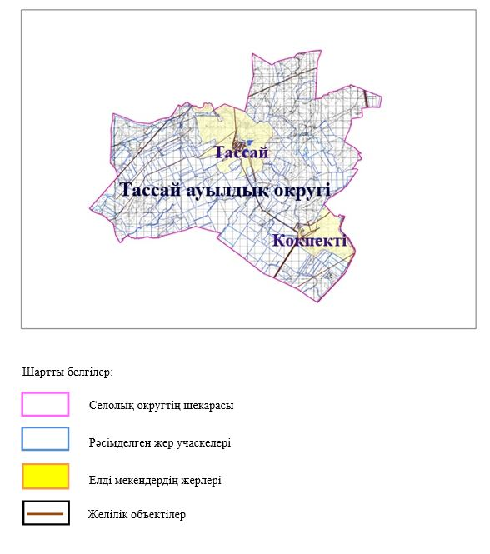

2. Жеке ауланың ауыл шаруашылығы жануарларын жаю жөніндегі халықтың мұқтажына арналған жайылымдарды, оның ішінде жайылымдардың, оның ішінде жеке ауланың ауыл шаруашылығы жануарларын жаю жөніндегі халықтың мұқтажына арналған қоғамдық жайылымдардың шекаралары мен алаңдары көрсетілетін қоғамдық жайылымдарды белгілейтін Схема (карта)

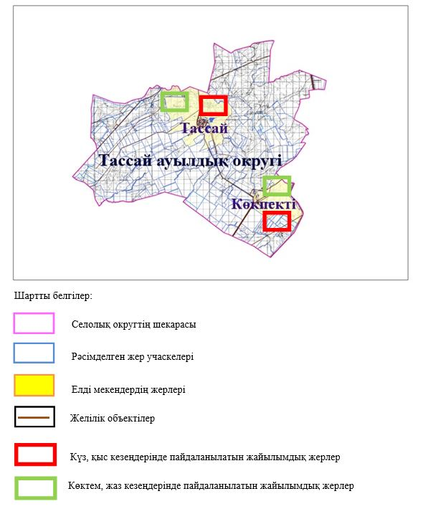

3. Жайылым айналымдарына ұсынылатын схемалары көрсетілген (карта)
Жылдар | 1 қамау көктем | 2 қамау көктем-жаз | 3 қамау көктем-жаз-күз | 4 қамау күз
2025 | көктемгі-жазғы маусым 1 | Жазғы маусым 2 | Күзгі маусым 3 | демалу
2026 | демалу | көктемгі-жазғы маусым 1 | Жазғы маусым 2 | Күзгі маусым 3
2027 | көктемгі-жазғы маусым 1 | Жазғы маусым 2 | Күзгі маусым 3 | демалу
2028 | демалу | көктемгі-жазғы маусым 1 | Жазғы маусым 2 | Күзгі маусым 3
2029 | көктемгі-жазғы маусым 1 | Жазғы маусым 2 | Күзгі маусым 3 | демалу
ескерту: 1, 2, 3, 4 жылына қолданылатын қамаудың реті

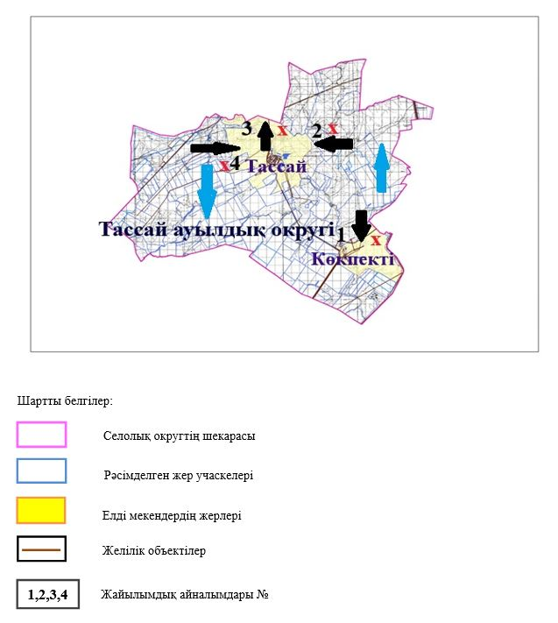

4. Ауыл шаруашылығы жануарларын айдауға арналған сервитуттарды, мал айдау трассаларын және жайылымдық инфрақұрылымның өзге де объектілерін, сондай-ақ ауыл шаруашылығы жануарларын айдауға арналған сервитуттар, мал айдау трассалары, жайылымдық инфрақұрылым объектілері, мал қорымдарының (биометриялық шұңқырлардың) орналасқан жері көрсетілетін мал қорымдарын (биометриялық шұңқырларды) белгілейтін Схема (карта)

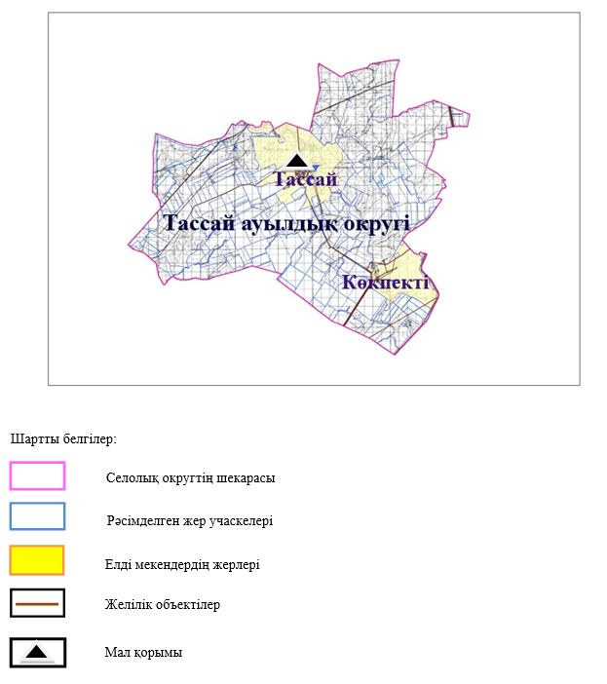

5. Жайылым пайдаланушыларға жер пайдалануға берілуі мүмкін жайылымдарды белгілейтін Схема (карта)

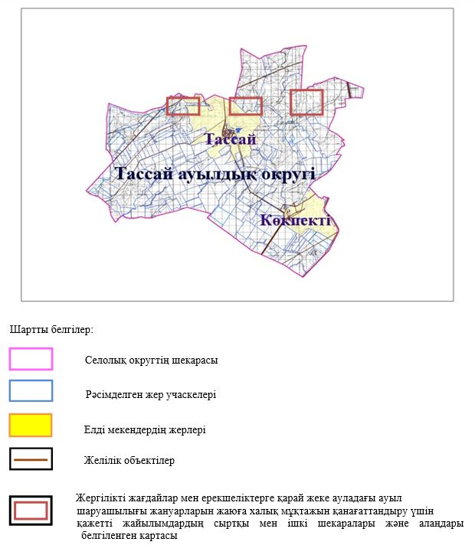

6. Жайылым пайдаланушылардың су тұтыну нормасына сәйкес жасалған су көздеріне (көлдерге, өзендерге, тоғандарға, апандарға, суару немесе суландыру арналарына, құбырлы немесе шахта құдықтарына) қол жеткізу схемасы

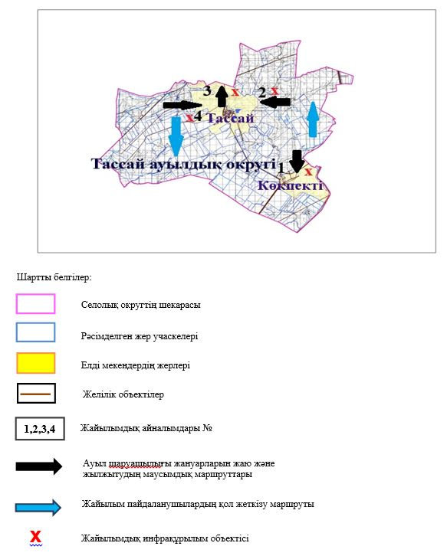

7. Ауыл, ауылдық округ жанында орналасқан жайылымдармен қамтамасыз етілмеген жеке және (немесе) заңды тұлғалардың шалғайдағы жайылымдарында ауыл шаруашылығы жануарларының мал басын орналастыру схемасы

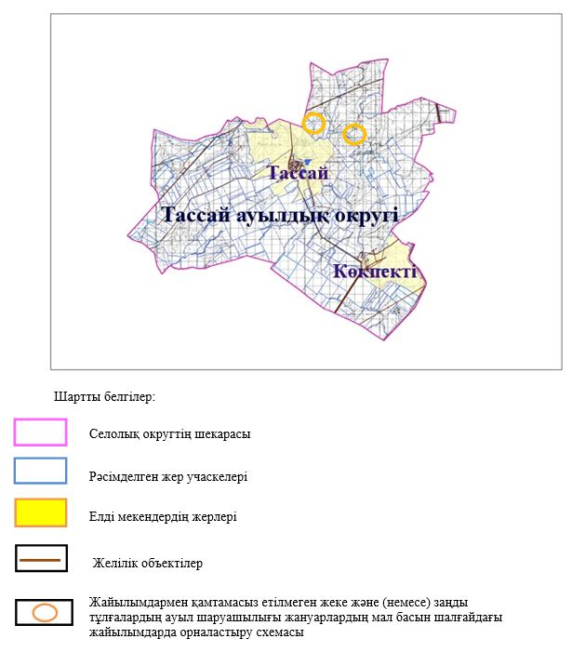

8. Ауылда, ауылдық округ маңында орналасқан жайылымдармен қамтамасыз етілмеген жеке және (немесе) заңды тұлғалардың ауыл шаруашылығы жануарларының басы үшін ауылдық округтің ауылдық елді мекендері арасында жайылымдарды қайта бөлу схемасы

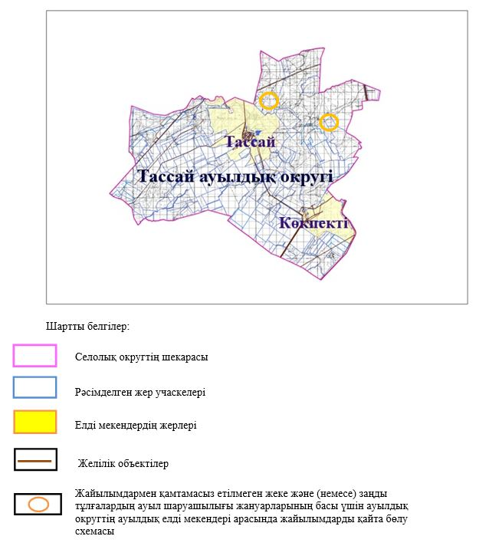

© 2012. Қазақстан Республикасы Әділет министрлігінің «Қазақстан Республикасының Заңнама және құқықтық ақпарат институты» ШЖҚ РМК

